**Ngày hiệu lực / *Effective date*: ……………..**

**MỤC LỤC / *TABLE OF CONTENTS***

**1. PHÊ DUYỆT BÁO CÁO / *REPORT* *APPROVAL* 7**

**2. MỤC ĐÍCH / *OBJECTIVE* 8**

**3. VỊ TRÍ VÀ TẦN SUẤT LẤY MẪU / *SAMPLING LOCATION AND FREQUENCY* 8**

**3.1. Vị trí và tần suất / *Location and frequency*: 8**

**3.2. Sơ đồ vị trí lấy mẫu / *Layout of sampling location*: 34**

**4. TIÊU CHUẨN / *CRITERIA* 64**

**5. KẾT QUẢ VÀ PHÂN TÍCH XU HƯỚNG/ *RESULTS & ANALYSIS TRENDING* 65**

**5.1. Kết quả / *Results* 65**

**5.1.1. Phương pháp lấy mẫu không khí bằng máy lấy mẫu / *Active air sampling method* 65**

**5.1.2.** **Phương pháp đặt đĩa thạch / *Settle plate sampling method*: 72**

**5.1.3. Phương pháp lấy mẫu bề mặt/ *Surface sampling method:* 114**

**5.2. Biểu đồ xu hướng / *Trending chart:* 139**

**5.2.1. Phương pháp lấy mẫu không khí bằng máy lấy mẫu / *Active air sampling method:* 139**

5.2.1.1. Phòng đóng thuốc (11081), cấp sạch B / *Filling room (11081), Grade B* 139

5.2.1.2. Phòng niềng (11082), cấp sạch B / *Capping room (11082), Grade B* 140

5.2.1.3. Phòng chờ (11080) , cấp sạch B / *Receiving room (11080), Grade B* 141

5.2.1.4. Phòng thay trang phục 1 (khu vực vô trùng) (11075), cấp sạch C / *Gowning room 1 (aseptic area) (11075), Grade C* 142

5.2.1.5 Phòng chuẩn bị 1 (11068), cấp sạch C / *Preparation room 1 (11068), Grade C* 143

5.2.1.6 Phòng chuẩn bị 2 (11069), cấp sạch D / *Preparation room 2 (11069), Grade D* 144

5.2.1.7 Phòng rửa dụng cụ 1 (11070), cấp sạch D / *Washing room 1 (11070), Grade D* 145

5.2.1.8 Phòng rửa & khử chí nhiệt tố chai lọ (11072), cấp sạch D / *Vial washing & depyrogenation room (11072), Grade D* 146

**5.2.2. Phương pháp lấy mẫu đặt đĩa thạch / *Settle plate sampling method* 147**

5.2.2.1. Phòng đóng thuốc (11081), cấp sạch B / *Filling room (11081), Grade B* 147

5.2.2.2. Phòng niềng (11082), cấp sạch B / *Capping room (11082), Grade B* 148

5.2.2.3. Phòng chờ (11080), cấp sạch B / *Receiving room (11080), Grade B* 149

5.2.2.4. Phòng đệm 3 (11079), cấp sạch B / *Buffer room 3 (11079), Grade B* 150

5.2.2.5. Phòng thay trang phục 2 (khu vực vô trùng ) (11076), cấp sạch B / *Gowning room 2 (aseptic area) (11076), Grade B* 151

5.2.2.6. Lối ra 1 (khu vực vô trùng) (11077), cấp sạch B / *Return room 1 (aseptic area) (11077), Grade B* 152

5.2.2.7. Phòng thay trang phục 1 (khu vực vô trùng) (11075), cấp sạch C / *Gowning room 1 (aseptic area) (11075), Grade C* 153

5.2.2.8. Lối ra 2 (khu vực vô trùng) (11078), cấp sạch C / *Return room 2 (aseptic area) (11078), Grade C* 154

5.2.2.9. Phòng chuẩn bị 1 (11068), cấp sạch C / *Preparation room (11068), Grade C* 155

5.2.2.10. Phòng thay trang phục 1 (11067), cấp sạch C / *Gowning room 1 (11067), Grade C* …156

5.2.2.11. Phòng đệm 2 (11074), cấp sạch D */ Buffer room 2 (11074), Grade D* 157

5.2.2.12. Phòng chuẩn bị 2 (11069), cấp sạch D / *Preparation room 2 (11069), Grade D* 158

5.2.2.13. Phòng rửa dụng cụ 1 (11070), cấp sạch D / *Washing room 1 (11070), Grade D* 159

5.2.2.14. Airlock chai lọ (11071), cấp sạch D / *Vial airlock (11071), Grade D* 160

5.2.2.15. Phòng rửa & khử chí nhiệt tố chai lọ (11072), cấp sạch D / *Vial washing & depyrogenation room (11072), Grade D* 161

5.2.2.16. Phòng rửa dụng cụ 1 (11089), cấp sạch D / *Washing room 1 (11089), Grade D* 162

5.2.2.17. Phòng dụng cụ vệ sinh 1 (11088), cấp sạch D / *Cleaning tool room 1 (11088), Grade D* 163

5.2.2.18. Phòng biệt trữ 1 (11083), cấp sạch D / *Staging room 1 (11083), Grade D* 164

5.2.2.19. Phòng soi và dán nhãn (11084), cấp sạch D / *Visual inspection & labelling room (11084), Grade D* 165

5.2.2.20. Phòng thay trang phục 2 (11090), cấp sạch D / *Gowning room 2 (11090), Grade D* 166

5.2.2.21. Airlock nguyên vật liệu 3 (11091), cấp sạch D / *Material airlock 3 (11091), Grade D* 167

5.2.2.22. Hành lang sạch 1 (11066), cấp sạch D / *Cleaning corridor (11066), Grade D* 168

5.2.2.23. Phòng bảo quản 1 (11073), cấp sạch D / *Auxiliary room 1 (11073), Grade D* 169

5.2.2.24. Airlock nguyên vật liệu 2 (11065), cấp sạch D / *Material airlock 2 (11065), Grade D* 170

5.2.2.25. Phòng giặt 2 (11094), cấp sạch D */ Washing room – Laundry 2 (11094), Grade D* 171

5.2.2.26. Phòng chuyển trang phục 1 (11093), cấp sạch D / *Garment storage room 1 (11093), Grade D* 172

5.2.2.27. Phòng xếp trang phục (11097), cấp sạch D / *Garment packaging room (11097), Grade D* 173

5.2.2.28. Phòng đệm 4 (11096), cấp sạch D / *Buffer room 4 (11096), Grade D* 174

5.2.2.29. Phòng thay trang phục 2 (11095), cấp sạch D / *Gowning room 2 (11095), Grade D* 175

5.2.2.30. Phòng bảo quản 3 (11098), cấp sạch D / *Axiliary room 3 (11098), Grade D* 176

5.2.2.31. Phòng bảo quản 2 (11099), cấp sạch D / *Axiliary room 2 (11099), Grade D* 177

5.2.2.32. Hành lang sạch 2 (11092), cấp sạch D / *Clean corridor 2 (11092), Grade D* 178

5.2.2.33. Phòng chuyển trang phục (11100), cấp sạch D / *Garment storage room 2 (11100), Grade D* 179

5.2.2.34. Airlock nguyên liệu (11085), cấp sạch D */ Raw material airlock (11085), Grade D* 180

5.2.2.35. Phòng IPC (11086), cấp sạch D */ IPC office (11086), Grade D* 181

5.2.2.36. Phòng quản đốc (11087), cấp sạch D / *Office (11087), Grade D* 182

5.2.2.37. Cầu thang (11062), cấp sạch D / *Stairs (11062), Grade D* 183

5.2.2.38. Phòng đệm 1 (11061), cấp sạch D */ Buffer room 1 (11061), Grade D* 184

5.2.2.39. Phòng thay trang phục 2 (nam) (11060), cấp sạch D */ Change room 2 (men) (11060), Grade D* 185

5.2.2.40. Phòng thay trang phục 2 (nữ) (11057), cấp sạch D */ Change room 2 (women) (11057), Grade D* 186

5.2.2.41. Phòng giặt 1 (11053), cấp sạch D */ Laundry 1 (11053), Grade D* 187

5.2.2.42. Phòng thay trang phục (Phòng giặt 1) (11052), cấp sạch D */ Change room (laundry 1) (11052), Grade D* 188

**5.2.3. Phương pháp lấy mẫu bề mặt / *Surface sampling method:* 189**

5.2.3.1. Phòng đóng thuốc (11081), cấp sạch B */ Filling room (11081), Grade B* 189

5.2.3.2. Phòng niềng (11082), cấp sạch B */ Capping room (11082), Grade B* 190

5.2.3.3. Phòng chờ (11080), cấp sạch B */ Receiving room (11080), Grade B* 191

5.2.3.4. Phòng đệm 3 (11079), cấp sạch B / *Buffer room 3 (11079), Grade B* 192

5.2.3.5. Phòng thay trang phục 2 (khu vực vô trùng) (11076), cấp sạch B */ Gowning room 2 (aseptic area) (11076), Grade B* 193

5.2.3.6. Lối ra 1 (khu vực vô trùng) (11077), cấp sạch B */ Return room 1 (aseptic area) (11077), Grade B* 194

5.2.3.7. Phòng thay trang phục 1 (khu vực vô trùng) (11075), cấp sạch C */ Gowning room 1 (aseptic area) (11075), Grade C* 195

5.2.3.8. Lối ra 2 (khu vực vô trùng) (11078), cấp sạch C */ Return room 2 (aseptic area) (11078), Grade C* 196

5.2.3.9. Phòng chuẩn bị 1 (11068), cấp sạch C */ Preparation room 1 (11068), Grade C* 197

5.2.3.10. Phòng thay trang phục 1 (11067), cấp sạch C / *Gowning room 1 (11067), Grade C* 198

5.2.3.11. Phòng đệm 2 (11074), cấp sạch D / *Buffer room 2 (11074), Grade D* 199

5.2.3.12. Phòng chuẩn bị 2 (11069), cấp sạch D / *Preparation room 2 (11069), Grade D* 200

5.2.3.13. Phòng rửa dụng cụ 1 (11070), cấp sạch D / *Washing room 1 (11070), Grade D* 201

5.2.3.14. Airlock chai lọ (11071), cấp sạch D / *Vial airlock (11071), Grade D* 202

5.2.3.15. Phòng rửa & khử chí nhiệt tố chai lọ (11072), cấp sạch D / *Vial washing & depyrogenation room (11072), Grade D* 203

5.2.3.16. Phòng rửa dụng cụ 1 (11089), cấp sạch D / *Washing room 1 (11089), Grade D* 204

5.2.3.17. Phòng dụng cụ vệ sinh 1 (11088), cấp sạch D / *Cleaning tool room 1 (11088), Grade D* 205

5.2.3.18. Phòng biệt trữ 1 (11083), cấp sạch D / *Staging room 1 (11083), Grade D* 206

5.2.3.19. Phòng soi và dán nhãn (11084), cấp sạch D / *Visual inspection & labelling room (11084), Grade D* 207

5.2.3.20. Phòng thay trang phục 2 (11090), cấp sạch D / *Gowning room 2 (11090), Grade D* 208

5.2.3.21. Airlock nguyên vật liệu 3 (11091), cấp sạch D / *Material airlock 3 (11091), Grade D* 209

5.2.3.22. Hành lang sạch 1 (11066), cấp sạch D / *Cleaning corridor (11066), Grade D* 210

5.2.3.23. Phòng bảo quản 1 (11073), cấp sạch D / *Auxiliary room 1 (11073), Grade D* 211

5.2.3.24. Airlock nguyên vật liệu 2 (11065), cấp sạch D / *Material airlock 2 (11065), Grade D* 212

5.2.3.25. Phòng giặt 2 (11094), cấp sạch D / *Washing room – Laundry 2 (11094), Grade D* 213

5.2.3.26. Phòng chuyển trang phục 1 (11093), cấp sạch D */ Garment storage room 1 (11093), Grade D* 214

5.2.3.27. Phòng xếp trang phục (11097), cấp sạch D / *Garment packaging room (11097), Grade D* 215

5.2.3.28. Phòng đệm 4 (11096), cấp sạch D / *Buffer room 4 (11096), Grade D* 216

5.2.3.29. Phòng thay trang phục 2 (11095), cấp sạch D / *Gowning room 2 (11095), Grade D* 217

5.2.3.30. Phòng bảo quản 3 (11098), cấp sạch D / *Axiliary room 3 (11098), Grade D* 218

5.2.3.31 .Phòng bảo quản 2 (11099), cấp sạch D / *Axiliary room 2 (11099), Grade D* 219

5.2.3.32. Hành lang sạch 2 (11092), cấp sạch D */ Clean corridor 2 (11092), Grade D* 220

5.2.3.33. Phòng chuyển trang phục 2 (11100), cấp sạch D / *Garment storage room 2 (11100), Grade D* 221

5.2.3.34.Airlock nguyên liệu (11085), cấp sạch D */ Raw material airlock (11085), Grade D* 222

5.2.3.35 .Phòng IPC (11086), cấp sạch D */ IPC office (11086), Grade D* 223

5.2.3.36. Phòng quản đốc (11087), cấp sạch D / *Office (11087), Grade D* .224

5.2.3.37. Cầu thang (11062), cấp sạch D / *Stairs (11062), Grade D* 225

5.2.3.38. Phòng đệm 1 (11061), cấp sạch D */ Buffer room 1 (11061), Grade D* 226

5.2.3.39. Phòng thay trang phục 2 (nam) (11060), cấp sạch D / *Change room* *2 (men) (11060), Grade D* 227

5.2.3.40. Phòng thay trang phục 2 (nữ) (11057), cấp sạch D */ Change room* 2 *(women) (11057), Grade D* 228

5.2.3.41. Phòng giặt 1 (11053), cấp sạch D */ Laundry 1 (11053), Grade D .229*

5.2.3.42.Phòng thay trang phục (Phòng giặt 1) (11052), cấp sạch D */ Change room (laundry 1) (11052), Grade D* 230

**6. THAY ĐỔI / *CHANGE* 231**

**7. SAI LỆCH/ OOL/ OOS / *DEVIATIONS/OOL/ OOS* 231**

**7.1 Sai lệch / *Deviations:* 231**

**7.2 OOL/ OOS: 231**

**8. KẾT LUẬN / *CONCLUSIONS* 232**

**9. TỪ VIẾT TẮT / *ABBREVIATION* 232**

# PHÊ DUYỆT BÁO CÁO / *REPORT* *APPROVAL*

|  |  |  |  |
| --- | --- | --- | --- |
| **Mục phê duyệt**  ***Approvals*** | **Họ tên**  ***Name*** | **Bộ phận**  ***Department*** | **Ký tên & Ngày**  ***Sign & Date*** |
| Người soạn thảo  *Prepared by* | Trương Thị Minh Giang | Quality Assurance |  |
| Người kiểm tra  *Reviewed by* | Đỗ Thị Ngọc Trinh | Quality Control |  |
| Người kiểm tra  *Reviewed by* | Măng Trần Thúy | Production |  |
| Người kiểm tra  *Reviewed by* | Tô Văn Trung | Quality Assurance |  |
| Người phê duyệt  *Approved by* | Lê Vũ Nhi Hiền | Director of Quality Management |  |

# MỤC ĐÍCH / *OBJECTIVE*

Tổng kết các kết quả và biểu đồ xu hướng theo dõi vi sinh phòng sạch của Xưởng thuốc vô trùng Betalactam cho tất cả các vị trí lấy mẫu từ 01/01/19 đến 31/12/19. Nhằm đánh giá và xác định kết quả có đạt tiêu chuẩn chấp nhận hoặc có xảy ra sai lệch trong khoảng thời gian báo cáo trên.

*Summary data report and trend chart for microbial monitoring of clean rooms of Betalactam sterile workshop for all sampling locations from 01/01/19 to 31/12/19. It is to evaluate and determine whether the results meet the acceptance criteria or there is any deviation in the above summary period.*

# VỊ TRÍ VÀ TẦN SUẤT LẤY MẪU / *SAMPLING LOCATION AND FREQUENCY*

## Vị trí và tần suất / Location and frequency:

| **Mã số**  ***ID No.*** | **Phương pháp lấy mẫu *Sampling method*** | **Vị trí lấy mẫu**  ***Sampling location*** | **Tên phòng**  ***Room name*** | **Mã số phòng *ID No. of room*** | **Tần suất**  ***Frequency*** |
| --- | --- | --- | --- | --- | --- |
| **Cấp sạch / *Grade* B** | | | | | |
| 11081_A1 | Active | Bên cạnh cửa, mặt trước của máy filling  *Beside door, front side of filling machine* | Phòng đóng thuốc *Filling room* | 11081 | Mỗi lô, trong quá trình sản xuất  *Each batch, in process* |
| 11081_A8 | Active | Góc cuối, mặt sau phòng  *End corner, back side of room* | Mỗi lô, trong quá trình sản xuất  *Each batch, in process* |
| 11082_A3 | Active | Bên cạnh tường trái, mặt trước của máy  *Beside left wall, front side of machine* | Phòng niềng *Capping room* | 11082 | Mỗi lô, trong quá trình sản xuất  *Each batch, in process* |
| 11080_A3 | Active | Cạnh cửa vào phòng 11081  *Beside door to room 11081* | Phòng chờ *Receiving room* | 11080 | Mỗi lô, trong quá trình sản xuất  *Each batch, in process* |
| 11080_A8 | Active | Gần trụ  *Near corner pillar* | Mỗi lô, trong quá trình sản xuất  *Each batch, in process* |

| **Mã số**  ***ID No.*** | **Phương pháp lấy mẫu *Sampling method*** | **Vị trí lấy mẫu**  ***Sampling location*** | **Tên phòng**  ***Room name*** | **Mã số phòng *ID No. of room*** | **Tần suất**  ***Frequency*** |
| --- | --- | --- | --- | --- | --- |
| 11081_P1 | Passive | Bên cạnh tường trái, mặt trước của máy  *Beside left wall, front side of machine* | Phòng đóng thuốc *Filling room* | 11081 | Mỗi lô sản xuất, vào lúc bắt đầu và sau mỗi 4 giờ  *Each batch (at the beginning and then every 4 hours)* |
| 11081_P4 | Passive | Góc phòng, mặt trước của máy filling  *Corner of room, front side of filling machine* | Mỗi lô sản xuất, vào lúc bắt đầu và sau mỗi 4 giờ  *Each batch (at the beginning and then every 4 hours)* |
| 11081_P7 | Passive | Bên cạnh trụ, mặt sau của máy filling  *Beside pillar, back side of filling machine* | Mỗi lô sản xuất, vào lúc bắt đầu và sau mỗi 4 giờ  *Each batch (at the beginning and then every 4 hours)* |
| 11081_P8 | Passive | Góc cuối, mặt sau phòng  *End corner, back side of room* | Mỗi lô sản xuất, vào lúc bắt đầu và sau mỗi 4 giờ  *Each batch (at the beginning and then every 4 hours)* |
| 11082_P3 | Passive | Bên cạnh tường, mặt trước của máy  *Beside wall, front side of machine* | Phòng niềng *Capping room* | 11082 | Mỗi lô sản xuất, vào lúc bắt đầu và sau mỗi 4 giờ  *Each batch (at the beginning and then every 4 hours)* |
| 11082_P5 | Passive | Bên cạnh tường, mặt sau  *Beside wall, back side of machine* | Mỗi lô sản xuất, vào lúc bắt đầu và sau mỗi 4 giờ  *Each batch (at the beginning and then every 4 hours)* |
| 11080_P3 | Passive | Cạnh cửa vào phòng 11081  *Beside door to room 11081* | Phòng chờ *Receiving room* | 11080 | Mỗi lô sản xuất, vào lúc bắt đầu và sau mỗi 4 giờ  *Each batch (at the beginning and then every 4 hours)* |
| 11080_P6 | Passive | Gần trụ  *Near corner pillar* | Mỗi lô sản xuất, vào lúc bắt đầu và sau mỗi 4 giờ  *Each batch (at the beginning and then every 4 hours)* |
| 11080_P8 | Passive | Gần trụ  *Near corner pillar* | Phòng chờ *Receiving room* | 11080 | Mỗi lô sản xuất, vào lúc bắt đầu và sau mỗi 4 giờ  *Each batch (at the beginning and then every 4 hours)* |
| 11079_P1 | Passive | Phía sau cửa  *Behind door* | Phòng đệm 3 *Buffer room 3* | 11079 | Mỗi lô sản xuất, vào lúc bắt đầu và sau mỗi 4 giờ  *Each batch (at the beginning and then every 4 hours)* |
| 11076_P4 | Passive | Góc cạnh cửa  *Corner beside door* | Phòng thay trang phục 2 (khu vực vô trùng) *Gowning room 2 (aseptic area)* | 11076 | Mỗi lô sản xuất, vào lúc bắt đầu và sau mỗi 4 giờ  *Each batch (at the beginning and then every 4 hours)* |
| 11077_P1 | Passive | Góc lỗ hồi  *Corner beside exhaust* | Lối ra 1 (khu vực vô trùng) *Return room 1 (aseptic area)* | 11077 | Mỗi lô sản xuất, vào lúc bắt đầu và sau mỗi 4 giờ  *Each batch (at the beginning and then every 4 hours)* |
| 11081_R1 | Rodac | Tay nắm cửa từ phòng 11081 đến phòng 11080  *Handle of door from room 11081 to room 11080* | Phòng đóng thuốc *Filling room* | 11081 | Cuối mỗi lô sản xuất  *End of each batch* |
| 11081_R2 | Rodac | Điện thoại  *Intercom* | Cuối mỗi lô sản xuất  *End of each batch* |
| 11081_R3 | Rodac | Nền giữa phòng, mặt trước máy  *Floor at middle of room, front side of the machine* | Cuối mỗi lô sản xuất  *End of each batch* |
| 11081_R4 | Rodac | Công tắc điện gần cửa từ phòng 11081 đến 11080  *Electric switch, near door from room 11081 to room 11080* | 1 lần/ tuần  *Once a week* |
| 11081_R5 | Rodac | Tường mặt trước máy đóng thuốc  *Wall front side of filling machine* | Cuối mỗi lô sản xuất  *End of each batch* |
| 11081_R6 | Rodac | Nền giữa phòng, mặt sau máy  *Floor at middle of room, back side of the machine* | Phòng đóng thuốc *Filling room* | 11081 | Cuối mỗi lô sản xuất  *End of each batch* |
| 11081_R7 | Rodac | Tay nắm cửa từ phòng 11081 đến phòng 11082  *Handle of door from room 11081 to room 11082* | Cuối mỗi lô sản xuất  *End of each batch* |
| 11081_R8 | Rodac | Tường mặt sau máy đóng thuốc  *Wall back side of filling machine* | Cuối mỗi lô sản xuất  *End of each batch* |
| 11082_R1 | Rodac | Tay nắm cửa từ phòng 11082 đến phòng 11081  *Handle of door from room 11082 to room 11081* | Phòng niềng *Capping room* | 11082 | Cuối mỗi lô sản xuất  *End of each batch* |
| 11082_R2 | Rodac | Nền mặt trước máy  *Floor front side of machine* | Cuối mỗi lô sản xuất  *End of each batch* |
| 11082_R3 | Rodac | Nền mặt sau máy  *Floor back side of machine* | 1 lần/ tuần  *Once a week* |
| 11082_R4 | Rodac | Điện thoại  *Intercom* | Cuối mỗi lô sản xuất  *End of each batch* |
| 11082_R5 | Rodac | Công tắc điện  *Electric switch* | Cuối mỗi lô sản xuất  *End of each batch* |
| 11082_R6 | Rodac | Tay nắm cửa từ phòng 11082 đến phòng 11080  *Handle of door from room 11082 to room 11080* | Cuối mỗi lô sản xuất  *End of each batch* |
| 11082_R7 | Rodac | Tường  *Wall* | Cuối mỗi lô sản xuất  *End of each batch* |
| 11080_R1 | Rodac | Điện thoại gần active pass box 3  *Intercom near active pass box 3* | Phòng chờ *Receiving room* | 11080 | Cuối mỗi lô sản xuất  *End of each batch* |
| 11080_R2 | Rodac | Tay nắm cửa active pass box 3  *Door handle of active pass box 3* | 1 lần/ tuần  *Once a week* |
| 11080_R3 | Rodac | Nền giữa phòng  *Floor at middle of room* | Cuối mỗi lô sản xuất  *End of each batch* |
| 11080_R4 | Rodac | Nền trước cửa từ phòng 11080 đến 11082  *Floor in front of door from room 11080 to room 11082* | Cuối mỗi lô sản xuất  *End of each batch* |
| 11080_R5 | Rodac | Tay nắm cửa từ phòng 11080 đến 11082  *Handle of door from room 11080 to room 11082* | Cuối mỗi lô sản xuất  *End of each batch* |
| 11080_R6 | Rodac | Tay nắm cửa từ phòng 11080 đến 11081  *Handle of door from room 11080 to room 11081* | Cuối mỗi lô sản xuất  *End of each batch* |
| 11080_R7 | Rodac | Tường  *Wall* | Cuối mỗi lô sản xuất  *End of each batch* |
| 11080_R8 | Rodac | Điện thoại gần active pass box 1  *Intercom near active pass box 1* | Cuối mỗi lô sản xuất  *End of each batch* |
| 11080_R9 | Rodac | Tay nắm cửa active pass box 1  *Door handle of active pass box 1* | 1 lần/ tuần  *Once a week* |
| 11080_R10 | Rodac | Công tắc điện  *Electric switch* | Cuối mỗi lô sản xuất  *End of each batch* |
| 11080_R11 | Rodac | Nền trước cửa từ phòng 11080 đến 11079  *Floor in front of door from room 11080 to room 11079* | Phòng chờ *Receiving room* | 11080 | Cuối mỗi lô sản xuất  *End of each batch* |
| 11080_R12 | Rodac | Tay nắm cửa từ phòng 11080 đến 11079  *Handle of door from room 11080 to room 11079* | Cuối mỗi lô sản xuất  *End of each batch* |
| 11080_R13 | Rodac | Tường  *Wall* | Cuối mỗi lô sản xuất  *End of each batch* |
| 11079_R1 | Rodac | Tay nắm cửa air shower 3  *Door handle of air shower 3* | Phòng đệm 3 *Buffer room 3* | 11079 | 1 lần/ tuần  *Once a week* |
| 11079_R2 | Rodac | Nền giữa phòng  *Floor at middle of room* | Cuối mỗi lô sản xuất  *End of each batch* |
| 11079_R3 | Rodac | Tay nắm cửa từ phòng 11079 đến 11080  *Handle of door from room 11079 to room 11080* | Cuối mỗi lô sản xuất  *End of each batch* |
| 11079_R4 | Rodac | Công tắc điện  *Electric switch* | Cuối mỗi lô sản xuất  *End of each batch* |
| 11079_R5 | Rodac | Tay nắm cửa từ phòng 11076 đến 11079  *Handle of door from room 11076 to room 11079* | Cuối mỗi lô sản xuất  *End of each batch* |
| 11079_R6 | Rodac | Tường  *Wall* | Cuối mỗi lô sản xuất  *End of each batch* |
| 11076_R1 | Rodac | Tay nắm cửa từ phòng 11076 đến 11079  *Handle of door from room 11076 to room 11079* | Phòng thay trang phục 2 (khu vực vô trùng) *Gowning room 2 (aseptic area)* | 11076 | Cuối mỗi lô sản xuất  *End of each batch* |
| 11076_R2 | Rodac | Công tắc điện, gần cửa từ phòng 11076 đến phòng 11079  *Electric switch, near door from room 11076 to room 11079* | Cuối mỗi lô sản xuất  *End of each batch* |
| 11076_R3 | Rodac | Nền giữa phòng  *Floor at middle of room* | Cuối mỗi lô sản xuất  *End of each batch* |
| 11076_R4 | Rodac | Công tắc điện, gần cửa từ phòng 11075 đến phòng 11076  *Electric switch, near door from room 11075 to room 11076* | Phòng thay trang phục 2 (khu vực vô trùng) *Gowning room 2 (aseptic area)* | 11076 | Cuối mỗi lô sản xuất  *End of each batch* |
| 11076_R5 | Rodac | Tay nắm cửa từ phòng 11075 đến 11076  *Handle of door from room 11075 to room 11076* | Cuối mỗi lô sản xuất  *End of each batch* |
| 11076_R6 | Rodac | Tường  *Wall* | Cuối mỗi lô sản xuất  *End of each batch* |
| 11077_R1 | Rodac | Công tắc điện, gần cửa từ phòng 11077 đến phòng 11078  *Electric switch, near door from room 11077 to room 11078* | Lối ra 1 (khu vực vô trùng) *Return room 1 (aseptic area)* | 11077 | 1 lần/ tuần  *Once a week* |
| 11077_R2 | Rodac | Nền giữa air shower 3 và bàn xoay  *Floor between air shower 3 and bench* | Lối ra 1 (khu vực vô trùng) *Return room 1 (aseptic area)* | 11077 | 1 lần/ tuần  *Once a week* |
| 11077_R3 | Rodac | Công tắc điện, gần cửa từ phòng AS3 đến phòng 11077  *Electric switch, near door from AS3 to room 11077* | 1 lần/ tuần  *Once a week* |
| 11077_R4 | Rodac | Tay nắm cửa từ phòng 11077 đến 11078  *Handle of door from room 11077 to room 11078* | 1 lần/ tuần  *Once a week* |
| 11077_R5 | Rodac | Tường  *Wall* | 1 lần/ tuần  *Once a week* |

| **Mã số**  ***ID No.*** | **Phương pháp lấy mẫu *Sampling method*** | **Vị trí lấy mẫu**  ***Sampling location*** | **Tên phòng**  ***Room name*** | **Mã số phòng *ID No. of room*** | | **Tần suất**  ***Frequency*** |
| --- | --- | --- | --- | --- | --- | --- |
| **Cấp sạch / *Grade* C** | | | | | | |
| 11075_A2 | Active | Bàn xoay  *Bench* | Phòng thay trang phục 1 (khu vực vô trùng) *Gowning room 1 (aseptic area)* | 11075 | | 1 lần/ 2 tuần  *Once two weeks* |
| 11068_A6 | Active | Góc bên cạnh lỗ hồi  *Corner beside exhaust* | Phòng chuẩn bị 1 *Preparation room 1 VHP Loading room* | 11068 | | 1 lần/ 2 tuần  *Once two weeks* |
| 11075_P1 | Passive | Góc bên cạnh trụ  *Corner beside pillar* | Phòng thay trang phục 1 (khu vực vô trùng) *Gowning room 1 (aseptic area)* | 11075 | | 1 lần/ 2 tuần  *Once two weeks* |
| 11075_P2 | Passive | Bàn xoay  *Bench* | 1 lần/ 2 tuần  *Once two weeks* |
| 11078_P1 | Passive | Góc bên cạnh lỗ hồi  *Corner beside exhaust* | Lối ra 2 (khu vực vô trùng) *Return room 2 (aseptic area)* | 11078 | | 1 lần/ 2 tuần  *Once two weeks* |
| 11068_P1 | Passive | Góc bên cạnh cửa  *Corner beside door* | Phòng chuẩn bị 1 *Preparation room 1 VHP Loading room* | 11068 | | 1 lần/ 2 tuần  *Once two weeks* |
| 11068_P6 | Passive | Góc gần lỗ hồi  *Corner beside exhaust* | 1 lần/ 2 tuần  *Once two weeks* |
| 11067_P1 | Passive | Bàn xoay  *Bench* | Phòng thay trang phục 1 *Gowning room 1* | 11067 | | 1 lần/ 2 tuần  *Once two weeks* |
| 11075_R3 | Rodac | Nền giữa phòng  *Floor in the middle of room* | Phòng thay trang phục 1 (khu vực vô trùng) *Gowning room 1 (aseptic area)* | 11075 | 1 lần/ 2 tuần  *Once two weeks* | |
| 11075_R5 | Rodac | Tay nắm cửa từ phòng 11074 đến 11075  *Handle of door from room 11074 to room 11075* | Phòng thay trang phục 1 (khu vực vô trùng) *Gowning room 1 (aseptic area)* | 11075 | 1 lần/ 2 tuần  *Once two weeks* | |
| 11075_R6 | Rodac | Tường  *Wall* | 1 lần/ 2 tuần  *Once two weeks* | |
| 11078_R3 | Rodac | Nền giữa phòng  *Floor in the middle of room* | Lối ra 2 (khu vực vô trùng) *Return room 2 (aseptic area)* | 11078 | 1 lần/ 2 tuần  *Once two weeks* | |
| 11078_R5 | Rodac | Tay nắm cửa từ phòng 11078 đến 11074  *Handle of door from room 11078 to room 11074* | 1 lần/ 2 tuần  *Once two weeks* | |
| 11078_R6 | Rodac | Tường  *Wall* | 1 lần/ 2 tuần  *Once two weeks* | |
| 11068_R3 | Rodac | Điện thoại  *Intercom* | Phòng chuẩn bị 1 *Preparation room 1 VHP Loading room* | 11068 | 1 lần/ 2 tuần  *Once two weeks* | |
| 11068_R4 | Rodac | Nền giữa phòng  *Floor in the middle of room* | 1 lần/ 2 tuần  *Once two weeks* | |
| 11068_R7 | Rodac | Tay nắm cửa ra vào  *Handle of entrance door* | Phòng chuẩn bị 1 *Preparation room 1 VHP Loading room* | 11068 | 1 lần/ 2 tuần  *Once two weeks* | |
| 11068_R8 | Rodac | Tường  *Wall* | 1 lần/ 2 tuần  *Once two weeks* | |
| 11067_R4 | Rodac | Nền giữa phòng  *Floor in the middle of room* | Phòng thay trang phục 1 *Gowning room 1* | 11067 | 1 lần/ 2 tuần  *Once two weeks* | |
| 11067_R5 | Rodac | Tay nắm cửa từ 11067 đến hành lang 11066  *Handle of door from room 11067 to corridor 11066* | 1 lần/ 2 tuần  *Once two weeks* | |
| 11067_R6 | Rodac | Tường  *Wall* | 1 lần/ 2 tuần  *Once two weeks* | |

| **Mã số**  ***ID No.*** | **Phương pháp lấy mẫu *Sampling method*** | **Vị trí lấy mẫu**  ***Sampling location*** | **Tên phòng**  ***Room name*** | **Mã số phòng *ID No. of room*** | **Tần suất**  ***Frequency*** |
| --- | --- | --- | --- | --- | --- |
| **Cấp sạch / *Grade* D** | | | | | |
| 11069_A6 | Active | Góc bên cạnh PB2  *Corner beside PB2* | Phòng chuẩn bị 2 *Preparation room 2* | 11069 | Hàng tháng  *Monthly* |
| 11070_A5 | Active | Bên cạnh AS1  *Beside AS1* | Phòng rửa dụng cụ 1 *Washing room 1* | 11070 | Hàng tháng  *Monthly* |
| 11072_A8 | Active | Góc bên cạnh lỗ hồi  *Corner beside exhaust* | Phòng rửa & khử chí nhiệt tố chai lọ *Vial washing & depyrogenation room* | 11072 | Hàng tháng  *Monthly* |
| 11074_P1 | Passive | Phía sau cửa  *Behind door* | Phòng đệm 2 *Buffer room 2* | 11074 | Hàng tháng  *Monthly* |
| 11069_P3 | Passive | Góc gần lỗ hồi, bên phải  *Corner near exhaust, right* | Phòng chuẩn bị 2 *Preparation room 2* | 11069 | Hàng tháng  *Monthly* |
| 11069_P5 | Passive | Góc bên cạnh autoclave  *Corner beside autoclave* | Hàng tháng  *Monthly* |
| 11069_P6 | Passive | Góc bên cạnh PB2  *Corner beside PB2* | Hàng tháng  *Monthly* |
| 11069_P8 | Passive | Bên cạnh cửa  *Beside door* | Hàng tháng  *Monthly* |
| 11070_P1 | Passive | Trên bồn rửa  *On sink* | Phòng rửa dụng cụ 1 *Washing room 1* | 11070 | Hàng tháng  *Monthly* |
| 11070_P3 | Passive | Gần PB1  *Near PB1* | Hàng tháng  *Monthly* |
| 11070_P5 | Passive | Bên cạnh AS 1  *Beside AS1* | Phòng rửa dụng cụ 1 *Washing room 1* | 11070 | Hàng tháng  *Monthly* |
| 11071_P3 | Passive | Góc  *Corner* | Airlock chai lọ *Vial airlock* | 11071 | Hàng tháng  *Monthly* |
| 11071_P4 | Passive | Giữa phòng gần tường  *Middle of room near wall* | Airlock chai lọ *Vial airlock* | 11071 | Hàng tháng  *Monthly* |
| 11072_P1 | Passive | Bên cạnh cửa 11072 đến 11066  *Beside door 11072 to 11066* | Phòng rửa & khử chí nhiệt tố chai lọ *Vial washing & depyrogenation room* | 11072 | Hàng tháng  *Monthly* |
| 11072_P2 | Passive | Bên cạnh lỗ hồi  *Beside exhaust* | Hàng tháng  *Monthly* |
| 11072_P8 | Passive | Góc cạnh lỗ hồi  *Corner beside exhasut* | Hàng tháng  *Monthly* |
| 11072_P9 | Passive | Bên cạnh cửa 11072 đến 11071  *Beside door 11072 to 11071* | Hàng tháng  *Monthly* |
| 11089_P2 | Passive | Bên cạnh lỗ hồi  *Beside exhaust* | Phòng rửa dụng cụ 2 *Washing room 2* | 11089 | Hàng tháng  *Monthly* |
| 11088_P3 | Passive | Bên cạnh kệ 1  *Beside rack 1* | Phòng dụng cụ vệ sinh 1 *Cleaning tool room 1* | 11088 | Hàng tháng  *Monthly* |
| 11083_P3 | Passive | Bên cạnh đường ra của lọ  *Beside line entrance* | Phòng biệt trữ 1 *Staging room 1* | 11083 | Hàng tháng  *Monthly* |
| 11083_P5 | Passive | Bên cạnh lỗ hồi  *Beside exhaust* | Hàng tháng  *Monthly* |
| 11084_P3 | Passive | Bên cạnh ở giữa của tường đến phòng 11111  *Beside middle of wall to room 11111* | Phòng soi & dán nhãn *Visual inspection & labelling room* | 11084 | Hàng tháng  *Monthly* |
| 11084_P6 | Passive | Bên cạnh trụ  *Beside pillar* | Hàng tháng  *Monthly* |
| 11084_P9 | Passive | Bên cạnh lỗ hồi  *Beside exhaust* | Hàng tháng  *Monthly* |
| 11084_P13 | Passive | Bên cạnh trụ  *Beside pillar* | Phòng soi & dán nhãn *Visual inspection & labelling room* | 11084 | Hàng tháng  *Monthly* |
| 11090_P3 | Passive | Bàn xoay  *Bench* | Phòng thay trang phục 2 *Gowning room 2* | 11090 | Hàng tháng  *Monthly* |
| 11091_P3 | Passive | Giữa phòng, tường phải  *Middle of room, right wall* | Airlock nguyên vật liệu 3 *Material airlock 3* | 11091 | Hàng tháng  *Monthly* |
| 11066_P2 | Passive | Cạnh tường bên phải  *Beside right wall* | Hành lang sạch 1 *Clean corridor 1* | 11066 | Hàng tháng  *Monthly* |
| 11066_P4 | Passive | Góc hành lang  *Corridor corner* | Hàng tháng  *Monthly* |
| 11066_P9 | Passive | Cạnh tường bên phải, bên cạnh cửa từ phòng 11066 đến phòng 11085  *Beside right wall beside door 11066 to 11085* | Hàng tháng  *Monthly* |
| 11066_P12 | Passive | Bên cạnh cửa từ phòng 11066 đến 11067  *Beside door 11066 to 11067* | Hàng tháng  *Monthly* |
| 11073_P1 | Passive | Gần cửa  *Near door* | Phòng bảo quản 1 *Auxiliary room1* | 11073 | Hàng tháng  *Monthly* |
| 11065_P4 | Passive | Gần cửa từ phòng 11065 qua 11056  *Near door 11065 to 11056* | Airlock nguyên vật liệu 2 *Material airlock 2* | 11065 | Hàng tháng  *Monthly* |
| 11065_P5 | Passive | Góc  *Corner* | Hàng tháng  *Monthly* |
| 11065_P6 | Passive | Gần cửa từ phòng 11065 qua 11066  *Near door 11065 to 11066* | Airlock nguyên vật liệu 2 *Material airlock 2* | 11065 | Hàng tháng  *Monthly* |
| 11094_P1 | Passive | Gần cửa  *Near door* | Phòng giặt 2 *Washing room - Laundry 2* | 11094 | Hàng tháng  *Monthly* |
| 11094_P5 | Passive | Bên cạnh tường đối diện lỗ hồi  *Beside wall opposite to exhaust* | Hàng tháng  *Monthly* |
| 11093_P1 | Passive | Bên cạnh cửa từ phòng 11093 đến 11092  *Beside door 11093 to 11092* | Phòng chuyển trang phục 1 *Garment storage room 1* | 11093 | Hàng tháng  *Monthly* |
| 11093_P2 | Passive | Góc  *Corner* | Hàng tháng  *Monthly* |
| 11097_P2 | Passive | Bên cạnh cửa từ phòng 11097 đến 11096  *Beside door 11097 to 11096* | Phòng xếp trang phục *Garment packaging room* | 11097 | Hàng tháng  *Monthly* |
| 11097_P6 | Passive | Gần PB4  *Near PB4* | Hàng tháng  *Monthly* |
| 11096_P2 | Passive | Góc  *Corner* | Phòng đệm 4 *Buffer room 4* | 11096 | Hàng tháng  *Monthly* |
| 11095_P2 | Passive | Góc  *Corner* | Phòng thay trang phục 2 *Gowning room 2* | 11095 | Hàng tháng  *Monthly* |
| 11098_P2 | Passive | Góc  *Corner* | Phòng bảo quản 3 *Auxiliary room 3* | 11098 | Hàng tháng  *Monthly* |
| 11099_P2 | Passive | Góc trái cửa từ phòng 11099 đến phòng 11098  *Left corner of door from room 11099 to room 11098* | Phòng bảo quản 2 *Auxiliary room 2* | 11099 | Hàng tháng  *Monthly* |
| 11092_P1 | Passive | Bên cạnh cửa từ phòng 11092 đến 11066  *Beside door 11092 to 11066* | Hành lang sạch 2 *Clean corridor 2* | 11092 | Hàng tháng  *Monthly* |
| 11092_P4 | Passive | Bên cạnh cửa từ phòng 11092 đến 11093  *Beside door 11092 to 11093* | Hàng tháng  *Monthly* |
| 11100_P1 | Passive | Cạnh cửa, bên trái  *Beside door, left* | Phòng chuyển trang phục 2 *Garment storage room 2* | 11100 | Hàng tháng  *Monthly* |
| 11085_P2 | Passive | Giữa tường  *Middle of wall* | Airlock nguyên liệu *Raw material airlock* | 11085 | Hàng tháng  *Monthly* |
| 11086_P2 | Passive | Góc trái  *Left corner* | Phòng IPC *IPC office* | 11086 | Hàng tháng  *Monthly* |
| 11087_P2 | Passive | Góc phải  *Right corner* | Phòng Quản đốc *Office* | 11087 | Hàng tháng  *Monthly* |
| 11087_P4 | Passive | Góc trái  *Left corner* | Hàng tháng  *Monthly* |
| 11062_P4 | Passive | Góc phải cầu thang  *Right side of stairs* | Cầu thang *Stairs* | 11062 | Hàng tháng  *Monthly* |
| 11062_P5 | Passive | Góc trái cầu thang  *Left side of stairs* | Hàng tháng  *Monthly* |
| 11062_P6 | Passive | Gần cửa từ phòng 11062 đến 11066  *Near door 11062 to 11066* | Hàng tháng  *Monthly* |
| 11061_P2 | Passive | Góc bên cạnh cửa từ phòng 11061 đến phòng 11057  *Corner beside door 11061 to 11057* | Phòng đệm 1 *Buffer room 1* | 11061 | Hàng tháng  *Monthly* |
| 11060_P2 | Passive | Cạnh bên phải của phòng  *Right side of room* | Phòng thay trang phục 2 (nam) *Change room 2 (men)* | 11060 | Hàng tháng  *Monthly* |
| 11060_P4 | Passive | Bên phải bàn xoay  *Bench right* | Hàng tháng  *Monthly* |
| 11057_P1 | Passive | Bên cạnh cửa từ phòng 11057 đến 11056  *Beside door 11057 to 11056* | Phòng thay trang phục 2 (nữ) *Change room 2 (women)* | 11057 | Hàng tháng  *Monthly* |
| 11057_P2 | Passive | Bên phải bàn xoay  *Bench right* | Hàng tháng  *Monthly* |
| 11053_P3 | Passive | Góc  *Corner* | Phòng giặt 1 *Laundry 1* | 11053 | Hàng tháng  *Monthly* |
| 11053_P4 | Passive | Góc giữa phòng  *Corner in the middle of room* | Hàng tháng  *Monthly* |
| 11053_P8 | Passive | Giữa PB1 và PB2  *Between PB1 and PB2* | Hàng tháng  *Monthly* |
| 11053_P9 | Passive | Góc bên cạnh AS2  *Corner beside AS2* | Hàng tháng  *Monthly* |
| 11052_P1 | Passive | Bên cạnh cửa từ phòng 11052 đến 11054  *Beside door 11052 to 11054* | Phòng thay trang phục (Phòng giặt 1) *Change room (laundry 1)* | 11052 | Hàng tháng  *Monthly* |
| 11074_R3 | Rodac | Nền giữa phòng  *Floor in the middle of room* | Phòng đệm 2 *Buffer room 2* | 11074 | Hàng tháng  *Monthly* |
| 11074_R4 | Rodac | Công tắc điện  *Electric switch* | Hàng tháng  *Monthly* |
| 11074_R5 | Rodac | Tay nắm cửa từ phòng 11074 đến 11066  *Handle of door from room 11074 to room 11066* | Hàng tháng  *Monthly* |
| 11069_R1 | Rodac | Tay nắm cửa active passbox 2  *Door handle of active pass box 2* | Phòng chuẩn bị 2 *Preparation room 2* | 11069 | Hàng tháng  *Monthly* |
| 11069_R3 | Rodac | Nền phía trước autoclave  *Floor in front of autoclave* | Hàng tháng  *Monthly* |
| 11069_R6 | Rodac | Tường  *Wall* | Hàng tháng  *Monthly* |
| 11070_R2 | Rodac | Công tắc điện  *Electric switch* | Phòng rửa dụng cụ 1 *Washing room 1* | 11070 | Hàng tháng  *Monthly* |
| 11070_R5 | Rodac | Nền giữa phòng  *Floor in the middle of room* | Hàng tháng  *Monthly* |
| 11070_R6 | Rodac | Tường  *Wall* | Hàng tháng  *Monthly* |
| 11071_R2 | Rodac | Công tắc điện, gần cửa từ phòng 11071 đến phòng 11051  *Electric switch, near door from room 11071 to room 11051* | Airlock chai lọ *Vial airlock* | 11071 | Hàng tháng  *Monthly* |
| 11071_R3 | Rodac | Nền giữa phòng  *Floor in the middle of room* | Hàng tháng  *Monthly* |
| 11071_R5 | Rodac | Tay nắm cửa từ phòng 11071 đến 11072  *Handle of door from room 11071 to room 11072* | Hàng tháng  *Monthly* |
| 11072_R1 | Rodac | Tay nắm cửa từ phòng 11072 đến 11071  *Handle of door from room 11072 to room 11071* | Phòng rửa & khử chí nhiệt tố chai lọ *Vial washing & depyrogenation room* | 11072 | Hàng tháng  *Monthly* |
| 11072_R2 | Rodac | Nền gần cống thoát nước  *Floor near drainage hole* | Phòng rửa & khử chí nhiệt tố chai lọ *Vial washing & depyrogenation room* | 11072 | Hàng tháng  *Monthly* |
| 11072_R6 | Rodac | Tường  *Wall* | Hàng tháng  *Monthly* |
| 11089_R1 | Rodac | Nền giữa phòng  *Floor in the middle of room* | Phòng rửa dụng cụ 2 *Washing room 2* | 11089 | Hàng tháng  *Monthly* |
| 11089_R4 | Rodac | Tường  *Wall* | Hàng tháng  *Monthly* |
| 11088_R1 | Rodac | Nền giữa phòng  *Floor in the middle of room* | Phòng dụng cụ vệ sinh 1 *Cleaning tool room 1* | 11088 | Hàng tháng  *Monthly* |
| 11088_R3 | Rodac | Tường  *Wall* | Hàng tháng  *Monthly* |
| 11083_R1 | Rodac | Nền gần bang tải  *Floor near conveyor* | Phòng biệt trữ 1 *Staging room 1* | 11083 | Hàng tháng  *Monthly* |
| 11083_R3 | Rodac | Tay nắm cửa ra vào  *Handle of entrance door* | Hàng tháng  *Monthly* |
| 11084_R2 | Rodac | Nền gần trụ trước phòng 11091  *Floor near pillar in front of room 11091* | Phòng soi & dán nhãn *Visual inspection & labelling room* | 11084 | Hàng tháng  *Monthly* |
| 11084_R3 | Rodac | Tay nắm cửa từ phòng 11084 đến 11090  *Handle of door from room 11084 to room 11090* | Hàng tháng  *Monthly* |
| 11084_R6 | Rodac | Nền gần máy dán nhãn  *Floor near the labelling machine* | Hàng tháng  *Monthly* |
| 11084_R7 | Rodac | Công tắc điện gần cửa từ phòng 11084 đến hành lang 11066  *Electrical switch near door from room 11084 to corridor 11066* | Phòng soi & dán nhãn *Visual inspection & labelling room* | 11084 | Hàng tháng  *Monthly* |
| 11084_  R10 | Rodac | Tường  *Wall* | Hàng tháng  *Monthly* |
| 11090_R1 | Rodac | Tay nắm cửa từ phòng 11090 đến 11112  *Handle of door from room 11090 to room 11112* | Phòng thay trang phục 2 *Gowning room 2* | 11090 | Hàng tháng  *Monthly* |
| 11090_R3 | Rodac | Nền giữa phòng  *Floor in the middle of room* | Hàng tháng  *Monthly* |
| 11090_R4 | Rodac | Công tắc điện gần cửa từ phòng 11090 đến phòng 11084  *Electrical switch near door from room 11090 to 11084* | Hàng tháng  *Monthly* |
| 11091_R1 | Rodac | Tay nắm cửa từ phòng 11091 đến 11112  *Handle of door from room 11091 to room 11112* | Airlock nguyên vật liệu 3 *Material airlock 3* | 11091 | Hàng tháng  *Monthly* |
| 11091_R4 | Rodac | Nền giữa phòng  *Floor in the middle of room* | Hàng tháng  *Monthly* |
| 11091_R7 | Rodac | Tường  *Wall* | Hàng tháng  *Monthly* |
| 11066_R2 | Rodac | Công tắc điện gần cửa phòng 11084  *Electrical switch near door 11084* | Hành lang sạch 1 *Clean corridor 1* | 11066 | Hàng tháng  *Monthly* |
| 11066_R5 | Rodac | Công tắc điện gần cửa phòng 11088  *Electrical switch near door 11088* | Hành lang sạch 1 *Clean corridor 1* | 11066 | Hàng tháng  *Monthly* |
| 11066_  R12 | Rodac | Tay nắm cửa phòng 11085  *Door handle of room 11085* | Hàng tháng  *Monthly* |
| 11066_  R16 | Rodac | Công tắc điện gần cửa cầu thang 11062  *Electrical switch near door of stairs 11062* | Hàng tháng  *Monthly* |
| 11066_  R17 | Rodac | Tay nắm cửa cầu thang 11062  *Door handle of stairs 11062* | Hàng tháng  *Monthly* |
| 11066_  R20 | Rodac | Tay nắm cửa phòng 11065  *Door handle of room 11065* | Hàng tháng  *Monthly* |
| 11066_  R24 | Rodac | Nền trước phòng 11074  *Floor in front of room 11074* | Hàng tháng  *Monthly* |
| 11073_  R1 | Rodac | Nền giữa phòng  *Floor in the middle of room* | Phòng bảo quản 1 *Auxiliary room1* | 11073 | Hàng tháng  *Monthly* |
| 11073_  R3 | Rodac | Tay nắm cửa ra vào  *Handle of entrance door* | Hàng tháng  *Monthly* |
| 11073_  R4 | Rodac | Tường  *Wall* | Hàng tháng  *Monthly* |
| 11065_R1 | Rodac | Tay nắm cửa từ phòng 11065 đến 11056  *Handle of door from room 11065 to room 11056* | Airlock nguyên vật liệu 2 *Material airlock 2* | 11065 | Hàng tháng  *Monthly* |
| 11065_R2 | Rodac | Công tắc điện cuối góc phòng 11065  *Electrical switches end of corner room for 11065* | Airlock nguyên vật liệu 2 *Material airlock 2* | 11065 | Hàng tháng  *Monthly* |
| 11065_R4 | Rodac | Nền giữa phòng  *Floor in the middle of room* | Hàng tháng  *Monthly* |
| 11065_R7 | Rodac | Tường  *Wall* | Hàng tháng  *Monthly* |
| 11094_R1 | Rodac | Nền giữa phòng  *Floor in the middle of room* | Phòng giặt 2 *Washing room - Laundry 2* | 11094 | Hàng tháng  *Monthly* |
| 11094_R4 | Rodac | Tay nắm cửa từ phòng 11094 đến 11093  *Handle of door from room 11094 to room 11093* | Hàng tháng  *Monthly* |
| 11094_R5 | Rodac | Tường  *Wall* | Hàng tháng  *Monthly* |
| 11093_R2 | Rodac | Nền giữa phòng  *Floor in the middle of room* | Phòng chuyển trang phục 1 *Garment storage room 1* | 11093 | Hàng tháng  *Monthly* |
| 11093_R3 | Rodac | Công tắc điện  *Electric switch* | Hàng tháng  *Monthly* |
| 11093_R4 | Rodac | Tay nắm cửa từ phòng 11093 đến hành lang sạch 11092  *Handle of door from room 11093 to corridor 11092* | Hàng tháng  *Monthly* |
| 11097_R2 | Rodac | Nền giữa phòng  *Floor in the middle of room* | Phòng xếp trang phục *Garment packaging room* | 11097 | Hàng tháng  *Monthly* |
| 11097_R3 | Rodac | Công tắc điện  *Electric switch* | Hàng tháng  *Monthly* |
| 11097_R5 | Rodac | Tay nắm cửa từ phòng 11097 đến 11098  *Handle of door from room 11097 to room 11098* | Phòng xếp trang phục *Garment packaging room* | 11097 | Hàng tháng  *Monthly* |
| 11096_R1 | Rodac | Tay nắm cửa từ phòng 11096 đến 11097  *Handle of door from room 11096 to room 11097* | Phòng đệm 4 *Buffer room 4* | 11096 | Hàng tháng  *Monthly* |
| 11096_R3 | Rodac | Nền giữa phòng  *Floor in the middle of room* | Hàng tháng  *Monthly* |
| 11096_R6 | Rodac | Tường  *Wall* | Hàng tháng  *Monthly* |
| 11095_R1 | Rodac | Tay nắm cửa từ phòng 11095 đến 11096  *Handle of door from room 11095 to room 11096* | Phòng thay trang phục 2 *Gowning room 2* | 11095 | Hàng tháng  *Monthly* |
| 11095_R3 | Rodac | Nền giữa phòng  *Floor in the middle of room* | Hàng tháng  *Monthly* |
| 11095_R6 | Rodac | Tường  *Wall* | Hàng tháng  *Monthly* |
| 11098_R1 | Rodac | Nền giữa phòng  *Floor in the middle of room* | Phòng bảo quản 3 *Auxiliary room 3* | 11098 | Hàng tháng  *Monthly* |
| 11098_R2 | Rodac | Công tắc điện gần cửa từ phòng 11098 đến phòng 11099  *Electrical switch near door from room 11098 to 11099* | Hàng tháng  *Monthly* |
| 11098_R3 | Rodac | Tay nắm cửa từ phòng 11098 đến 11099  *Handle of door from room 11098 to room 11099* | Phòng bảo quản 3 *Auxiliary room 3* | 11098 | Hàng tháng  *Monthly* |
| 11099_R2 | Rodac | Nền giữa phòng  *Floor in the middle of room* | Phòng bảo quản 2 *Auxiliary room 2* | 11099 | Hàng tháng  *Monthly* |
| 11099_R3 | Rodac | Công tắc điện gần cửa từ phòng 11099 đến hành lang 11092  *Electrical switch near door from room 11099 to corridor 11092* | Hàng tháng  *Monthly* |
| 11099_R4 | Rodac | Tay nắm cửa từ phòng 11099 đến hành lang 11092  *Handle of door from room 11099 to corridor 11092* | Hàng tháng  *Monthly* |
| 11092_R4 | Rodac | Nền giữa phòng  *Floor in the middle of room* | Hành lang sạch 2 *Clean corridor 2* | 11092 | Hàng tháng  *Monthly* |
| 11092_R5 | Rodac | Tay nắm cửa từ hành lang 11092 đến phòng 11099  *Handle of door from corridor 11092 to room 11099* | Hàng tháng  *Monthly* |
| 11092_R8 | Rodac | Tường  *Wall* | Hàng tháng  *Monthly* |
| 11100_R2 | Rodac | Nền giữa phòng  *Floor in the middle of room* | Phòng chuyển trang phục 2 *Garment storage room 2* | 11100 | Hàng tháng  *Monthly* |
| 11100_R4 | Rodac | Tay nắm cửa ra vào  *Handle of entrance door* | Phòng chuyển trang phục 2 *Garment storage room 2* | 11100 | Hàng tháng  *Monthly* |
| 11100_R5 | Rodac | Tường  *Wall* | Hàng tháng  *Monthly* |
| 11085_R2 | Rodac | Nền giữa phòng  *Floor in the middle of room* | Airlock nguyên liệu *Raw material airlock* | 11085 | Hàng tháng  *Monthly* |
| 11085_R3 | Rodac | Công tắc điện gần cửa từ hành lang 11066 đến phòng 11085  *Electrical switch near door from corridor 11066 to room 11085* | Hàng tháng  *Monthly* |
| 11086_R1 | Rodac | Nền giữa phòng  *Floor in the middle of room* | Phòng IPC *IPC office* | 11086 | Hàng tháng  *Monthly* |
| 11086_R2 | Rodac | Công tắc điện  *Electric switch* | Hàng tháng  *Monthly* |
| 11086_R3 | Rodac | Tay nắm cửa từ phòng 11086 đến hành lang 11066  *Handle of door from room 11086 to corridor 11066* | Hàng tháng  *Monthly* |
| 11087_R1 | Rodac | Nền giữa phòng  *Floor in the middle of room* | Phòng Quản đốc *Office* | 11087 | Hàng tháng  *Monthly* |
| 11087_R3 | Rodac | Tay nắm cửa từ phòng 11087 đến hành lang 11066  *Handle of door from room 11087 to corridor 11066* | Hàng tháng  *Monthly* |
| 11062_R1 | Rodac | Tay nắm cửa từ cầu thang 11062 đến hành lang 11066  *Handle of door from stairs 11062 to corridor 11066* | Cầu thang *Stairs* | 11062 | Hàng tháng  *Monthly* |
| 11062_R4 | Rodac | Công tắc điện giữa cửa từ cầu thang 11062 đến phòng 11061  *Electrical switch between door from stairs 11062 to room 11061* | Cầu thang *Stairs* | 11062 | Hàng tháng  *Monthly* |
| 11062_R5 | Rodac | Nền trước cửa từ cầu thang 11062 đến phòng 11061  *Floor in front of door from stairs 11062 to room 11061* | Hàng tháng  *Monthly* |
| 11062_R7 | Rodac | Tường  *Wall* | Hàng tháng  *Monthly* |
| 11061_R4 | Rodac | Nền giữa phòng  *Floor in the middle of room* | Phòng đệm 1 *Buffer room 1* | 11061 | Hàng tháng  *Monthly* |
| 11061_R5 | Rodac | Tay nắm cửa từ phòng 11061 đến phòng 11060  *Handle of door from room 11061 to room 11060* | Hàng tháng  *Monthly* |
| 11061_R6 | Rodac | Tường  *Wall* | Hàng tháng  *Monthly* |
| 11060_R1 | Rodac | Tay nắm cửa từ phòng 11060 đến phòng 11061  *Handle of door from room 11060 to room 11061* | Phòng thay trang phục 2 (nam) *Change room 2 (men)* | 11060 | Hàng tháng  *Monthly* |
| 11060_R3 | Rodac | Nền giữa phòng  *Floor in the middle of room* | Phòng thay trang phục 2 (nam) *Change room 2 (men)* | 11060 | Hàng tháng  *Monthly* |
| 11060_R4 | Rodac | Công tắc điện từ phòng 11060 đến 11059  *Electrical switch from room 11060 to room 11059* | Hàng tháng  *Monthly* |
| 11057_R1 | Rodac | Tay nắm cửa từ phòng 11057 đến phòng 11061  *Handle of door from room 11057 to room 11061* | Phòng thay trang phục 2 (nữ) *Change room 2 (women)* | 11057 | Hàng tháng  *Monthly* |
| 11057_R3 | Rodac | Nền giữa phòng  *Floor in the middle of room* | Hàng tháng  *Monthly* |
| 11057_R4 | Rodac | Công tắc điện từ phòng 11057 đến 11056  *Electrical switch from room 11057 to room 11056* | Hàng tháng  *Monthly* |
| 11053_R4 | Rodac | Nền giữa phòng  *Floor in the middle of room* | Phòng giặt 1 *Laundry 1* | 11053 | Hàng tháng  *Monthly* |
| 11053_R5 | Rodac | Tường  *Wall* | Hàng tháng  *Monthly* |
| 11052_R3 | Rodac | Nền trước cửa từ phòng 11052 đến phòng 11054  *Floor in front of door from room 11052 to room 11054* | Phòng thay trang phục (Phòng giặt 1) *Change room (laundry 1)* | 11052 | Hàng tháng  *Monthly* |
| 11052_R4 | Rodac | Tay nắm cửa từ phòng 11052 đến phòng 11054  *Handle of door from room 11052 to room 11054* | Hàng tháng  *Monthly* |
| 11052_R5 | Rodac | Tường  *Wall* | Hàng tháng  *Monthly* |

## Sơ đồ vị trí lấy mẫu / Layout of sampling location:

### Phòng đóng thuốc / *Filling room* (11081)

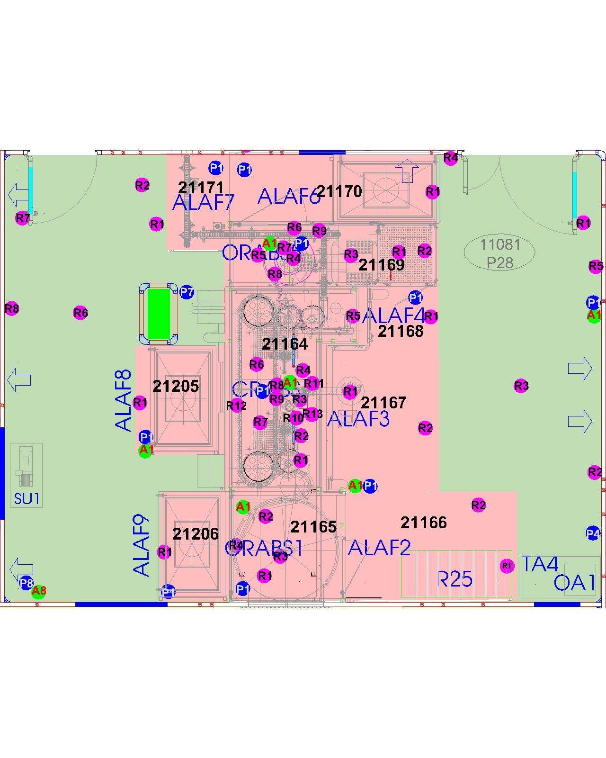

### Phòng niềng / *Capping room* (11082)

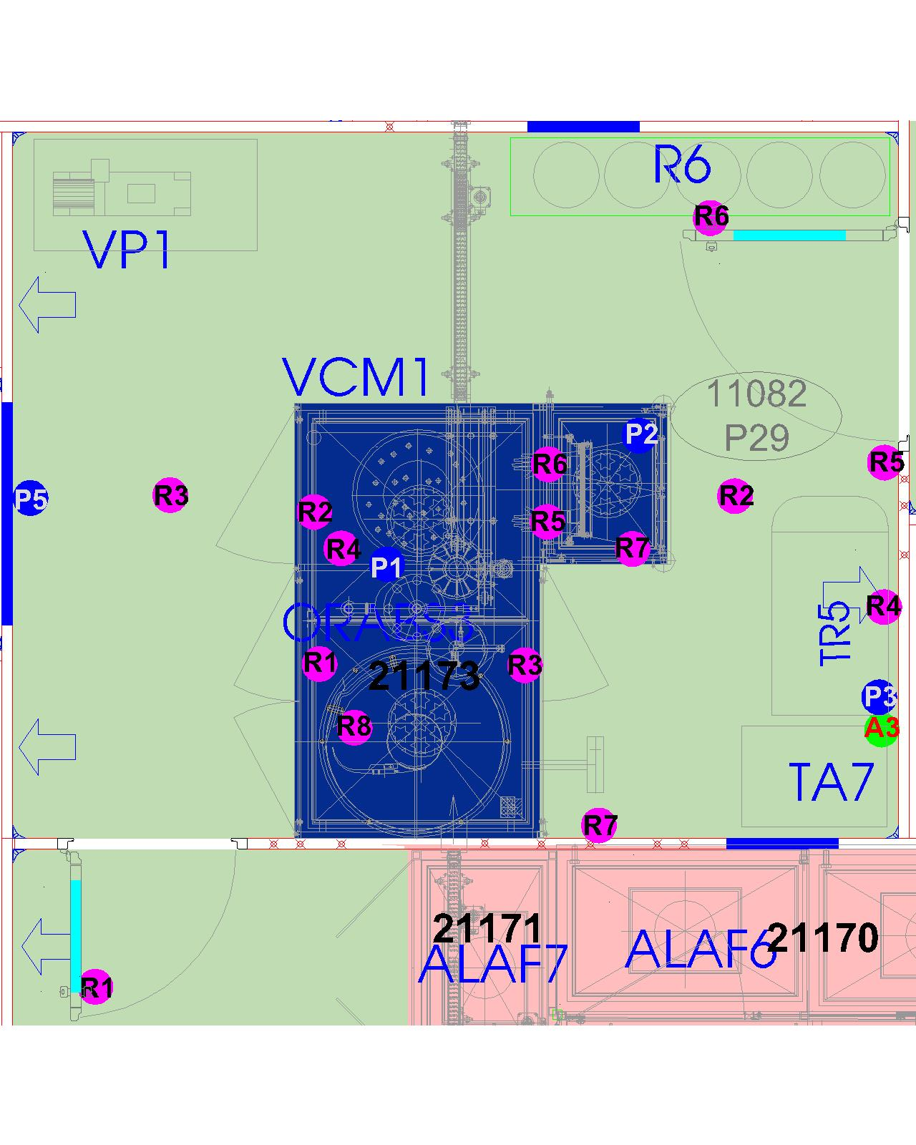

### Phòng chờ / *Receiving room* (11080)

# p17

* **Phòng chờ (tiếp theo) / *Receiving room (continued)* (11080)**

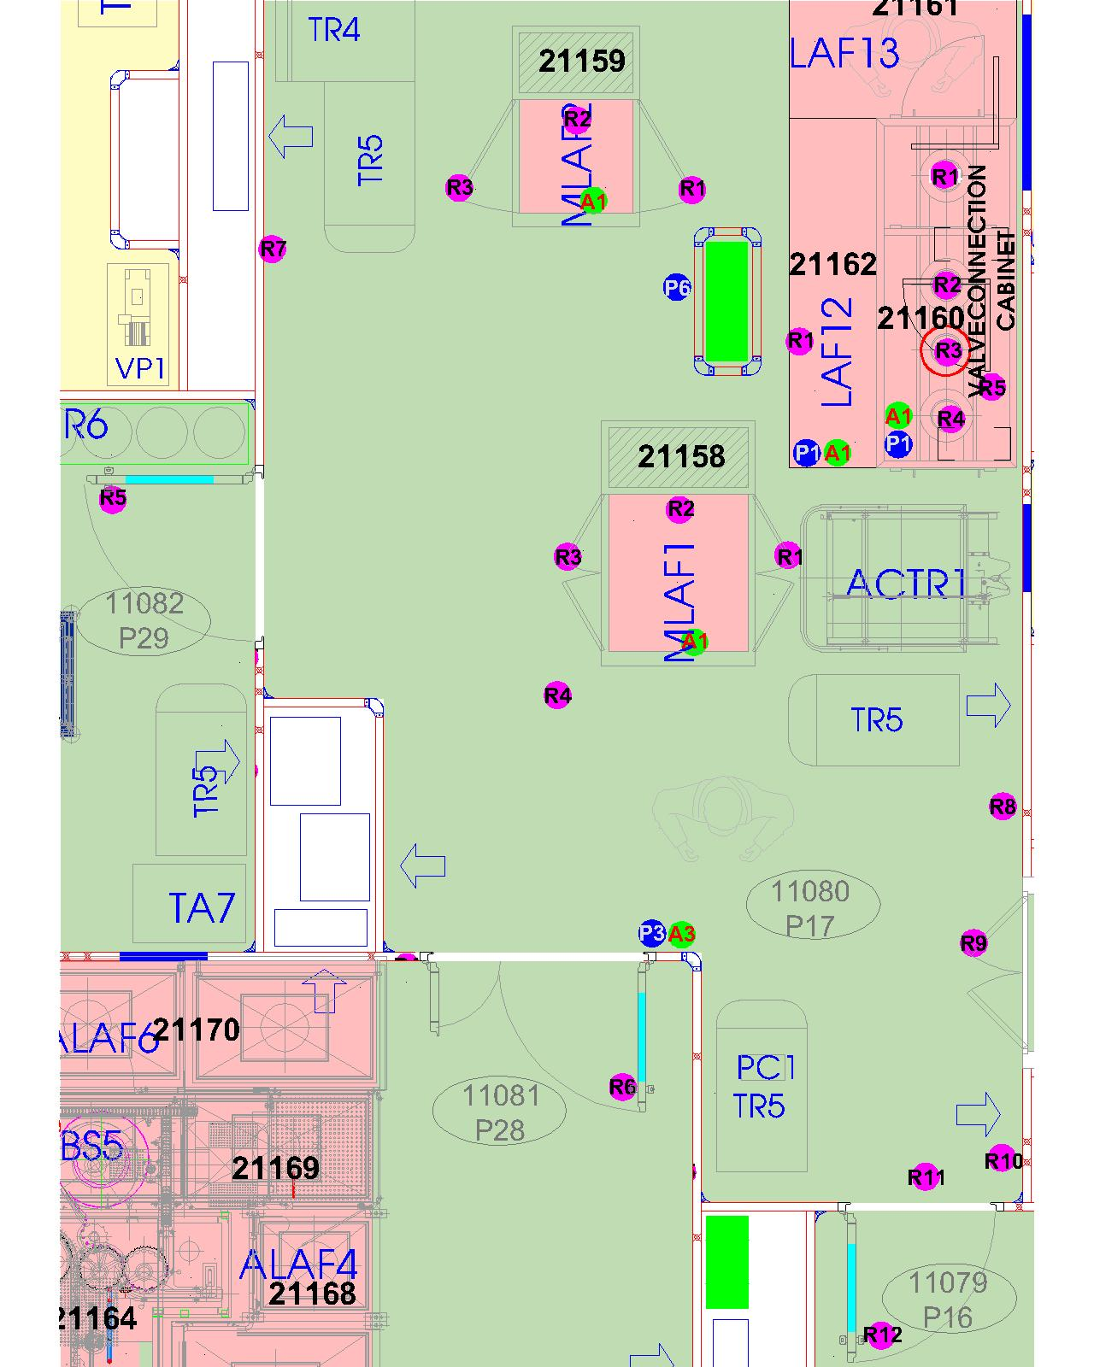

* **Phòng đệm 3 / *Buffer room 3* (11079)**

**Phòng thay trang phục 2 (khu vực vô trùng) / *Gowning room 2 (aseptic area)* (11076)**

**Lối ra 1 (khu vực vô trùng) / *Return room 1 (aseptic area)* (11077)**

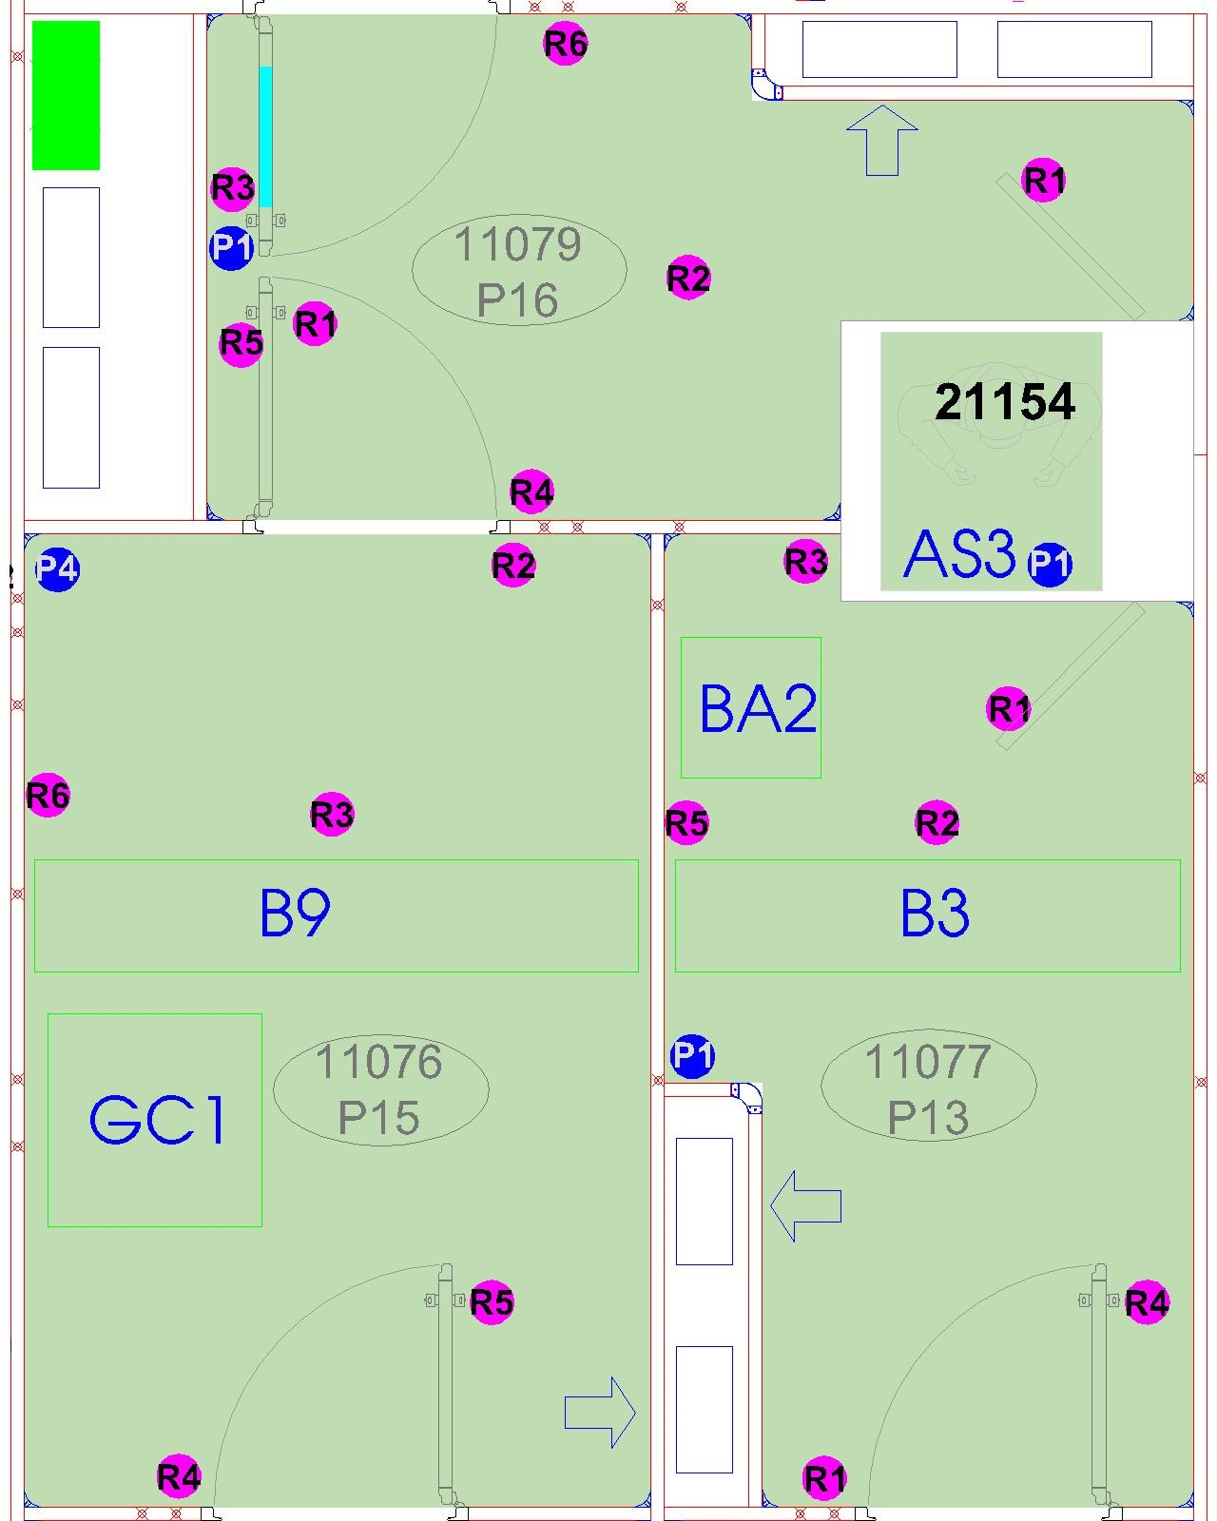

* **Phòng thay trang phục 1 (khu vực vô trùng) / *Gowning room 1 (aseptic area)* (11075)**

**Lối ra 2 (khu vực vô trùng) / *Return room 2 (aseptic area)* (11078)**

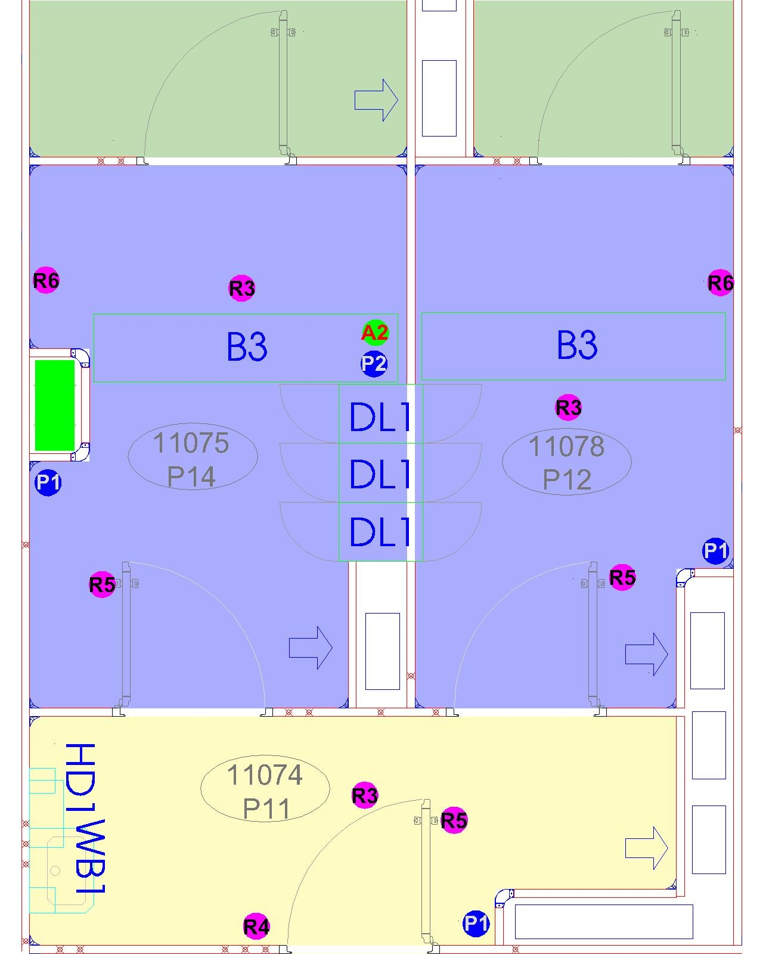

# p04-p05Phòng chuẩn bị 1 / *Preparation room 1* (11068) Phòng thay trang phục 1 / *Gowning room 1* (11067)

* **Phòng chuẩn bị 2 / *Preparation room 2* (11069)**

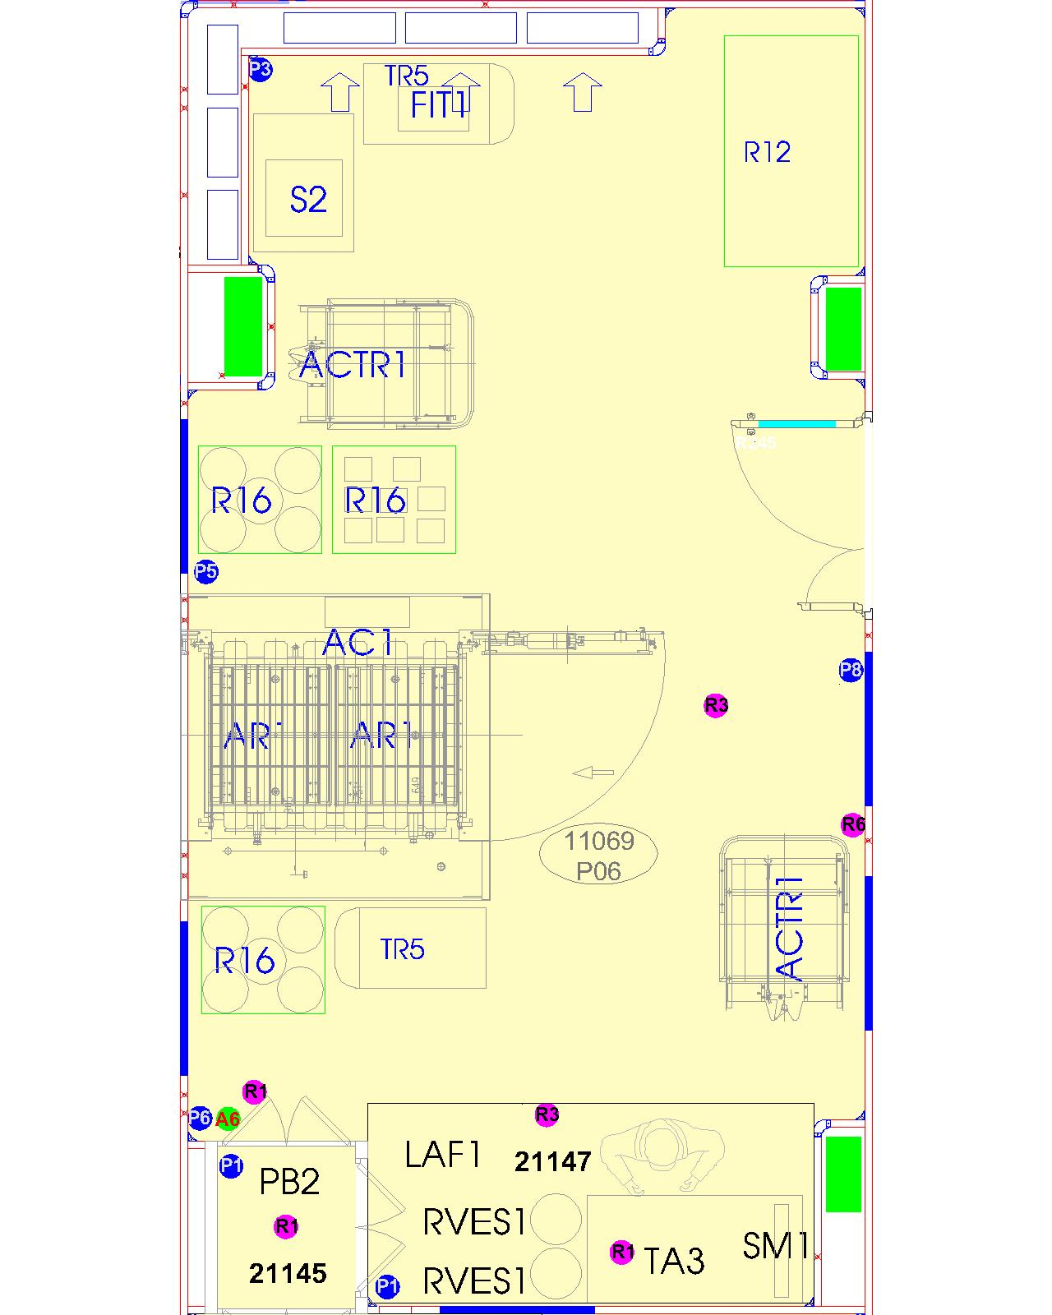

* 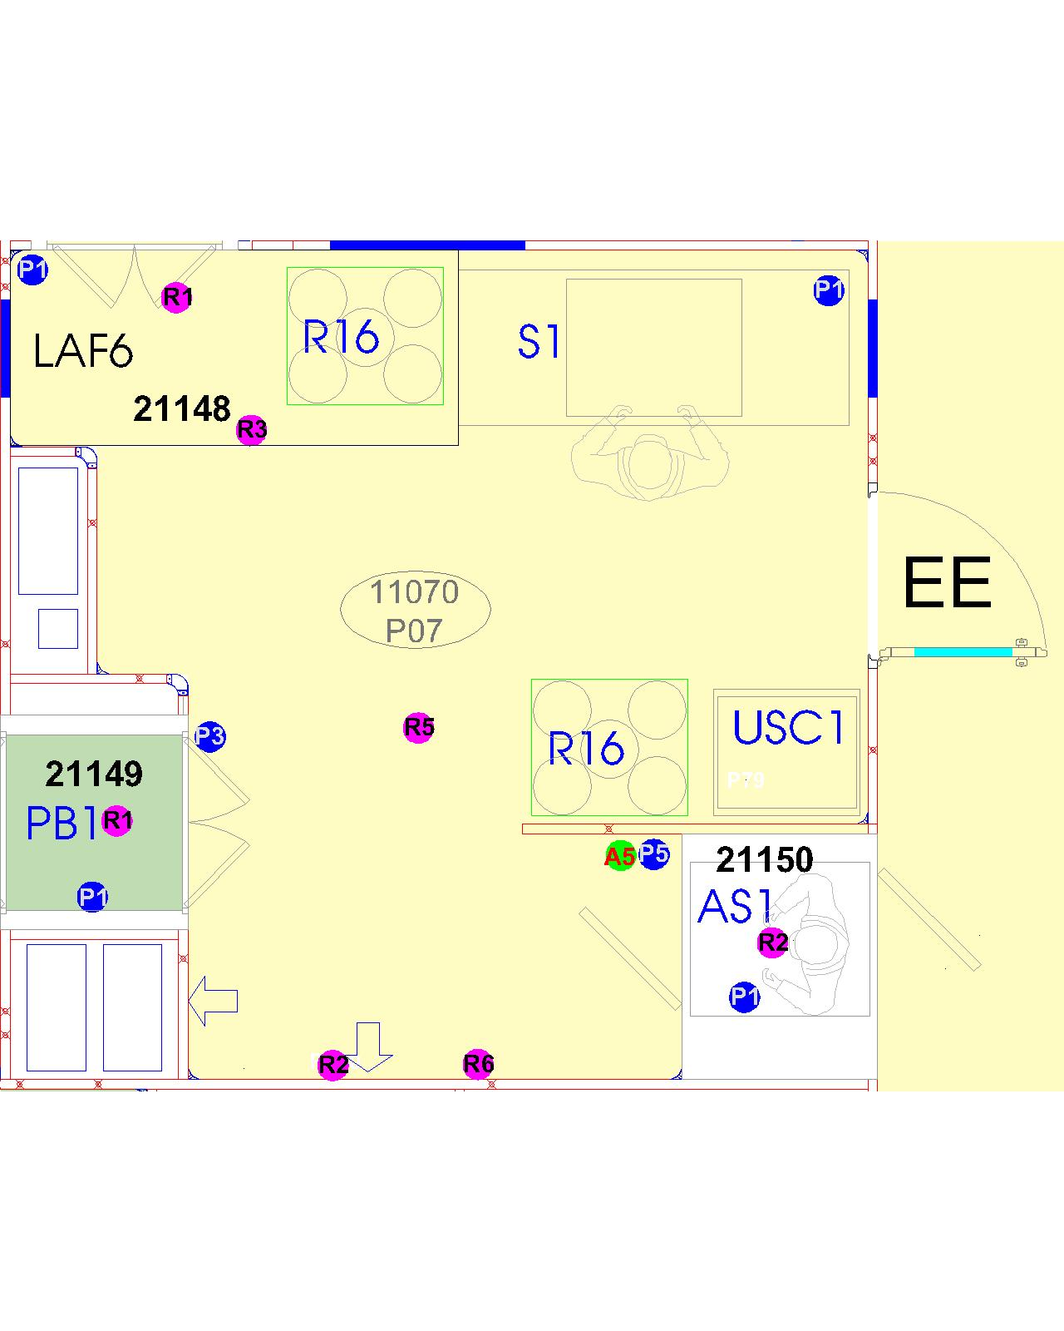**Phòng rửa dụng cụ 1 / *Washing room 1 (*11070)**
* **Airlock chai lọ / *Vial airlock* (11071)**

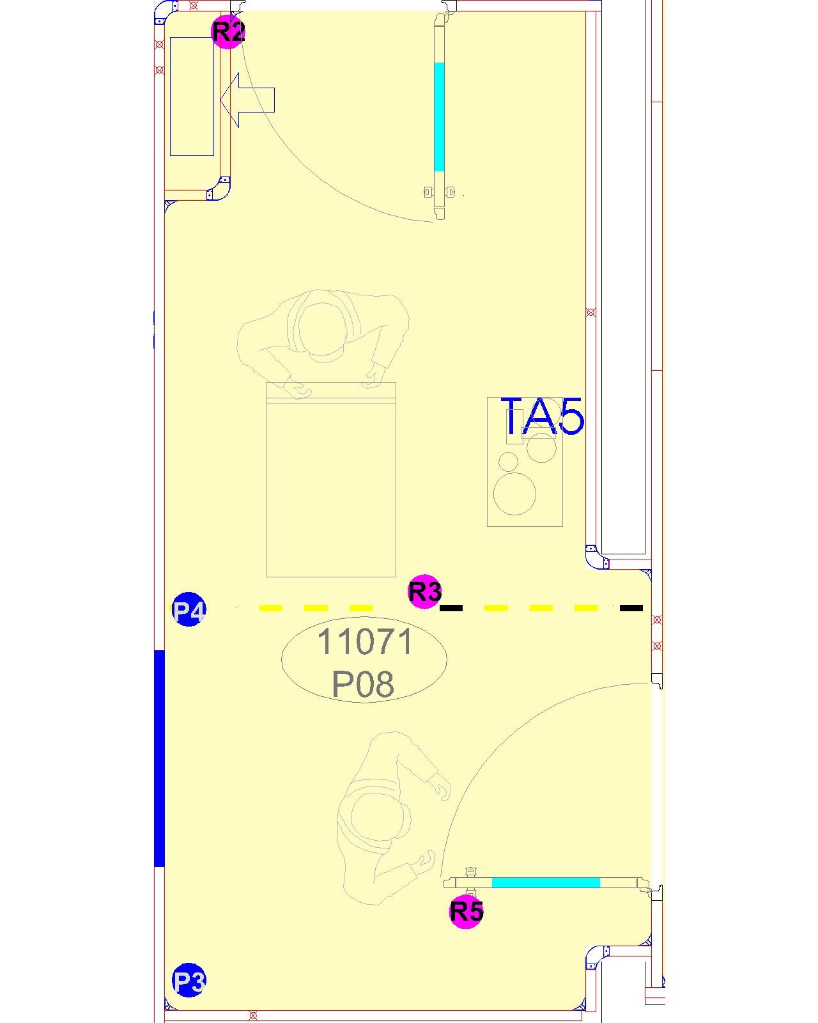

* 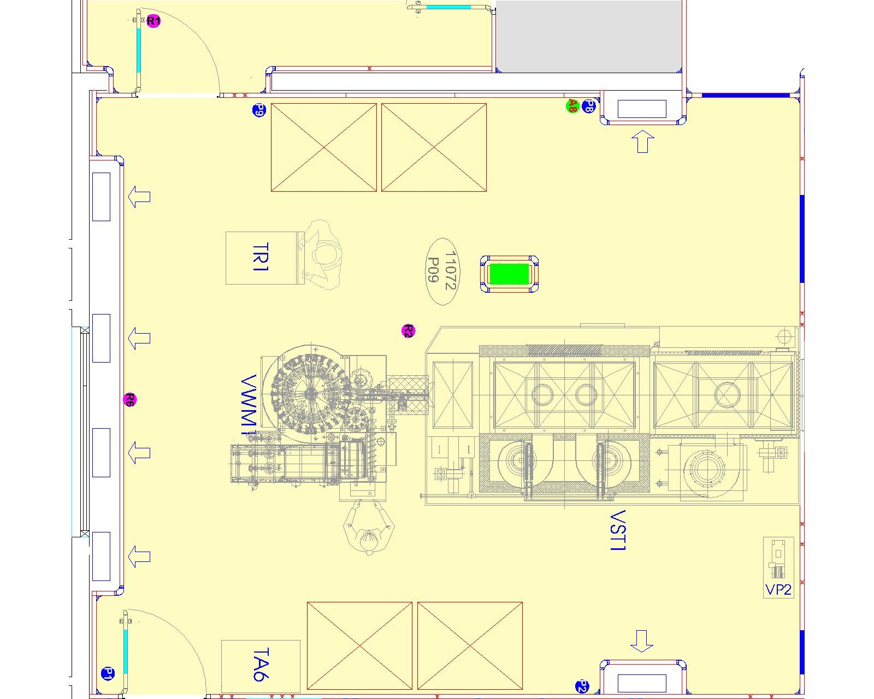**Phòng rửa & khử chí nhiệt tố chai lọ / *Vial washing & depyrogenation room* (11072)**
* **Phòng rửa dụng cụ 2 / *Washing room 2* (11089)**

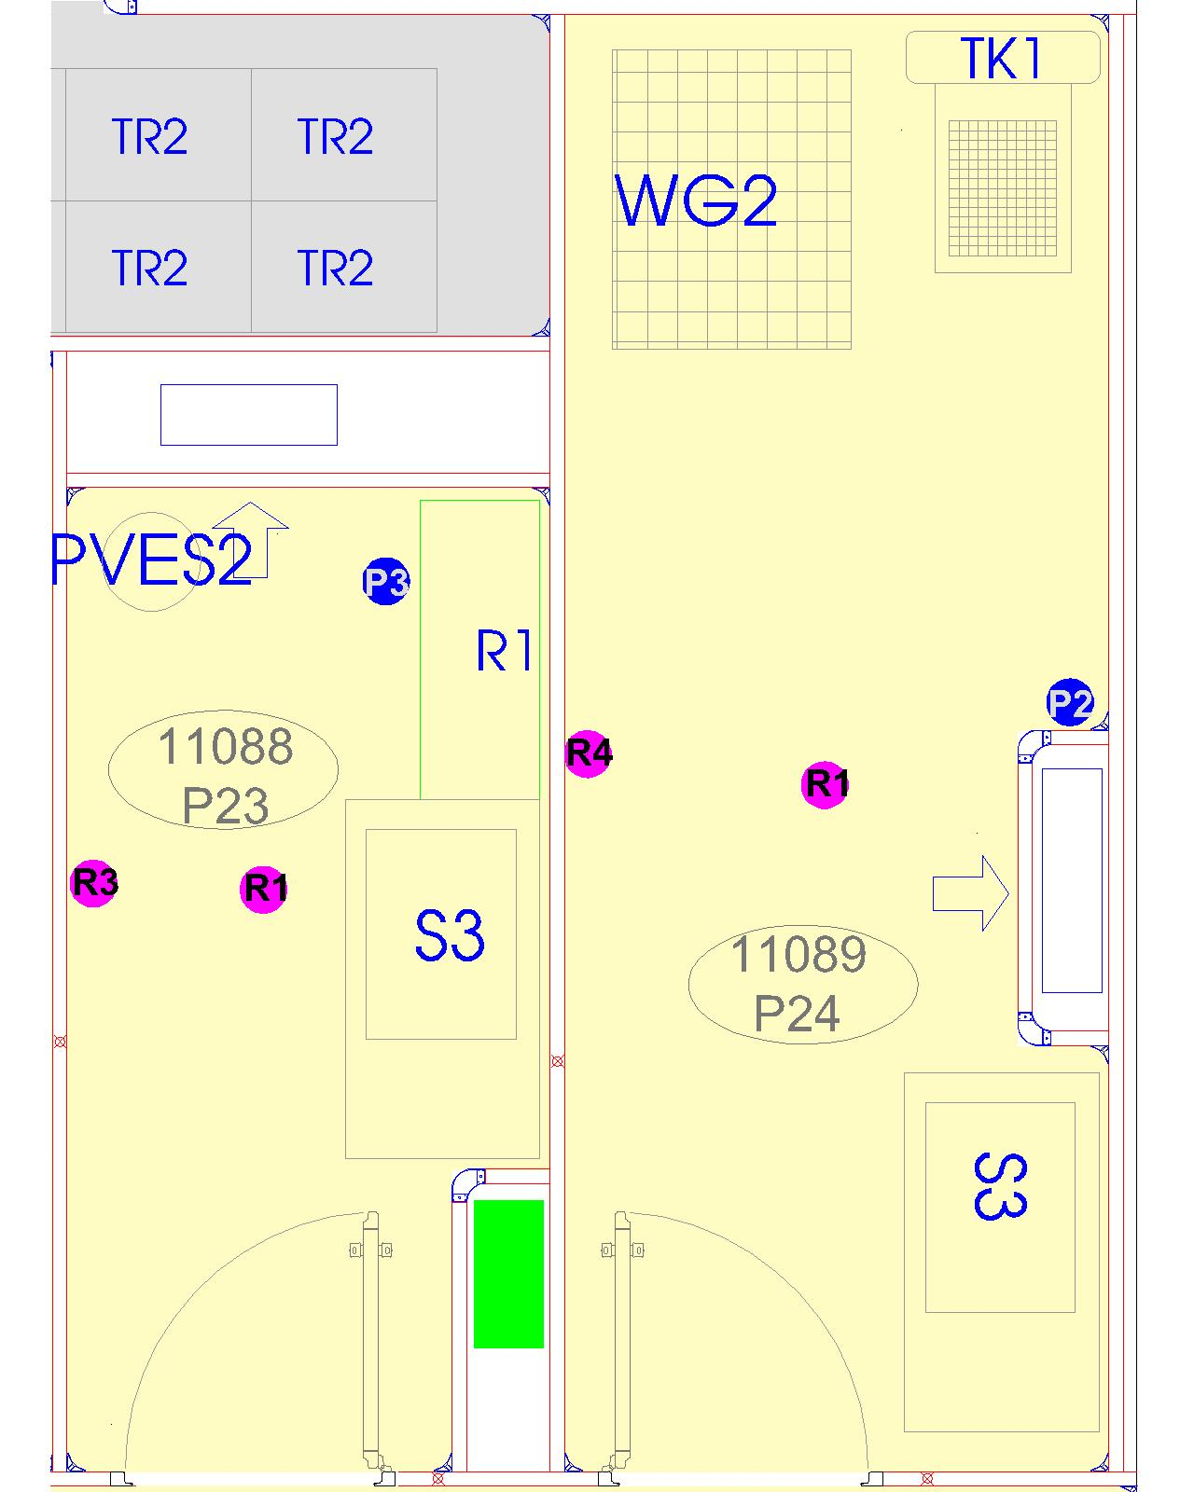**Phòng dụng cụ vệ sinh 1 / *Cleaning tool room 1* (11099)**

* **Phòng biệt trữ 1 / *Staging room 1* (11083)**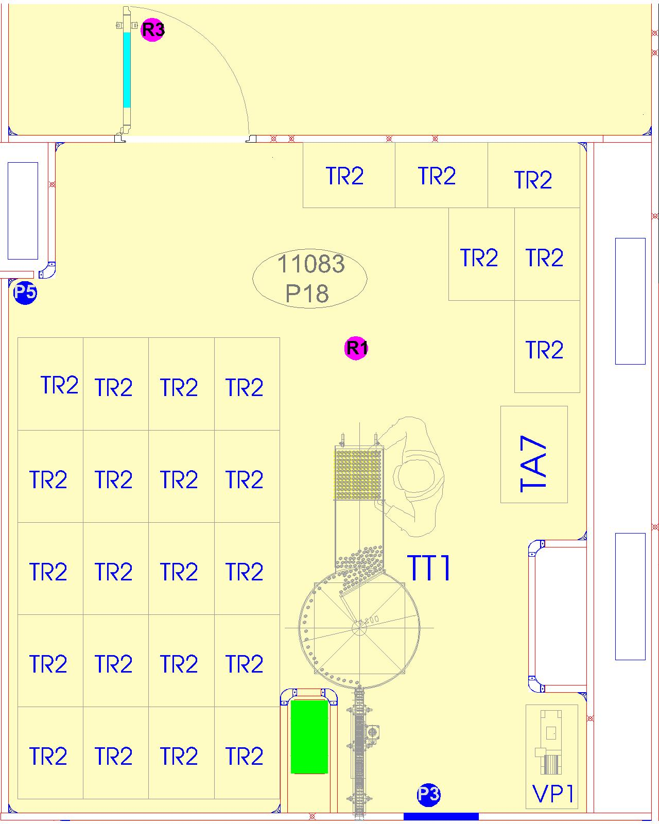
* **Phòng soi & dán nhãn / *Visual inspection & labelling room* (11084)**

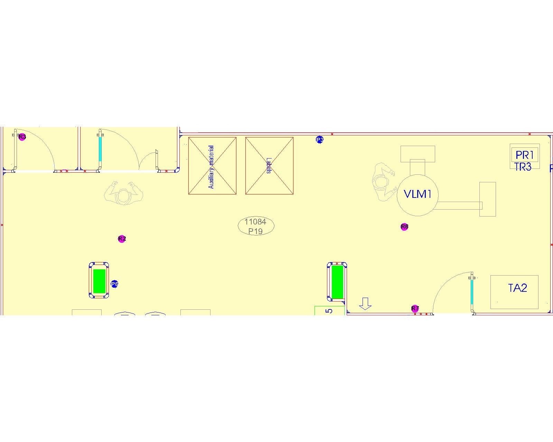

* 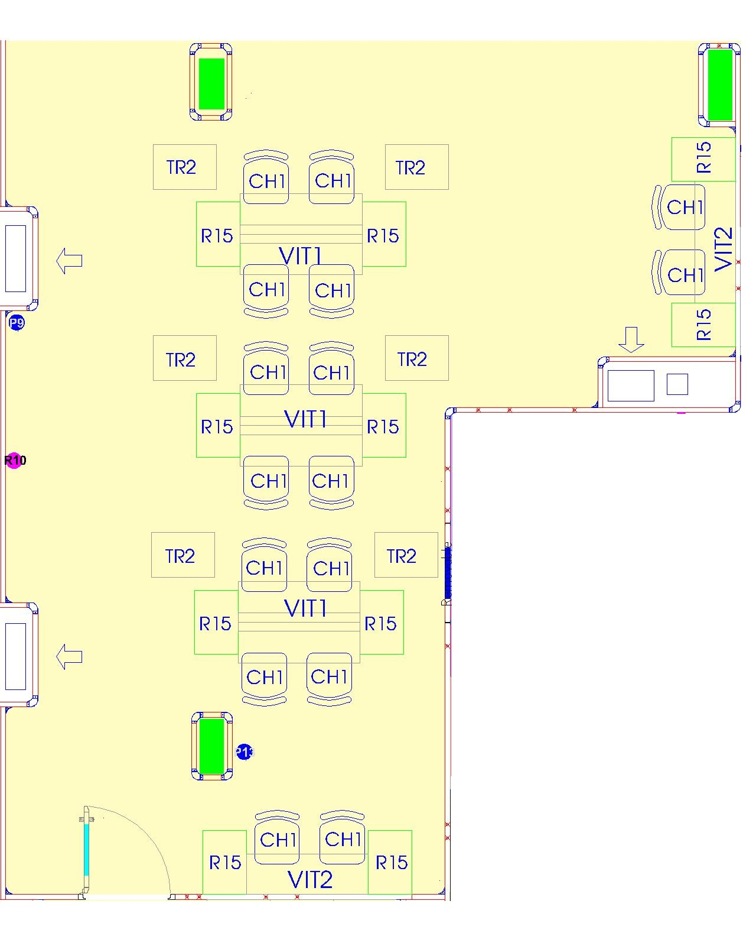**Phòng soi & dán nhãn (tiếp theo) / *Visual inspection & labelling room (continued)* (11084)**
* **Phòng thay trang phục 2 / *Gowning room 2* (11090)**

**Airlock nguyên vật liệu 3 / *Material airlock 3* (11091)**

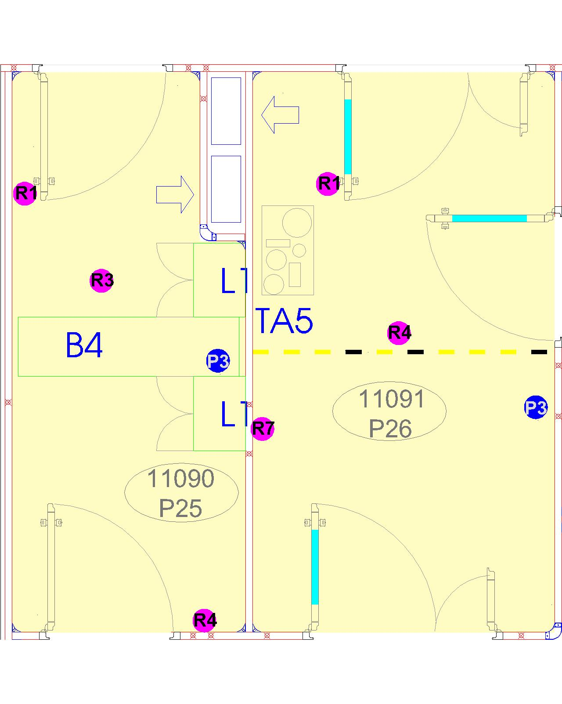

* **Hành lang sạch 1 / *Clean corridor 1* (11066)**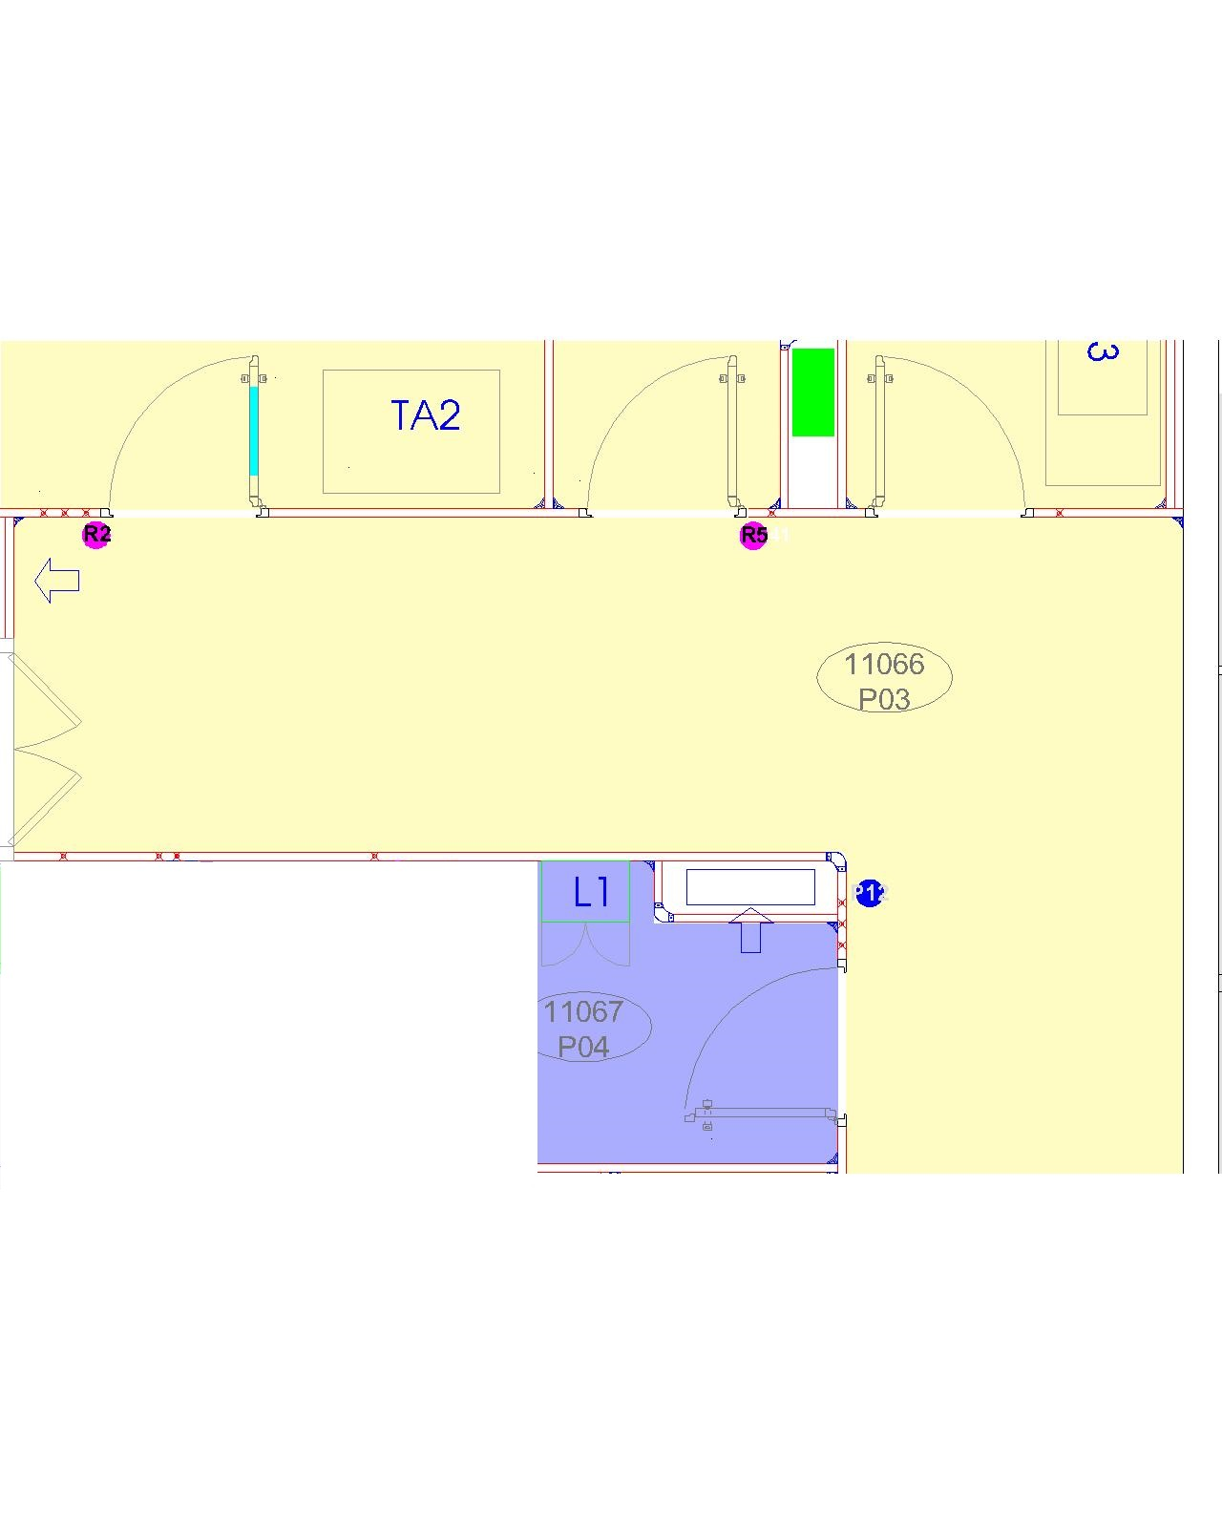
* **Hành lang sạch 1 (tiếp theo) / *Clean corridor 1 (continued)* (11066)**

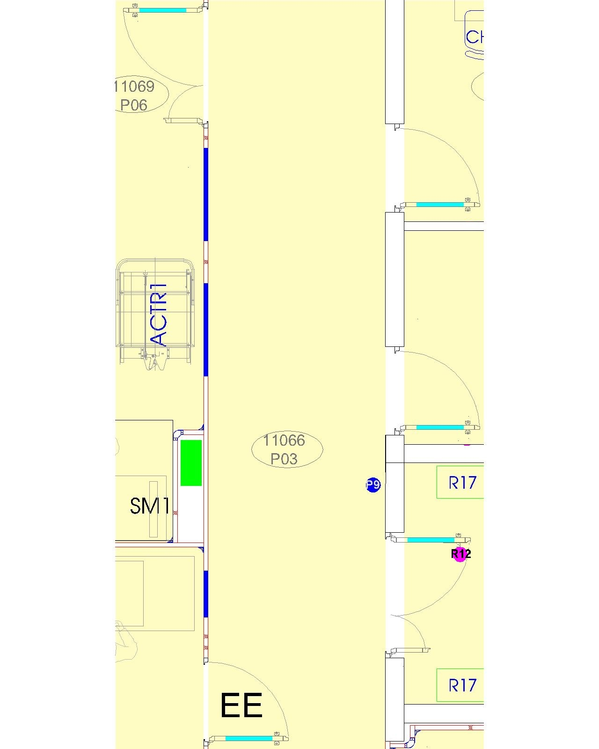

* **Hành lang sạch 1 (tiếp theo) / *Clean corridor 1 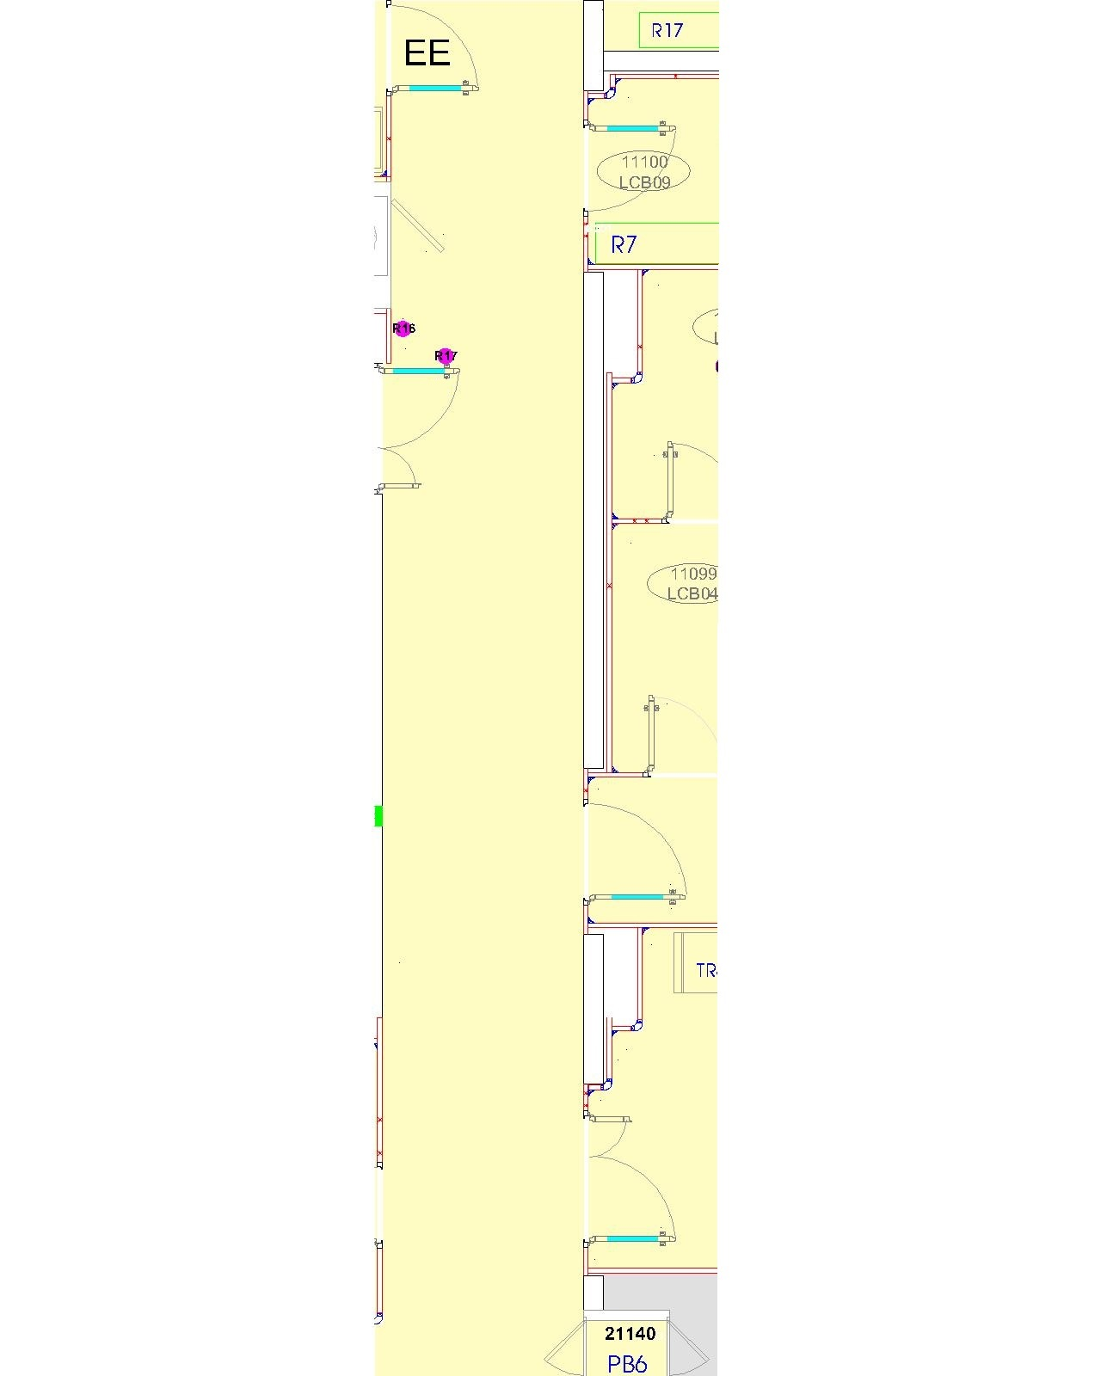(continued)* (11066)**
* **Hành lang sạch 1 (tiếp theo) / *Clean corridor 1 (continued)* (11066)**

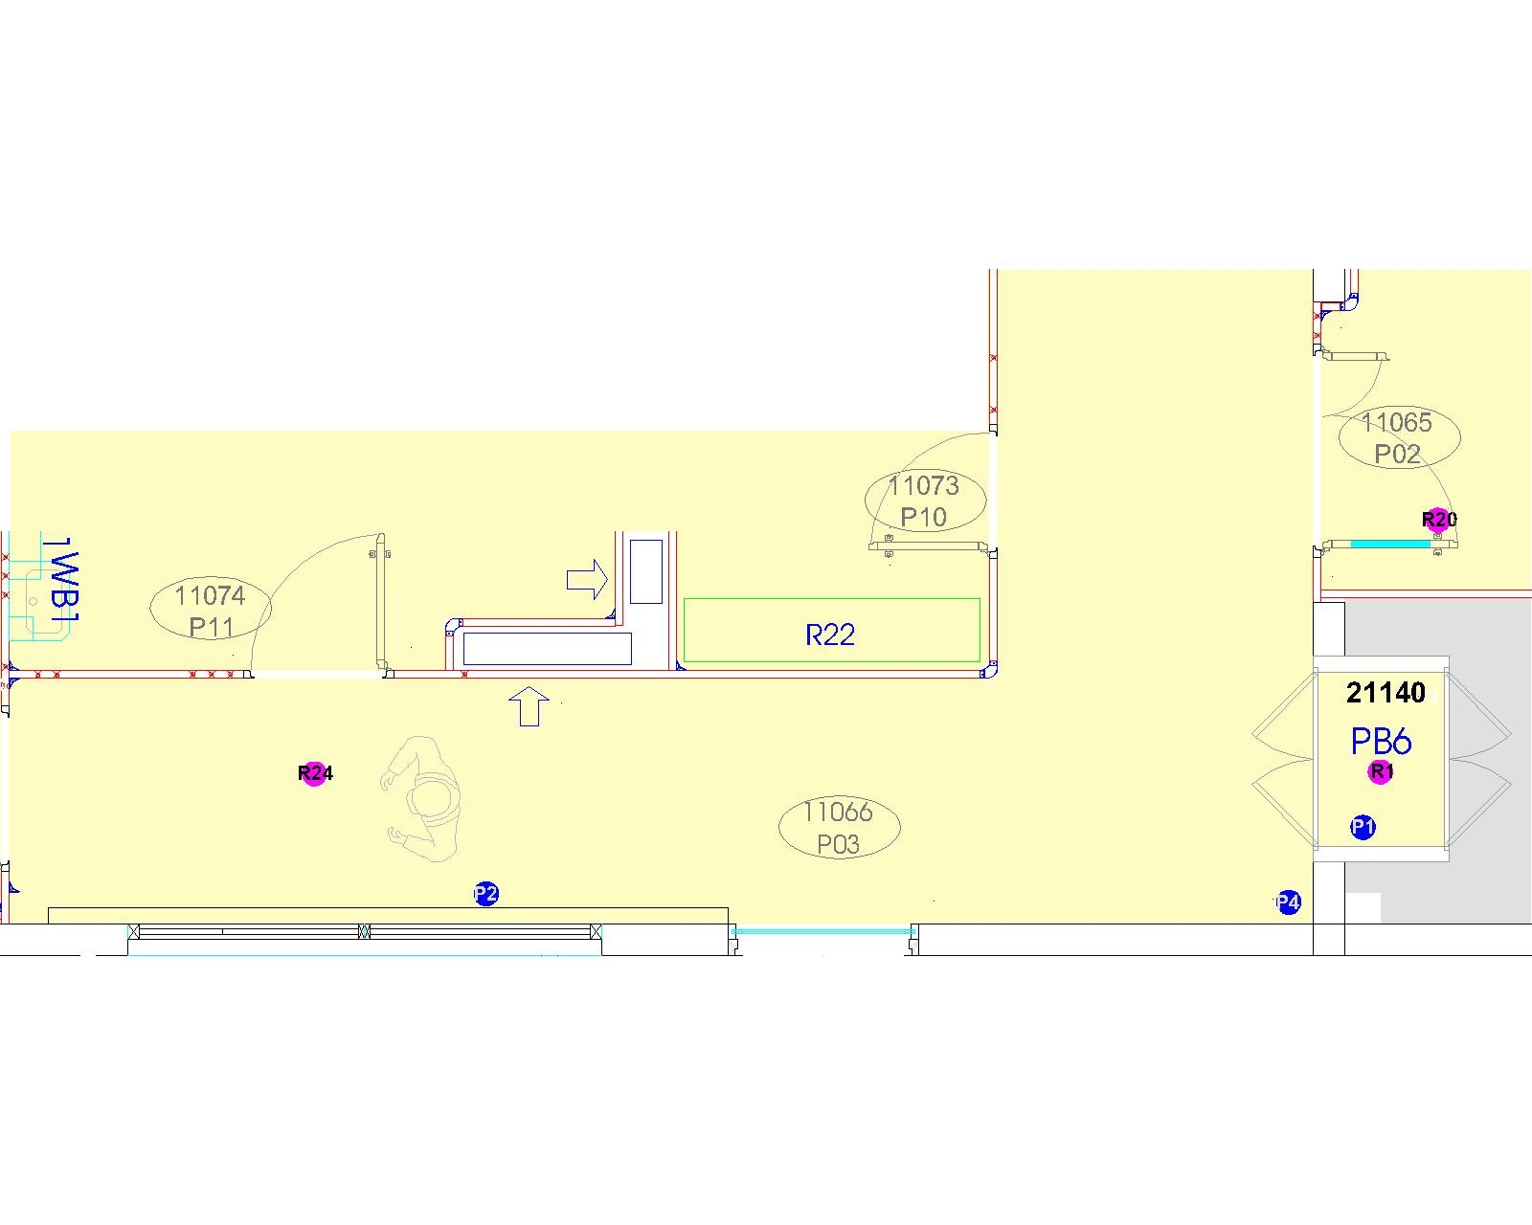

* **Ph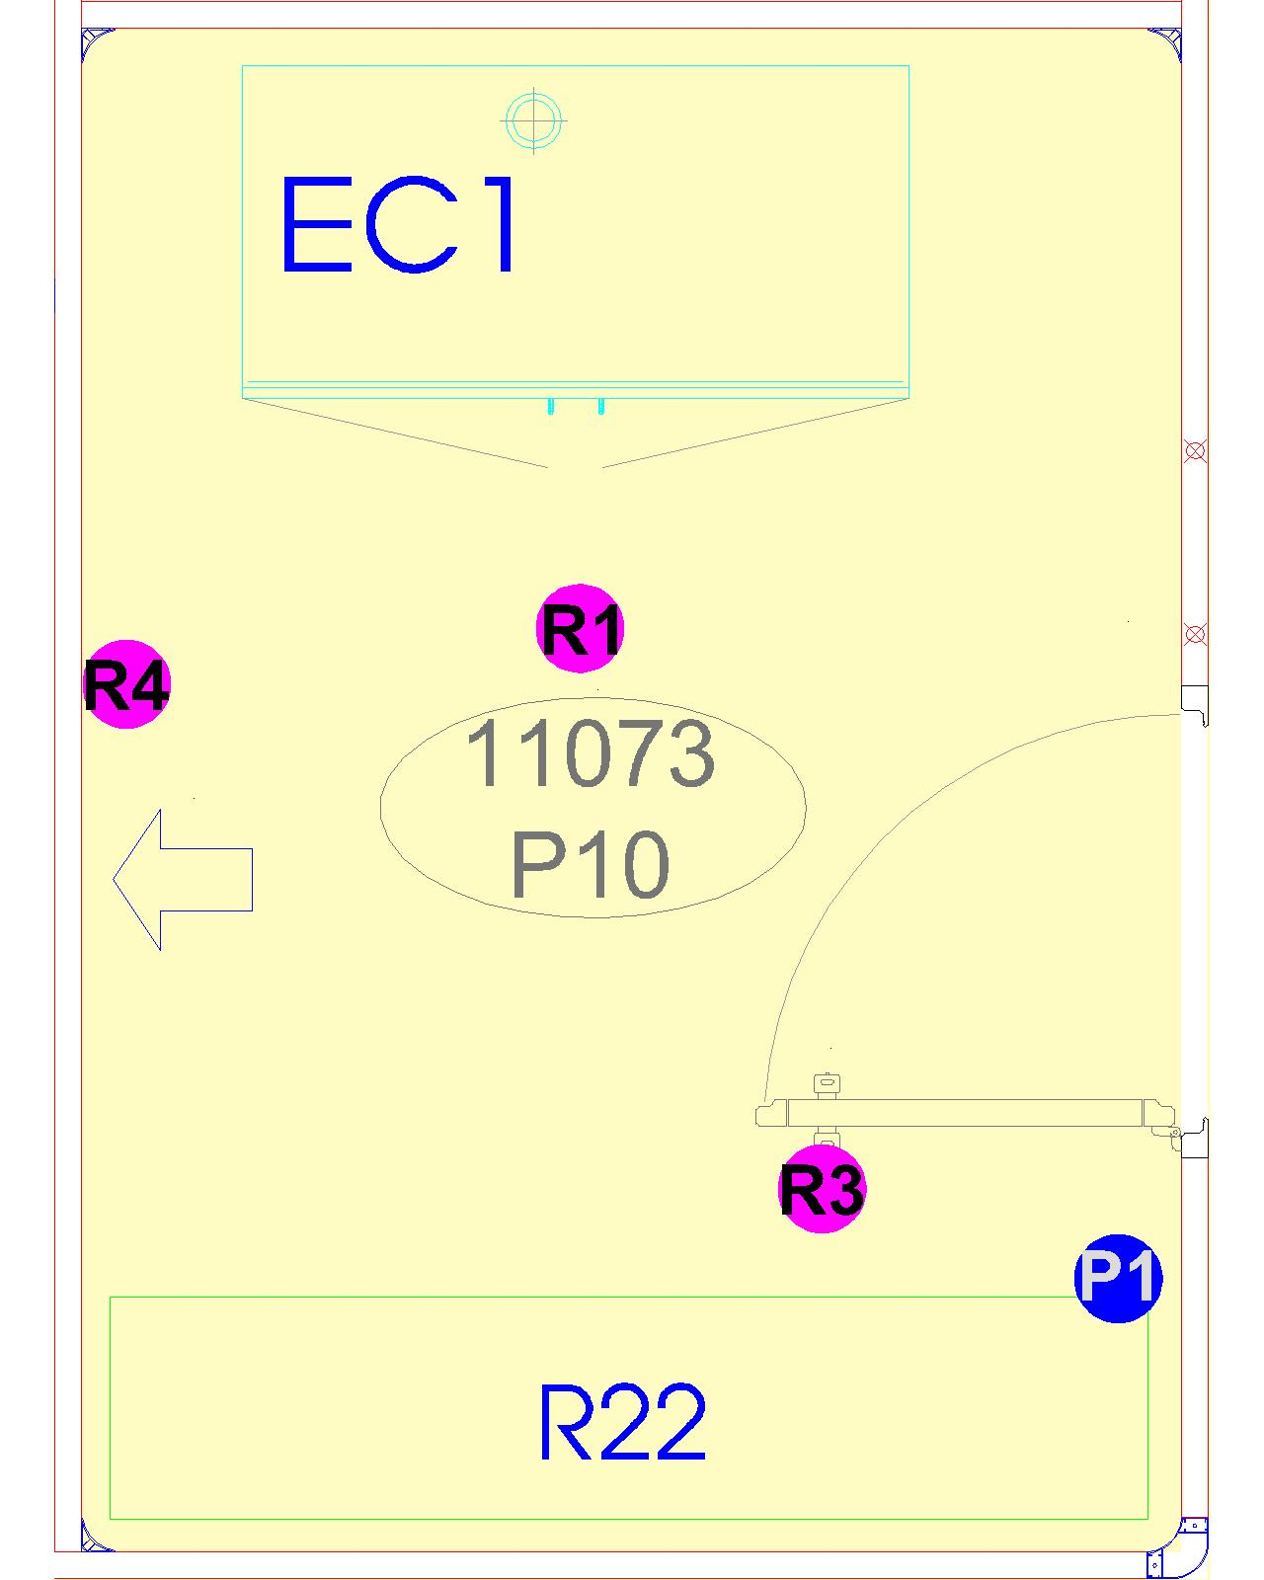òng bảo quản / *Auxiliary room* (11073)**
* 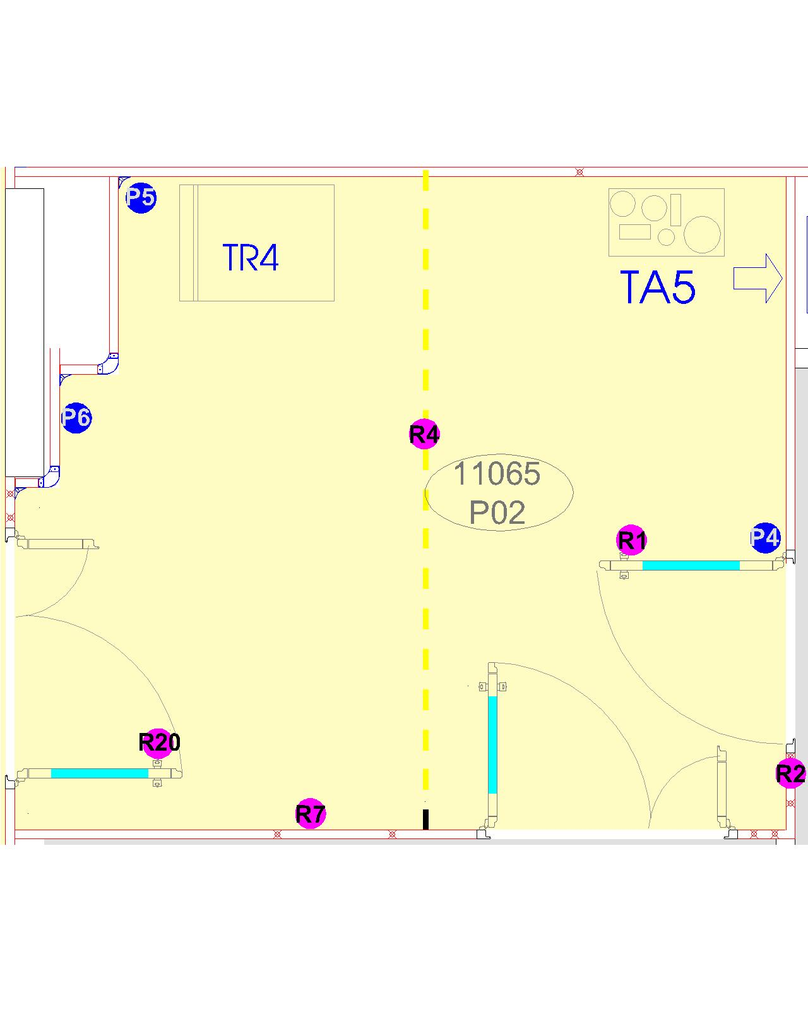**Airlock nguyên vật liệu 2 / *Material airlock 2* (11065)**
* **Phòng giặt 2 / *Washing room - Laundry 2* (11094)**

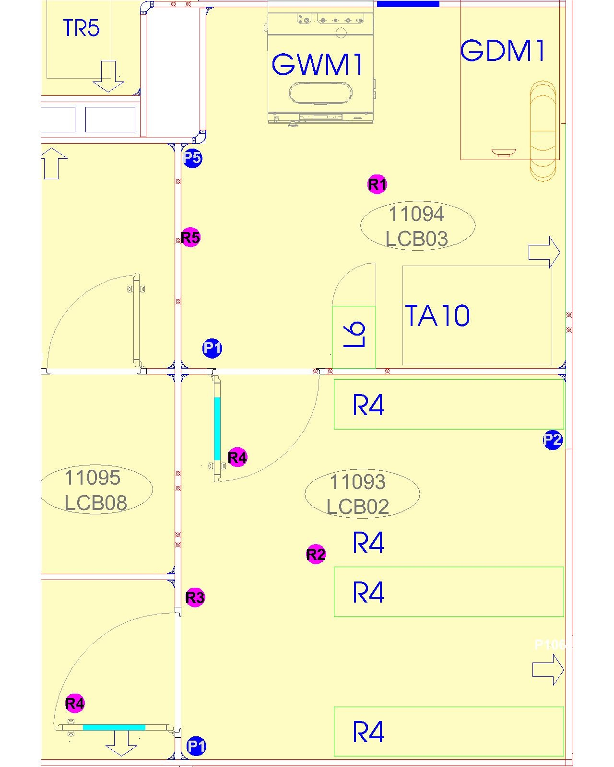**Phòng chuyển trang phục 1 / *Garment storage room 1* (11093)**

* 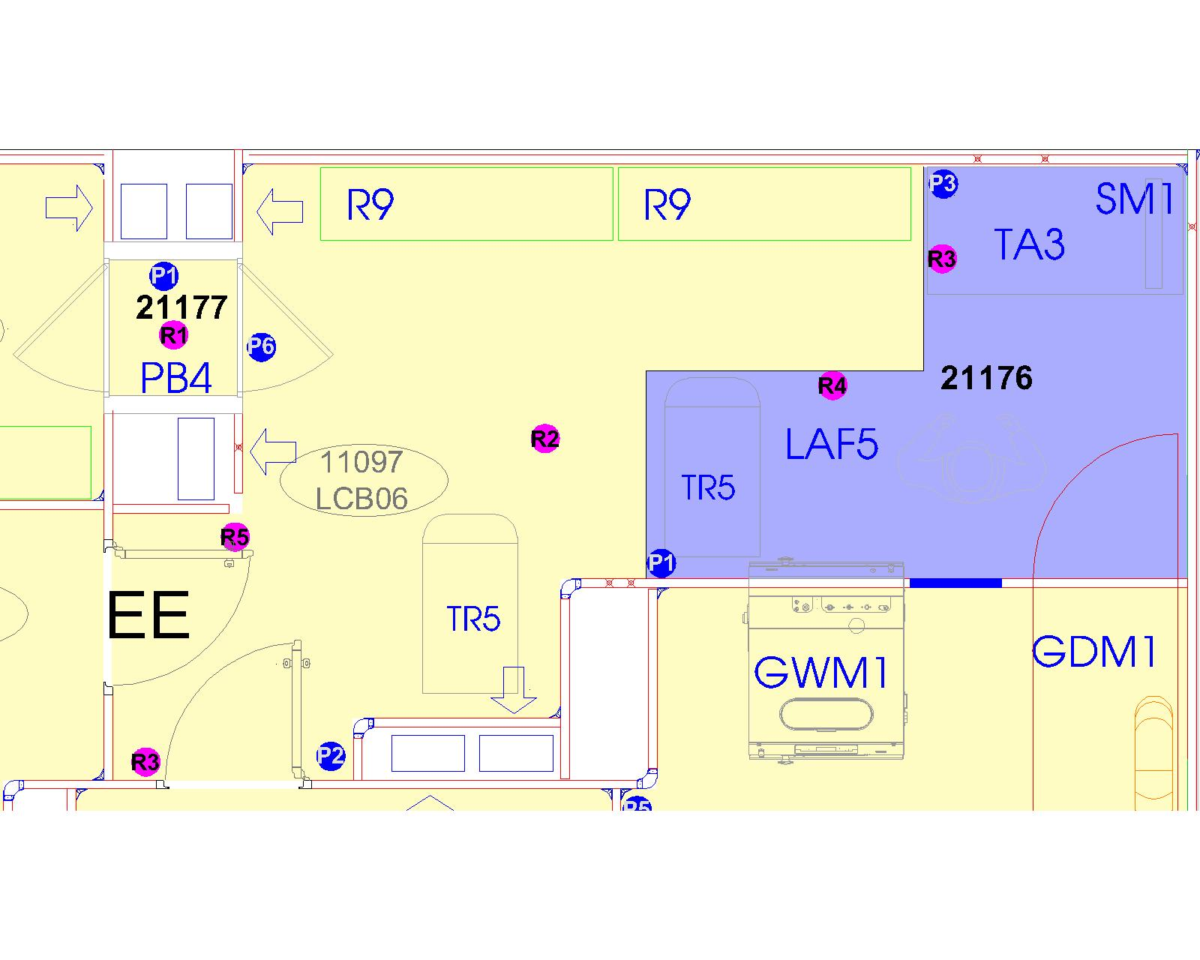**Phòng xếp trang phục / *Garment packaging room*** **(11097)**
* **Phòng đệm 4 / *Buffer room 4* (11096)**

**Phòng thay trang phục 2 / *Gowning room 2* (11095)**

**Phòng bảo quản 3 / *Auxiliary room 3 (11098)***

**Phòng bảo quản 2 / *Auxiliary room 2* (11099)**

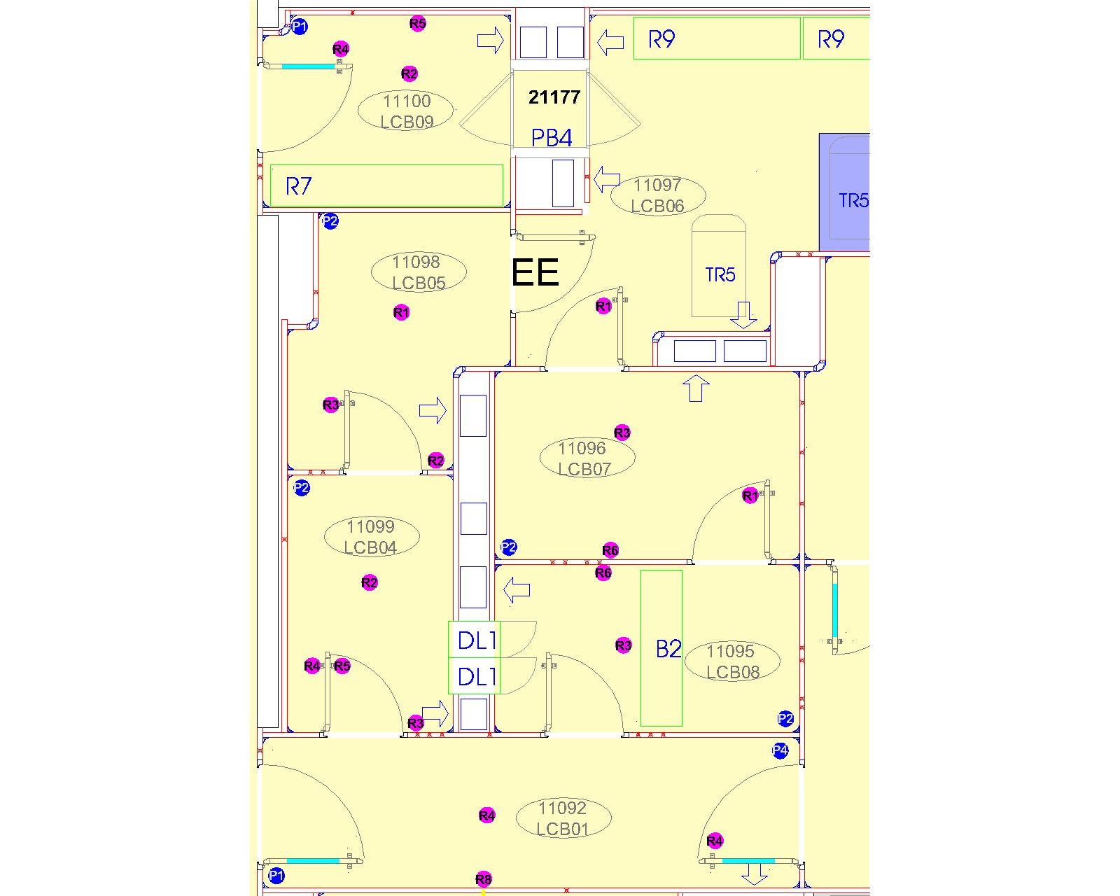**Hành lang sạch 2 / *Clean corridor 2* (11092)**

* **Phòng chuyển trang phục 2 / *Garment storage room 2 (*11100)**

**Airlock nguyên liệu / *Raw material airlock* (11085)**

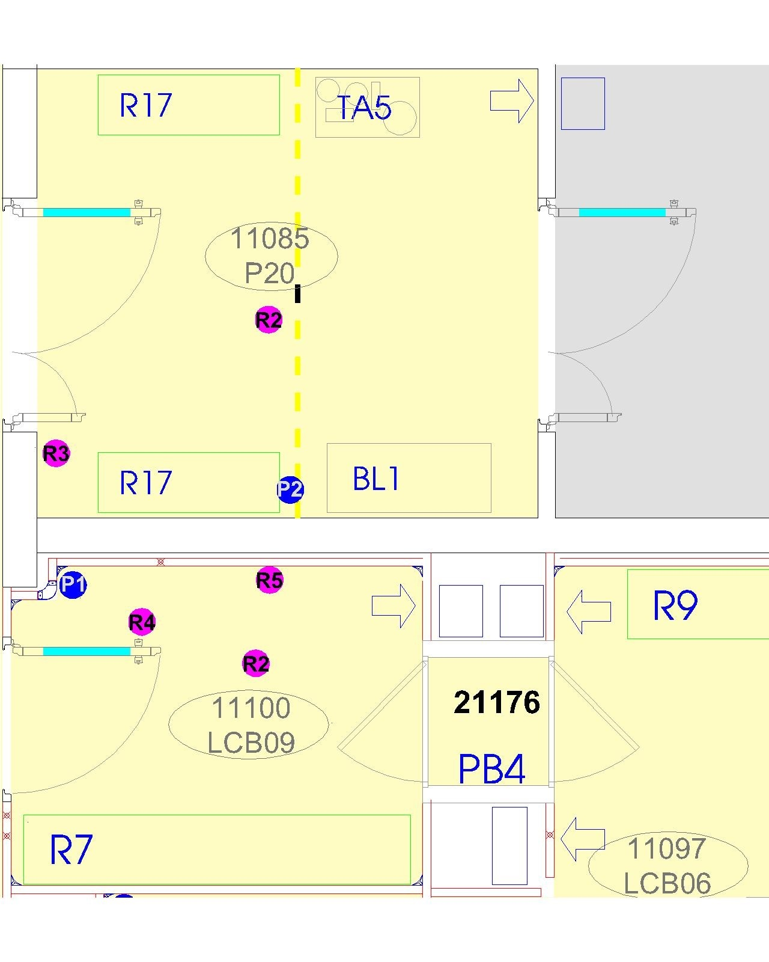

* **Phòng IPC / *IPC office* (11086)**

**Phòng quản đốc / *Office* (11087)**

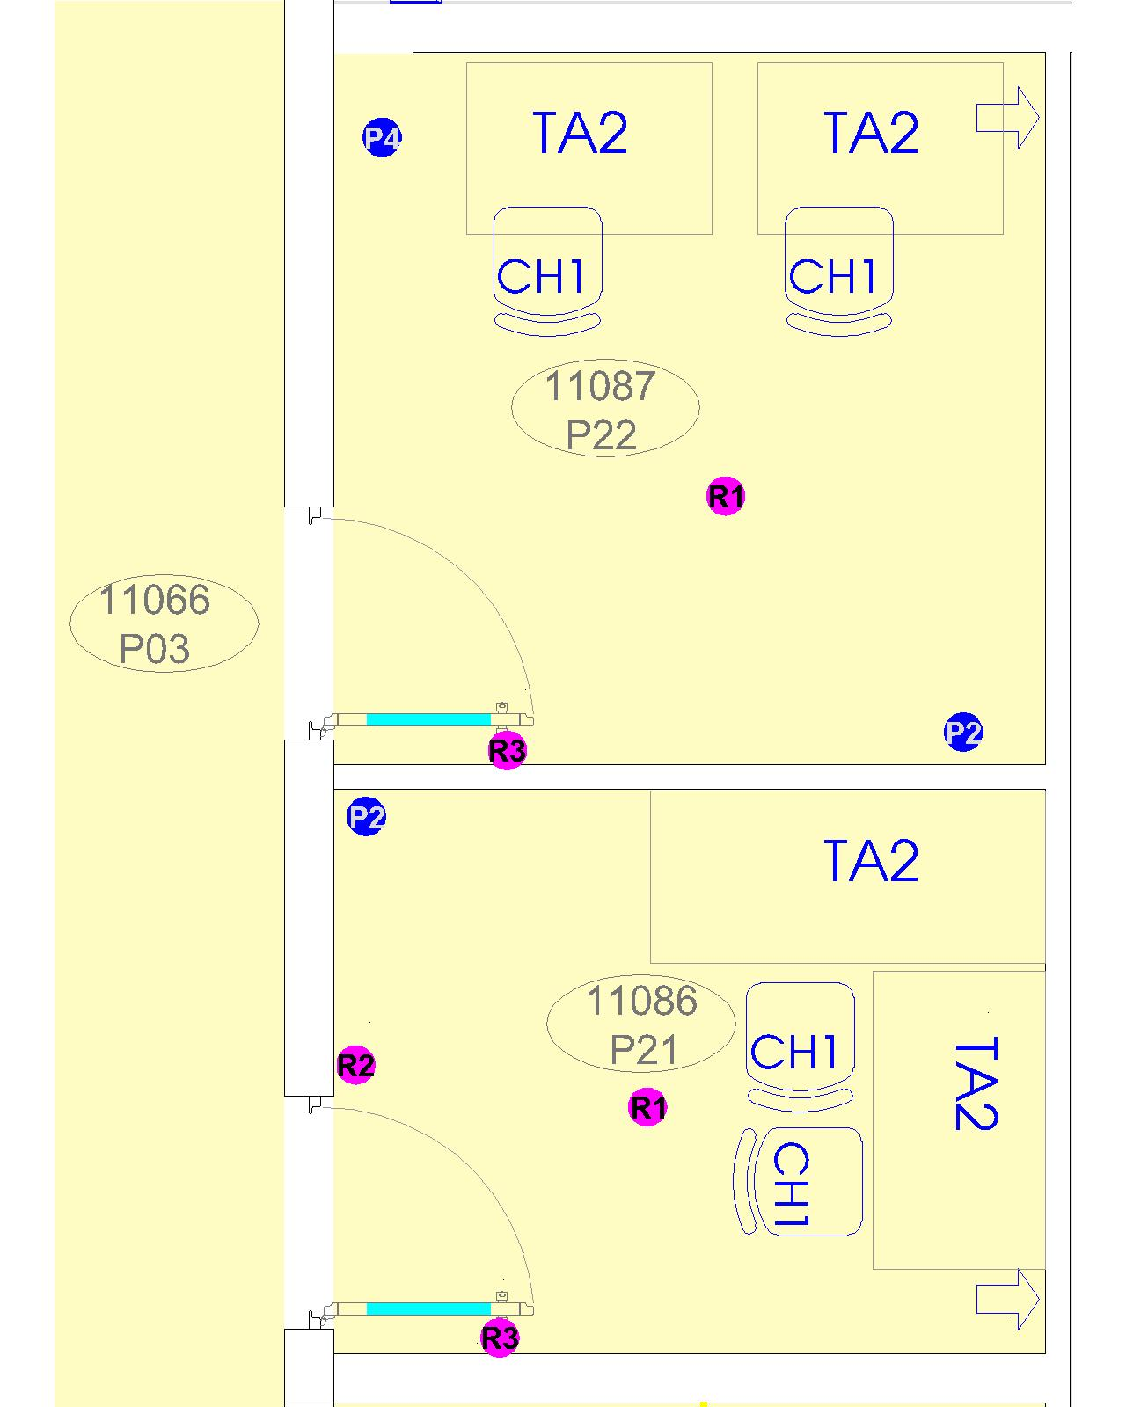

* **Cầu thang / *Stairs* (11062)**

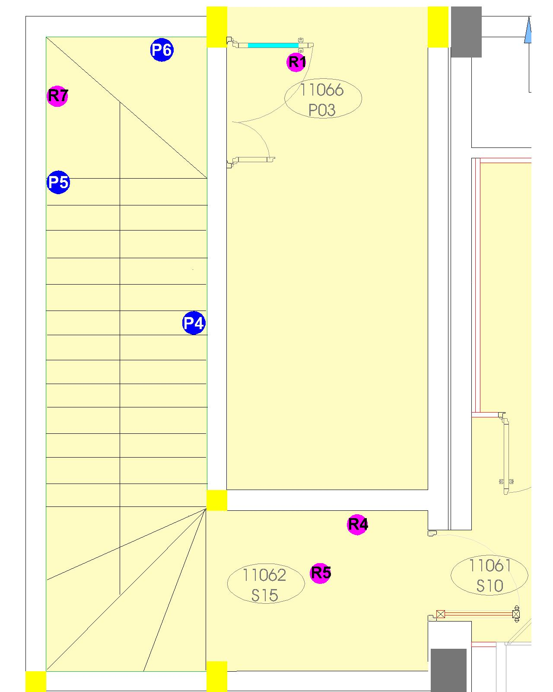

* **Phòng đệm 1 / *Buffer room 1* (11061)**

**Phòng thay trang phục 2 (nam) / *Change room 2 (men)* (11060)**

**Phòng thay trang phục 2 (nữ) / *Change room 2 (women)* (11057)**

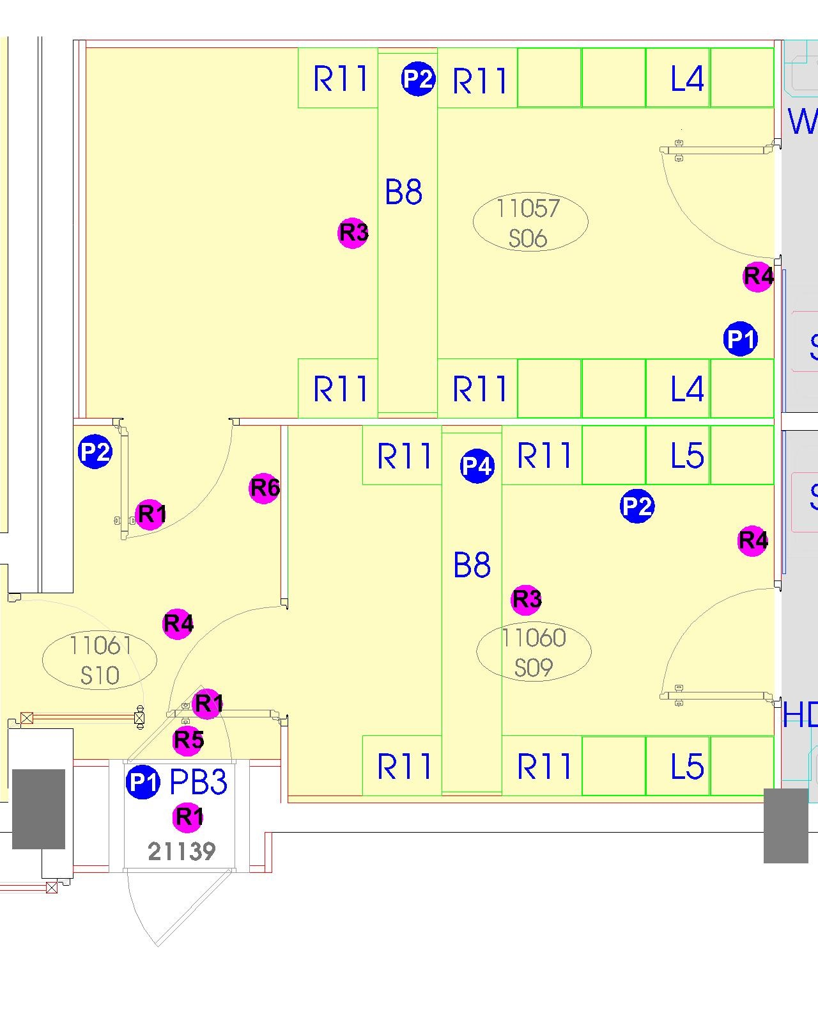

* **Phòng giặt 1 / *Laundry 1* (11053)**

**Phòng thay trang phục (Phòng giặt 1) / *Change room (laundry 1)* (11052)**

# s14

# TIÊU CHUẨN / *CRITERIA*

|  |  |  |  |
| --- | --- | --- | --- |
|  | Phương pháp lấy mẫu / *Sampling method* (CFU/plate) | | |
| Lấy mẫu không khí  *Air sampling* | | Bề mặt *Surface* |
| Bằng máy lấy mẫu  *By air sampler* | Đặt đĩa thạch *Settle plates* |
| **Cấp sạch / *Grade B*** | | | |
| Tiêu chuẩn chấp nhận  *Acceptance criteria* | 10 | 5 | 5 |
| Giới hạn cảnh báo  *Alert limit* | 2 | 1 | 1 |
| Giới hạn hành động  *Action limit* | 5 | 3 | 3 |
| **Cấp sạch / *Grade C*** | | | |
| Tiêu chuẩn chấp nhận  *Acceptance criteria* | 100 | 50 | 25 |
| Giới hạn cảnh báo  *Alert limit* | 20 | 10 | 5 |
| Giới hạn hành động  *Action limit* | 50 | 25 | 13 |
| **Cấp sạch / *Grade D*** | | | |
| Tiêu chuẩn chấp nhận  *Acceptance criteria* | 200 | 100 | 50 |
| Giới hạn cảnh báo  *Alert limit* | 40 | 20 | 10 |
| Giới hạn hành động  *Action limit* | 100 | 50 | 25 |

# KẾT QUẢ VÀ PHÂN TÍCH XU HƯỚNG/ *RESULTS & ANALYSIS TRENDING*

# Kết quả / *Results*

# Phương pháp lấy mẫu không khí bằng máy lấy mẫu / *Active air sampling method*

1. **Cấp sạch B / *Grade B***

| **Tên phòng:**  ***Room name*** | Phòng đóng thuốc *Filling room* | | Phòng niềng *Capping room* | Phòng chờ *Receiving room* | |
| --- | --- | --- | --- | --- | --- |
| **Vị trí lấy mẫu:**  ***Sampling location*** | 11081_A1 | 11081_A8 | 11082_A3 | 11080_A3 | 11080_A8 |
| **Ngày / *Date*** | **Kết quả / *Results*** | | | | |
| 03/01/19 | 0 | 0 | 0 | 0 | 0 |
| 05/01/19 | 0 | 0 | 0 | 0 | 0 |
| 08/01/19 | 0 | 0 | 0 | 0 | 0 |
| 10/01/19 | 0 | 0 | 0 | 0 | 0 |
| 15/01/19 | 0 | 0 | 0 | 0 | 0 |
| 17/01/19 | 0 | 0 | 0 | 0 | 0 |
| 19/01/19 | 0 | 0 | 0 | 0 | 0 |
| 25/01/19 | 0 | 0 | 0 | 0 | 0 |
| 27/01/19 | 0 | 0 | 0 | 0 | 0 |
| 29/01/19 | 0 | 0 | 0 | 0 | 0 |
| 31/01/19 | 0 | 0 | 0 | 0 | 0 |
| 02/02/19 | 0 | 0 | 0 | 0 | 0 |
| 08/02/19 | 0 | 0 | 0 | 0 | 0 |
| 10/02/19 | 0 | 0 | 0 | 0 | 0 |
| 14/02/19 | 0 | 0 | 0 | 0 | 0 |
| 16/02/19 | 0 | 0 | 0 | 0 | 0 |
| 18/02/19 | 0 | 0 | 0 | 0 | 0 |
| 20/02/19 | 0 | 0 | 0 | 0 | 0 |
| 22/02/19 | 0 | 0 | 0 | 0 | 0 |
| 24/02/19 | 0 | 0 | 0 | 0 | 0 |
| 26/02/19 | 0 | 0 | 0 | 0 | 0 |
| 28/02/19 | 0 | 0 | 0 | 1 | 0 |
| 02/03/19 | 0 | 0 | 0 | 0 | 0 |
| 04/03/19 | 0 | 0 | 0 | 0 | 0 |
| 06/03/19 | 0 | 0 | 0 | 0 | 0 |
| 08/03/19 | 0 | 0 | 0 | 0 | 0 |
| 17/03/19 | 0 | 0 | 0 | 0 | 0 |
| 19/03/19 | 0 | 0 | 0 | 0 | 0 |
| 21/03/19 | 0 | 0 | 0 | 0 | 0 |
| 23/03/19 | 0 | 0 | 0 | 0 | 0 |
| 25/03/19 | 0 | 0 | 0 | 0 | 0 |
| 27/03/19 | 0 | 0 | 0 | 0 | 0 |
| 29/03/19 | 0 | 0 | 0 | 0 | 0 |
| 31/03/19 | 0 | 0 | 1 | 0 | 0 |
| 02/04/19 | 0 | 0 | 0 | 0 | 0 |
| 04/04/19 | 0 | 0 | 0 | 0 | 0 |
| 06/04/19 | 0 | 0 | 0 | 0 | 0 |
| 08/04/19 | 0 | 0 | 0 | 1 | 0 |
| 11/04/19 | 0 | 0 | 0 | 0 | 0 |
| 17/04/19 | 0 | 0 | 0 | 0 | 0 |
| 20/04/19 | 0 | 0 | 0 | 0 | 0 |
| 22/04/19 | 0 | 0 | 0 | 0 | 0 |
| 24/04/19 | 0 | 0 | 0 | 0 | 0 |
| 25/04/19 | 0 | 0 | 0 | 0 | 0 |
| 28/04/19 | 0 | 0 | 0 | 0 | 0 |
| 03/05/19 | 0 | 0 | 0 | 0 | 0 |
| 07/05/19 | 0 | 0 | 0 | 0 | 0 |
| 11/05/19 | 0 | 0 | 0 | 0 | 0 |
| 13/05/19 | 0 | 0 | 0 | 0 | 0 |
| 15/05/19 | 0 | 0 | 0 | 1 | 0 |
| 17/05/19 | 0 | 0 | 0 | 0 | 0 |
| 19/05/19 | 0 | 0 | 0 | 0 | 0 |
| 21/05/19 | 0 | 0 | 0 | 0 | 0 |
| 23/05/19 | 0 | 0 | 0 | 0 | 0 |
| 25/05/19 | 0 | 0 | 0 | 0 | 0 |
| 27/05/19 | 0 | 0 | 0 | 0 | 0 |
| 29/05/19 | 0 | 0 | 0 | 0 | 0 |
| 31/05/19 | 0 | 0 | 0 | 0 | 0 |
| 03/06/19 | 0 | 0 | 0 | 0 | 0 |
| 05/06/19 | 0 | 0 | 0 | 0 | 0 |
| 07/06/19 | 0 | 0 | 0 | 0 | 0 |
| 09/06/19 | 0 | 0 | 0 | 0 | 0 |
| 11/06/19 | 0 | 0 | 0 | 0 | 0 |
| 13/06/19 | 0 | 0 | 0 | 0 | 0 |
| 19/06/19 | 0 | 0 | 0 | 0 | 0 |
| 21/06/19 | 0 | 0 | 0 | 0 | 0 |
| 24/06/19 | 0 | 0 | 0 | 0 | 0 |
| 26/06/19 | 0 | 0 | 0 | 0 | 0 |
| 28/06/19 | 0 | 0 | 0 | 0 | 0 |
| 01/07/19 | 0 | 0 | 0 | 0 | 0 |
| 03/07/19 | 0 | 0 | 0 | 0 | 0 |
| 05/07/19 | 0 | 0 | 0 | 0 | 0 |
| 08/07/19 | 0 | 0 | 1 | 0 | 0 |
| 10/07/19 | 0 | 0 | 0 | 0 | 0 |
| 12/07/19 | 0 | 0 | 0 | 0 | 0 |
| 15/07/19 | 0 | 0 | 0 | 0 | 0 |
| 17/07/19 | 0 | 0 | 0 | 0 | 0 |
| 19/07/19 | 0 | 0 | 0 | 0 | 0 |
| 22/07/19 | 0 | 0 | 0 | 0 | 0 |
| 23/07/19 | 0 | 0 | 0 | 0 | 0 |
| 26/07/19 | 0 | 0 | 0 | 0 | 0 |
| 29/07/19 | 0 | 0 | 0 | 0 | 0 |
| 31/07/19 | 0 | 0 | 0 | 0 | 0 |
| 02/08/19 | 0 | 0 | 0 | 0 | 0 |
| 05/08/19 | 0 | 0 | 0 | 0 | 0 |
| 07/08/19 | 0 | 0 | 0 | 0 | 0 |
| 09/08/19 | 0 | 0 | 0 | 0 | 0 |
| 12/08/19 | 0 | 0 | 0 | 0 | 0 |
| 14/08/19 | 0 | 0 | 0 | 0 | 0 |
| 16/08/19 | 0 | 0 | 0 | 0 | 0 |
| 19/08/19 | 0 | 0 | 0 | 0 | 0 |
| 21/08/19 | 0 | 0 | 0 | 0 | 0 |
| 23/08/19 | 0 | 0 | 0 | 0 | 0 |
| 26/08/19 | 0 | 0 | 0 | 0 | 0 |
| 28/08/19 | 0 | 0 | 0 | 0 | 0 |
| 30/08/19 | 0 | 0 | 0 | 0 | 0 |
| 01/09/19 | 0 | 0 | 0 | 0 | 0 |
| 04/09/19 | 0 | 0 | 0 | 0 | 0 |
| 06/09/19 | 0 | 0 | 0 | 0 | 0 |
| 08/09/19 | 0 | 0 | 0 | 0 | 0 |
| 10/09/19 | 0 | 0 | 0 | 0 | 0 |
| 12/09/19 | 0 | 0 | 0 | 0 | 0 |
| 14/09/19 | 0 | 0 | 0 | 0 | 0 |
| 22/09/19 | 0 | 0 | 0 | 0 | 0 |
| 29/09/19 | 0 | 0 | 0 | 0 | 0 |
| 02/10/19 | 0 | 0 | 0 | 0 | 0 |
| 12/10/19 | 0 | 0 | 0 | 0 | 0 |
| 14/10/19 | 0 | 0 | 0 | 0 | 0 |
| 17/10/19 | 0 | 0 | 0 | 0 | 0 |
| 19/10/19 | 0 | 0 | 0 | 0 | 0 |
| 29/10/19 | 0 | 0 | 0 | 0 | 0 |
| 01/11/19 | 0 | 0 | 0 | 0 | 0 |
| 04/11/19 | 0 | 0 | 0 | 0 | 0 |
| 06/11/19 | 0 | 0 | 0 | 1 | 0 |
| 08/11/19 | 0 | 0 | 0 | 0 | 0 |
| 12/11/19 | 0 | 0 | 0 | 0 | 0 |
| 14/11/19 | 0 | 0 | 0 | 0 | 0 |
| 16/11/19 | 0 | 0 | 0 | 0 | 0 |
| 18/11/19 | 0 | 0 | 0 | 0 | 0 |
| 21/11/19 | 0 | 0 | 0 | 0 | 0 |
| 23/11/19 | 0 | 0 | 0 | 0 | 0 |
| 25/11/19 | 0 | 0 | 0 | 0 | 0 |
| 28/11/19 | 0 | 0 | 0 | 0 | 0 |
| 01/12/19 | 0 | 0 | 0 | 0 | 0 |
| 03/12/19 | 0 | 0 | 0 | 0 | 0 |
| 05/12/19 | 0 | 0 | 0 | 0 | 0 |
| 07/12/19 | 0 | 0 | 0 | 0 | 0 |
| 09/12/19 | 0 | 0 | 0 | 0 | 0 |
| 11/12/19 | 0 | 0 | 0 | 0 | 0 |
| 13/12/19 | 0 | 0 | 0 | 0 | 0 |
| 17/12/19 | 0 | 0 | 0 | 0 | 0 |
| 19/12/19 | 0 | 0 | 0 | 0 | 0 |
| 21/12/19 | 0 | 0 | 0 | 0 | 0 |
| 24/12/19 | 0 | 0 | 0 | 0 | 0 |
| 26/12/19 | 0 | 0 | 0 | 0 | 0 |
| 28/12/19 | 0 | 0 | 0 | 0 | 0 |
| **Max** | **0** | **0** | **1** | **1** | **0** |
| **Min** | **0** | **0** | **0** | **0** | **0** |
| **Kết quả của năm trước / *Results of previous year*** | | | | | |
| **Max** | **1** | **0** | **0** | **1** | **1** |
| **Min** | **0** | **0** | **0** | **0** | **0** |

1. **Cấp sạch C / Grade C**

| **Tên phòng:**  ***Room name*** | Phòng thay trang phục 1  (khu vực vô trùng) *Gowning room 1 (aseptic area)* | Phòng chuẩn bị 1 *Preparation room 1* |
| --- | --- | --- |
| **Vị trí lấy mẫu:**  ***Sampling location*** | 11075_A2 | 11068_A6 |
| **Ngày / *Date*** | **Kết quả / *Results*** | |
| 02/01/19 | 2 | 1 |
| 16/01/19 | 1 | 0 |
| 13/02/19 | 1 | 2 |
| 27/02/19 | 0 | 0 |
| 13/03/19 | 1 | 1 |
| 28/03/19 | 4 | 2 |
| 10/04/19 | 1 | 0 |
| 25/04/19 | 2 | 8 |
| 09/05/19 | 0 | 1 |
| 24/05/19 | 0 | 1 |
| 06/06/19 | 1 | 1 |
| 20/06/19 | 2 | 4 |
| 04/07/19 | 0 | 0 |
| 18/07/19 | 1 | 4 |
| 01/08/19 | 0 | 2 |
| 15/08/19 | 0 | 2 |
| 29/08/19 | 1 | 3 |
| 12/09/19 | 2 | 2 |
| 26/09/19 | 3 | 1 |
| 10/10/19 | 1 | 4 |
| 24/10/19 | 0 | 1 |
| 07/11/19 | 0 | 2 |
| 20/11/19 | 1 | 4 |
| 04/12/19 | 1 | 1 |
| 18/12/19 | 2 | 5 |
| **Max** | **4** | **8** |
| **Min** | **0** | **0** |
| **Kết quả của năm trước / *Results of previous year*** | | |
| **Max** | **6** | **8** |
| **Min** | **0** | **0** |

1. **Cấp sạch D / *Grade D***

| **Tên phòng:**  ***Room name*** | Phòng chuẩn bị 2 *Preparation room 2)* | Phòng rửa dụng cụ 1 *Washing room 1* | Phòng rửa & khử chí nhiệt tố chai lọ *Vial washing & depyrogenation room* |
| --- | --- | --- | --- |
| **Vị trí lấy mẫu:**  ***Sampling location*** | 11069_A6 | 11070_A5 | 11072_A8 |
| **Ngày / *Date*** | **Kết quả / *Results*** | | |
| 02/01/19 | 4 | 2 | 5 |
| 13/02/19 | 4 | 3 | 5 |
| 13/03/19 | 4 | 5 | 1 |
| 10/04/19 | 1 | 1 | 0 |
| 09/05/19 | 7 | 6 | 11 |
| 06/06/19 | 6 | 5 | 2 |
| 04/07/19 | 5 | 1 | 0 |
| 01/08/19 | 0 | 4 | 1 |
| 12/09/19 | 5 | 3 | 1 |
| 10/10/19 | 7 | 15 | 2 |
| 07/11/19 | 6 | 3 | 5 |
| 04/12/19 | 5 | 2 | 1 |
| **Max** | **7** | **15** | **11** |
| **Min** | **0** | **0** | **0** |
| **Kết quả của năm trước / *Results of previous year*** | | | |
| **Max** | **10** | **13** | **10** |
| **Min** | **0** | **0** | **0** |

# Phương pháp đặt đĩa thạch / Settle plate sampling method:

1. **Cấp sạch B / *Grade B***

| **Tên phòng:**  ***Room name:*** | Phòng đóng thuốc *Filling room* | | | | Phòng niềng *Capping room* | | Phòng chờ Receiving room | | | Phòng đệm 3 *Buffer room 3* | Phòng thay trang phục 2 (khu vực vô trùng) *Gowning room 2 (aseptic area)* | Lối ra 1 (khu vực vô trùng) *Return room 1 (aseptic area)* |
| --- | --- | --- | --- | --- | --- | --- | --- | --- | --- | --- | --- | --- |
| **Vị trí lấy mẫu:**  ***Sampling location:*** | 11081_P1 | 11081_P4 | 11081_P7 | 11081_P8 | 11082_P3 | 11082_P5 | 11080_P3 | 11080_P6 | 11080_P8 | 11079_P1 | 11076_P4 | 11077_P1 |
| **Ngày / *Date*** | **Kết quả / *Results*** | | | | | | | | | | | |
| 03/01/19 | 0 | 0 | 0 | 0 | 0 | 0 | 0 | 0 | 0 | 0 | 0 | 0 |
| 03/01/19 | 0 | 0 | 0 | 0 | 0 | 0 | 0 | 0 | 0 | 0 | 0 | 1 |
| 05/01/19 | 0 | 0 | 0 | 0 | 0 | 0 | 0 | 0 | 0 | 0 | 0 | 0 |
| 05/01/19 | 0 | 0 | 0 | 0 | 0 | 0 | 0 | 0 | 0 | 0 | 0 | 0 |
| 05/01/19 | 0 | 1 | 0 | 0 | 0 | 0 | 0 | 0 | 0 | 0 | 0 | 1 |
| 05/01/19 | 0 | 0 | 0 | 0 | 0 | 0 | 0 | 0 | 0 | 0 | 0 | 0 |
| 08/01/19 | 0 | 1 | 0 | 0 | 0 | 0 | 0 | 0 | 0 | 0 | 0 | 0 |
| 08/01/19 | 0 | 0 | 0 | 0 | 0 | 0 | 0 | 0 | 0 | 0 | 0 | 0 |
| 08/01/19 | 0 | 0 | 0 | 0 | 0 | 0 | 0 | 0 | 0 | 0 | 0 | 0 |
| 08/01/19 | 0 | 0 | 0 | 0 | 0 | 0 | 0 | 0 | 0 | 0 | 0 | 0 |
| 10/01/19 | 0 | 0 | 0 | 0 | 0 | 0 | 0 | 0 | 0 | 0 | 0 | 0 |
| 10/01/19 | 0 | 0 | 0 | 0 | 0 | 0 | 0 | 0 | 0 | 0 | 0 | 0 |
| 10/01/19 | 0 | 0 | 0 | 0 | 0 | 0 | 0 | 0 | 0 | 0 | 0 | 0 |
| 10/01/19 | 0 | 0 | 0 | 0 | 0 | 0 | 0 | 0 | 0 | 0 | 0 | 0 |
| 15/01/19 | 0 | 0 | 0 | 0 | 0 | 0 | 0 | 0 | 1 | 0 | 0 | 0 |
| 15/01/19 | 0 | 0 | 0 | 0 | 0 | 0 | 0 | 0 | 0 | 0 | 0 | 0 |
| 15/01/19 | 0 | 0 | 0 | 0 | 0 | 0 | 0 | 0 | 0 | 0 | 0 | 0 |
| 17/01/19 | 0 | 0 | 0 | 0 | 0 | 0 | 0 | 0 | 0 | 0 | 0 | 0 |
| 17/01/19 | 0 | 0 | 0 | 0 | 0 | 0 | 0 | 0 | 0 | 0 | 0 | 0 |
| 19/01/19 | 0 | 0 | 0 | 0 | 0 | 0 | 0 | 0 | 0 | 0 | 0 | 0 |
| 19/01/19 | 0 | 0 | 0 | 0 | 0 | 0 | 0 | 0 | 0 | 0 | 0 | 0 |
| 19/01/19 | 0 | 0 | 0 | 0 | 0 | 0 | 0 | 0 | 0 | 0 | 0 | 0 |
| 19/01/19 | 0 | 0 | 0 | 0 | 0 | 0 | 0 | 0 | 0 | 0 | 0 | 0 |
| 25/01/19 | 0 | 0 | 0 | 0 | 0 | 0 | 0 | 0 | 0 | 0 | 0 | 0 |
| 25/01/19 | 0 | 0 | 0 | 0 | 0 | 0 | 0 | 0 | 0 | 0 | 0 | 0 |
| 25/01/19 | 0 | 0 | 0 | 0 | 0 | 0 | 0 | 0 | 0 | 0 | 0 | 0 |
| 25/01/19 | 0 | 0 | 0 | 0 | 0 | 0 | 0 | 0 | 0 | 0 | 0 | 0 |
| 27/01/19 | 0 | 0 | 0 | 0 | 0 | 0 | 0 | 0 | 0 | 0 | 0 | 0 |
| 27/01/19 | 1 | 0 | 0 | 0 | 0 | 0 | 0 | 0 | 0 | 0 | 0 | 0 |
| 27/01/19 | 0 | 0 | 0 | 0 | 0 | 0 | 0 | 0 | 0 | 0 | 0 | 0 |
| 29/01/19 | 0 | 0 | 0 | 0 | 0 | 0 | 0 | 0 | 0 | 0 | 0 | 0 |
| 29/01/19 | 0 | 0 | 0 | 0 | 0 | 0 | 0 | 0 | 0 | 0 | 0 | 0 |
| 29/01/19 | 0 | 0 | 0 | 0 | 0 | 0 | 0 | 0 | 0 | 0 | 0 | 0 |
| 31/01/19 | 0 | 0 | 0 | 0 | 0 | 0 | 0 | 0 | 0 | 0 | 0 | 0 |
| 31/01/19 | 0 | 0 | 0 | 0 | 0 | 0 | 0 | 0 | 0 | 0 | 0 | 0 |
| 02/02/19 | 0 | 0 | 0 | 0 | 0 | 0 | 0 | 0 | 0 | 0 | 0 | 0 |
| 02/02/19 | 0 | 0 | 0 | 0 | 0 | 0 | 0 | 0 | 0 | 1 | 0 | 0 |
| 08/02/19 | 0 | 0 | 0 | 0 | 0 | 0 | 0 | 0 | 0 | 0 | 0 | 1 |
| 10/02/19 | 0 | 0 | 0 | 0 | 0 | 0 | 0 | 0 | 0 | 0 | 0 | 0 |
| 10/02/19 | 0 | 0 | 0 | 0 | 0 | 0 | 0 | 0 | 0 | 0 | 0 | 0 |
| 10/02/19 | 0 | 0 | 0 | 0 | 0 | 0 | 0 | 0 | 0 | 0 |  |  |
| 14/02/19 | 0 | 0 | 0 | 0 | 0 | 0 | 0 | 0 | 0 | 0 | 0 | 0 |
| 14/02/19 | 0 | 0 | 0 | 0 | 0 | 0 | 0 | 0 | 0 | 0 | 0 | 1 |
| 14/02/19 | 0 | 0 | 0 | 0 | 0 | 0 | 0 | 0 | 0 | 0 | 0 | 0 |
| 14/02/19 | 0 | 0 | 0 | 0 | 0 | 0 | 0 | 0 | 0 | 0 |  |  |
| 16/02/19 | 0 | 1 | 0 | 0 | 0 | 0 | 0 | 0 | 0 | 0 | 0 | 0 |
| 16/02/19 | 0 | 0 | 0 | 0 | 0 | 0 | 0 | 0 | 0 | 0 | 1 | 0 |
| 16/02/19 | 0 | 0 | 0 | 0 | 0 | 0 | 0 | 0 | 0 | 0 | 0 | 0 |
| 16/02/19 | 0 | 0 | 0 | 0 | 0 | 0 | 0 | 0 | 0 | 0 |  |  |
| 18/02/19 | 0 | 0 | 0 | 0 | 0 | 0 | 0 | 0 | 0 | 0 | 0 | 0 |
| 18/02/19 | 0 | 0 | 0 | 0 | 0 | 0 | 0 | 0 | 0 | 0 | 0 | 0 |
| 18/02/19 | 0 | 0 | 0 | 0 | 0 | 0 | 0 | 0 | 0 | 0 | 0 | 0 |
| 18/02/19 | 0 | 0 | 0 | 0 | 0 | 0 | 0 | 0 | 0 |  |  |  |
| 20/02/19 | 0 | 0 | 0 | 0 | 0 | 0 | 0 | 0 | 1 | 0 | 0 | 0 |
| 20/02/19 | 1 | 0 | 0 | 0 | 0 | 0 | 0 | 0 | 0 | 1 | 0 | 0 |
| 20/02/19 | 0 | 0 | 0 | 0 | 0 | 0 | 0 | 0 | 0 | 0 | 0 | 0 |
| 20/02/19 | 0 | 0 | 0 | 0 | 0 | 0 | 0 | 0 | 0 | 0 | 0 | 0 |
| 22/02/19 | 0 | 0 | 0 | 0 | 0 | 0 | 0 | 0 | 0 | 0 | 0 | 0 |
| 22/02/19 | 0 | 0 | 0 | 0 | 0 | 0 | 0 | 0 | 0 | 0 | 0 | 0 |
| 22/02/19 | 0 | 0 | 0 | 0 | 0 | 0 | 0 | 0 | 0 | 0 | 0 | 0 |
| 24/02/19 | 0 | 0 | 0 | 0 | 0 | 0 | 0 | 0 | 0 | 0 | 0 | 0 |
| 24/02/19 | 0 | 0 | 0 | 0 | 0 | 0 | 0 | 0 | 0 | 0 | 0 | 0 |
| 24/02/19 | 0 | 0 | 0 | 0 | 1 | 0 | 0 | 0 | 0 | 0 | 0 | 0 |
| 24/02/19 | 0 | 0 | 0 | 0 | 0 | 0 | 0 | 0 | 0 | 0 | 0 | 0 |
| 26/02/19 | 0 | 0 | 0 | 0 | 0 | 0 | 1 | 0 | 0 | 0 | 0 | 0 |
| 26/02/19 | 0 | 0 | 0 | 0 | 0 | 0 | 0 | 0 | 0 | 0 | 0 | 0 |
| 26/02/19 | 0 | 0 | 0 | 0 | 0 | 0 | 0 | 0 | 0 | 0 | 0 | 0 |
| 28/02/19 | 0 | 0 | 0 | 1 | 0 | 0 | 0 | 0 | 0 | 0 | 0 | 0 |
| 28/02/19 | 0 | 0 | 0 | 0 | 0 | 0 | 0 | 0 | 0 | 0 | 0 | 0 |
| 28/02/19 | 0 | 0 | 0 | 0 | 0 | 0 | 0 | 0 | 0 | 0 | 0 | 0 |
| 02/03/19 | 0 | 0 | 0 | 0 | 0 | 0 | 0 | 0 | 0 | 0 | 0 | 0 |
| 02/03/19 | 0 | 0 | 0 | 0 | 0 | 0 | 0 | 0 | 0 | 0 | 0 | 0 |
| 02/03/19 | 0 | 0 | 0 | 0 | 0 | 0 | 0 | 0 | 0 | 0 | 0 | 0 |
| 04/03/19 | 0 | 0 | 0 | 0 | 0 | 0 | 0 | 0 | 0 | 0 | 0 | 0 |
| 04/03/19 | 0 | 0 | 0 | 0 | 0 | 0 | 0 | 0 | 0 | 0 | 0 | 0 |
| 04/03/19 | 0 | 0 | 0 | 0 | 0 | 0 | 0 | 0 | 0 | 0 | 0 | 0 |
| 06/03/19 | 0 | 1 | 0 | 0 | 0 | 0 | 0 | 0 | 0 | 0 | 0 | 0 |
| 06/03/19 | 0 | 0 | 0 | 0 | 0 | 0 | 0 | 0 | 0 | 0 | 0 | 0 |
| 06/03/19 | 0 | 0 | 0 | 0 | 0 | 0 | 0 | 0 | 0 | 0 | 0 | 0 |
| 06/03/19 | 0 | 0 | 0 | 0 | 0 | 0 | 0 | 0 | 0 | 0 | 0 | 0 |
| 08/03/19 | 0 | 0 | 0 | 0 | 1 | 0 | 0 | 0 | 0 | 0 | 0 | 0 |
| 08/03/19 | 0 | 0 | 0 | 0 | 0 | 0 | 0 | 0 | 0 | 0 | 0 | 0 |
| 11/03/19 | 0 | 0 | 0 | 0 | 0 | 0 | 1 | 0 | 0 | 0 | 0 | 0 |
| 17/03/19 | 0 | 0 | 0 | 0 | 0 | 0 | 0 | 0 | 0 | 0 | 0 | 1 |
| 17/03/19 | 0 | 0 | 0 | 0 | 1 | 0 | 0 | 0 | 0 | 0 | 0 | 0 |
| 17/03/19 | 0 | 0 | 0 | 0 | 0 | 0 | 0 | 0 | 0 | 0 | 0 | 0 |
| 17/03/19 | 0 | 0 | 0 | 0 | 0 | 0 | 0 | 0 | 0 | 0 | 0 | 0 |
| 19/03/19 | 0 | 0 | 0 | 0 | 0 | 0 | 0 | 0 | 0 | 0 | 0 | 0 |
| 19/03/19 | 0 | 0 | 0 | 0 | 0 | 0 | 0 | 0 | 0 | 0 | 0 | 0 |
| 19/03/19 | 0 | 0 | 0 | 0 | 0 | 0 | 0 | 0 | 0 | 0 | 0 | 0 |
| 19/03/19 | 0 | 0 | 0 | 0 | 0 | 0 | 0 | 0 | 0 | 0 | 0 | 0 |
| 21/03/19 | 0 | 0 | 0 | 0 | 0 | 0 | 0 | 0 | 0 | 0 | 0 | 0 |
| 21/03/19 | 0 | 0 | 0 | 0 | 0 | 0 | 0 | 0 | 0 | 0 | 0 | 0 |
| 21/03/19 | 0 | 0 | 0 | 0 | 1 | 0 | 0 | 0 | 0 | 0 | 0 | 0 |
| 21/03/19 | 0 | 0 | 0 | 0 | 0 | 0 | 0 | 0 | 0 | 0 | 0 | 0 |
| 23/03/19 | 0 | 0 | 0 | 0 | 0 | 0 | 0 | 0 | 0 | 0 | 0 | 0 |
| 23/03/19 | 0 | 0 | 0 | 0 | 0 | 0 | 0 | 0 | 0 | 0 | 0 | 0 |
| 23/03/19 | 0 | 0 | 0 | 0 | 0 | 0 | 0 | 0 | 1 | 0 | 0 | 0 |
| 23/03/19 | 0 | 0 | 0 | 0 | 0 | 0 | 0 | 0 | 0 | 0 | 0 | 0 |
| 25/03/19 | 0 | 0 | 0 | 0 | 0 | 0 | 0 | 0 | 0 | 0 | 0 | 0 |
| 25/03/19 | 0 | 0 | 0 | 0 | 0 | 0 | 0 | 0 | 0 | 0 | 0 | 0 |
| 25/03/19 | 0 | 0 | 0 | 0 | 0 | 0 | 0 | 0 | 0 | 0 | 0 | 0 |
| 25/03/19 | 0 | 0 | 0 | 0 | 1 | 0 | 0 | 0 | 0 | 0 | 0 | 0 |
| 25/03/19 | 0 | 0 | 0 | 0 | 0 | 0 | 0 | 0 | 0 | 0 | 0 | 0 |
| 27/03/19 | 0 | 0 | 0 | 0 | 0 | 0 | 0 | 0 | 0 | 0 | 0 | 0 |
| 27/03/19 | 0 | 0 | 0 | 0 | 0 | 0 | 0 | 0 | 0 | 0 | 0 | 0 |
| 27/03/19 | 1 | 0 | 0 | 0 |  |  |  |  |  |  |  |  |
| 29/03/19 | 0 | 0 | 0 | 0 | 0 | 0 | 0 | 0 | 0 | 0 | 0 | 0 |
| 29/03/19 | 0 | 0 | 0 | 0 | 0 | 0 | 0 | 0 | 0 | 0 | 0 | 0 |
| 29/03/19 | 0 | 0 | 0 | 0 |  |  |  |  |  |  |  |  |
| 31/03/19 | 0 | 0 | 0 | 0 | 0 | 0 | 0 | 0 | 0 | 0 | 0 | 0 |
| 31/03/19 | 0 | 0 | 0 | 0 | 0 | 0 | 0 | 0 | 0 | 1 | 0 | 0 |
| 31/03/19 | 0 | 0 | 0 | 0 | 0 | 0 | 0 | 0 | 0 | 0 | 0 | 0 |
| 31/03/19 | 0 | 0 | 0 | 0 | 0 | 0 | 0 | 0 | 0 | 0 | 0 | 0 |
| 02/04/19 | 0 | 0 | 0 | 0 | 0 | 0 | 0 | 0 | 0 | 0 | 0 | 0 |
| 02/04/19 | 0 | 0 | 0 | 0 | 0 | 0 | 0 | 0 | 0 | 0 | 0 | 0 |
| 02/04/19 | 1 | 0 | 0 | 0 | 0 | 0 | 0 | 0 | 0 | 0 | 0 | 0 |
| 02/04/19 | 0 | 0 | 0 | 0 | 0 | 0 | 0 | 0 | 0 | 0 | 0 | 0 |
| 04/04/19 | 0 | 0 | 0 | 0 | 1 | 0 | 0 | 0 | 0 | 0 | 0 | 0 |
| 04/04/19 | 0 | 0 | 0 | 0 | 0 | 0 | 0 | 0 | 0 | 0 | 0 | 0 |
| 04/04/19 | 0 | 0 | 0 | 0 | 0 | 0 | 0 | 0 | 0 | 0 | 0 | 0 |
| 04/04/19 | 0 | 0 | 0 | 0 | 0 | 0 | 0 | 0 | 0 | 0 | 0 | 0 |
| 06/04/19 | 0 | 0 | 0 | 0 | 0 | 0 | 0 | 0 | 0 | 0 | 0 | 0 |
| 06/04/19 | 0 | 0 | 0 | 0 | 1 | 0 | 0 | 1 | 0 | 0 | 0 | 0 |
| 06/04/19 | 0 | 0 | 0 | 0 | 0 | 0 | 0 | 0 | 0 | 0 | 0 | 0 |
| 08/04/19 | 0 | 0 | 0 | 0 | 0 | 0 | 0 | 0 | 0 | 0 | 0 | 0 |
| 08/04/19 | 0 | 0 | 0 | 0 | 0 | 0 | 0 | 0 | 0 | 0 | 0 | 0 |
| 08/04/19 | 1 | 0 | 0 | 0 | 0 | 0 | 0 | 0 | 0 | 0 | 0 | 0 |
| 08/04/19 | 0 | 0 | 0 | 0 | 1 | 0 | 0 | 1 | 0 | 0 | 0 | 0 |
| 08/04/19 | 0 | 0 | 0 | 0 | 0 | 0 | 0 | 0 | 0 | 0 | 0 | 0 |
| 09/04/19 | 0 | 0 | 0 | 0 | 0 | 0 | 0 | 0 | 0 | 0 | 0 | 0 |
| 09/04/19 | 0 | 0 | 0 | 0 | 0 | 0 | 0 | 0 | 0 | 0 | 0 | 0 |
| 09/04/19 | 0 | 0 | 0 | 0 | 0 | 0 | 0 | 0 | 0 | 0 | 0 | 0 |
| 09/04/19 | 0 | 0 | 0 | 0 | 0 | 0 | 0 | 0 | 0 | 0 | 0 | 0 |
| 11/04/19 | 0 | 0 | 0 | 0 | 0 | 0 | 0 | 0 | 0 | 0 | 0 | 0 |
| 11/04/19 | 0 | 0 | 0 | 0 | 0 | 0 | 0 | 0 | 0 | 0 | 0 | 0 |
| 11/04/19 | 0 | 0 | 0 | 0 | 0 | 0 | 0 | 0 | 0 | 0 | 0 | 0 |
| 11/04/19 | 0 | 0 | 0 | 0 | 1 | 0 | 0 | 0 | 1 | 0 | 0 | 0 |
| 11/04/19 | 0 | 0 | 0 | 0 | 0 | 0 | 0 | 0 | 0 | 0 | 0 | 0 |
| 12/04/19 | 0 | 0 | 0 | 0 | 0 | 0 | 0 | 0 | 0 | 0 | 0 | 0 |
| 12/04/19 | 0 | 0 | 0 | 0 | 0 | 0 | 0 | 0 | 0 | 0 | 0 | 0 |
| 12/04/19 | 1 | 0 | 0 | 0 | 0 | 0 | 0 | 0 | 0 | 0 | 0 | 0 |
| 17/04/19 | 0 | 0 | 0 | 0 | 0 | 0 | 0 | 0 | 0 | 0 | 0 | 0 |
| 17/04/19 | 0 | 0 | 0 | 0 | 1 | 0 | 0 | 0 | 0 | 0 | 1 | 0 |
| 17/04/19 | 0 | 0 | 0 | 0 | 0 | 0 | 0 | 1 | 0 | 0 | 0 | 0 |
| 17/04/19 | 0 | 0 | 0 | 0 | 0 | 0 | 0 | 0 | 0 | 0 | 0 | 0 |
| 17/04/19 | 0 | 0 | 0 | 0 | 0 | 0 | 0 | 0 | 0 | 0 | 0 | 0 |
| 18/04/19 | 0 | 0 | 0 | 0 | 0 | 0 | 0 | 0 | 0 | 0 | 0 | 0 |
| 18/04/19 | 0 | 0 | 0 | 0 | 0 | 0 | 0 | 0 | 0 | 0 | 0 | 0 |
| 18/04/19 | 0 | 0 | 0 | 0 | 0 | 0 | 0 | 0 | 0 | 0 | 0 | 0 |
| 20/04/19 | 0 | 0 | 0 | 0 | 0 | 0 | 0 | 0 | 0 | 0 | 0 | 0 |
| 20/04/19 | 0 | 0 | 0 | 0 | 0 | 0 | 0 | 0 | 0 | 0 | 1 | 0 |
| 20/04/19 | 0 | 0 | 0 | 0 | 0 | 0 | 0 | 1 | 0 | 0 | 0 | 0 |
| 20/04/19 | 0 | 0 | 0 | 0 | 0 | 0 | 0 | 0 | 0 | 0 | 0 | 0 |
| 20/04/19 | 0 | 0 | 0 | 0 | 0 | 0 | 0 | 0 | 0 | 0 | 0 | 0 |
| 22/04/19 | 0 | 0 | 0 | 0 | 0 | 0 | 0 | 0 | 0 | 0 | 0 | 0 |
| 22/04/19 | 0 | 0 | 0 | 0 | 0 | 0 | 0 | 0 | 0 | 0 | 0 | 0 |
| 22/04/19 | 0 | 0 | 0 | 0 | 0 | 0 | 0 | 0 | 0 | 0 | 1 | 0 |
| 22/04/19 | 1 | 0 | 0 | 0 | 0 | 0 | 0 | 0 | 0 | 0 | 0 | 0 |
| 22/04/19 | 0 | 0 | 0 | 0 | 0 | 0 | 0 | 0 | 0 | 0 | 0 | 0 |
| 24/04/19 | 1 | 0 | 0 | 0 | 0 | 0 | 0 | 0 | 0 | 0 | 0 | 0 |
| 24/04/19 | 0 | 0 | 0 | 0 | 0 | 0 | 0 | 0 | 0 | 0 | 0 | 0 |
| 24/04/19 | 0 | 0 | 0 | 0 | 0 | 0 | 0 | 0 | 0 |  |  |  |
| 25/04/19 | 0 | 0 | 0 | 0 | 0 | 0 | 0 | 0 | 0 | 0 | 0 | 0 |
| 25/04/19 | 0 | 0 | 0 | 0 | 0 | 0 | 0 | 0 | 0 | 0 | 0 | 0 |
| 25/04/19 | 0 | 0 | 0 | 0 | 0 | 0 | 0 | 0 | 0 |  |  |  |
| 28/04/19 | 0 | 0 | 0 | 0 | 0 | 0 | 0 | 0 | 0 | 0 | 0 | 0 |
| 28/04/19 | 0 | 1 | 0 | 0 | 0 | 0 | 0 | 0 | 0 | 0 | 0 | 0 |
| 28/04/19 | 0 | 0 | 0 | 0 | 0 | 0 | 0 | 0 | 0 | 0 | 0 | 0 |
| 28/04/19 | 0 | 0 | 0 | 0 | 0 | 0 | 0 | 0 | 0 | 0 | 0 | 0 |
| 28/04/19 | 0 | 0 | 0 | 0 | 0 | 0 | 0 | 0 | 0 | 0 | 1 | 0 |
| 29/04/19 | 0 | 0 | 0 | 0 | 0 | 0 | 0 | 0 | 0 | 1 | 0 | 0 |
| 29/04/19 | 0 | 0 | 0 | 0 | 0 | 0 | 0 | 0 | 0 | 0 | 0 | 0 |
| 29/04/19 | 0 | 0 | 0 | 0 | 0 | 0 | 0 | 0 | 0 | 0 | 0 | 0 |
| 03/05/19 | 0 | 0 | 0 | 0 | 0 | 1 | 0 | 0 | 0 | 0 | 0 | 0 |
| 03/05/19 | 0 | 0 | 0 | 0 | 0 | 0 | 0 | 0 | 0 | 0 | 0 | 0 |
| 03/05/19 | 0 | 0 | 0 | 0 | 0 | 0 | 0 | 0 | 0 | 0 | 0 | 0 |
| 03/05/19 | 0 | 1 | 0 | 0 | 0 | 0 | 0 | 0 | 0 | 0 | 0 | 0 |
| 03/05/19 | 0 | 0 | 0 | 0 | 0 | 0 | 0 | 0 | 0 | 0 | 0 | 0 |
| 04/05/19 | 0 | 0 | 0 | 0 | 0 | 0 | 0 | 0 | 0 | 0 | 0 | 0 |
| 04/05/19 | 0 | 0 | 0 | 0 | 0 | 0 | 0 | 0 | 0 | 0 | 0 | 0 |
| 04/05/19 | 0 | 0 | 0 | 0 | 1 | 0 | 0 | 0 | 0 | 0 | 0 | 0 |
| 07/05/19 | 0 | 0 | 0 | 0 | 0 | 0 | 0 | 0 | 0 | 0 | 0 | 0 |
| 07/05/19 | 0 | 0 | 0 | 0 | 0 | 0 | 0 | 0 | 0 | 0 | 0 | 0 |
| 07/05/19 | 0 | 0 | 0 | 0 | 0 | 0 | 0 | 0 | 0 | 0 | 0 | 0 |
| 07/05/19 | 0 | 0 | 0 | 0 | 0 | 0 | 0 | 0 | 1 | 0 | 0 | 0 |
| 07/05/19 | 0 | 0 | 0 | 0 | 1 | 0 | 0 | 0 | 0 | 0 | 0 | 0 |
| 08/05/19 | 0 | 0 | 0 | 0 | 0 | 0 | 0 | 0 | 0 | 0 | 0 | 0 |
| 08/05/19 | 0 | 0 | 0 | 0 | 0 | 0 | 0 | 0 | 0 | 0 | 0 | 0 |
| 08/05/19 | 0 | 1 | 0 | 0 | 0 | 0 | 0 | 0 | 0 | 1 | 0 | 0 |
| 11/05/19 | 1 | 0 | 0 | 0 | 0 | 0 | 0 | 0 | 0 | 0 | 0 | 0 |
| 11/05/19 | 0 | 0 | 0 | 0 | 0 | 0 | 0 | 0 | 0 | 0 | 0 | 0 |
| 11/05/19 | 0 | 0 | 0 | 0 | 0 | 0 | 0 | 0 | 0 | 0 | 0 | 0 |
| 11/05/19 | 0 | 0 | 0 | 0 | 0 | 0 | 0 | 0 | 0 | 0 | 0 | 0 |
| 11/05/19 | 0 | 0 | 0 | 0 | 0 | 0 | 0 | 0 | 0 | 0 | 0 | 0 |
| 13/05/19 | 0 | 0 | 0 | 0 | 0 | 0 | 0 | 0 | 0 | 0 | 0 | 0 |
| 13/05/19 | 0 | 0 | 0 | 0 | 1 | 0 | 0 | 0 | 0 | 0 | 0 | 0 |
| 13/05/19 | 0 | 0 | 0 | 0 | 0 | 0 | 0 | 0 | 0 | 0 | 0 | 1 |
| 13/05/19 | 0 | 0 | 0 | 0 | 0 | 0 | 0 | 0 | 0 | 0 | 0 | 0 |
| 15/05/19 | 0 | 0 | 0 | 0 | 1 | 0 | 0 | 0 | 0 | 0 | 0 | 0 |
| 15/05/19 | 0 | 0 | 0 | 0 | 0 | 0 | 0 | 0 | 0 | 0 | 0 | 0 |
| 15/05/19 | 0 | 0 | 0 | 0 | 0 | 0 | 0 | 0 | 0 | 0 | 0 | 0 |
| 15/05/19 | 0 | 0 | 0 | 0 | 0 | 0 | 0 | 0 | 0 | 0 | 0 | 0 |
| 15/05/19 | 0 | 0 | 0 | 0 | 0 | 0 | 0 | 0 | 0 | 0 | 0 | 0 |
| 17/05/19 | 0 | 0 | 0 | 0 | 0 | 0 | 0 | 0 | 0 | 0 | 0 | 0 |
| 17/05/19 | 0 | 0 | 0 | 0 | 0 | 0 | 0 | 0 | 0 | 0 | 0 | 0 |
| 17/05/19 | 1 | 0 | 0 | 0 | 0 | 0 | 0 | 0 | 0 | 0 | 0 | 0 |
| 17/05/19 | 0 | 0 | 0 | 0 | 0 | 0 | 0 | 0 | 0 | 0 | 0 | 1 |
| 17/05/19 | 0 | 0 | 0 | 0 | 0 | 0 | 0 | 0 | 0 | 0 | 0 | 0 |
| 19/05/19 | 0 | 0 | 0 | 0 | 0 | 0 | 0 | 0 | 0 | 0 | 0 | 0 |
| 19/05/19 | 0 | 0 | 0 | 0 | 0 | 0 | 0 | 0 | 0 | 1 | 0 | 0 |
| 19/05/19 | 0 | 0 | 0 | 0 | 0 | 0 | 0 | 0 | 0 | 0 | 0 | 0 |
| 19/05/19 | 0 | 1 | 0 | 0 | 0 | 0 | 0 | 0 | 0 | 0 | 0 | 0 |
| 21/05/19 | 0 | 0 | 1 | 0 | 0 | 0 | 0 | 0 | 0 | 0 | 0 | 0 |
| 21/05/19 | 0 | 0 | 0 | 0 | 1 | 0 | 0 | 0 | 0 | 0 | 0 | 0 |
| 21/05/19 | 0 | 0 | 0 | 0 | 0 | 0 | 0 | 0 | 0 | 0 | 0 | 0 |
| 21/05/19 | 0 | 0 | 0 | 0 | 0 | 0 | 0 | 0 | 0 |  |  |  |
| 23/05/19 | 0 | 0 | 0 | 0 | 0 | 0 | 0 | 0 | 0 | 0 | 0 | 0 |
| 23/05/19 | 1 | 0 | 0 | 0 | 0 | 0 | 0 | 0 | 0 | 0 | 0 | 0 |
| 23/05/19 | 0 | 0 | 0 | 0 | 0 | 0 | 0 | 0 | 0 | 1 | 0 | 0 |
| 23/05/19 | 0 | 0 | 0 | 0 | 0 | 0 | 0 | 0 | 0 |  | 0 | 0 |
| 25/05/19 | 0 | 0 | 0 | 0 | 0 | 0 | 0 | 0 | 0 | 0 | 0 | 0 |
| 25/05/19 | 0 | 0 | 0 | 0 | 0 | 0 | 0 | 0 | 0 | 0 | 1 | 0 |
| 27/05/19 | 0 | 0 | 0 | 0 | 0 | 0 | 0 | 0 | 0 | 0 | 0 | 0 |
| 27/05/19 | 0 | 0 | 0 | 0 | 0 | 0 | 0 | 0 | 0 | 0 | 0 | 0 |
| 27/05/19 | 0 | 0 | 0 | 1 | 0 | 0 | 0 | 0 | 0 | 0 | 0 | 0 |
| 27/05/19 | 1 | 0 | 0 | 0 | 0 | 0 | 0 | 0 | 0 | 0 | 0 | 0 |
| 27/05/19 | 0 | 0 | 0 | 0 | 1 | 0 | 0 | 0 | 0 | 0 | 0 | 0 |
| 28/05/19 | 0 | 0 | 0 | 0 | 0 | 0 | 0 | 0 | 0 |  |  |  |
| 29/05/19 | 0 | 0 | 0 | 0 | 0 | 0 | 0 | 0 | 0 | 0 | 0 | 0 |
| 29/05/19 | 0 | 0 | 0 | 0 | 0 | 0 | 0 | 0 | 0 | 0 | 0 | 0 |
| 29/05/19 | 0 | 0 | 0 | 0 | 0 | 0 | 0 | 0 | 0 | 0 | 0 | 0 |
| 29/05/19 | 0 | 0 | 0 | 0 | 0 | 0 | 1 | 1 | 0 | 0 | 0 | 0 |
| 29/05/19 | 0 | 0 | 0 | 0 | 0 | 0 | 0 | 0 | 0 | 0 | 0 | 0 |
| 30/05/19 | 0 | 0 | 0 | 0 | 0 | 0 | 0 | 0 | 0 | 0 | 0 | 0 |
| 30/05/19 | 0 | 0 | 0 | 0 | 0 | 0 | 0 | 0 | 0 | 0 | 0 | 0 |
| 31/05/19 | 0 | 0 | 0 | 0 | 0 | 0 | 0 | 0 | 0 | 0 | 0 | 0 |
| 31/05/19 | 0 | 0 | 0 | 0 | 1 | 0 | 0 | 0 | 0 | 0 | 0 | 0 |
| 31/05/19 | 0 | 0 | 0 | 0 | 0 | 0 | 0 | 0 | 0 | 0 | 0 | 0 |
| 31/05/19 | 0 | 0 | 0 | 0 | 0 | 0 | 0 | 0 | 0 | 0 | 0 | 0 |
| 31/05/19 | 0 | 0 | 0 | 0 | 0 | 0 | 0 | 0 | 0 | 0 | 0 | 0 |
| 01/06/19 | 1 | 0 | 0 | 0 | 0 | 0 | 0 | 0 | 0 | 0 | 0 | 0 |
| 03/06/19 | 0 | 0 | 0 | 0 | 0 | 0 | 0 | 0 | 0 | 0 | 0 | 0 |
| 03/06/19 | 0 | 0 | 0 | 0 | 0 | 0 | 0 | 0 | 0 | 0 | 0 | 0 |
| 03/06/19 | 0 | 0 | 0 | 0 | 0 | 0 | 0 | 0 | 0 | 0 | 0 | 0 |
| 03/06/19 | 0 | 0 | 0 | 0 | 0 | 0 | 0 | 0 | 0 | 0 | 0 | 0 |
| 03/06/19 | 0 | 0 | 0 | 0 | 0 | 0 | 0 | 0 | 0 | 0 | 0 | 0 |
| 05/06/19 | 0 | 0 | 0 | 0 | 0 | 0 | 0 | 0 | 0 | 0 | 0 | 0 |
| 05/06/19 | 0 | 0 | 0 | 0 | 1 | 0 | 0 | 1 | 0 | 0 | 0 | 0 |
| 05/06/19 | 0 | 0 | 0 | 0 | 0 | 0 | 0 | 0 | 0 | 0 | 0 | 0 |
| 05/06/19 | 0 | 0 | 0 | 0 | 0 | 0 | 0 | 0 | 0 | 0 | 0 | 0 |
| 05/06/19 | 0 | 0 | 0 | 0 | 0 | 0 | 0 | 0 | 0 | 0 | 0 | 0 |
| 07/06/19 | 0 | 0 | 0 | 0 | 0 | 0 | 0 | 0 | 0 | 0 | 0 | 0 |
| 07/06/19 | 0 | 0 | 0 | 0 | 0 | 0 | 0 | 0 | 0 | 0 | 0 | 0 |
| 07/06/19 | 0 | 0 | 0 | 0 | 0 | 0 | 0 | 0 | 0 | 0 | 0 | 0 |
| 07/06/19 | 0 | 0 | 0 | 0 | 1 | 0 | 0 | 0 | 0 | 0 | 0 | 0 |
| 07/06/19 | 0 | 0 | 1 | 0 | 0 | 0 | 0 | 0 | 1 | 0 | 0 | 0 |
| 08/06/19 | 0 | 0 | 0 | 0 | 0 | 0 | 0 | 0 | 0 | 0 | 0 | 0 |
| 09/06/19 | 0 | 0 | 0 | 0 | 0 | 0 | 0 | 0 | 0 | 0 | 0 | 0 |
| 09/06/19 | 0 | 0 | 0 | 0 | 0 | 0 | 0 | 0 | 0 | 0 | 0 | 0 |
| 09/06/19 | 0 | 0 | 0 | 0 | 0 | 0 | 0 | 0 | 0 | 0 | 0 | 0 |
| 09/06/19 | 0 | 0 | 0 | 0 | 0 | 0 | 0 | 0 | 0 | 0 | 0 | 0 |
| 11/06/19 | 0 | 0 | 0 | 0 | 0 | 0 | 0 | 0 | 0 | 0 | 0 | 0 |
| 11/06/19 | 0 | 0 | 0 | 0 | 0 | 0 | 0 | 0 | 0 | 0 | 0 | 0 |
| 11/06/19 | 0 | 1 | 0 | 0 | 0 | 0 | 0 | 0 | 0 | 0 | 0 | 0 |
| 11/06/19 | 0 | 0 | 0 | 0 | 0 | 0 | 0 | 0 | 0 | 0 | 0 | 0 |
| 11/06/19 | 0 | 0 | 0 | 0 | 0 | 0 | 0 | 0 | 0 | 0 | 0 | 0 |
| 12/06/19 | 0 | 0 | 0 | 0 | 0 | 0 | 0 | 0 | 0 | 0 | 0 | 0 |
| 13/06/19 | 0 | 0 | 0 | 0 | 0 | 0 | 0 | 0 | 0 | 0 | 0 | 0 |
| 13/06/19 | 0 | 0 | 0 | 0 | 0 | 0 | 0 | 0 | 0 | 0 | 0 | 1 |
| 13/06/19 | 0 | 0 | 0 | 0 | 1 | 0 | 0 | 0 | 0 | 0 | 0 | 0 |
| 13/06/19 | 0 | 0 | 0 | 0 | 0 | 0 | 0 | 0 | 0 | 0 | 0 | 0 |
| 17/06/19 | 0 | 0 | 0 | 0 | 1 | 0 | 0 | 0 | 0 | 0 | 0 | 0 |
| 19/06/19 | 0 | 0 | 0 | 0 | 0 | 0 | 0 | 0 | 0 | 0 | 0 | 0 |
| 19/06/19 | 0 | 0 | 0 | 0 | 0 | 0 | 0 | 0 | 0 | 0 | 0 | 0 |
| 19/06/19 | 0 | 0 | 0 | 0 | 0 | 0 | 0 | 0 | 0 | 0 | 0 | 0 |
| 19/06/19 | 0 | 0 | 0 | 0 | 0 | 0 | 0 | 0 | 0 | 0 | 0 | 0 |
| 19/06/19 | 0 | 0 | 0 | 0 | 0 | 0 | 0 | 0 | 0 | 0 | 0 | 0 |
| 20/06/19 | 0 | 0 | 0 | 0 | 0 | 0 | 0 | 0 | 0 | 0 | 0 | 0 |
| 21/06/19 | 0 | 0 | 0 | 0 | 0 | 0 | 0 | 0 | 0 | 0 | 0 | 0 |
| 21/06/19 | 0 | 0 | 0 | 0 | 0 | 0 | 0 | 0 | 0 | 0 | 0 | 0 |
| 24/06/19 | 0 | 0 | 0 | 0 | 0 | 0 | 0 | 0 | 0 | 0 | 0 | 0 |
| 24/06/19 | 0 | 0 | 0 | 0 | 0 | 0 | 0 | 0 | 0 | 0 | 0 | 0 |
| 24/06/19 | 0 | 0 | 0 | 0 | 0 | 0 | 0 | 0 | 0 | 0 | 0 | 0 |
| 24/06/19 | 0 | 0 | 0 | 0 | 0 | 0 | 0 | 0 | 0 | 0 | 0 | 0 |
| 24/06/19 | 0 | 0 | 0 | 0 | 1 | 0 | 0 | 0 | 0 | 0 | 0 | 0 |
| 25/06/19 | 0 | 0 | 0 | 0 | 0 | 0 | 0 | 0 | 0 | 0 | 0 | 0 |
| 26/06/19 | 0 | 0 | 0 | 0 | 0 | 0 | 0 | 0 | 0 | 0 | 0 | 0 |
| 26/06/19 | 0 | 0 | 0 | 0 | 0 | 0 | 0 | 0 | 0 | 0 | 0 | 0 |
| 26/06/19 | 0 | 0 | 0 | 0 | 0 | 0 | 0 | 0 | 0 | 0 | 0 | 0 |
| 26/06/19 | 0 | 0 | 0 | 0 | 1 | 0 | 0 | 0 | 0 | 0 | 0 | 0 |
| 26/06/19 | 0 | 0 | 0 | 0 | 0 | 0 | 0 | 0 | 0 | 0 | 0 | 0 |
| 28/06/19 | 0 | 0 | 0 | 1 | 0 | 0 | 0 | 0 | 0 | 0 | 0 | 0 |
| 28/06/19 | 0 | 0 | 0 | 0 | 0 | 0 | 0 | 0 | 0 | 0 | 0 | 0 |
| 28/06/19 | 0 | 0 | 0 | 0 | 0 | 0 | 0 | 0 | 0 | 0 | 0 | 0 |
| 28/06/19 | 0 | 0 | 0 | 0 | 0 | 0 | 1 | 0 | 0 | 0 | 1 | 0 |
| 28/06/19 | 0 | 0 | 0 | 0 | 0 | 0 | 0 | 0 | 0 | 0 |  |  |
| 01/07/19 | 0 | 0 | 0 | 0 | 0 | 0 | 0 | 0 | 0 | 0 | 0 | 0 |
| 01/07/19 | 0 | 0 | 0 | 0 | 0 | 0 | 0 | 0 | 0 | 0 | 0 | 0 |
| 01/07/19 | 0 | 0 | 0 | 0 | 0 | 0 | 0 | 0 | 0 | 0 | 0 | 0 |
| 01/07/19 | 0 | 0 | 0 | 0 | 0 | 0 | 0 | 0 | 0 | 0 | 0 | 0 |
| 01/07/19 | 0 | 0 | 0 | 0 | 0 | 0 | 0 | 0 | 0 | 0 | 0 | 0 |
| 03/07/19 | 0 | 0 | 0 | 0 | 0 | 0 | 0 | 0 | 0 | 0 | 0 | 0 |
| 03/07/19 | 0 | 0 | 0 | 0 | 0 | 0 | 0 | 0 | 0 | 0 | 0 | 0 |
| 03/07/19 | 0 | 0 | 0 | 0 | 0 | 0 | 0 | 0 | 0 | 1 | 0 | 0 |
| 03/07/19 | 0 | 0 | 0 | 0 | 0 | 0 | 0 | 0 | 0 | 0 | 0 | 0 |
| 03/07/19 | 0 | 0 | 0 | 0 | 0 | 0 | 0 | 0 | 0 | 0 | 0 | 0 |
| 04/07/19 | 0 | 0 | 0 | 0 | 0 | 0 | 0 | 0 | 0 | 0 | 0 | 0 |
| 05/07/19 | 0 | 0 | 0 | 0 | 0 | 0 | 0 | 0 | 0 | 0 | 0 | 1 |
| 05/07/19 | 0 | 0 | 0 | 0 | 0 | 0 | 1 | 0 | 0 | 0 | 0 | 0 |
| 05/07/19 | 0 | 0 | 0 | 0 | 0 | 0 | 0 | 0 | 0 | 0 | 0 | 0 |
| 08/07/19 | 0 | 0 | 0 | 0 | 0 | 0 | 0 | 0 | 0 | 0 | 0 | 0 |
| 08/07/19 | 0 | 0 | 0 | 0 | 0 | 0 | 0 | 0 | 0 | 0 | 0 | 0 |
| 08/07/19 | 0 | 0 | 0 | 0 | 0 | 0 | 0 | 0 | 0 | 0 | 0 | 0 |
| 08/07/19 | 0 | 0 | 0 | 0 | 0 | 0 | 0 | 0 | 0 | 0 | 0 | 0 |
| 08/07/19 | 0 | 0 | 0 | 0 | 0 | 0 | 0 | 0 | 0 | 0 | 0 | 0 |
| 09/07/19 | 0 | 0 | 0 | 0 | 0 | 0 | 0 | 0 | 0 | 0 | 1 | 0 |
| 10/07/19 | 0 | 0 | 0 | 0 | 0 | 0 | 0 | 0 | 0 | 0 | 0 | 0 |
| 10/07/19 | 0 | 0 | 0 | 0 | 0 | 0 | 0 | 0 | 0 | 0 | 0 | 0 |
| 10/07/19 | 0 | 0 | 0 | 0 | 0 | 0 | 0 | 0 | 0 | 0 | 0 | 0 |
| 10/07/19 | 0 | 0 | 0 | 0 | 1 | 0 | 0 | 0 | 0 | 0 | 0 | 0 |
| 12/07/19 | 0 | 0 | 0 | 0 | 0 | 0 | 0 | 0 | 0 | 0 | 0 | 0 |
| 12/07/19 | 0 | 0 | 0 | 0 | 1 | 0 | 0 | 0 | 0 | 0 | 0 | 0 |
| 12/07/19 | 0 | 0 | 0 | 0 | 0 | 0 | 0 | 0 | 0 | 0 | 0 | 0 |
| 15/07/19 | 0 | 0 | 0 | 0 | 0 | 0 | 0 | 0 | 0 | 0 | 0 | 0 |
| 15/07/19 | 0 | 0 | 0 | 0 | 0 | 0 | 0 | 0 | 0 | 0 | 0 | 0 |
| 15/07/19 | 0 | 0 | 0 | 0 | 0 | 0 | 0 | 0 | 0 | 0 | 0 | 0 |
| 15/07/19 | 0 | 0 | 0 | 0 | 0 | 0 | 0 | 0 | 0 | 0 | 0 | 0 |
| 15/07/19 | 0 | 0 | 0 | 0 | 0 | 0 | 0 | 0 | 0 | 0 | 0 | 0 |
| 16/07/19 | 0 | 0 | 0 | 0 | 0 | 0 | 0 | 0 | 0 | 0 | 0 | 0 |
| 16/07/19 | 0 | 0 | 0 | 0 | 0 | 0 | 0 | 0 | 0 | 0 | 0 | 0 |
| 17/07/19 | 0 | 0 | 0 | 0 | 0 | 0 | 0 | 0 | 0 | 0 | 0 | 0 |
| 17/07/19 | 0 | 0 | 0 | 0 | 0 | 0 | 0 | 0 | 0 | 0 | 0 | 0 |
| 17/07/19 | 0 | 0 | 0 | 0 | 0 | 0 | 0 | 0 | 0 | 0 | 0 | 0 |
| 17/07/19 | 0 | 0 | 0 | 0 | 1 | 0 | 0 | 0 | 0 | 0 | 0 | 0 |
| 17/07/19 | 0 | 0 | 0 | 0 | 0 | 0 | 0 | 0 | 0 | 0 | 0 | 0 |
| 18/07/19 | 0 | 0 | 0 | 0 | 0 | 0 | 0 | 0 | 0 | 0 | 0 | 0 |
| 19/07/19 | 0 | 0 | 0 | 0 | 0 | 0 | 0 | 0 | 0 | 0 | 0 | 0 |
| 19/07/19 | 0 | 0 | 0 | 0 | 0 | 0 | 0 | 0 | 0 | 0 | 0 | 0 |
| 19/07/19 | 0 | 0 | 0 | 0 | 0 | 0 | 0 | 0 | 0 | 0 | 0 | 0 |
| 19/07/19 | 0 | 0 | 0 | 0 | 0 | 0 | 0 | 0 | 0 | 0 | 0 | 0 |
| 22/07/19 | 0 | 0 | 0 | 0 | 0 | 0 | 0 | 0 | 0 | 0 | 0 | 0 |
| 22/07/19 | 0 | 0 | 0 | 0 | 0 | 0 | 0 | 0 | 0 | 0 | 0 | 0 |
| 22/07/19 | 0 | 0 | 0 | 0 | 0 | 0 | 0 | 0 | 0 | 0 | 0 | 0 |
| 23/07/19 | 0 | 0 | 0 | 0 | 0 | 0 | 0 | 0 | 0 | 0 | 0 | 0 |
| 23/07/19 | 0 | 0 | 0 | 0 | 0 | 0 | 0 | 0 | 0 | 0 | 0 | 0 |
| 26/07/19 | 0 | 0 | 0 | 0 | 0 | 0 | 1 | 0 | 0 | 0 | 0 | 0 |
| 26/07/19 | 0 | 0 | 0 | 0 | 1 | 0 | 0 | 0 | 0 | 0 | 0 | 0 |
| 26/07/19 | 0 | 0 | 0 | 0 | 0 | 0 | 0 | 0 | 0 | 0 | 0 | 0 |
| 26/07/19 | 0 | 0 | 0 | 0 | 0 | 0 | 0 | 0 | 0 | 0 | 0 | 0 |
| 26/07/19 | 0 | 0 | 0 | 0 | 0 | 0 | 0 | 0 | 0 | 0 | 0 | 0 |
| 27/07/19 | 0 | 0 | 0 | 0 | 0 | 0 | 0 | 0 | 0 | 0 | 0 | 0 |
| 29/07/19 | 0 | 0 | 0 | 0 | 0 | 0 | 0 | 0 | 0 | 0 | 0 | 0 |
| 29/07/19 | 0 | 0 | 0 | 0 | 0 | 0 | 0 | 0 | 0 | 0 | 0 | 0 |
| 29/07/19 | 0 | 0 | 0 | 0 | 0 | 0 | 0 | 0 | 0 | 0 | 0 | 0 |
| 29/07/19 | 0 | 0 | 0 | 0 | 0 | 0 | 0 | 0 | 0 | 0 | 1 | 0 |
| 31/07/19 | 0 | 0 | 0 | 0 | 0 | 0 | 0 | 0 | 0 | 0 | 0 | 0 |
| 31/07/19 | 0 | 0 | 0 | 0 | 0 | 0 | 1 | 0 | 0 | 0 | 0 | 0 |
| 31/07/19 | 0 | 0 | 0 | 0 | 0 | 0 | 0 | 0 | 0 | 0 | 0 | 0 |
| 31/07/19 | 0 | 1 | 0 | 0 | 0 | 0 | 0 | 0 | 0 | 0 | 0 | 0 |
| 31/07/19 | 0 | 0 | 0 | 0 | 0 | 0 | 0 | 0 | 0 | 0 | 0 | 0 |
| 01/08/19 | 0 | 0 | 0 | 0 | 0 | 0 | 0 | 0 | 0 | 0 | 0 | 0 |
| 02/08/19 | 0 | 0 | 0 | 0 | 0 | 0 | 0 | 0 | 0 | 0 | 0 | 0 |
| 02/08/19 | 0 | 1 | 0 | 0 | 0 | 0 | 0 | 0 | 0 | 0 | 0 | 0 |
| 02/08/19 | 0 | 0 | 0 | 0 | 0 | 0 | 0 | 0 | 0 | 0 | 0 | 0 |
| 05/08/19 | 0 | 0 | 0 | 0 | 0 | 0 | 0 | 0 | 0 | 0 | 0 | 0 |
| 05/08/19 | 1 | 0 | 0 | 0 | 0 | 0 | 0 | 0 | 0 | 0 | 0 | 0 |
| 05/08/19 | 0 | 0 | 0 | 0 | 0 | 0 | 0 | 0 | 0 | 0 | 0 |  |
| 07/08/19 | 0 | 0 | 0 | 0 | 0 | 0 | 0 | 0 | 0 | 0 | 0 | 0 |
| 07/08/19 | 0 | 0 | 0 | 0 | 0 | 0 | 0 | 0 | 0 | 0 | 0 | 1 |
| 07/08/19 | 0 | 0 | 0 | 0 | 0 | 0 | 0 | 0 | 0 | 0 | 0 | 0 |
| 07/08/19 | 0 | 0 | 0 | 0 | 0 | 0 | 0 | 0 | 0 | 0 | 0 | 0 |
| 07/08/19 | 0 | 0 | 0 | 0 | 0 | 0 | 0 | 0 | 0 | 0 | 0 | 0 |
| 08/08/19 | 0 | 0 | 0 | 0 | 0 | 0 | 0 | 0 | 0 | 0 | 0 | 0 |
| 08/08/19 | 0 | 0 | 0 | 0 | 0 | 0 | 0 | 0 | 0 | 0 | 0 | 0 |
| 09/08/19 | 0 | 0 | 0 | 0 | 0 | 0 | 0 | 0 | 0 | 0 | 0 | 0 |
| 09/08/19 | 0 | 0 | 0 | 0 | 0 | 0 | 0 | 0 | 0 | 0 | 0 | 0 |
| 09/08/19 | 1 | 0 | 0 | 0 | 0 | 0 | 0 | 1 | 0 | 0 | 0 | 0 |
| 09/08/19 | 0 | 0 | 0 | 0 | 1 | 0 | 0 | 0 | 0 | 0 | 0 | 0 |
| 09/08/19 | 0 | 0 | 0 | 0 | 0 | 0 | 0 | 0 | 0 | 0 | 0 | 0 |
| 10/08/19 | 0 | 0 | 0 | 0 | 0 | 0 | 0 | 0 | 0 | 0 | 0 | 0 |
| 12/08/19 | 0 | 0 | 0 | 0 | 0 | 0 | 0 | 0 | 0 | 0 | 0 | 0 |
| 12/08/19 | 0 | 0 | 0 | 0 | 0 | 1 | 0 | 0 | 0 | 0 | 0 | 0 |
| 12/08/19 | 0 | 0 | 0 | 0 | 0 | 0 | 0 | 0 | 0 | 0 | 0 | 0 |
| 12/08/19 | 0 | 0 | 0 | 0 | 0 | 0 | 0 | 0 | 0 | 0 | 0 | 0 |
| 12/08/19 | 0 | 0 | 0 | 0 | 0 | 0 | 0 | 0 | 0 | 0 | 0 | 0 |
| 13/08/19 | 0 | 0 | 0 | 0 | 0 | 0 | 0 | 0 | 0 | 0 | 0 | 0 |
| 14/08/19 | 0 | 0 | 0 | 0 | 0 | 0 | 0 | 0 | 0 | 0 | 0 | 0 |
| 14/08/19 | 0 | 0 | 0 | 0 | 0 | 0 | 0 | 0 | 1 | 0 | 0 | 0 |
| 14/08/19 | 0 | 0 | 0 | 0 | 0 | 0 | 0 | 0 | 0 | 0 | 0 | 0 |
| 14/08/19 | 0 | 0 | 0 | 0 | 0 | 0 | 0 | 0 | 0 | 0 | 0 | 0 |
| 14/08/19 | 0 | 0 | 0 | 0 | 0 | 0 | 0 | 0 | 0 | 0 | 0 | 0 |
| 15/08/19 | 0 | 0 | 0 | 0 | 0 | 0 | 0 | 0 | 0 | 0 | 0 | 0 |
| 16/08/19 | 0 | 0 | 0 | 0 | 0 | 0 | 0 | 0 | 0 | 0 | 0 | 0 |
| 16/08/19 | 0 | 0 | 0 | 0 | 0 | 0 | 0 | 0 | 0 | 0 | 0 | 0 |
| 16/08/19 | 0 | 0 | 0 | 0 | 0 | 0 | 0 | 0 | 1 | 0 | 0 | 0 |
| 16/08/19 | 0 | 0 | 0 | 0 | 0 | 0 | 0 | 0 | 0 | 0 | 0 | 0 |
| 16/08/19 | 0 | 0 | 0 | 0 | 0 | 0 | 0 | 1 | 0 | 0 | 0 | 0 |
| 19/08/19 | 0 | 0 | 0 | 0 | 0 | 0 | 0 | 0 | 0 | 0 | 0 | 0 |
| 19/08/19 | 0 | 0 | 0 | 0 | 0 | 0 | 0 | 0 | 0 | 0 | 0 | 0 |
| 19/08/19 | 0 | 0 | 0 | 0 | 0 | 0 | 0 | 0 | 0 | 0 | 0 | 0 |
| 19/08/19 | 0 | 0 | 0 | 0 | 0 | 0 | 0 | 0 | 0 | 0 | 0 | 0 |
| 19/08/19 | 0 | 0 | 0 | 0 | 0 | 0 | 0 | 0 | 0 | 0 | 0 | 0 |
| 20/08/19 | 0 | 0 | 0 | 0 | 0 | 0 | 0 | 0 | 0 | 0 | 0 | 0 |
| 20/08/19 | 0 | 0 | 0 | 0 | 0 | 0 | 0 | 0 | 0 | 0 | 0 | 0 |
| 21/08/19 | 0 | 0 | 0 | 0 | 0 | 0 | 0 | 0 | 0 | 0 | 0 | 0 |
| 21/08/19 | 0 | 0 | 0 | 0 | 0 | 0 | 0 | 0 | 0 | 0 | 0 | 0 |
| 21/08/19 | 0 | 0 | 0 | 0 | 0 | 0 | 0 | 0 | 0 | 0 | 0 | 0 |
| 21/08/19 | 0 | 0 | 0 | 0 | 0 | 0 | 0 | 0 | 0 | 0 | 0 | 1 |
| 23/08/19 | 0 | 0 | 0 | 0 | 0 | 0 | 0 | 0 | 0 | 0 | 0 | 0 |
| 23/08/19 | 0 | 0 | 0 | 0 | 0 | 0 | 0 | 0 | 0 | 0 | 0 | 0 |
| 23/08/19 | 0 | 0 | 0 | 0 | 1 | 0 | 0 | 0 | 0 | 0 | 0 | 0 |
| 23/08/19 | 0 | 0 | 0 | 0 | 0 | 0 | 0 | 0 | 0 | 0 | 0 | 0 |
| 26/08/19 | 0 | 0 | 0 | 0 | 0 | 0 | 0 | 0 | 0 | 0 | 0 | 0 |
| 26/08/19 | 0 | 0 | 0 | 0 | 0 | 0 | 0 | 0 | 0 | 0 | 0 | 0 |
| 26/08/19 | 0 | 0 | 0 | 0 | 0 | 0 | 0 | 0 | 0 | 0 | 0 | 0 |
| 26/08/19 | 0 | 0 | 0 | 0 | 0 | 0 | 0 | 0 | 0 | 0 | 0 | 0 |
| 26/08/19 | 0 | 0 | 0 | 0 | 0 | 0 | 0 | 0 | 0 | 0 | 0 | 0 |
| 27/08/19 | 0 | 0 | 0 | 0 | 1 | 0 | 0 | 0 | 0 | 0 | 0 | 0 |
| 27/08/19 | 0 | 0 | 0 | 0 | 0 | 0 | 0 | 0 | 0 | 0 | 0 | 0 |
| 28/08/19 | 0 | 0 | 0 | 0 | 0 | 0 | 0 | 0 | 0 | 0 | 0 | 0 |
| 28/08/19 | 0 | 0 | 0 | 0 | 0 | 0 | 0 | 0 | 0 | 0 | 0 | 0 |
| 28/08/19 | 0 | 0 | 0 | 0 | 1 | 0 | 0 | 0 | 0 | 0 | 0 | 0 |
| 28/08/19 | 0 | 0 | 0 | 0 | 0 | 0 | 0 | 0 | 0 | 0 | 0 | 0 |
| 28/08/19 | 0 | 0 | 0 | 0 | 0 | 0 | 0 | 0 | 0 | 0 | 0 | 0 |
| 29/08/19 | 0 | 0 | 0 | 0 | 0 | 0 | 0 | 0 | 0 | 0 | 0 | 0 |
| 29/08/19 | 0 | 0 | 0 | 0 | 0 | 0 | 0 | 0 | 0 | 0 | 0 | 0 |
| 30/08/19 | 0 | 0 | 0 | 0 | 0 | 0 | 0 | 0 | 0 | 0 | 0 | 0 |
| 30/08/19 | 0 | 0 | 0 | 0 | 0 | 0 | 0 | 0 | 0 | 0 | 0 | 0 |
| 30/08/19 | 0 | 0 | 0 | 0 | 0 | 0 | 0 | 0 | 0 | 1 | 0 | 0 |
| 30/08/19 | 0 | 0 | 0 | 0 | 0 | 0 | 0 | 0 | 0 | 0 | 0 | 0 |
| 01/09/19 | 0 | 0 | 0 | 0 | 0 | 0 | 0 | 0 | 0 | 0 | 0 | 1 |
| 01/09/19 | 0 | 0 | 0 | 0 | 0 | 0 | 0 | 0 | 0 | 0 | 0 | 0 |
| 01/09/19 | 0 | 0 | 0 | 0 | 0 | 0 | 0 | 0 | 0 | 0 | 0 | 0 |
| 01/09/19 | 0 | 0 | 0 | 0 | 0 | 0 | 0 | 0 | 0 | 0 | 0 | 0 |
| 01/09/19 | 1 | 0 | 0 | 0 | 0 | 0 |  |  |  |  |  |  |
| 04/09/19 | 0 | 0 | 0 | 0 | 0 | 0 | 0 | 0 | 0 | 0 | 0 | 0 |
| 04/09/19 | 0 | 0 | 0 | 0 | 0 | 0 | 0 | 0 | 0 | 0 | 0 | 0 |
| 04/09/19 | 0 | 0 | 0 | 0 | 0 | 0 | 0 | 0 | 0 | 0 | 0 | 0 |
| 04/09/19 | 0 | 0 | 0 | 0 | 0 | 0 | 0 | 0 | 0 | 0 | 0 | 0 |
| 04/09/19 | 0 | 0 | 0 | 0 | 0 | 0 | 0 | 0 | 0 | 0 | 0 | 0 |
| 05/09/19 | 0 | 0 | 0 | 0 | 0 | 0 | 0 | 0 | 0 | 0 | 0 | 0 |
| 06/09/19 | 0 | 0 | 0 | 0 | 0 | 0 | 0 | 0 | 0 | 0 | 0 | 0 |
| 06/09/19 | 1 | 0 | 0 | 0 | 0 | 0 | 0 | 0 | 0 | 0 | 0 | 0 |
| 06/09/19 | 0 | 0 | 0 | 0 | 0 | 0 | 1 | 0 | 0 | 0 | 0 | 0 |
| 06/09/19 | 0 | 0 | 0 | 0 | 0 | 0 | 0 | 0 | 0 | 0 | 0 | 0 |
| 06/09/19 | 0 | 0 | 0 | 0 | 0 | 0 | 0 | 0 | 0 | 0 | 0 | 0 |
| 07/09/19 | 0 | 0 | 0 | 0 | 0 | 0 | 0 | 0 | 0 | 0 | 0 | 0 |
| 08/09/19 | 0 | 0 | 0 | 0 | 0 | 0 | 0 | 0 | 0 | 0 | 0 | 0 |
| 08/09/19 | 0 | 0 | 0 | 0 | 0 | 0 | 0 | 0 | 0 | 0 | 0 | 0 |
| 08/09/19 | 0 | 0 | 0 | 0 | 0 | 0 | 0 | 0 | 0 | 0 | 0 | 0 |
| 10/09/19 | 0 | 0 | 0 | 0 | 0 | 0 | 0 | 0 | 0 | 0 | 0 | 0 |
| 10/09/19 | 0 | 0 | 0 | 0 | 0 | 0 | 0 | 0 | 0 | 0 | 0 | 0 |
| 10/09/19 | 0 | 0 | 0 | 0 | 0 | 0 | 0 | 0 | 0 | 0 | 0 | 0 |
| 10/09/19 | 0 | 0 | 0 | 0 | 0 | 0 | 0 | 0 | 0 | 0 | 0 | 0 |
| 10/09/19 | 0 | 0 | 0 | 0 | 0 | 0 | 0 | 0 | 0 | 0 | 0 | 0 |
| 11/09/19 | 0 | 0 | 0 | 0 | 0 | 0 | 0 | 0 | 0 | 0 | 0 | 0 |
| 12/09/19 | 0 | 0 | 0 | 0 | 0 | 0 | 0 | 0 | 0 | 0 | 0 | 0 |
| 12/09/19 | 0 | 0 | 0 | 0 | 0 | 0 | 0 | 0 | 0 | 0 | 0 | 0 |
| 12/09/19 | 0 | 0 | 0 | 0 | 0 | 0 | 0 | 0 | 0 | 0 | 0 | 0 |
| 12/09/19 | 0 | 0 | 0 | 0 | 0 | 0 | 0 | 0 | 0 | 0 | 0 | 0 |
| 12/09/19 | 0 | 0 | 0 | 0 | 0 | 0 | 0 | 0 | 0 | 0 | 0 | 0 |
| 13/09/19 | 0 | 0 | 0 | 0 | 0 | 0 | 0 | 0 | 0 | 0 | 0 | 0 |
| 13/09/19 | 0 | 0 | 0 | 0 | 0 | 0 | 0 | 0 | 0 | 0 | 0 | 0 |
| 14/09/19 | 0 | 0 | 0 | 0 | 0 | 0 | 0 | 0 | 0 | 0 | 0 | 0 |
| 14/09/19 | 0 | 0 | 0 | 0 | 1 | 0 | 0 | 0 | 0 | 0 | 0 | 0 |
| 14/09/19 | 0 | 0 | 0 | 0 | 0 | 0 | 0 | 0 | 0 | 0 | 0 | 0 |
| 14/09/19 | 0 | 0 | 0 | 0 | 0 | 0 | 0 | 0 | 0 | 1 | 0 | 0 |
| 14/09/19 | 0 | 0 | 0 | 0 | 0 | 0 | 0 | 0 | 0 | 0 | 0 | 0 |
| 15/09/19 | 0 | 0 | 0 | 0 | 0 | 0 | 0 | 0 | 0 | 0 | 0 | 0 |
| 15/09/19 | 0 | 0 | 0 | 0 | 0 | 0 | 0 | 0 | 0 | 0 | 0 | 0 |
| 18/09/19 | 0 | 0 | 0 | 0 | 0 | 0 | 0 | 0 | 0 | 0 | 0 | 0 |
| 22/09/19 | 0 | 0 | 0 | 0 | 0 | 0 | 0 | 0 | 0 | 0 | 0 | 0 |
| 29/09/19 | 0 | 0 | 0 | 0 | 0 | 0 | 0 | 1 | 0 | 0 | 0 | 0 |
| 02/10/19 | 0 | 0 | 0 | 0 | 0 | 0 | 0 | 0 | 0 | 0 | 0 | 0 |
| 12/10/19 | 0 | 0 | 0 | 0 | 0 | 0 | 0 | 0 | 0 | 0 | 0 | 0 |
| 14/10/19 | 0 | 0 | 0 | 0 | 0 | 0 | 0 | 0 | 0 | 1 | 0 | 0 |
| 14/10/19 | 0 | 0 | 0 | 0 | 0 | 0 | 0 | 0 | 0 | 0 | 0 | 0 |
| 14/10/19 | 0 | 0 | 0 | 0 | 1 | 0 | 0 | 0 | 0 | 0 | 0 | 0 |
| 14/10/19 | 0 | 0 | 0 | 0 | 0 | 0 | 0 | 0 | 0 | 0 | 0 | 0 |
| 14/10/19 | 0 | 0 | 0 | 0 | 0 | 0 | 0 | 0 | 0 | 0 | 0 | 0 |
| 17/10/19 | 0 | 0 | 0 | 0 | 0 | 0 | 0 | 0 | 0 | 0 | 0 | 0 |
| 17/10/19 | 0 | 0 | 0 | 0 | 0 | 0 | 0 | 0 | 0 | 0 | 0 | 0 |
| 17/10/19 | 0 | 0 | 0 | 0 | 0 | 0 | 0 | 0 | 0 | 0 | 0 | 0 |
| 17/10/19 | 0 | 0 | 0 | 0 | 1 | 0 | 0 | 0 | 0 | 0 | 0 | 0 |
| 17/10/19 | 0 | 0 | 0 | 0 | 0 | 0 | 0 | 0 | 0 | 0 | 0 | 0 |
| 18/10/19 | 0 | 0 | 0 | 0 | 0 | 0 | 0 | 0 | 0 | 0 | 0 | 0 |
| 18/10/19 | 0 | 0 | 0 | 0 | 0 | 0 | 0 | 0 | 0 | 0 | 0 | 0 |
| 19/10/19 | 0 | 0 | 0 | 0 | 0 | 0 | 0 | 0 | 0 | 0 | 0 | 0 |
| 19/10/19 | 0 | 0 | 0 | 0 | 0 | 0 | 0 | 0 | 0 | 0 | 0 | 0 |
| 19/10/19 | 0 | 0 | 0 | 0 | 0 | 0 | 0 | 0 | 0 | 0 | 0 | 0 |
| 19/10/19 | 0 | 0 | 0 | 0 | 1 | 0 | 0 | 0 | 0 | 0 | 0 | 0 |
| 19/10/19 | 0 | 0 | 0 | 0 | 0 | 0 | 0 | 0 | 0 | 0 | 0 | 0 |
| 20/10/19 | 0 | 0 | 0 | 0 | 0 | 0 | 0 | 0 | 0 | 0 | 0 | 0 |
| 20/10/19 | 0 | 0 | 0 | 0 | 0 | 0 | 0 | 0 | 0 | 0 | 0 | 0 |
| 23/10/19 | 0 | 0 | 0 | 0 | 0 | 0 | 0 | 0 | 0 | 0 | 0 | 0 |
| 29/10/19 | 0 | 0 | 0 | 0 | 0 | 0 | 0 | 0 | 0 | 0 | 0 | 0 |
| 29/10/19 | 0 | 0 | 0 | 0 | 0 | 0 | 0 | 0 | 0 | 0 | 0 | 0 |
| 29/10/19 | 0 | 1 | 0 | 0 | 0 | 0 | 0 | 0 | 0 | 0 | 0 | 0 |
| 29/10/19 | 0 | 0 | 0 | 0 | 0 | 0 | 0 | 0 | 0 | 0 | 0 | 0 |
| 29/10/19 | 0 | 0 | 0 | 0 | 0 | 0 | 0 | 0 | 0 | 0 | 0 | 0 |
| 30/10/19 | 0 | 0 | 0 | 0 | 0 | 0 | 0 | 0 | 0 | 0 | 0 | 0 |
| 30/10/19 | 1 | 0 | 0 | 0 | 0 | 0 | 0 | 0 | 0 | 0 | 0 | 0 |
| 30/10/19 | 0 | 0 | 0 | 0 | 0 | 0 | 0 | 0 | 0 | 0 | 0 | 0 |
| 01/11/19 | 0 | 0 | 0 | 0 | 0 | 0 | 0 | 0 | 0 | 0 | 0 | 0 |
| 01/11/19 | 0 | 0 | 0 | 0 | 0 | 0 | 0 | 0 | 0 | 0 | 0 | 0 |
| 01/11/19 | 0 | 0 | 0 | 0 | 0 | 0 | 0 | 0 | 0 | 0 | 0 | 0 |
| 01/11/19 | 0 | 0 | 0 | 0 | 0 | 0 | 0 | 0 | 0 | 0 | 1 | 0 |
| 01/11/19 | 0 | 0 | 0 | 0 | 0 | 0 | 0 | 0 | 0 | 0 | 0 | 0 |
| 02/11/19 | 0 | 0 | 0 | 0 | 0 | 0 | 0 | 0 | 0 | 0 | 0 | 0 |
| 02/11/19 | 0 | 0 | 0 | 0 | 0 | 0 | 0 | 0 | 0 | 0 | 0 | 0 |
| 04/11/19 | 0 | 0 | 0 | 0 | 0 | 0 | 0 | 0 | 0 | 0 | 0 | 0 |
| 04/11/19 | 0 | 0 | 0 | 0 | 0 | 0 | 0 | 0 | 0 | 0 | 0 | 0 |
| 04/11/19 | 0 | 0 | 0 | 0 | 0 | 0 | 0 | 0 | 0 | 0 | 0 | 0 |
| 04/11/19 | 0 | 0 | 0 | 0 | 0 | 0 | 0 | 0 | 0 | 0 | 0 | 0 |
| 04/11/19 | 0 | 0 | 0 | 0 | 0 | 0 | 0 | 0 | 0 | 0 | 0 | 0 |
| 05/11/19 | 0 | 0 | 0 | 0 | 0 | 0 | 0 | 0 | 0 | 0 | 0 | 0 |
| 05/11/19 | 0 | 0 | 0 | 0 | 0 | 0 | 0 | 0 | 0 | 0 | 0 | 0 |
| 05/11/19 | 0 | 0 | 0 | 0 | 0 | 0 | 0 | 0 | 0 | 0 | 0 | 0 |
| 06/11/19 | 0 | 0 | 0 | 0 | 0 | 0 | 0 | 0 | 0 | 0 | 0 | 0 |
| 06/11/19 | 0 | 0 | 0 | 0 | 0 | 0 | 0 | 0 | 0 | 0 | 0 | 0 |
| 06/11/19 | 0 | 0 | 0 | 0 | 0 | 0 | 0 | 0 | 0 | 0 | 0 | 1 |
| 06/11/19 | 0 | 0 | 0 | 1 | 0 | 0 | 0 | 0 | 0 | 0 | 0 | 0 |
| 06/11/19 | 0 | 0 | 0 | 0 | 0 | 0 | 0 | 0 | 0 | 0 | 0 | 0 |
| 07/11/19 | 1 | 0 | 0 | 0 | 0 | 0 | 0 | 0 | 0 | 0 | 0 | 0 |
| 08/11/19 | 0 | 0 | 0 | 0 | 0 | 0 | 0 | 0 | 0 | 0 | 0 | 0 |
| 08/11/19 | 0 | 0 | 0 | 0 | 0 | 0 | 0 | 0 | 0 | 0 | 0 | 0 |
| 08/11/19 | 0 | 0 | 0 | 0 | 0 | 0 | 0 | 0 | 0 | 0 | 0 | 0 |
| 08/11/19 | 0 | 0 | 0 | 0 | 0 | 0 | 0 | 0 | 0 | 0 | 0 | 0 |
| 12/11/19 | 0 | 0 | 0 | 0 | 0 | 0 | 0 | 0 | 0 | 0 | 0 | 0 |
| 12/11/19 | 0 | 0 | 0 | 0 | 0 | 0 | 0 | 0 | 0 | 0 | 0 | 0 |
| 12/11/19 | 0 | 0 | 0 | 0 | 0 | 1 | 0 | 0 | 0 | 0 | 0 | 0 |
| 12/11/19 | 0 | 0 | 0 | 1 | 0 | 0 | 0 | 0 | 0 | 0 | 0 | 0 |
| 12/11/19 | 0 | 0 | 0 | 0 | 0 | 0 | 0 | 0 | 0 | 0 | 0 | 0 |
| 13/11/19 | 0 | 0 | 0 | 0 | 0 | 0 | 0 | 0 | 0 | 0 | 0 | 0 |
| 13/11/19 | 0 | 0 | 0 | 0 | 0 | 0 | 0 | 0 | 0 | 0 | 0 | 0 |
| 14/11/19 | 0 | 0 | 0 | 0 | 0 | 0 | 0 | 0 | 0 | 0 | 0 | 0 |
| 14/11/19 | 0 | 0 | 0 | 0 | 0 | 0 | 0 | 0 | 0 | 0 | 0 | 0 |
| 14/11/19 | 0 | 0 | 0 | 0 | 0 | 0 | 0 | 0 | 0 | 0 | 0 | 0 |
| 14/11/19 | 0 | 0 | 0 | 0 | 0 | 0 | 0 | 0 | 0 | 0 | 0 | 0 |
| 14/11/19 | 1 | 0 | 0 | 0 | 0 | 0 | 0 | 0 | 0 | 0 | 0 | 0 |
| 15/11/19 | 0 | 0 | 0 | 0 | 0 | 0 | 0 | 0 | 0 | 0 | 0 | 0 |
| 15/11/19 | 0 | 0 | 0 | 0 | 0 | 0 | 0 | 0 | 0 |  |  |  |
| 16/11/19 | 0 | 0 | 0 | 0 | 0 | 0 | 0 | 0 | 0 | 0 | 0 | 0 |
| 16/11/19 | 0 | 0 | 0 | 0 | 0 | 0 | 0 | 0 | 0 | 0 | 0 | 0 |
| 16/11/19 | 0 | 0 | 0 | 0 | 0 | 0 | 0 | 1 | 0 | 0 | 0 | 0 |
| 16/11/19 | 0 | 0 | 0 | 0 | 0 | 0 | 0 | 0 | 0 | 0 | 0 | 0 |
| 16/11/19 | 0 | 0 | 0 | 0 | 0 | 0 | 0 | 0 | 0 | 0 | 1 | 0 |
| 17/11/19 | 0 | 0 | 0 | 0 | 0 | 0 | 0 | 0 | 0 | 0 | 0 | 0 |
| 17/11/19 | 0 | 0 | 0 | 0 | 0 | 0 | 0 | 0 | 0 | 0 | 0 | 0 |
| 18/11/19 | 0 | 0 | 0 | 0 | 0 | 0 | 0 | 0 | 0 | 0 | 0 | 0 |
| 18/11/19 | 0 | 0 | 0 | 0 | 0 | 0 | 0 | 0 | 0 | 0 | 0 | 0 |
| 18/11/19 | 0 | 0 | 0 | 0 | 0 | 0 | 0 | 0 | 0 | 0 | 0 | 0 |
| 18/11/19 | 0 | 0 | 0 | 0 | 0 | 0 | 0 | 0 | 0 | 0 | 0 | 0 |
| 21/11/19 | 0 | 0 | 0 | 0 | 0 | 0 | 0 | 0 | 0 | 0 | 0 | 0 |
| 21/11/19 | 0 | 0 | 0 | 0 | 0 | 0 | 0 | 0 | 0 | 0 | 0 | 0 |
| 21/11/19 | 0 | 0 | 0 | 0 | 0 | 0 | 0 | 0 | 0 | 0 | 0 | 0 |
| 21/11/19 | 0 | 0 | 0 | 0 | 0 | 0 | 0 | 1 | 0 | 0 | 0 | 0 |
| 23/11/19 | 0 | 0 | 0 | 0 | 0 | 0 | 0 | 0 | 0 | 0 | 0 | 0 |
| 23/11/19 | 0 | 0 | 0 | 0 | 0 | 0 | 0 | 0 | 0 | 0 | 0 | 1 |
| 23/11/19 | 0 | 0 | 0 | 0 | 0 | 0 | 0 | 0 | 0 | 0 | 0 | 0 |
| 23/11/19 | 0 | 0 | 0 | 0 | 0 | 0 | 0 | 0 | 0 | 0 | 0 | 0 |
| 23/11/19 | 0 | 0 | 0 | 0 | 1 | 0 | 0 | 0 | 0 | 0 | 0 | 0 |
| 24/11/19 | 0 | 0 | 0 | 0 | 0 | 0 | 0 | 0 | 0 |  |  |  |
| 25/11/19 | 0 | 0 | 0 | 0 | 0 | 0 | 0 | 0 | 0 | 0 | 0 | 0 |
| 25/11/19 | 0 | 0 | 0 | 0 | 1 | 0 | 0 | 0 | 0 | 0 | 0 | 0 |
| 25/11/19 | 0 | 0 | 0 | 0 | 0 | 0 | 0 | 0 | 0 | 0 | 0 | 0 |
| 25/11/19 | 0 | 0 | 0 | 0 | 0 | 0 | 1 | 0 | 0 | 0 | 0 | 0 |
| 25/11/19 | 0 | 0 | 0 | 0 | 0 | 0 | 0 | 1 | 0 | 0 | 0 | 0 |
| 26/11/19 | 0 | 0 | 0 | 0 | 0 | 0 | 0 | 0 | 0 | 0 | 0 | 0 |
| 26/11/19 | 0 | 0 | 0 | 0 | 0 | 0 | 0 | 0 | 0 | 0 | 0 | 0 |
| 26/11/19 | 0 | 0 | 0 | 0 | 0 | 0 | 0 | 0 | 0 |  |  |  |
| 28/11/19 | 0 | 0 | 0 | 0 | 0 | 0 | 0 | 1 | 0 | 0 | 0 | 0 |
| 28/11/19 | 0 | 0 | 0 | 0 | 0 | 0 | 0 | 0 | 0 | 0 | 0 | 0 |
| 28/11/19 | 0 | 0 | 0 | 0 | 0 | 0 | 0 | 0 | 0 | 0 | 0 | 0 |
| 28/11/19 | 0 | 0 | 0 | 0 | 0 | 0 | 0 | 0 | 0 | 0 | 0 | 0 |
| 28/11/19 | 0 | 0 | 0 | 0 | 0 | 0 | 0 | 0 | 0 | 0 | 0 | 0 |
| 29/11/19 | 0 | 0 | 0 | 0 | 0 | 0 | 1 | 0 | 0 | 0 | 0 | 0 |
| 29/11/19 | 0 | 0 | 0 | 0 | 0 | 0 | 0 | 0 | 0 | 0 | 0 | 0 |
| 01/12/19 | 0 | 0 | 0 | 0 | 0 | 0 | 0 | 0 | 0 | 0 | 0 | 0 |
| 01/12/19 | 0 | 0 | 0 | 0 | 0 | 0 | 0 | 0 | 0 | 0 | 0 | 0 |
| 01/12/19 | 0 | 0 | 0 | 0 | 0 | 0 | 0 | 0 | 0 | 0 | 0 | 0 |
| 01/12/19 | 0 | 0 | 0 | 0 | 0 | 0 | 0 | 0 | 0 | 0 | 0 | 0 |
| 01/12/19 | 0 | 0 | 0 | 0 | 0 | 0 | 0 | 0 | 0 | 0 | 0 | 0 |
| 02/12/19 | 0 | 0 | 0 | 0 | 0 | 0 | 0 | 0 | 0 | 0 | 0 | 0 |
| 03/12/19 | 0 | 0 | 0 | 0 | 0 | 0 | 0 | 0 | 0 | 0 | 0 | 0 |
| 03/12/19 | 0 | 0 | 0 | 0 | 0 | 0 | 0 | 0 | 0 | 0 | 0 | 0 |
| 03/12/19 | 0 | 0 | 0 | 0 | 0 | 0 | 0 | 0 | 0 | 0 | 0 | 0 |
| 03/12/19 | 0 | 0 | 0 | 0 | 0 | 0 | 0 | 0 | 0 | 0 | 0 | 0 |
| 03/12/19 | 0 | 0 | 0 | 0 | 0 | 0 | 0 | 0 | 0 | 0 | 0 | 0 |
| 04/12/19 | 0 | 0 | 0 | 0 | 0 | 0 | 0 | 0 | 0 | 0 | 0 | 0 |
| 04/12/19 | 0 | 0 | 0 | 0 | 0 | 0 | 0 | 0 | 0 | 0 | 0 | 0 |
| 05/12/19 | 0 | 0 | 0 | 0 | 0 | 0 | 0 | 0 | 0 | 0 | 0 | 0 |
| 05/12/19 | 0 | 0 | 0 | 0 | 0 | 0 | 0 | 0 | 0 | 0 | 0 | 0 |
| 05/12/19 | 0 | 0 | 0 | 0 | 0 | 0 | 0 | 0 | 0 | 0 | 1 | 0 |
| 05/12/19 | 0 | 0 | 0 | 0 | 0 | 0 | 0 | 0 | 0 | 0 | 0 | 1 |
| 05/12/19 | 0 | 0 | 0 | 0 | 0 | 0 | 0 | 0 | 0 | 0 | 0 | 0 |
| 06/12/19 | 0 | 0 | 0 | 0 | 0 | 0 | 0 | 0 | 0 | 0 | 0 | 0 |
| 06/12/19 | 0 | 0 | 0 | 0 | 0 | 0 | 0 | 0 | 0 | 0 | 0 | 0 |
| 06/12/19 | 0 | 0 | 0 | 0 | 0 | 0 | 0 | 0 | 0 |  |  |  |
| 07/12/19 | 0 | 0 | 0 | 0 | 0 | 0 | 0 | 0 | 0 | 0 | 0 | 0 |
| 07/12/19 | 0 | 0 | 0 | 0 | 0 | 0 | 0 | 0 | 0 | 0 | 0 | 0 |
| 07/12/19 | 0 | 0 | 0 | 0 | 0 | 0 | 0 | 0 | 0 | 0 | 0 | 0 |
| 07/12/19 | 0 | 0 | 0 | 0 | 0 | 0 | 0 | 0 | 0 | 1 | 0 | 0 |
| 07/12/19 | 0 | 0 | 0 | 0 | 0 | 0 | 0 | 0 | 0 | 0 | 0 | 0 |
| 08/12/19 | 0 | 0 | 0 | 0 | 0 | 0 | 0 | 0 | 0 | 0 | 0 | 0 |
| 09/12/19 | 0 | 0 | 0 | 0 | 0 | 0 | 0 | 0 | 0 | 0 | 0 | 0 |
| 09/12/19 | 0 | 0 | 0 | 0 | 0 | 0 | 0 | 0 | 0 | 0 | 0 | 0 |
| 09/12/19 | 0 | 0 | 0 | 0 | 0 | 0 | 0 | 0 | 0 | 0 | 0 | 0 |
| 09/12/19 | 0 | 0 | 0 | 0 | 0 | 0 | 0 | 0 | 0 | 0 | 0 | 0 |
| 09/12/19 | 0 | 0 | 0 | 0 | 1 | 0 | 0 | 0 | 0 | 0 | 0 | 0 |
| 11/12/19 | 0 | 0 | 0 | 0 | 0 | 0 | 0 | 0 | 0 | 0 | 0 | 0 |
| 11/12/19 | 0 | 0 | 0 | 0 | 0 | 0 | 1 | 0 | 0 | 0 | 0 | 0 |
| 11/12/19 | 0 | 0 | 0 | 0 | 0 | 0 | 0 | 0 | 0 | 0 | 0 | 0 |
| 11/12/19 | 0 | 0 | 0 | 0 | 0 | 0 | 0 | 0 | 0 | 0 | 0 | 0 |
| 11/12/19 | 0 | 0 | 0 | 0 | 0 | 0 | 0 | 0 | 1 | 0 | 0 | 0 |
| 12/12/19 | 0 | 0 | 0 | 0 | 0 | 0 | 0 | 0 | 0 | 0 | 0 | 0 |
| 13/12/19 | 0 | 0 | 0 | 0 | 0 | 0 | 0 | 0 | 0 | 0 | 1 | 0 |
| 13/12/19 | 0 | 0 | 0 | 0 | 1 | 0 | 0 | 0 | 0 | 0 | 0 | 0 |
| 13/12/19 | 0 | 1 | 0 | 0 | 0 | 0 | 0 | 0 | 0 | 0 | 0 | 0 |
| 13/12/19 | 0 | 0 | 0 | 0 | 0 | 0 | 0 | 0 | 0 | 0 | 0 | 0 |
| 16/12/19 | 0 | 0 | 0 | 0 | 0 | 0 | 0 | 0 | 0 | 0 | 0 | 0 |
| 17/12/19 | 0 | 0 | 0 | 0 | 0 | 0 | 0 | 0 | 0 | 0 | 0 | 0 |
| 17/12/19 | 0 | 0 | 0 | 0 | 0 | 0 | 0 | 0 | 0 | 0 | 0 | 0 |
| 17/12/19 | 0 | 0 | 0 | 0 | 0 | 0 | 0 | 0 | 0 | 0 | 0 | 0 |
| 17/12/19 | 0 | 0 | 1 | 0 | 0 | 0 | 0 | 0 | 0 | 0 | 0 | 0 |
| 17/12/19 | 0 | 0 | 0 | 0 | 0 | 0 | 0 | 0 | 0 | 0 | 0 | 0 |
| 18/12/19 | 0 | 0 | 0 | 0 | 1 | 0 | 0 | 0 | 0 | 0 | 0 | 0 |
| 19/12/19 | 1 | 0 | 0 | 0 | 0 | 0 | 0 | 0 | 0 | 0 | 0 | 0 |
| 19/12/19 | 0 | 0 | 0 | 0 | 0 | 0 | 0 | 0 | 0 | 0 | 0 | 0 |
| 19/12/19 | 0 | 0 | 0 | 0 | 0 | 0 | 0 | 0 | 0 | 0 | 0 | 0 |
| 19/12/19 | 0 | 0 | 0 | 0 | 0 | 0 | 0 | 0 | 0 | 0 | 0 | 0 |
| 19/12/19 | 0 | 0 | 1 | 0 | 0 | 0 | 0 | 0 | 0 | 0 | 0 | 0 |
| 20/12/19 | 0 | 0 | 0 | 0 | 1 | 0 | 0 | 0 | 0 | 0 | 0 | 0 |
| 21/12/19 | 0 | 0 | 0 | 0 | 0 | 0 | 0 | 0 | 0 | 0 | 0 | 0 |
| 21/12/19 | 0 | 0 | 0 | 0 | 1 | 0 | 0 | 0 | 0 | 0 | 0 | 0 |
| 21/12/19 | 0 | 0 | 0 | 0 | 0 | 0 | 0 | 0 | 0 | 0 | 0 | 0 |
| 21/12/19 | 0 | 0 | 0 | 0 | 0 | 0 | 0 | 0 | 0 | 0 | 0 | 0 |
| 21/12/19 | 0 | 1 | 0 | 0 | 0 | 0 | 0 | 0 | 0 | 0 | 0 | 0 |
| 22/12/19 | 0 | 0 | 0 | 0 | 0 | 0 | 0 | 0 | 0 | 0 | 0 | 0 |
| 24/12/19 | 0 | 0 | 0 | 0 | 0 | 0 | 0 | 0 | 0 | 0 | 0 | 0 |
| 24/12/19 | 0 | 0 | 0 | 0 | 0 | 0 | 0 | 0 | 0 | 0 | 0 | 0 |
| 24/12/19 | 0 | 0 | 0 | 0 | 0 | 0 | 0 | 0 | 0 | 0 | 0 | 0 |
| 24/12/19 | 0 | 0 | 0 | 0 | 0 | 0 | 0 | 0 | 0 | 0 | 0 | 0 |
| 24/12/19 | 0 | 0 | 0 | 0 | 0 | 0 | 0 | 0 | 0 | 0 | 0 | 0 |
| 25/12/19 | 0 | 0 | 0 | 0 | 0 | 0 | 0 | 0 | 0 | 0 | 0 | 0 |
| 26/12/19 | 0 | 1 | 0 | 0 | 0 | 0 | 0 | 0 | 0 | 0 | 0 | 0 |
| 26/12/19 | 0 | 0 | 0 | 0 | 0 | 0 | 0 | 0 | 0 | 0 | 0 | 0 |
| 26/12/19 | 0 | 0 | 0 | 0 | 0 | 0 | 0 | 0 | 0 | 0 | 0 | 0 |
| 26/12/19 | 0 | 0 | 0 | 0 | 0 | 0 | 0 | 0 | 0 | 0 | 0 | 0 |
| 26/12/19 | 0 | 0 | 0 | 0 | 0 | 0 | 0 | 0 | 0 |  |  |  |
| 28/12/19 | 0 | 0 | 0 | 0 | 0 | 0 | 0 | 0 | 0 | 0 | 0 | 0 |
| 28/12/19 | 0 | 0 | 0 | 0 | 0 | 0 | 0 | 0 | 0 | 0 | 0 | 0 |
| 28/12/19 | 0 | 0 | 0 | 0 | 0 | 0 | 0 | 1 | 0 | 0 | 0 | 0 |
| 28/12/19 | 0 | 0 | 0 | 0 | 0 | 0 | 0 | 0 | 0 | 0 | 0 | 0 |
| 28/12/19 | 0 | 0 | 0 | 0 | 0 | 0 | 0 | 0 | 0 | 0 | 0 | 0 |
| **Max** | **0** | **0** | **1** | **1** | **0** | **1** | **1** | **1** | **1** | **1** | **1** | **1** |
| **Min** | **0** | **0** | **0** | **0** | **0** | **0** | **0** | **0** | **0** | **0** | **0** | **0** |
| **Kết quả của năm trước / *Results of previous year*** | | | | | | | | | | | | |
| **Max** | **1** | **0** | **0** | **1** | **1** | **1** | **1** | **1** | **1** | **1** | **1** | **1** |
| **Min** | **0** | **0** | **0** | **0** | **0** | **0** | **0** | **0** | **0** | **0** | **0** | **0** |

1. **Cấp sạch C / *Grade C***

| **Tên phòng:**  ***Room name:*** | Phòng thay trang phục 1 (khu vực vô trùng) *Gowning room 1 (aseptic area)* | | Lối ra 2 (khu vực vô trùng) *Return room 2 (aseptic area)* | Phòng chuẩn bị 1 *Preparation room 1* | | Phòng thay trang phục 1 *Gowning room 1* |
| --- | --- | --- | --- | --- | --- | --- |
| **Vị trí lấy mẫu:**  ***Sampling location:*** | 11075_P1 | 11075_P2 | 11078_P1 | 11068_P1 | 11068_P6 | 11067_P1 |
| **Ngày / *Date*** | **Kết quả / *Results*** | | | | | |
| 02/01/19 | 0 | 0 | 0 | 3 | 3 | 3 |
| 16/01/19 | 0 | 0 | 1 | 0 | 0 | 0 |
| 13/02/19 | 0 | 0 | 0 | 1 | 1 | 1 |
| 27/02/19 | 1 | 0 | 4 | 0 | 1 | 6 |
| 13/03/19 | 0 | 0 | 2 | 1 | 0 | 0 |
| 28/03/19 | 1 | 0 | 0 | 0 | 0 | 4 |
| 10/04/19 | 1 | 3 | 0 | 0 | 0 | 1 |
| 25/04/19 | 2 | 0 | 7 | 2 | 10 | 8 |
| 09/05/19 | 2 | 1 | 1 | 2 | 1 | 3 |
| 24/05/19 | 1 | 0 | 0 | 0 | 2 | 1 |
| 06/06/19 | 1 | 0 | 0 | 1 | 2 | 1 |
| 20/06/19 | 0 | 0 | 6 | 4 | 1 | 3 |
| 04/07/19 | 5 | 0 | 0 | 2 | 7 | 3 |
| 18/07/19 | 0 | 1 | 5 | 2 | 4 | 3 |
| 01/08/19 | 0 | 0 | 0 | 4 | 1 | 2 |
| 15/08/19 | 0 | 0 | 1 | 2 | 7 | 4 |
| 29/08/19 | 1 | 0 | 7 | 6 | 5 | 4 |
| 12/09/19 | 1 | 0 | 4 | 3 | 8 | 8 |
| 26/09/19 | 1 | 0 | 5 | 0 | 7 | 3 |
| 10/10/19 | 0 | 0 | 10 | 3 | 5 | 2 |
| 24/10/19 | 0 | 0 | 0 | 0 | 0 | 0 |
| 07/11/19 | 0 | 0 | 1 | 0 | 1 | 1 |
| 20/11/19 | 1 | 1 | 2 | 2 | 2 | 2 |
| 04/12/19 | 0 | 1 | 3 | 1 | 0 | 1 |
| 18/12/19 | 0 | 1 | 3 | 0 | 1 | 2 |
| **Max** | **5** | **3** | **10** | **6** | **10** | **8** |
| **Min** | **0** | **0** | **0** | **0** | **0** | **0** |
| **Kết quả của năm trước / *Results of previous year*** | | | | | | |
| **Max** | **5** | **3** | **8** | **3** | **9** | **7** |
| **Min** | **0** | **0** | **0** | **0** | **0** | **0** |

1. **Cấp sạch D / *Grade D***

| **Tên phòng:**  ***Room name:*** | Phòng đệm 2 *Buffer room 2* | Phòng chuẩn bị 2 *Preparation room 2* | | | | Phòng rửa dụng cụ 1 *Washing room 1* | | | Airlock chai lọ *Vial airlock* | | Phòng rửa & khử chí nhiệt tố chai lọ *Vial washing & depyrogenation room* | | | | Phòng rửa dụng cụ 2 *Washing room 2* |
| --- | --- | --- | --- | --- | --- | --- | --- | --- | --- | --- | --- | --- | --- | --- | --- |
| **Vị trí lấy mẫu:**  ***Sampling location:*** | 11074_P1 | 11069_P3 | 11069_P5 | 11069_P6 | 11069_P8 | 11070_P1 | 11070_P3 | 11070_P5 | 11071_P3 | 11071_P4 | 11072_P1 | 11072_P2 | 11072_P8 | 11072_P9 | 11089_P2 |
| **Ngày / *Date*** | **Kết quả / *Results*** | | | | | | | | | | | | | | |
| 02/01/19 | 1 | 5 | 8 | 2 | 1 | 1 | 2 | 6 | 1 | 2 | 5 | 1 | 3 | 0 | 4 |
| 13/02/19 | 0 | 5 | 8 | 4 | 0 | 0 | 1 | 2 | 4 | 1 | 0 | 2 | 2 | 1 | 0 |
| 13/03/19 | 3 | 7 | 1 | 1 | 7 | 5 | 1 | 1 | 0 | 1 | 1 | 0 | 0 | 0 | 0 |
| 10/04/19 | 1 | 2 | 6 | 6 | 0 | 2 | 10 | 5 | 0 | 0 | 1 | 0 | 0 | 0 | 0 |
| 09/05/19 | 0 | 0 | 5 | 2 | 3 | 7 | 8 | 2 | 1 | 8 | 2 | 0 | 3 | 0 | 1 |
| 06/06/19 | 2 | 4 | 6 | 5 | 1 | 7 | 3 | 3 | 7 | 8 | 4 | 0 | 0 | 0 | 0 |
| 04/07/19 | 1 | 0 | 7 | 1 | 2 | 2 | 2 | 5 | 4 | 1 | 0 | 0 | 0 | 1 | 0 |
| 01/08/19 | 0 | 2 | 7 | 0 | 0 | 1 | 4 | 9 | 1 | 2 | 1 | 6 | 2 | 6 | 2 |
| 12/09/19 | 2 | 4 | 9 | 1 | 6 | 2 | 1 | 3 | 0 | 1 | 2 | 1 | 3 | 0 | 8 |
| 10/10/19 | 3 | 6 | 10 | 5 | 7 | 12 | 18 | 15 | 3 | 2 | 2 | 0 | 0 | 2 | 1 |
| 07/11/19 | 1 | 6 | 4 | 0 | 1 | 5 | 4 | 5 | 4 | 2 | 0 | 0 | 0 | 1 | 2 |
| 04/12/19 | 2 | 3 | 11 | 1 | 0 | 6 | 5 | 14 | 17 | 11 | 2 | 2 | 0 | 15 | 2 |
| **Max** | **3** | **7** | **11** | **6** | **7** | **12** | **18** | **15** | **17** | **11** | **5** | **6** | **7** | **15** | **8** |
| **Min** | **0** | **0** | **1** | **0** | **0** | **0** | **1** | **1** | **0** | **0** | **0** | **0** | **0** | **0** | **0** |
| **Kết quả của năm trước / *Results of previous year*** | | | | | | | | | | | | | | | |
| **Max** | **3** | **6** | **6** | **3** | **6** | **14** | **8** | **12** | **7** | **6** | **8** | **5** | **12** | **5** | **5** |
| **Min** | **0** | **1** | **0** | **0** | **0** | **0** | **0** | **1** | **0** | **0** | **0** | **0** | **0** | **0** | **0** |

| **Tên phòng:**  ***Room name:*** | Phòng dụng cụ vệ sinh 1 *Cleaning tool room 1* | Phòng biệt trữ 1 *Staging room 1* | | Phòng soi & dán nhãn  *Visual inspection & labelling room* | | | | Phòng thay trang phục 2 *Gowning room 2* | Airlock nguyên vật liệu 3 *Material airlock 3* | Hành lang sạch 1 *Clean corridor 1* | | | | Phòng bảo quản 1 *Auxiliary room 1* |
| --- | --- | --- | --- | --- | --- | --- | --- | --- | --- | --- | --- | --- | --- | --- |
| **Vị trí lấy mẫu:**  ***Sampling location:*** | 11088_  P3 | 11083_P3 | 11083_P5 | 11084_P3 | 11084_P6 | 11084_P9 | 11084_P13 | 11090_  P3 | 11091_P3 | 11066_P2 | 11066_P4 | 11066_P9 | 11066_P12 | 11073_P1 |
| **Ngày / *Date*** | **Kết quả / *Results*** | | | | | | | | | | | | | |
| 02/01/19 | 2 | 4 | 1 | 2 | 1 | 1 | 6 | 2 | 2 | 3 | 11 | 12 | 9 | 5 |
| 13/02/19 | 0 | 0 | 1 | 2 | 0 | 1 | 0 | 1 | 1 | 4 | 8 | 14 | 5 | 1 |
| 13/03/19 | 1 | 0 | 0 | 0 | 3 | 0 | 0 | 0 | 0 | 5 | 6 | 10 | 4 | 0 |
| 10/04/19 | 0 | 0 | 0 | 3 | 2 | 3 | 0 | 2 | 2 | 4 | 8 | 18 | 6 | 2 |
| 09/05/19 | 0 | 1 | 5 | 2 | 4 | 3 | 2 | 3 | 0 | 3 | 5 | 7 | 2 | 0 |
| 06/06/19 | 0 | 2 | 1 | 3 | 7 | 4 | 11 | 1 | 0 | 5 | 15 | 16 | 8 | 1 |
| 04/07/19 | 1 | 1 | 1 | 17 | 9 | 4 | 4 | 1 | 2 | 4 | 6 | 8 | 8 | 1 |
| 01/08/19 | 0 | 0 | 0 | 5 | 1 | 7 | 4 | 0 | 1 | 5 | 3 | 13 | 9 | 0 |
| 12/09/19 | 0 | 4 | 4 | 3 | 8 | 18 | 14 | 0 | 0 | 3 | 3 | 10 | 16 | 1 |
| 10/10/19 | 2 | 0 | 0 | 2 | 0 | 2 | 1 | 0 | 0 | 4 | 10 | 12 | 5 | 0 |
| 07/11/19 | 0 | 0 | 0 | 9 | 5 | 8 | 5 | 1 | 1 | 0 | 10 | 5 | 5 | 5 |
| 04/12/19 | 0 | 0 | 1 | 5 | 2 | 7 | 3 | 1 | 3 | 12 | 10 | 11 | 6 | 2 |
| **Max** | **2** | 4 | 5 | 17 | 9 | 18 | 14 | **3** | **3** | 12 | 15 | 18 | 16 | **5** |
| **Min** | **0** | **0** | **1** | 0 | 0 | 0 | 0 | **0** | **0** | 0 | 3 | 5 | 2 | **0** |
| **Kết quả của năm trước / *Results of previous year*** | | | | | | | | | | | | | | |
| **Max** | **5** | **3** | **6** | 4 | 5 | 8 | 7 | **4** | **4** | 13 | 14 | 16 | 12 | **7** |
| **Min** | **0** | **0** | **0** | **0** | **0** | **0** | **0** | **0** | **0** | 1 | 3 | 6 | 2 | **0** |

| **Tên phòng:**  ***Room name:*** | Airlock nguyên vật liệu 2 *Material airlock 2* | | | | Phòng giặt 2 *Washing room - Laundry 2* | | Phòng chuyển trang phục 1 *Garment storage room 1* | | Phòng xếp trang phục *Garment packaging room* | | Phòng đệm 4 *Buffer room 4* | Phòng thay trang phục 2 *Gowning room 2* | Phòng bảo quản 3 *Auxiliary room 3* | Phòng bảo quản 2 *Auxiliary room 2* | Hành lang sạch 2 *Clean corridor 2* | | Phòng chuyển trang phục 2 *Garment storage room 2* |
| --- | --- | --- | --- | --- | --- | --- | --- | --- | --- | --- | --- | --- | --- | --- | --- | --- | --- |
| **Vị trí lấy mẫu:**  ***Sampling location:*** | 11065_P4 | 11065_P5 | | 11065_P6 | 11094_P1 | 11094_P5 | 11093_P1 | 11093_P2 | 11097_P2 | 11097_P6 | 11096_P2 | 11095_  P2 | 11098_P2 | 11099_P2 | 11092_P1 | 11092_P4 | 11100_P1 |
| **Ngày / *Date*** |  | | **Kết quả / *Results*** | | | | | | | | | | | | | | |
| 16/01/19 | 5 | 1 | | 1 | 1 | 2 | 1 | 4 | 1 | 0 | 1 | 2 | 0 | 0 | 3 | 0 | 1 |
| 27/02/19 | 0 | 0 | | 1 | 2 | 1 | 1 | 0 | 1 | 1 | 0 | 0 | 0 | 0 | 7 | 2 | 1 |
| 28/03/19 | 1 | 0 | | 1 | 1 | 0 | 6 | 4 | 1 | 1 | 1 | 2 | 0 | 0 | 3 | 2 | 0 |
| 25/04/19 | 7 | 12 | | 0 | 0 | 0 | 2 | 3 | 2 | 1 | 0 | 0 | 1 | 0 | 8 | 2 | 1 |
| 24/05/19 | 1 | 3 | | 3 | 3 | 4 | 3 | 1 | 2 | 0 | 1 | 2 | 0 | 0 | 8 | 5 | 1 |
| 20/06/19 | 4 | 0 | | 2 | 3 | 2 | 5 | 10 | 4 | 5 | 1 | 0 | 1 | 0 | 9 | 5 | 1 |
| 18/07/19 | 3 | 0 | | 1 | 1 | 1 | 8 | 6 | 1 | 0 | 1 | 0 | 0 | 0 | 6 | 2 | 0 |
| 15/08/19 | 5 | 2 | | 1 | 1 | 1 | 3 | 4 | 0 | 0 | 0 | 2 | 0 | 0 | 5 | 2 | 1 |
| 26/09/19 | 4 | 9 | | 1 | 2 | 1 | 4 | 1 | 2 | 1 | 1 | 9 | 1 | 0 | 9 | 8 | 1 |
| 24/10/19 | 3 | 4 | | 3 | 2 | 4 | 6 | 13 | 2 | 1 | 0 | 1 | 0 | 0 | 8 | 7 | 1 |
| 20/11/19 | 3 | 8 | | 0 | 1 | 1 | 1 | 4 | 0 | 0 | 0 | 1 | 0 | 0 | 10 | 3 | 0 |
| 18/12/19 | 4 | 0 | | 0 | 4 | 4 | 1 | 4 | 1 | 0 | 0 | 1 | 0 | 0 | 9 | 4 | 4 |
| **Max** | **7** | **12** | | **3** | **4** | **4** | **8** | **13** | **4** | **5** | **1** | **9** | **1** | **0** | **10** | **8** | **4** |
| **Min** | **0** | **0** | | **0** | **0** | **0** | **1** | **0** | **0** | **0** | **0** | **0** | **0** | **0** | **3** | **0** | **0** |
| **Kết quả của năm trước / *Results of previous year*** | | | | | | | | | | | | | | | | | |
| **Max** | **5** | **4** | | **7** | **8** | **2** | **11** | **11** | **5** | **6** | **4** | **5** | **1** | **3** | **11** | **7** | **4** |
| **Min** | **0** | **0** | | **0** | **0** | **0** | **0** | **1** | **0** | **0** | **0** | **0** | **0** | **0** | **1** | **0** | **0** |

| **Tên phòng:**  ***Room name:*** | Airlock nguyên liệu *Raw material airlock* | | Phòng IPC *IPC office* | Phòng Quản đốc *Office* | | Cầu thang *Stairs* | | | Phòng đệm 1 *Buffer room 1* | Phòng thay trang phục 2 (nam) *Change room 2 (men)* | | Phòng thay trang phục 2 (nữ) *Change room 2 (women)* | | Phòng giặt 1 *Laundry 1* | | | | Phòng thay trang phục (Phòng giặt 1) *Change room (laundry 1)* |
| --- | --- | --- | --- | --- | --- | --- | --- | --- | --- | --- | --- | --- | --- | --- | --- | --- | --- | --- |
| **Vị trí lấy mẫu:**  ***Sampling location:*** | 11085_P2 | | 11086_P2 | 11087_P2 | 11087_P4 | 11062_P4 | 11062_P5 | 11062_P6 | 11061_P2 | 11060_P2 | 11060_P4 | 11057_P1 | 11057_P2 | 11053_P3 | 11053_P4 | 11053_P8 | 11053_P9 | 11052_P1 |
| **Ngày / *Date*** |  | **Kết quả / *Results*** | | | | | | | | | | | | | | | | |
| 16/01/19 | 1 | | 3 | 2 | 0 | 7 | 9 | 6 | 5 | 9 | 7 | 8 | 1 | 4 | 2 | 1 | 1 | 4 |
| 27/02/19 | 4 | | 3 | 1 | 0 | 11 | 17 | 16 | 3 | 18 | 16 | 2 | 9 | 2 | 3 | 1 | 9 | 0 |
| 28/03/19 | 1 | | 1 | 0 | 2 | 16 | 17 | 15 | 10 | 18 | 17 | 2 | 12 | 4 | 2 | 16 | 1 | 7 |
| 25/04/19 | 0 | | 2 | 3 | 1 | 19 | 14 | 16 | 19 | 18 | 20 | 10 | 16 | 0 | 0 | 2 | 2 | 15 |
| 24/05/19 | 0 | | 2 | 3 | 4 | 18 | 15 | 9 | 11 | 17 | 12 | 9 | 14 | 13 | 0 | 2 | 6 | 1 |
| 20/06/19 | 0 | | 3 | 1 | 2 | 14 | 16 | 12 | 15 | 17 | 12 | 6 | 15 | 2 | 2 | 1 | 4 | 1 |
| 18/07/19 | 3 | | 2 | 1 | 3 | 14 | 16 | 10 | 6 | 16 | 19 | 6 | 17 | 3 | 0 | 1 | 4 | 18 |
| 15/08/19 | 2 | | 1 | 2 | 2 | 16 | 14 | 10 | 5 | 17 | 5 | 3 | 18 | 0 | 0 | 4 | 1 | 5 |
| 26/09/19 | 0 | | 4 | 1 | 2 | 16 | 18 | 19 | 11 | 15 | 17 | 2 | 5 | 9 | 3 | 5 | 4 | 10 |
| 24/10/19 | 0 | | 4 | 0 | 1 | 17 | 14 | 13 | 8 | 18 | 10 | 0 | 5 | 1 | 2 | 6 | 9 | 0 |
| 20/11/19 | 0 | | 3 | 2 | 0 | 19 | 20 | 13 | 12 | 20 | 18 | 7 | 10 | 13 | 8 | 20 | 19 | 2 |
| 18/12/19 | 4 | | 1 | 0 | 1 | 20 | 17 | 19 | 12 | 19 | 19 | 12 | 14 | 15 | 2 | 1 | 8 | 7 |
| **Max** | **4** | | **4** | **3** | **4** | **20** | **20** | **19** | **19** | **20** | **20** | **12** | **18** | **15** | **8** | **20** | **19** | **18** |
| **Min** | **0** | | **1** | **0** | **0** | **7** | **9** | **6** | **3** | **9** | **5** | **0** | **1** | **0** | **0** | **1** | **1** | **0** |
| **Kết quả của năm trước / *Results of previous year*** | | | | | | | | | | | | | | | | | | |
| **Max** | **5** | | **8** | **4** | **7** | **18** | **18** | **15** | **16** | **18** | **20** | **12** | **15** | **10** | **14** | **13** | **15** | **18** |
| **Min** | **0** | | **0** | **0** | **0** | **2** | **1** | **1** | **0** | **4** | **4** | **0** | **1** | **0** | **0** | **0** | **0** | **1** |

# Phương pháp lấy mẫu bề mặt/ *Surface sampling method:*

1. **Cấp sạch B / *Grade B***

| **Tên phòng:**  ***Room name:*** | Phòng đóng thuốc *Filling room* | | | | | | | | Phòng niềng *Capping room* | | | | | | |
| --- | --- | --- | --- | --- | --- | --- | --- | --- | --- | --- | --- | --- | --- | --- | --- |
| **Vị trí lấy mẫu:**  ***Sampling location:*** | 11081_R1 | 11081_R2 | 11081_R3 | 11081_R4 | 11081_R5 | 11081_R6 | 11081_R7 | 11081_R8 | 11082_R1 | 11082_R2 | 11082_R3 | 11082_R4 | 11082_R5 | 11082_R6 | 11082_R7 |
| **Ngày / *Date*** | **Kết quả / *Results*** | | | | | | | | | | | | | | |
| 03/01/19 | 0 | 0 | 0 | 0 | 0 | 0 | 0 | 0 | 0 | 0 | 0 | 0 | 0 | 0 | 0 |
| 05/01/19 | 0 | 0 | 0 |  | 0 | 0 | 0 | 0 | 0 | 0 |  | 0 | 0 | 0 | 0 |
| 08/01/19 | 0 | 0 | 0 | 0 | 0 | 0 | 0 | 0 | 0 | 0 | 0 | 0 | 0 | 0 | 0 |
| 10/01/19 | 0 | 0 | 0 |  | 0 | 0 | 0 | 0 | 0 | 0 |  | 0 | 0 | 1 | 0 |
| 15/01/19 | 0 | 0 | 0 | 0 | 0 | 0 | 0 | 0 | 0 | 0 | 0 | 0 | 0 | 0 | 0 |
| 17/01/19 | 0 | 0 | 0 |  | 0 | 0 | 0 | 0 | 0 | 0 |  | 0 | 0 | 0 | 0 |
| 19/01/19 | 0 | 0 | 0 |  | 0 | 0 | 0 | 0 | 0 | 0 |  | 0 | 0 | 0 | 0 |
| 25/01/19 | 0 | 0 | 0 | 0 | 0 | 0 | 0 | 0 | 0 | 0 | 0 | 0 | 0 | 0 | 0 |
| 27/01/19 | 0 | 0 | 0 |  | 0 | 0 | 0 | 0 | 0 | 0 |  | 0 | 0 | 0 | 0 |
| 29/01/19 | 0 | 0 | 0 | 0 | 0 | 0 | 0 | 0 | 0 | 0 | 0 | 0 | 0 | 0 | 0 |
| 31/01/19 | 0 | 0 | 0 |  | 0 | 0 | 0 | 0 | 0 | 0 |  | 0 | 0 | 0 | 0 |
| 02/02/19 | 0 | 0 | 0 |  | 0 | 0 | 0 | 0 | 0 | 0 |  | 0 | 0 | 0 | 0 |
| 08/02/19 | 0 | 0 | 0 | 0 | 0 | 0 | 0 | 0 | 0 | 0 | 0 | 0 | 0 | 0 | 0 |
| 10/02/19 | 0 | 0 | 0 |  | 0 | 0 | 0 | 0 | 0 | 0 |  | 0 | 0 | 0 | 0 |
| 14/02/19 | 0 | 0 | 0 | 0 | 0 | 0 | 0 | 0 | 0 | 0 | 0 | 0 | 0 | 0 | 0 |
| 16/02/19 | 0 | 0 | 0 |  | 0 | 0 | 0 | 0 | 0 | 0 |  | 0 | 0 | 0 | 0 |
| 18/02/19 | 0 | 0 | 0 | 0 | 0 | 0 | 0 | 0 | 0 | 1 | 0 | 0 | 0 | 0 | 0 |
| 20/02/19 | 0 | 0 | 0 |  | 0 | 0 | 0 | 0 | 1 | 0 |  | 0 | 0 | 0 | 0 |
| 22/02/19 | 0 | 0 | 0 |  | 0 | 0 | 0 | 0 | 0 | 0 |  | 0 | 0 | 0 | 0 |
| 24/02/19 | 0 | 0 | 0 |  | 0 | 0 | 0 | 0 | 0 | 0 |  | 0 | 0 | 0 | 0 |
| 26/02/19 | 0 | 0 | 0 | 0 | 0 | 0 | 0 | 0 | 0 | 0 | 0 | 0 | 0 | 0 | 0 |
| 28/02/19 | 0 | 0 | 0 |  | 0 | 0 | 0 | 0 | 0 | 0 |  | 0 | 0 | 0 | 0 |
| 02/03/19 | 0 | 0 | 0 |  | 0 | 0 | 0 | 0 | 0 | 0 |  | 0 | 0 | 0 | 0 |
| 04/03/19 | 0 | 0 | 0 | 0 | 0 | 0 | 0 | 0 | 0 | 0 | 0 | 0 | 0 | 0 | 0 |
| 06/03/19 | 0 | 0 | 0 |  | 0 | 0 | 0 | 0 | 0 | 0 |  | 0 | 0 | 0 | 0 |
| 08/03/19 | 0 | 0 | 0 |  | 0 | 0 | 0 | 0 | 0 | 0 |  | 0 | 0 | 0 | 0 |
| 17/03/19 | 0 | 0 | 0 | 0 | 0 | 0 | 0 | 0 | 0 | 0 | 0 | 0 | 0 | 0 | 0 |
| 19/03/19 | 0 | 0 | 0 | 0 | 0 | 0 | 0 | 0 | 0 | 0 | 0 | 0 | 0 | 0 | 0 |
| 21/03/19 | 0 | 0 | 0 |  | 0 | 0 | 0 | 0 | 0 | 0 |  | 0 | 1 | 0 | 0 |
| 23/03/19 | 0 | 0 | 0 |  | 0 | 0 | 0 | 0 | 0 | 0 |  | 0 | 0 | 0 | 0 |
| 26/03/19 | 0 | 0 | 0 | 0 | 0 | 0 | 0 | 0 | 0 | 0 | 0 | 0 | 0 | 0 | 0 |
| 27/03/19 | 0 | 0 | 0 |  | 0 | 0 | 0 | 0 | 0 | 0 |  | 0 | 0 | 0 | 0 |
| 29/03/19 | 0 | 0 | 0 |  | 0 | 0 | 0 | 0 | 0 | 0 |  | 0 | 0 | 0 | 0 |
| 31/03/19 | 1 | 0 | 0 |  | 0 | 0 | 0 | 0 | 0 | 0 |  | 0 | 0 | 0 | 0 |
| 02/04/19 | 0 | 0 | 0 | 0 | 0 | 0 | 0 | 0 | 0 | 0 | 0 | 0 | 0 | 0 | 0 |
| 04/04/19 | 0 | 0 | 0 |  | 0 | 0 | 0 | 0 | 0 | 0 |  | 0 | 0 | 0 | 0 |
| 06/04/19 | 0 | 0 | 0 |  | 0 | 0 | 0 | 0 | 0 | 0 |  | 0 | 0 | 0 | 0 |
| 09/04/19 | 0 | 0 | 0 | 0 | 0 | 0 | 0 | 0 | 0 | 0 | 0 | 0 | 0 | 0 | 0 |
| 12/04/19 | 0 | 0 | 0 |  | 0 | 0 | 0 | 0 | 0 | 0 |  | 0 | 0 | 0 | 0 |
| 18/04/19 | 0 | 0 | 0 | 0 | 0 | 0 | 0 | 0 | 0 | 0 | 0 | 0 | 0 | 0 | 0 |
| 21/04/19 | 0 | 0 | 0 |  | 0 | 0 | 0 | 0 | 0 | 0 |  | 0 | 0 | 0 | 0 |
| 23/04/19 | 0 | 0 | 0 | 0 | 0 | 0 | 0 | 0 | 0 | 0 | 0 | 0 | 0 | 0 | 0 |
| 24/04/19 | 0 | 0 | 0 |  | 0 | 0 | 0 | 0 | 0 | 0 |  | 0 | 0 | 0 | 0 |
| 25/04/19 | 0 | 0 | 0 |  | 0 | 0 | 0 | 0 | 0 | 0 |  | 0 | 0 | 0 | 0 |
| 29/04/19 | 0 | 0 | 0 |  | 0 | 0 | 0 | 0 | 0 | 0 |  | 0 | 0 | 0 | 0 |
| 04/05/19 | 0 | 0 | 0 | 0 | 0 | 0 | 0 | 0 | 0 | 0 | 0 | 0 | 0 | 0 | 0 |
| 08/05/19 | 0 | 0 | 0 | 0 | 0 | 0 | 0 | 0 | 0 | 0 | 0 | 0 | 0 | 0 | 0 |
| 12/05/19 | 0 | 0 | 0 |  | 0 | 0 | 0 | 0 | 0 | 0 |  | 0 | 0 | 0 | 0 |
| 13/05/19 | 0 | 0 | 0 | 0 | 0 | 0 | 0 | 0 | 0 | 0 | 0 | 0 | 0 | 0 | 0 |
| 16/05/19 | 0 | 0 | 0 |  | 0 | 0 | 0 | 0 | 0 | 0 |  | 0 | 0 | 0 | 0 |
| 18/05/19 | 0 | 0 | 0 |  | 0 | 0 | 0 | 0 | 0 | 0 |  | 0 | 0 | 0 | 0 |
| 19/05/19 | 0 | 0 | 0 |  | 0 | 0 | 0 | 0 | 0 | 1 |  | 0 | 0 | 0 | 0 |
| 21/05/19 | 0 | 0 | 0 | 0 | 0 | 0 | 0 | 0 | 0 | 0 | 0 | 0 | 0 | 0 | 0 |
| 23/05/19 | 0 | 0 | 0 |  | 0 | 0 | 0 | 0 | 0 | 0 |  | 0 | 0 | 0 | 0 |
| 25/05/19 | 0 | 0 | 0 |  | 0 | 0 | 0 | 0 | 0 | 0 |  | 0 | 0 | 0 | 0 |
| 28/05/19 | 0 | 0 | 0 | 0 | 0 | 0 | 0 | 0 | 0 | 0 | 0 | 0 | 0 | 0 | 0 |
| 30/05/19 | 0 | 0 | 0 |  | 0 | 0 | 0 | 0 | 0 | 0 |  | 0 | 0 | 0 | 0 |
| 01/06/19 | 0 | 0 | 0 |  | 0 | 0 | 0 | 0 | 0 | 0 |  | 0 | 0 | 0 | 0 |
| 04/06/19 | 0 | 0 | 0 | 0 | 0 | 0 | 0 | 0 | 0 | 0 | 0 | 0 | 0 | 0 | 0 |
| 05/06/19 | 0 | 0 | 0 |  | 0 | 0 | 0 | 0 | 0 | 0 |  | 0 | 1 | 0 | 0 |
| 08/06/19 | 0 | 0 | 0 |  | 0 | 0 | 0 | 0 | 0 | 0 |  | 0 | 0 | 0 | 0 |
| 09/06/19 | 0 | 0 | 0 |  | 0 | 0 | 0 | 0 | 0 | 0 |  | 0 | 0 | 0 | 0 |
| 12/06/19 | 0 | 0 | 0 | 0 | 0 | 0 | 0 | 0 | 0 | 0 | 0 | 0 | 0 | 0 | 0 |
| 13/06/19 | 0 | 0 | 0 |  | 0 | 0 | 0 | 0 | 0 | 0 |  | 0 | 0 | 0 | 0 |
| 20/06/19 | 0 | 0 | 0 | 0 | 0 | 0 | 0 | 0 | 0 | 0 | 0 | 1 | 0 | 0 | 0 |
| 21/06/19 | 0 | 0 | 0 |  | 0 | 0 | 0 | 0 | 0 | 0 |  | 0 | 0 | 0 | 0 |
| 25/06/19 | 0 | 0 | 0 | 0 | 0 | 0 | 0 | 0 | 0 | 0 | 0 | 0 | 0 | 0 | 0 |
| 27/06/19 | 0 | 0 | 0 |  | 0 | 0 | 0 | 0 | 0 | 0 |  | 0 | 0 | 0 | 0 |
| 29/06/19 | 0 | 0 | 0 |  | 0 | 0 | 0 | 0 | 1 | 0 |  | 0 | 0 | 0 | 0 |
| 02/07/19 | 0 | 0 | 0 | 0 | 0 | 0 | 0 | 0 | 0 | 0 | 0 | 0 | 0 | 0 | 0 |
| 04/07/19 | 0 | 0 | 0 |  | 0 | 0 | 0 | 0 | 0 | 0 |  | 0 | 0 | 0 | 0 |
| 05/07/19 | 0 | 0 | 0 |  | 0 | 0 | 0 | 0 | 0 | 0 |  | 0 | 0 | 0 | 0 |
| 09/07/19 | 0 | 0 | 0 | 0 | 0 | 0 | 0 | 0 | 0 | 0 | 0 | 0 | 0 | 0 | 0 |
| 10/07/19 | 0 | 0 | 0 |  | 0 | 0 | 0 | 0 | 0 | 0 |  | 0 | 0 | 0 | 0 |
| 12/07/19 | 0 | 0 | 0 |  | 0 | 0 | 0 | 0 | 0 | 0 |  | 0 | 0 | 0 | 0 |
| 16/07/19 | 0 | 0 | 0 | 0 | 0 | 0 | 0 | 1 | 0 | 0 | 0 | 0 | 0 | 0 | 0 |
| 18/07/19 | 0 | 0 | 0 |  | 0 | 0 | 0 | 0 | 0 | 0 |  | 0 | 1 | 0 | 0 |
| 19/07/19 | 0 | 0 | 0 |  | 0 | 0 | 0 | 0 | 0 | 0 |  | 0 | 0 | 0 | 0 |
| 22/07/19 | 0 | 0 | 1 | 0 | 0 | 0 | 0 | 0 | 0 | 0 | 0 | 0 | 0 | 0 | 0 |
| 23/07/19 | 0 | 0 | 0 |  | 0 | 0 | 0 | 0 | 0 | 1 |  | 0 | 0 | 0 | 0 |
| 27/07/19 | 0 | 0 | 0 |  | 0 | 0 | 0 | 0 | 0 | 0 |  | 0 | 0 | 0 | 0 |
| 29/07/19 | 0 | 0 | 0 | 0 | 0 | 0 | 0 | 0 | 0 | 0 | 0 | 0 | 0 | 0 | 0 |
| 01/08/19 | 0 | 0 | 0 |  | 0 | 0 | 0 | 0 | 0 | 0 |  | 0 | 0 | 0 | 0 |
| 02/08/19 | 0 | 0 | 0 |  | 0 | 0 | 0 | 0 | 0 | 0 |  | 0 | 0 | 0 | 0 |
| 05/08/19 | 0 | 0 | 0 | 0 | 0 | 0 | 0 | 0 | 0 | 0 | 0 | 0 | 0 | 0 | 0 |
| 08/08/19 | 0 | 0 | 0 |  | 0 | 0 | 0 | 0 | 0 | 0 |  | 0 | 0 | 0 | 0 |
| 10/08/19 | 0 | 0 | 0 |  | 0 | 1 | 0 | 0 | 0 | 0 |  | 0 | 0 | 0 | 0 |
| 13/08/19 | 0 | 1 | 0 | 0 | 0 | 0 | 0 | 0 | 0 | 0 | 0 | 0 | 0 | 0 | 0 |
| 15/08/19 | 0 | 0 | 0 |  | 0 | 0 | 0 | 0 | 0 | 0 |  | 0 | 0 | 0 | 0 |
| 17/08/19 | 0 | 0 | 0 |  | 0 | 0 | 0 | 0 | 0 | 0 |  | 0 | 0 | 0 | 0 |
| 20/08/19 | 0 | 0 | 0 | 0 | 0 | 0 | 0 | 0 | 0 | 0 | 0 | 0 | 0 | 0 | 0 |
| 21/08/19 | 0 | 0 | 0 |  | 0 | 0 | 0 | 0 | 0 | 0 |  | 0 | 0 | 0 | 0 |
| 23/08/19 | 0 | 0 | 0 |  | 0 | 0 | 0 | 0 | 0 | 0 |  | 0 | 0 | 0 | 0 |
| 27/08/19 | 0 | 0 | 0 | 0 | 0 | 0 | 0 | 0 | 0 | 0 | 0 | 0 | 0 | 0 | 0 |
| 29/08/19 | 0 | 0 | 0 |  | 0 | 0 | 0 | 0 | 0 | 0 |  | 0 | 0 | 0 | 0 |
| 30/08/19 | 0 | 0 | 0 |  | 0 | 0 | 0 | 0 | 0 | 0 |  | 0 | 0 | 0 | 0 |
| 01/09/19 | 0 | 0 | 0 |  | 0 | 0 | 0 | 0 | 0 | 0 |  | 0 | 0 | 0 | 0 |
| 05/09/19 | 0 | 0 | 0 | 0 | 0 | 0 | 0 | 0 | 0 | 0 | 0 | 0 | 0 | 0 | 0 |
| 07/09/19 | 0 | 0 | 0 |  | 0 | 0 | 0 | 0 | 0 | 0 |  | 0 | 0 | 0 | 0 |
| 08/09/19 | 0 | 0 | 0 |  | 0 | 0 | 0 | 0 | 0 | 0 |  | 0 | 0 | 0 | 0 |
| 11/09/19 | 0 | 0 | 0 | 0 | 0 | 0 | 0 | 0 | 0 | 0 | 0 | 0 | 0 | 0 | 0 |
| 13/09/19 | 0 | 0 | 0 |  | 0 | 0 | 1 | 0 | 0 | 0 |  | 0 | 0 | 0 | 0 |
| 15/09/19 | 0 | 0 | 0 |  | 0 | 0 | 0 | 0 | 0 | 0 |  | 0 | 0 | 0 | 0 |
| 22/09/19 | 0 | 0 | 0 | 0 | 0 | 0 | 0 | 0 | 0 | 0 | 0 | 0 | 0 | 0 | 0 |
| 29/09/19 | 0 | 0 | 0 | 0 | 0 | 0 | 0 | 0 | 0 | 0 | 0 | 0 | 0 | 0 | 0 |
| 02/10/19 | 0 | 0 | 0 | 0 | 0 | 0 | 0 | 0 | 0 | 0 | 0 | 0 | 0 | 0 | 0 |
| 12/10/19 | 0 | 0 | 0 | 0 | 0 | 0 | 0 | 0 | 0 | 0 | 0 | 0 | 0 | 0 | 0 |
| 15/10/19 | 0 | 0 | 0 | 0 | 0 | 0 | 0 | 0 | 0 | 0 | 0 | 0 | 0 | 0 | 0 |
| 18/10/19 | 0 | 0 | 0 |  | 0 | 0 | 0 | 0 | 0 | 0 |  | 0 | 0 | 0 | 0 |
| 20/10/19 | 0 | 0 | 0 |  | 0 | 0 | 0 | 0 | 0 | 0 |  | 0 | 0 | 0 | 0 |
| 23/10/19 | 0 | 0 | 0 | 0 | 0 | 0 | 0 | 0 | 0 | 0 | 0 | 0 | 0 | 0 | 0 |
| 30/10/19 | 0 | 0 | 0 | 0 | 0 | 0 | 0 | 0 | 0 | 0 | 0 | 0 | 0 | 0 | 0 |
| 02/11/19 | 0 | 0 | 0 |  | 0 | 0 | 0 | 0 | 0 | 0 |  | 0 | 0 | 0 | 0 |
| 05/11/19 | 0 | 0 | 0 | 0 | 0 | 0 | 0 | 0 | 0 | 0 | 0 | 0 | 0 | 0 | 0 |
| 07/11/19 | 0 | 0 | 0 |  | 0 | 0 | 0 | 0 | 0 | 0 |  | 0 | 0 | 0 | 0 |
| 08/11/19 | 0 | 0 | 0 |  | 0 | 0 | 0 | 0 | 0 | 0 |  | 0 | 0 | 0 | 0 |
| 13/11/19 | 0 | 0 | 0 | 0 | 0 | 0 | 0 | 0 | 0 | 0 | 0 | 0 | 0 | 0 | 0 |
| 15/11/19 | 0 | 0 | 0 |  | 0 | 0 | 0 | 0 | 0 | 0 |  | 0 | 1 | 0 | 0 |
| 17/11/19 | 0 | 0 | 0 |  | 0 | 0 | 0 | 0 | 0 | 0 |  | 0 | 0 | 0 | 0 |
| 18/11/19 | 0 | 0 | 1 | 0 | 0 | 0 | 0 | 0 | 0 | 0 | 0 | 0 | 0 | 0 | 0 |
| 21/11/19 | 0 | 0 | 0 |  | 0 | 0 | 0 | 0 | 0 | 0 |  | 0 | 0 | 0 | 0 |
| 24/11/19 | 0 | 0 | 0 |  | 0 | 0 | 0 | 0 | 0 | 0 |  | 0 | 0 | 0 | 0 |
| 26/11/19 | 0 | 0 | 0 | 0 | 0 | 0 | 0 | 0 | 0 | 0 | 0 | 0 | 0 | 0 | 0 |
| 29/11/19 | 0 | 0 | 0 |  | 0 | 0 | 0 | 0 | 0 | 0 |  | 0 | 0 | 0 | 0 |
| 02/12/19 | 0 | 0 | 0 |  | 0 | 0 | 0 | 0 | 0 | 0 |  | 0 | 0 | 0 | 0 |
| 04/12/19 | 0 | 0 | 0 | 0 | 0 | 0 | 0 | 0 | 0 | 0 | 0 | 0 | 0 | 0 | 0 |
| 06/12/19 | 0 | 0 | 0 |  | 0 | 0 | 0 | 0 | 0 | 0 |  | 0 | 0 | 0 | 0 |
| 08/12/19 | 0 | 0 | 0 |  | 0 | 0 | 0 | 0 | 0 | 0 |  | 0 | 0 | 0 | 0 |
| 10/12/19 | 0 | 0 | 0 | 0 | 0 | 0 | 0 | 0 | 0 | 0 | 0 | 0 | 0 | 0 | 0 |
| 12/12/19 | 0 | 0 | 0 |  | 0 | 0 | 0 | 0 | 0 | 0 |  | 0 | 0 | 0 | 0 |
| 13/12/19 | 0 | 0 | 0 |  | 0 | 0 | 0 | 0 | 0 | 0 |  | 0 | 0 | 0 | 0 |
| 18/12/19 | 0 | 0 | 0 | 0 | 0 | 0 | 0 | 0 | 0 | 0 | 0 | 0 | 0 | 0 | 0 |
| 20/12/19 | 0 | 0 | 0 |  | 0 | 0 | 0 | 0 | 0 | 0 |  | 0 | 0 | 0 | 0 |
| 22/12/19 | 0 | 0 | 0 |  | 0 | 0 | 0 | 0 | 0 | 0 |  | 0 | 0 | 0 | 0 |
| 25/12/19 | 0 | 0 | 0 | 0 | 0 | 0 | 0 | 0 | 0 | 0 | 0 | 0 | 0 | 0 | 0 |
| 26/12/19 | 0 | 0 | 0 |  | 0 | 0 | 0 | 0 | 0 | 0 |  | 0 | 0 | 0 | 0 |
| 28/12/19 | 0 | 0 | 0 |  | 0 | 0 | 0 | 0 | 0 | 0 |  | 0 | 0 | 0 | 0 |
| **Max** | **1** | **1** | **1** | **0** | **0** | **1** | **1** | **1** | **1** | **1** | **1** | **0** | **0** | **1** | **1** |
| **Min** | **0** | **0** | **0** | **0** | **0** | **0** | **0** | **0** | **0** | **0** | **0** | **0** | **0** | **0** | **0** |
| **Kết quả của năm trước / *Results of previous year*** | | | | | | | | | | | | | | | |
| **Max** | **0** | **1** | **0** | **1** | **0** | **1** | **0** | **0** | **0** | **1** | **0** | **1** | **0** | **1** | **0** |
| **Min** | **0** | **0** | **0** | **0** | **0** | **0** | **0** | **0** | **0** | **0** | **0** | **0** | **0** | **0** | **0** |

| **Tên phòng:**  ***Room name:*** | Phòng chờ *Receiving room* | | | | | | | | | | | | |
| --- | --- | --- | --- | --- | --- | --- | --- | --- | --- | --- | --- | --- | --- |
| **Vị trí lấy mẫu:**  ***Sampling location:*** | 11080_R1 | 11080_R2 | 11080_R3 | 11080_R4 | 11080_R5 | 11080_R6 | 11080_R7 | 11080_R8 | 11080_R9 | 11080_R10 | 11080_R11 | 11080_R12 | 11080_R13 |
| **Ngày / *Date*** | **Kết quả / *Results*** | | | | | | | | | | | | |
| 03/01/19 | 0 | 0 | 0 | 0 | 0 | 0 | 0 | 0 | 0 | 0 | 0 | 0 | 0 |
| 05/01/19 | 0 |  | 0 | 0 | 0 | 0 | 0 | 0 |  | 0 | 0 | 0 | 0 |
| 08/01/19 | 0 | 0 | 0 | 0 | 0 | 0 | 0 | 0 | 0 | 0 | 0 | 0 | 0 |
| 10/01/19 | 0 |  | 0 | 0 | 0 | 1 | 0 | 0 |  | 0 | 0 | 0 | 0 |
| 15/01/19 | 0 | 0 | 0 | 0 | 0 | 0 | 0 | 0 | 0 | 0 | 0 | 0 | 0 |
| 17/01/19 | 0 |  | 0 | 0 | 0 | 0 | 0 | 0 |  | 0 | 0 | 0 | 0 |
| 19/01/19 | 0 |  | 0 | 0 | 0 | 0 | 0 | 0 |  | 0 | 0 | 0 | 0 |
| 25/01/19 | 0 | 0 | 0 | 0 | 0 | 0 | 0 | 0 | 0 | 0 | 0 | 0 | 0 |
| 27/01/19 | 0 |  | 0 | 0 | 0 | 0 | 0 | 0 |  | 0 | 0 | 1 | 0 |
| 29/01/19 | 0 | 0 | 0 | 0 | 0 | 0 | 0 | 0 | 0 | 0 | 0 | 0 | 0 |
| 31/01/19 | 0 |  | 0 | 0 | 0 | 0 | 0 | 0 |  | 0 | 0 | 0 | 0 |
| 02/02/19 | 0 |  | 0 | 0 | 0 | 0 | 0 | 0 |  | 0 | 0 | 0 | 0 |
| 08/02/19 | 0 | 0 | 0 | 0 | 0 | 0 | 0 | 0 | 0 | 0 | 0 | 0 | 0 |
| 10/02/19 | 0 |  | 0 | 0 | 0 | 0 | 0 | 0 |  | 0 | 0 | 0 | 0 |
| 14/02/19 | 0 | 0 | 0 | 0 | 0 | 0 | 0 | 0 | 0 | 1 | 0 | 0 | 0 |
| 16/02/19 | 0 |  | 0 | 0 | 0 | 0 | 0 | 0 |  | 1 | 0 | 0 | 0 |
| 18/02/19 | 0 | 0 | 1 | 0 | 0 | 0 | 0 | 0 | 0 | 0 | 0 | 0 | 0 |
| 20/02/19 | 0 |  | 0 | 0 | 0 | 0 | 0 | 0 |  | 0 | 0 | 0 | 0 |
| 22/02/19 | 0 |  | 0 | 0 | 0 | 0 | 0 | 0 |  | 0 | 0 | 0 | 0 |
| 24/02/19 | 0 |  | 0 | 0 | 0 | 0 | 0 | 0 |  | 0 | 0 | 0 | 0 |
| 26/02/19 | 1 | 0 | 0 | 0 | 0 | 0 | 0 | 0 | 0 | 0 | 0 | 0 | 0 |
| 28/02/19 | 0 |  | 0 | 0 | 0 | 0 | 0 | 0 |  | 0 | 0 | 0 | 0 |
| 02/03/19 | 0 |  | 0 | 0 | 0 | 0 | 0 | 0 |  | 0 | 0 | 0 | 0 |
| 04/03/19 | 0 | 0 | 0 | 0 | 0 | 0 | 0 | 0 | 0 | 0 | 0 | 0 | 0 |
| 06/03/19 | 0 |  | 0 | 0 | 0 | 0 | 0 | 0 |  | 0 | 0 | 0 | 0 |
| 08/03/19 | 0 |  | 0 | 0 | 0 | 0 | 0 | 0 |  | 1 | 0 | 0 | 0 |
| 17/03/19 | 0 | 0 | 0 | 0 | 0 | 0 | 0 | 0 | 0 | 0 | 0 | 0 | 0 |
| 19/03/19 | 0 | 0 | 1 | 0 | 0 | 0 | 0 | 0 | 0 | 0 | 0 | 0 | 0 |
| 21/03/19 | 0 |  | 0 | 0 | 0 | 0 | 0 | 0 |  | 0 | 0 | 0 | 0 |
| 23/03/19 | 0 |  | 0 | 0 | 0 | 0 | 0 | 0 |  | 0 | 0 | 0 | 0 |
| 25/03/19 | 0 | 0 | 0 | 0 | 0 | 0 | 0 | 0 | 0 | 0 | 0 | 0 | 0 |
| 27/03/19 | 0 |  | 0 | 0 | 0 | 0 | 0 | 0 |  | 0 | 0 | 0 | 0 |
| 29/03/19 | 0 |  | 0 | 1 | 0 | 0 | 0 | 0 |  | 0 | 0 | 0 | 0 |
| 31/03/19 | 0 |  | 0 | 0 | 0 | 0 | 0 | 0 |  | 0 | 0 | 0 | 0 |
| 02/04/19 | 0 | 0 | 0 | 0 | 0 | 0 | 0 | 0 | 0 | 0 | 0 | 0 | 0 |
| 04/04/19 | 0 |  | 0 | 0 | 0 | 0 | 0 | 0 |  | 0 | 0 | 0 | 0 |
| 06/04/19 | 0 |  | 0 | 0 | 0 | 0 | 0 | 0 |  | 0 | 0 | 0 | 0 |
| 09/04/19 | 0 | 0 | 0 | 0 | 0 | 0 | 0 | 0 | 0 | 0 | 0 | 0 | 0 |
| 12/04/19 | 0 |  | 0 | 0 | 0 | 0 | 0 | 0 |  | 0 | 0 | 0 | 0 |
| 18/04/19 | 0 | 0 | 1 | 0 | 0 | 0 | 0 | 0 | 0 | 0 | 0 | 0 | 0 |
| 21/04/19 | 0 |  | 0 | 0 | 0 | 0 | 0 | 0 |  | 0 | 0 | 0 | 0 |
| 23/04/19 | 0 | 0 | 0 | 0 | 0 | 0 | 0 | 0 | 0 | 0 | 0 | 0 | 0 |
| 24/04/19 | 0 |  | 0 | 0 | 0 | 0 | 0 | 0 |  | 0 | 0 | 0 | 0 |
| 25/04/19 | 0 |  | 0 | 0 | 0 | 0 | 0 | 0 |  | 0 | 0 | 0 | 0 |
| 29/04/19 | 0 |  | 0 | 1 | 0 | 0 | 0 | 0 |  | 0 | 0 | 0 | 0 |
| 04/05/19 | 0 | 0 | 0 | 0 | 0 | 0 | 0 | 0 | 0 | 0 | 0 | 0 | 0 |
| 08/05/19 | 0 | 0 | 0 | 0 | 0 | 0 | 0 | 0 | 0 | 0 | 0 | 0 | 0 |
| 11/05/19 | 0 |  | 0 | 0 | 0 | 0 | 0 | 0 |  | 0 | 0 | 0 | 0 |
| 13/05/19 | 0 | 0 | 0 | 0 | 0 | 0 | 0 | 0 | 0 | 0 | 0 | 0 | 0 |
| 15/05/19 | 0 |  | 0 | 0 | 0 | 0 | 0 | 0 |  | 0 | 0 | 0 | 0 |
| 18/05/19 | 0 |  | 0 | 0 | 0 | 0 | 0 | 0 |  | 0 | 0 | 0 | 0 |
| 19/05/19 | 0 |  | 0 | 0 | 0 | 0 | 0 | 0 |  | 0 | 0 | 0 | 0 |
| 21/05/19 | 0 | 0 | 0 | 0 | 0 | 0 | 0 | 0 | 0 | 0 | 0 | 0 | 0 |
| 23/05/19 | 0 |  | 0 | 0 | 0 | 0 | 0 | 0 |  | 0 | 0 | 0 | 0 |
| 25/05/19 | 0 |  | 0 | 0 | 0 | 0 | 0 | 0 |  | 0 | 0 | 0 | 0 |
| 28/05/19 | 0 | 0 | 0 | 0 | 0 | 0 | 0 | 0 | 0 | 0 | 0 | 0 | 0 |
| 30/05/19 | 0 |  | 0 | 0 | 0 | 0 | 0 | 0 |  | 0 | 0 | 0 | 0 |
| 01/06/19 | 0 |  | 0 | 0 | 0 | 0 | 0 | 0 |  | 0 | 0 | 0 | 0 |
| 04/06/19 | 0 | 0 | 0 | 1 | 0 | 0 | 0 | 0 | 0 | 0 | 0 | 0 | 0 |
| 05/06/19 | 0 |  | 0 | 0 | 0 | 0 | 0 | 0 |  | 0 | 0 | 0 | 0 |
| 08/06/19 | 0 |  | 0 | 0 | 0 | 0 | 0 | 0 |  | 0 | 0 | 0 | 0 |
| 09/06/19 | 0 |  | 0 | 0 | 0 | 0 | 0 | 0 |  | 0 | 0 | 0 | 0 |
| 12/06/19 | 0 | 0 | 0 | 0 | 0 | 0 | 0 | 0 | 0 | 0 | 0 | 0 | 0 |
| 13/06/19 | 0 |  | 0 | 0 | 0 | 0 | 0 | 0 |  | 0 | 0 | 0 | 0 |
| 20/06/19 | 0 | 0 | 0 | 0 | 0 | 0 | 0 | 0 | 0 | 0 | 0 | 0 | 0 |
| 21/06/19 | 0 |  | 0 | 0 | 0 | 0 | 0 | 0 |  | 1 | 0 | 0 | 0 |
| 25/06/19 | 0 | 0 | 0 | 0 | 0 | 0 | 0 | 0 | 0 | 0 | 0 | 0 | 0 |
| 26/06/19 | 0 |  | 0 | 0 | 0 | 0 | 0 | 0 |  | 0 | 0 | 0 | 0 |
| 28/06/19 | 0 |  | 0 | 0 | 0 | 0 | 0 | 0 |  | 0 | 0 | 0 | 0 |
| 01/07/19 | 0 | 0 | 0 | 0 | 0 | 0 | 0 | 0 | 0 | 0 | 0 | 0 | 0 |
| 04/07/19 | 0 |  | 0 | 0 | 0 | 0 | 0 | 0 |  | 0 | 0 | 0 | 0 |
| 05/07/19 | 0 |  | 0 | 0 | 0 | 0 | 0 | 0 |  | 0 | 0 | 0 | 0 |
| 09/07/19 | 0 | 0 | 0 | 0 | 0 | 0 | 0 | 0 | 0 | 0 | 0 | 0 | 0 |
| 10/07/19 | 0 |  | 0 | 0 | 0 | 0 | 0 | 0 |  | 0 | 0 | 0 | 0 |
| 12/07/19 | 0 |  | 0 | 0 | 0 | 0 | 0 | 0 |  | 0 | 0 | 0 | 0 |
| 16/07/19 | 0 | 0 | 1 | 0 | 0 | 0 | 0 | 0 | 0 | 0 | 0 | 0 | 0 |
| 18/07/19 | 0 |  | 0 | 0 | 0 | 0 | 0 | 0 |  | 0 | 0 | 0 | 0 |
| 19/07/19 | 0 |  | 0 | 0 | 0 | 0 | 0 | 0 |  | 0 | 0 | 0 | 0 |
| 22/07/19 | 0 | 0 | 0 | 0 | 0 | 0 | 0 | 0 | 0 | 0 | 0 | 0 | 0 |
| 23/07/19 | 0 |  | 0 | 0 | 0 | 0 | 0 | 0 |  | 0 | 0 | 0 | 0 |
| 27/07/19 | 0 |  | 0 | 0 | 0 | 0 | 0 | 0 |  | 0 | 0 | 0 | 0 |
| 29/07/19 | 0 | 0 | 0 | 0 | 0 | 0 | 0 | 0 | 0 | 0 | 0 | 0 | 0 |
| 01/08/19 | 0 |  | 0 | 0 | 0 | 0 | 0 | 0 |  | 0 | 0 | 0 | 0 |
| 02/08/19 | 0 |  | 0 | 0 | 0 | 0 | 0 | 0 |  | 0 | 0 | 0 | 0 |
| 05/08/19 | 0 | 0 | 0 | 0 | 0 | 0 | 0 | 0 | 0 | 0 | 0 | 0 | 0 |
| 08/08/19 | 0 |  | 0 | 0 | 0 | 0 | 0 | 0 |  | 0 | 0 | 0 | 0 |
| 10/08/19 | 0 |  | 0 | 0 | 0 | 0 | 0 | 0 |  | 0 | 0 | 0 | 0 |
| 13/08/19 | 0 | 0 | 0 | 0 | 0 | 0 | 0 | 0 | 0 | 0 | 0 | 0 | 0 |
| 15/08/19 | 0 |  | 0 | 0 | 0 | 0 | 0 | 0 |  | 0 | 0 | 0 | 0 |
| 17/08/19 | 0 |  | 0 | 0 | 0 | 0 | 0 | 0 |  | 0 | 0 | 0 | 0 |
| 20/08/19 | 0 | 0 | 0 | 0 | 0 | 0 | 0 | 0 | 0 | 0 | 0 | 0 | 0 |
| 21/08/19 | 0 |  | 0 | 0 | 0 | 0 | 0 | 0 |  | 0 | 0 | 0 | 0 |
| 23/08/19 | 0 |  | 0 | 0 | 0 | 0 | 0 | 0 |  | 0 | 0 | 0 | 0 |
| 27/08/19 | 1 | 0 | 0 | 0 | 0 | 0 | 0 | 0 | 0 | 0 | 0 | 0 | 0 |
| 29/08/19 | 0 |  | 0 | 0 | 0 | 0 | 0 | 0 |  | 0 | 0 | 0 | 0 |
| 30/08/19 | 0 |  | 0 | 0 | 0 | 0 | 0 | 0 |  | 0 | 0 | 0 | 0 |
| 01/09/19 | 0 |  | 0 | 0 | 0 | 0 | 0 | 0 |  | 0 | 0 | 0 | 0 |
| 05/09/19 | 0 | 0 | 0 | 0 | 0 | 0 | 0 | 0 | 0 | 0 | 0 | 0 | 0 |
| 07/09/19 | 0 |  | 0 | 0 | 0 | 0 | 0 | 0 |  | 0 | 0 | 0 | 0 |
| 08/09/19 | 0 |  | 0 | 0 | 0 | 0 | 0 | 0 |  | 0 | 0 | 0 | 0 |
| 11/09/19 | 0 | 0 | 0 | 0 | 1 | 0 | 0 | 0 | 0 | 0 | 0 | 0 | 0 |
| 13/09/19 | 0 |  | 0 | 1 | 0 | 0 | 0 | 0 |  | 0 | 0 | 0 | 0 |
| 15/09/19 | 0 |  | 0 | 0 | 0 | 0 | 0 | 0 |  | 0 | 0 | 0 | 0 |
| 22/09/19 | 0 | 0 | 0 | 0 | 0 | 0 | 0 | 0 | 0 | 0 | 0 | 0 | 0 |
| 29/09/19 | 0 | 0 | 0 | 0 | 0 | 0 | 0 | 0 | 0 | 0 | 0 | 0 | 0 |
| 02/10/19 | 0 | 0 | 0 | 0 | 0 | 0 | 0 | 0 | 0 | 0 | 0 | 0 | 0 |
| 12/10/19 | 0 | 0 | 0 | 0 | 0 | 0 | 0 | 0 | 0 | 0 | 0 | 0 | 0 |
| 15/10/19 | 0 | 0 | 0 | 0 | 0 | 0 | 0 | 0 | 0 | 0 | 0 | 0 | 0 |
| 18/10/19 | 0 |  | 0 | 0 | 0 | 0 | 0 | 0 |  | 0 | 0 | 0 | 0 |
| 20/10/19 | 0 |  | 0 | 0 | 0 | 0 | 0 | 0 |  | 0 | 0 | 0 | 0 |
| 23/10/19 | 0 | 0 | 0 | 0 | 0 | 0 | 0 | 0 | 0 | 0 | 0 | 0 | 0 |
| 30/10/19 | 0 | 0 | 0 | 0 | 0 | 0 | 0 | 0 | 0 | 0 | 0 | 0 | 0 |
| 02/11/19 | 0 |  | 0 | 0 | 0 | 0 | 0 | 0 |  | 0 | 0 | 0 | 0 |
| 05/11/19 | 0 | 0 | 0 | 0 | 0 | 0 | 0 | 0 | 0 | 0 | 0 | 0 | 0 |
| 07/11/19 | 0 |  | 0 | 0 | 0 | 0 | 0 | 0 |  | 0 | 0 | 0 | 0 |
| 08/11/19 | 0 |  | 0 | 0 | 0 | 0 | 0 | 0 |  | 0 | 0 | 0 | 0 |
| 13/11/19 | 0 | 0 | 0 | 0 | 0 | 0 | 0 | 0 | 0 | 0 | 0 | 0 | 0 |
| 15/11/19 | 0 |  | 0 | 0 | 0 | 0 | 0 | 1 |  | 0 | 0 | 0 | 0 |
| 17/11/19 | 0 |  | 0 | 0 | 0 | 0 | 0 | 0 |  | 0 | 0 | 0 | 0 |
| 18/11/19 | 0 | 0 | 0 | 0 | 0 | 0 | 0 | 0 | 0 | 0 | 0 | 0 | 0 |
| 21/11/19 | 0 |  | 0 | 0 | 0 | 0 | 0 | 0 |  | 0 | 0 | 0 | 0 |
| 24/11/19 | 0 |  | 0 | 0 | 0 | 0 | 0 | 0 |  | 0 | 0 | 0 | 0 |
| 26/11/19 | 0 | 0 | 0 | 0 | 0 | 0 | 0 | 0 | 0 | 0 | 0 | 0 | 0 |
| 29/11/19 | 0 |  | 0 | 0 | 0 | 0 | 0 | 0 |  | 1 | 0 | 0 | 0 |
| 02/12/19 | 0 |  | 0 | 0 | 0 | 0 | 0 | 0 |  | 0 | 0 | 0 | 0 |
| 04/12/19 | 0 | 0 | 0 | 0 | 0 | 0 | 0 | 0 | 0 | 0 | 0 | 0 | 0 |
| 06/12/19 | 0 |  | 0 | 0 | 0 | 0 | 0 | 0 |  | 0 | 0 | 0 | 0 |
| 08/12/19 | 0 |  | 0 | 0 | 0 | 0 | 0 | 0 |  | 0 | 0 | 0 | 0 |
| 09/12/19 | 0 | 0 | 0 | 0 | 0 | 0 | 0 | 0 | 0 | 0 | 0 | 0 | 0 |
| 12/12/19 | 0 |  | 0 | 0 | 0 | 0 | 0 | 0 |  | 0 | 0 | 0 | 0 |
| 13/12/19 | 0 |  | 0 | 0 | 0 | 0 | 0 | 0 |  | 0 | 0 | 0 | 0 |
| 18/12/19 | 0 | 0 | 0 | 0 | 0 | 0 | 0 | 0 | 0 | 0 | 0 | 0 | 0 |
| 20/12/19 | 1 |  | 0 | 0 | 0 | 0 | 0 | 0 |  | 0 | 0 | 0 | 0 |
| 22/12/19 | 0 |  | 0 | 0 | 0 | 0 | 0 | 0 |  | 0 | 0 | 0 | 0 |
| 25/12/19 | 0 | 0 | 0 | 0 | 0 | 0 | 0 | 0 | 0 | 0 | 0 | 0 | 0 |
| 26/12/19 | 0 |  | 0 | 0 | 0 | 0 | 0 | 0 |  | 0 | 0 | 0 | 0 |
| 28/12/19 | 0 |  | 0 | 0 | 0 | 0 | 0 | 0 |  | 0 | 0 | 0 | 0 |
| **Max** | **1** | **0** | **1** | **1** | **1** | **1** | **0** | **1** | **0** | **1** | **0** | **1** | **0** |
| **Min** | **0** | **0** | **0** | **0** | **0** | **0** | **0** | **0** | **0** | **0** | **0** | **0** | **0** |
| **Kết quả của năm trước / *Results of previous year*** | | | | | | | | | | | | | |
| **Max** | **1** | **1** | **1** | **1** | **1** | **1** | **0** | **1** | **1** | **1** | **0** | **1** | **0** |
| **Min** | **0** | **0** | **0** | **0** | **0** | **0** | **0** | **0** | **0** | **0** | **0** | **0** | **0** |

| **Tên phòng:**  ***Room name:*** | Phòng đệm 3 *Buffer room 3* | | | | | | Phòng thay trang phục 2 (khu vực vô trùng) *Gowning room 2 (aseptic area*) | | | | | |
| --- | --- | --- | --- | --- | --- | --- | --- | --- | --- | --- | --- | --- |
| **Vị trí lấy mẫu:**  ***Sampling location:*** | 11079_R1 | 11079_R2 | 11079_R3 | 11079_R4 | 11079_R5 | 11079_R6 | 11076_R1 | 11076_R2 | 11076_R3 | 11076_R4 | 11076_R5 | 11076_R6 |
| **Ngày / *Date*** | **Kết quả / *Results*** | | | | | | | | | | | |
| 03/01/19 | 0 | 0 | 0 | 0 | 0 | 0 | 0 | 0 | 1 | 0 | 0 | 0 |
| 05/01/19 |  | 0 | 0 | 0 | 0 | 0 | 0 | 0 | 0 | 0 | 0 | 0 |
| 08/01/19 | 0 | 0 | 0 | 0 | 0 | 0 | 0 | 0 | 0 | 0 | 0 | 0 |
| 10/01/19 |  | 0 | 0 | 0 | 0 | 0 | 0 | 0 | 0 | 0 | 0 | 0 |
| 15/01/19 | 0 | 0 | 0 | 0 | 0 | 0 | 0 | 0 | 0 | 1 | 0 | 0 |
| 17/01/19 |  | 0 | 0 | 0 | 0 | 0 | 0 | 0 | 0 | 0 | 1 | 0 |
| 19/01/19 |  | 0 | 0 | 0 | 0 | 0 | 0 | 0 | 0 | 0 | 0 | 0 |
| 25/01/19 | 0 | 0 | 0 | 0 | 0 | 0 | 0 | 0 | 0 | 0 | 0 | 0 |
| 27/01/19 |  | 0 | 0 | 0 | 0 | 0 | 0 | 0 | 0 | 0 | 0 | 0 |
| 29/01/19 | 0 | 0 | 0 | 0 | 0 | 0 | 0 | 0 | 0 | 0 | 0 | 0 |
| 31/01/19 |  | 0 | 0 | 0 | 0 | 0 | 0 | 0 | 0 | 0 | 0 | 0 |
| 02/02/19 |  | 0 | 0 | 0 | 0 | 0 | 0 | 0 | 0 | 0 | 1 | 0 |
| 08/02/19 | 0 | 0 | 0 | 0 | 0 | 0 | 0 | 0 | 0 | 0 | 0 | 0 |
| 10/02/19 |  | 1 | 0 | 0 | 0 | 0 | 0 | 0 | 0 | 0 | 0 | 0 |
| 14/02/19 | 0 | 1 | 0 | 0 | 0 | 0 | 0 | 0 | 1 | 0 | 0 | 0 |
| 16/02/19 |  | 0 | 0 | 0 | 0 | 0 | 0 | 0 | 0 | 0 | 0 | 0 |
| 18/02/19 | 0 | 0 | 0 | 0 | 0 | 0 | 0 | 0 | 0 | 0 | 0 | 0 |
| 20/02/19 |  | 0 | 0 | 0 | 0 | 0 | 0 | 0 | 0 | 0 | 0 | 0 |
| 22/02/19 |  | 0 | 0 | 0 | 0 | 0 | 0 | 0 | 0 | 0 | 0 | 0 |
| 24/02/19 |  | 0 | 0 | 0 | 0 | 0 | 0 | 0 | 1 | 0 | 0 | 0 |
| 26/02/19 | 0 | 0 | 0 | 0 | 0 | 1 | 0 | 0 | 0 | 0 | 0 | 0 |
| 28/02/19 |  | 0 | 0 | 0 | 0 | 0 | 0 | 0 | 0 | 0 | 0 | 0 |
| 02/03/19 |  | 0 | 0 | 0 | 0 | 0 | 0 | 0 | 0 | 0 | 0 | 0 |
| 04/03/19 | 0 | 0 | 0 | 0 | 0 | 0 | 0 | 0 | 0 | 0 | 0 | 0 |
| 06/03/19 |  | 0 | 0 | 0 | 0 | 0 | 0 | 0 | 0 | 0 | 0 | 0 |
| 08/03/19 |  | 0 | 0 | 0 | 0 | 0 | 0 | 0 | 0 | 0 | 0 | 0 |
| 17/03/19 | 0 | 0 | 0 | 0 | 0 | 0 | 0 | 0 | 0 | 0 | 0 | 0 |
| 19/03/19 | 0 | 0 | 0 | 0 | 0 | 0 | 0 | 0 | 0 | 1 | 0 | 0 |
| 21/03/19 |  | 0 | 0 | 0 | 0 | 0 | 0 | 0 | 0 | 0 | 0 | 0 |
| 23/03/19 |  | 0 | 0 | 0 | 0 | 0 | 0 | 0 | 0 | 0 | 0 | 0 |
| 25/03/19 | 0 | 0 | 0 | 0 | 0 | 0 | 0 | 0 | 0 | 0 | 0 | 0 |
| 27/03/19 |  | 0 | 0 | 0 | 0 | 0 | 0 | 0 | 0 | 0 | 0 | 0 |
| 29/03/19 |  | 0 | 0 | 0 | 0 | 0 | 0 | 0 | 0 | 0 | 0 | 0 |
| 31/03/19 |  | 0 | 0 | 0 | 0 | 0 | 0 | 0 | 0 | 0 | 0 | 0 |
| 02/04/19 | 0 | 0 | 0 | 0 | 0 | 0 | 0 | 0 | 0 | 0 | 0 | 0 |
| 04/04/19 |  | 0 | 0 | 0 | 0 | 0 | 0 | 0 | 0 | 0 | 0 | 0 |
| 06/04/19 |  | 1 | 0 | 0 | 0 | 0 | 0 | 0 | 0 | 0 | 0 | 0 |
| 09/04/19 | 0 | 0 | 0 | 0 | 0 | 0 | 0 | 0 | 0 | 0 | 0 | 0 |
| 12/04/19 |  | 1 | 0 | 0 | 0 | 0 | 1 | 0 | 0 | 0 | 0 | 0 |
| 18/04/19 | 0 | 0 | 0 | 0 | 0 | 0 | 0 | 0 | 1 | 0 | 0 | 0 |
| 21/04/19 |  | 0 | 0 | 0 | 0 | 0 | 0 | 0 | 0 | 0 | 0 | 0 |
| 23/04/19 | 0 | 0 | 0 | 0 | 0 | 0 | 0 | 0 | 0 | 0 | 0 | 0 |
| 24/04/19 |  | 0 | 0 | 0 | 0 | 0 | 0 | 0 | 0 | 0 | 0 | 0 |
| 25/04/19 |  | 1 | 0 | 0 | 0 | 0 | 0 | 0 | 1 | 0 | 0 | 0 |
| 29/04/19 |  | 0 | 1 | 0 | 0 | 0 | 0 | 0 | 0 | 0 | 0 | 0 |
| 04/05/19 | 0 | 0 | 0 | 0 | 0 | 0 | 0 | 0 | 0 | 0 | 0 | 0 |
| 08/05/19 | 0 | 0 | 0 | 0 | 0 | 0 | 0 | 0 | 0 | 0 | 0 | 0 |
| 11/05/19 |  | 0 | 0 | 0 | 0 | 0 | 0 | 0 | 1 | 0 | 0 | 0 |
| 13/05/19 | 0 | 0 | 0 | 0 | 0 | 0 | 0 | 0 | 0 | 0 | 0 | 0 |
| 15/05/19 |  | 0 | 0 | 0 | 0 | 0 | 0 | 0 | 0 | 0 | 0 | 0 |
| 18/05/19 |  | 0 | 0 | 0 | 0 | 0 | 0 | 0 | 0 | 0 | 0 | 0 |
| 19/05/19 |  | 0 | 0 | 0 | 0 | 0 | 0 | 0 | 0 | 0 | 0 | 0 |
| 21/05/19 | 0 | 0 | 0 | 0 | 0 | 0 | 0 | 0 | 0 | 0 | 0 | 0 |
| 23/05/19 |  | 0 | 0 | 0 | 0 | 0 | 0 | 0 | 0 | 0 | 1 | 0 |
| 25/05/19 |  | 0 | 0 | 0 | 0 | 0 | 0 | 0 | 0 | 0 | 0 | 0 |
| 28/05/19 | 0 | 0 | 0 | 0 | 0 | 0 | 0 | 0 | 0 | 0 | 0 | 0 |
| 30/05/19 |  | 1 | 0 | 0 | 0 | 0 | 0 | 0 | 0 | 0 | 0 | 0 |
| 01/06/19 |  | 0 | 0 | 0 | 0 | 0 | 0 | 0 | 0 | 0 | 0 | 0 |
| 04/06/19 | 0 | 0 | 1 | 0 | 0 | 0 | 0 | 0 | 0 | 0 | 0 | 0 |
| 05/06/19 |  | 0 | 0 | 0 | 0 | 0 | 0 | 0 | 0 | 0 | 0 | 0 |
| 08/06/19 |  | 0 | 0 | 0 | 0 | 1 | 0 | 0 | 1 | 0 | 0 | 0 |
| 09/06/19 |  | 0 | 0 | 0 | 0 | 0 | 0 | 0 | 0 | 0 | 0 | 0 |
| 12/06/19 | 0 | 0 | 0 | 0 | 1 | 0 | 0 | 0 | 0 | 0 | 0 | 0 |
| 13/06/19 |  | 0 | 0 | 0 | 0 | 0 | 0 | 0 | 0 | 0 | 0 | 0 |
| 20/06/19 | 0 | 0 | 0 | 0 | 0 | 0 | 0 | 0 | 0 | 0 | 0 | 0 |
| 21/06/19 |  | 0 | 0 | 0 | 0 | 0 | 0 | 0 | 0 | 0 | 0 | 0 |
| 25/06/19 | 0 | 0 | 0 | 0 | 0 | 0 | 0 | 0 | 0 | 0 | 0 | 0 |
| 26/06/19 |  | 0 | 0 | 0 | 0 | 0 | 0 | 0 | 1 | 0 | 0 | 0 |
| 28/06/19 |  | 0 | 0 | 0 | 0 | 0 | 0 | 0 | 0 | 0 | 0 | 0 |
| 01/07/19 | 0 | 0 | 0 | 0 | 0 | 0 | 1 | 0 | 0 | 0 | 0 | 0 |
| 04/07/19 |  | 0 | 0 | 0 | 0 | 0 | 0 | 0 | 0 | 0 | 0 | 0 |
| 05/07/19 |  | 1 | 0 | 0 | 0 | 0 | 0 | 0 | 0 | 0 | 0 | 0 |
| 09/07/19 | 0 | 0 | 0 | 0 | 0 | 0 | 0 | 0 | 0 | 0 | 0 | 0 |
| 10/07/19 |  | 0 | 0 | 0 | 0 | 0 | 0 | 0 | 0 | 0 | 0 | 0 |
| 12/07/19 |  | 0 | 0 | 0 | 0 | 0 | 0 | 0 | 0 | 0 | 0 | 0 |
| 16/07/19 | 0 | 0 | 0 | 0 | 0 | 0 | 0 | 0 | 0 | 0 | 0 | 0 |
| 18/07/19 |  | 0 | 0 | 0 | 0 | 0 | 0 | 0 | 0 | 0 | 0 | 0 |
| 19/07/19 |  | 0 | 0 | 0 | 0 | 0 | 0 | 0 | 0 | 0 | 0 | 0 |
| 22/07/19 | 0 | 0 | 0 | 0 | 0 | 0 | 0 | 0 | 0 | 0 | 0 | 0 |
| 23/07/19 |  | 0 | 0 | 0 | 0 | 0 | 0 | 0 | 0 | 0 | 0 | 0 |
| 27/07/19 |  | 0 | 0 | 0 | 0 | 0 | 0 | 0 | 0 | 0 | 0 | 0 |
| 29/07/19 | 0 | 0 | 0 | 0 | 0 | 0 | 0 | 0 | 0 | 0 | 0 | 0 |
| 01/08/19 |  | 0 | 0 | 0 | 0 | 0 | 0 | 0 | 0 | 0 | 0 | 0 |
| 02/08/19 |  | 0 | 0 | 0 | 1 | 0 | 0 | 0 | 0 | 0 | 0 | 0 |
| 05/08/19 | 0 | 0 | 0 | 0 | 0 | 0 | 0 | 0 | 0 | 1 | 0 | 0 |
| 08/08/19 |  | 1 | 0 | 0 | 0 | 0 | 0 | 0 | 0 | 0 | 0 | 0 |
| 10/08/19 |  | 0 | 0 | 0 | 0 | 0 | 0 | 0 | 0 | 0 | 0 | 0 |
| 13/08/19 | 0 | 0 | 0 | 0 | 0 | 0 | 0 | 0 | 0 | 0 | 0 | 0 |
| 15/08/19 |  | 0 | 0 | 0 | 0 | 0 | 0 | 0 | 0 | 0 | 0 | 0 |
| 17/08/19 |  | 0 | 0 | 0 | 0 | 0 | 0 | 0 | 0 | 0 | 0 | 0 |
| 20/08/19 | 0 | 0 | 0 | 0 | 0 | 0 | 0 | 0 | 0 | 0 | 0 | 0 |
| 21/08/19 |  | 0 | 0 | 0 | 0 | 0 | 0 | 0 | 0 | 0 | 0 | 0 |
| 23/08/19 |  | 0 | 0 | 0 | 0 | 0 | 0 | 0 | 0 | 0 | 0 | 0 |
| 27/08/19 | 0 | 0 | 0 | 0 | 0 | 0 | 0 | 0 | 0 | 0 | 0 | 0 |
| 29/08/19 |  | 0 | 0 | 0 | 0 | 0 | 0 | 0 | 0 | 0 | 0 | 0 |
| 30/08/19 |  | 0 | 0 | 0 | 0 | 0 | 0 | 0 | 0 | 0 | 0 | 0 |
| 01/09/19 |  | 0 | 0 | 0 | 0 | 0 | 0 | 0 | 0 | 0 | 0 | 0 |
| 05/09/19 | 0 | 0 | 0 | 0 | 0 | 0 | 0 | 0 | 0 | 0 | 0 | 0 |
| 07/09/19 |  | 0 | 0 | 0 | 0 | 0 | 0 | 0 | 0 | 0 | 0 | 0 |
| 08/09/19 |  | 0 | 0 | 0 | 0 | 0 | 0 | 0 | 0 | 0 | 0 | 0 |
| 11/09/19 | 0 | 1 | 0 | 0 | 0 | 0 | 0 | 0 | 0 | 0 | 0 | 0 |
| 13/09/19 |  | 0 | 0 | 0 | 0 | 0 | 0 | 0 | 0 | 0 | 0 | 0 |
| 15/09/19 |  | 0 | 0 | 0 | 0 | 0 | 0 | 0 | 0 | 0 | 0 | 0 |
| 22/09/19 | 0 | 0 | 0 | 0 | 0 | 0 | 0 | 0 | 0 | 0 | 0 | 0 |
| 29/09/19 | 0 | 0 | 1 | 0 | 0 | 0 | 0 | 0 | 0 | 0 | 0 | 0 |
| 02/10/19 | 0 | 0 | 0 | 0 | 0 | 0 | 0 | 0 | 0 | 0 | 0 | 0 |
| 12/10/19 | 0 | 0 | 0 | 0 | 0 | 0 | 0 | 0 | 0 | 0 | 0 | 0 |
| 15/10/19 | 0 | 0 | 0 | 0 | 0 | 0 | 0 | 0 | 0 | 0 | 0 | 0 |
| 18/10/19 |  | 0 | 0 | 0 | 0 | 0 | 0 | 0 | 0 | 0 | 0 | 0 |
| 20/10/19 |  | 0 | 0 | 0 | 0 | 0 | 0 | 0 | 0 | 0 | 0 | 0 |
| 23/10/19 | 1 | 0 | 0 | 0 | 0 | 0 | 0 | 0 | 0 | 0 | 0 | 0 |
| 30/10/19 | 0 | 0 | 0 | 0 | 0 | 0 | 0 | 0 | 0 | 0 | 0 | 0 |
| 02/11/19 |  | 0 | 0 | 0 | 0 | 0 | 0 | 0 | 0 | 0 | 0 | 0 |
| 05/11/19 | 0 | 0 | 0 | 0 | 0 | 0 | 0 | 0 | 0 | 0 | 0 | 0 |
| 07/11/19 |  | 0 | 0 | 0 | 0 | 0 | 0 | 0 | 0 | 1 | 0 | 0 |
| 08/11/19 |  | 0 | 0 | 0 | 0 | 0 | 0 | 0 | 0 | 0 | 0 | 0 |
| 13/11/19 | 0 | 0 | 0 | 0 | 0 | 0 | 0 | 0 | 0 | 0 | 0 | 0 |
| 15/11/19 |  | 0 | 0 | 0 | 0 | 0 | 0 | 0 | 0 | 0 | 0 | 0 |
| 17/11/19 |  | 0 | 0 | 0 | 0 | 0 | 0 | 0 | 0 | 0 | 0 | 1 |
| 18/11/19 | 0 | 0 | 0 | 0 | 0 | 0 | 0 | 0 | 0 | 0 | 0 | 0 |
| 21/11/19 |  | 0 | 0 | 0 | 0 | 0 | 0 | 0 | 0 | 0 | 0 | 0 |
| 24/11/19 |  | 0 | 0 | 0 | 0 | 0 | 0 | 0 | 0 | 0 | 0 | 0 |
| 26/11/19 | 0 | 0 | 0 | 0 | 0 | 0 | 0 | 0 | 0 | 0 | 0 | 0 |
| 29/11/19 |  | 0 | 0 | 0 | 0 | 0 | 0 | 0 | 0 | 0 | 0 | 0 |
| 02/12/19 |  | 0 | 0 | 0 | 0 | 0 | 0 | 0 | 0 | 0 | 0 | 0 |
| 04/12/19 | 0 | 0 | 0 | 0 | 0 | 0 | 0 | 0 | 0 | 1 | 0 | 0 |
| 06/12/19 |  | 0 | 0 | 0 | 0 | 0 | 0 | 0 | 0 | 0 | 0 | 0 |
| 08/12/19 |  | 0 | 0 | 0 | 0 | 0 | 0 | 0 | 0 | 0 | 0 | 0 |
| 09/12/19 | 0 | 0 | 0 | 0 | 0 | 0 | 0 | 0 | 0 | 0 | 0 | 0 |
| 12/12/19 |  | 0 | 0 | 0 | 0 | 0 | 0 | 0 | 0 | 0 | 0 | 0 |
| 13/12/19 |  | 0 | 0 | 0 | 0 | 0 | 0 | 0 | 0 | 0 | 0 | 0 |
| 18/12/19 | 0 | 0 | 0 | 0 | 0 | 0 | 0 | 0 | 0 | 0 | 0 | 0 |
| 20/12/19 |  | 0 | 0 | 0 | 0 | 0 | 0 | 0 | 0 | 0 | 0 | 0 |
| 22/12/19 |  | 0 | 0 | 0 | 0 | 0 | 0 | 0 | 0 | 0 | 0 | 0 |
| 25/12/19 | 0 | 0 | 0 | 0 | 0 | 0 | 0 | 0 | 0 | 0 | 0 | 0 |
| 26/12/19 |  | 0 | 0 | 0 | 0 | 0 | 0 | 0 | 0 | 0 | 0 | 0 |
| 28/12/19 |  | 0 | 0 | 0 | 0 | 0 | 0 | 0 | 0 | 0 | 0 | 0 |
| **Max** | **1** | **1** | **1** | **0** | **1** | **1** | **1** | **0** | **1** | **1** | **1** | **1** |
| **Min** | **0** | **0** | **0** | **0** | **0** | **0** | **0** | **0** | **0** | **0** | **0** | **0** |
| **Kết quả của năm trước / *Results of previous year*** | | | | | | | | | | | | |
| **Max** | **0** | **1** | **1** | **1** | **1** | **1** | **1** | **1** | **1** | **1** | **1** | **0** |
| **Min** | **0** | **0** | **0** | **0** | **0** | **0** | **0** | **0** | **0** | **0** | **0** | **0** |

| **Tên phòng:**  ***Room name:*** | Lối ra 1 (khu vực vô trùng) *Return room 1 (aseptic area)* | | | | |
| --- | --- | --- | --- | --- | --- |
| **Vị trí lấy mẫu:**  ***Sampling location:*** | 11077_R1 | 11077_R2 | 11077_R3 | 11077_R4 | 11077_R5 |
| **Ngày / *Date*** | **Kết quả / *Results*** | | | | |
| 03/01/19 | 0 | 0 | 0 | 0 | 0 |
| 08/01/19 | 0 | 0 | 1 | 0 | 0 |
| 15/01/19 | 0 | 0 | 0 | 0 | 0 |
| 25/01/19 | 0 | 0 | 0 | 0 | 0 |
| 29/01/19 | 0 | 0 | 0 | 0 | 0 |
| 08/02/19 | 0 | 0 | 0 | 0 | 0 |
| 14/02/19 | 0 | 0 | 0 | 0 | 0 |
| 18/02/19 | 0 | 0 | 0 | 0 | 0 |
| 26/02/19 | 0 | 0 | 0 | 1 | 0 |
| 04/03/19 | 0 | 0 | 0 | 0 | 0 |
| 17/03/19 | 0 | 0 | 0 | 0 | 0 |
| 19/03/19 | 0 | 0 | 0 | 0 | 0 |
| 25/03/19 | 0 | 0 | 0 | 0 | 0 |
| 02/04/19 | 0 | 1 | 0 | 0 | 0 |
| 09/04/19 | 0 | 0 | 0 | 0 | 0 |
| 18/04/19 | 0 | 0 | 0 | 0 | 0 |
| 23/04/19 | 0 | 0 | 0 | 0 | 0 |
| 04/05/19 | 0 | 0 | 0 | 0 | 0 |
| 08/05/19 | 0 | 0 | 0 | 0 | 0 |
| 13/05/19 | 0 | 0 | 0 | 0 | 0 |
| 21/05/19 | 0 | 0 | 0 | 0 | 0 |
| 28/05/19 | 0 | 0 | 0 | 0 | 0 |
| 04/06/19 | 0 | 0 | 0 | 0 | 0 |
| 12/06/19 | 0 | 0 | 0 | 0 | 0 |
| 20/06/19 | 0 | 0 | 0 | 0 | 0 |
| 25/06/19 | 0 | 0 | 0 | 0 | 0 |
| 01/07/19 | 0 | 0 | 0 | 0 | 0 |
| 09/07/19 | 0 | 0 | 0 | 0 | 0 |
| 16/07/19 | 0 | 0 | 0 | 0 | 0 |
| 22/07/19 | 0 | 0 | 0 | 0 | 0 |
| 29/07/19 | 0 | 0 | 0 | 0 | 0 |
| 05/08/19 | 0 | 0 | 0 | 0 | 0 |
| 13/08/19 | 0 | 0 | 0 | 0 | 0 |
| 20/08/19 | 0 | 0 | 0 | 0 | 0 |
| 27/08/19 | 0 | 0 | 0 | 0 | 0 |
| 05/09/19 | 0 | 0 | 0 | 0 | 0 |
| 11/09/19 | 0 | 0 | 0 | 0 | 0 |
| 22/09/19 | 0 | 0 | 0 | 0 | 0 |
| 29/09/19 | 0 | 0 | 0 | 0 | 0 |
| 02/10/19 | 0 | 0 | 0 | 0 | 0 |
| 12/10/19 | 0 | 0 | 0 | 0 | 0 |
| 15/10/19 | 0 | 0 | 0 | 0 | 0 |
| 23/10/19 | 0 | 0 | 0 | 0 | 0 |
| 30/10/19 | 0 | 0 | 0 | 0 | 0 |
| 05/11/19 | 0 | 0 | 0 | 0 | 0 |
| 13/11/19 | 0 | 0 | 0 | 0 | 0 |
| 18/11/19 | 0 | 0 | 0 | 0 | 0 |
| 26/11/19 | 0 | 0 | 0 | 0 | 0 |
| 04/12/19 | 0 | 0 | 0 | 0 | 0 |
| 09/12/19 | 0 | 0 | 0 | 0 | 0 |
| 18/12/19 | 0 | 0 | 0 | 0 | 0 |
| 25/12/19 | 0 | 0 | 0 | 0 | 0 |
| **Max** | **0** | **1** | **1** | **1** | **0** |
| **Min** | **0** | **0** | **0** | **0** | **0** |
| **Kết quả của năm trước / *Results of previous year*** | | | | | |
| **Max** | **1** | **1** | **1** | **1** | **1** |
| **Min** | **0** | **0** | **0** | **0** | **0** |

1. **Cấp sạch C / *Grade C***

| **Tên phòng:**  ***Room name:*** | Phòng thay trang phục 1 (khu vực vô trùng) *Gowning room 1 (aseptic area)* | | | Lối ra 2 (khu vực vô trùng) *Return room 2 (aseptic area)* | | | Phòng chuẩn bị 1 *Preparation room 1* | | | | Phòng thay trang phục 1 *Gowning room 1* | | |
| --- | --- | --- | --- | --- | --- | --- | --- | --- | --- | --- | --- | --- | --- |
| **Vị trí lấy mẫu:**  ***Sampling location:*** | 11075_R3 | 11075_R5 | 11075_R6 | 11078_R3 | 11078_R5 | 11078_R6 | 11068_R3 | 11068_R4 | 11068_R7 | 11068_R8 | 11067_R4 | 11067_R5 | 11067_R6 |
| **Ngày / *Date*** | **Kết quả / *Results*** | | | | | | | | | | | | |
| 02/01/19 | 1 | 1 | 0 | 4 | 0 | 0 | 0 | 4 | 0 | 0 | 3 | 1 | 3 |
| 16/01/19 | 3 | 1 | 0 | 4 | 2 | 1 | 0 | 3 | 2 | 1 | 2 | 1 | 1 |
| 13/02/19 | 3 | 0 | 0 | 3 | 1 | 1 | 2 | 4 | 0 | 1 | 3 | 2 | 0 |
| 27/02/19 | 0 | 0 | 0 | 3 | 0 | 0 | 3 | 5 | 4 | 0 | 4 | 4 | 1 |
| 13/03/19 | 4 | 2 | 0 | 2 | 4 | 1 | 0 | 1 | 0 | 0 | 4 | 1 | 0 |
| 28/03/19 | 3 | 2 | 0 | 3 | 1 | 0 | 0 | 4 | 1 | 0 | 1 | 0 | 1 |
| 10/04/19 | 1 | 0 | 0 | 4 | 0 | 2 | 0 | 0 | 0 | 1 | 1 | 0 | 0 |
| 25/04/19 | 5 | 2 | 0 | 4 | 0 | 0 | 0 | 1 | 0 | 0 | 3 | 5 | 0 |
| 09/05/19 | 2 | 3 | 0 | 2 | 0 | 0 | 1 | 3 | 3 | 0 | 1 | 1 | 0 |
| 24/05/19 | 4 | 1 | 0 | 3 | 1 | 3 | 0 | 3 | 1 | 1 | 1 | 1 | 0 |
| 06/06/19 | 4 | 1 | 0 | 1 | 2 | 0 | 1 | 1 | 0 | 0 | 5 | 0 | 0 |
| 20/06/19 | 2 | 0 | 0 | 4 | 0 | 0 | 3 | 0 | 0 | 1 | 4 | 2 | 1 |
| 04/07/19 | 4 | 0 | 0 | 4 | 3 | 0 | 0 | 2 | 0 | 0 | 3 | 1 | 0 |
| 18/07/19 | 5 | 2 | 0 | 5 | 0 | 3 | 0 | 3 | 1 | 0 | 3 | 2 | 0 |
| 01/08/19 | 0 | 3 | 0 | 2 | 0 | 0 | 0 | 1 | 2 | 1 | 3 | 1 | 0 |
| 15/08/19 | 0 | 0 | 1 | 2 | 1 | 0 | 0 | 1 | 0 | 3 | 0 | 0 | 0 |
| 29/08/19 | 3 | 1 | 0 | 4 | 1 | 0 | 0 | 3 | 0 | 0 | 5 | 5 | 0 |
| 12/09/19 | 0 | 0 | 0 | 1 | 0 | 0 | 0 | 3 | 0 | 0 | 5 | 1 | 2 |
| 26/09/19 | 4 | 4 | 0 | 3 | 1 | 0 | 3 | 1 | 0 | 1 | 4 | 3 | 1 |
| 10/10/19 | 5 | 0 | 0 | 4 | 1 | 0 | 2 | 4 | 2 | 0 | 5 | 0 | 1 |
| 24/10/19 | 3 | 0 | 0 | 0 | 1 | 1 | 0 | 3 | 0 | 0 | 2 | 1 | 0 |
| 07/11/19 | 4 | 3 | 0 | 4 | 1 | 0 | 2 | 1 | 1 | 4 | 5 | 5 | 4 |
| 20/11/19 | 4 | 1 | 0 | 2 | 1 | 0 | 4 | 1 | 2 | 2 | 5 | 2 | 0 |
| 04/12/19 | 2 | 3 | 0 | 2 | 0 | 0 | 0 | 0 | 0 | 0 | 3 | 0 | 0 |
| 18/12/19 | 5 | 1 | 0 | 4 | 1 | 0 | 1 | 1 | 0 | 2 | 2 | 1 | 0 |
| **Max** | **5** | **4** | **1** | **5** | **4** | **3** | **4** | **5** | **4** | **4** | **5** | **5** | **4** |
| **Min** | **0** | **0** | **0** | **0** | **0** | **0** | **0** | **0** | **0** | **0** | **0** | **0** | **0** |
| **Kết quả của năm trước / *Results of previous year*** | | | | | | | | | | | | |  |
| **Max** | **5** | **4** | **4** | **5** | **4** | **5** | **4** | **5** | **4** | **3** | **5** | **5** | **3** |
| **Min** | **0** | **0** | **0** | **0** | **0** | **0** | **0** | **0** | **0** | **0** | **0** | **0** | **0** |

1. **Cấp sạch D / Grade D**

| **Tên phòng:**  ***Room name:*** | Phòng đệm 2 *Buffer room 2* | | | | Phòng chuẩn bị 2 *Preparation room 2* | | | Phòng rửa dụng cụ 1 *Washing room 1* | | | Airlock chai lọ *Vial airlock* | | | Phòng rửa & khử chí nhiệt tố chai lọ *Vial washing & depyrogenation room* | | | Phòng rửa dụng cụ 2 *Washing room 2* | |
| --- | --- | --- | --- | --- | --- | --- | --- | --- | --- | --- | --- | --- | --- | --- | --- | --- | --- | --- |
| **Vị trí lấy mẫu:**  ***Sampling location:*** | 11074_R3 | 11074_R4 | 11074_R5 | | 11069_R1 | 11069_R3 | 11069_R6 | 11070_R2 | 11070_R5 | 11070_R6 | 11071_R2 | 11071_R3 | 11071_R5 | 11072_R1 | 11072_R2 | 11072_R6 | 11089_R1 | 11089_R4 |
| **Ngày / *Date*** |  |  | | **Kết quả / *Results*** | | | | | | | | | | | | | | |
| 02/01/19 | 2 | 0 | 0 | | 2 | 10 | 2 | 4 | 1 | 2 | 9 | 2 | 1 | 2 | 8 | 0 | 1 | 2 |
| 13/02/19 | 5 | 3 | 0 | | 1 | 8 | 1 | 5 | 4 | 2 | 7 | 6 | 3 | 0 | 6 | 1 | 5 | 0 |
| 13/03/19 | 5 | 5 | 4 | | 0 | 5 | 1 | 2 | 6 | 0 | 2 | 9 | 6 | 1 | 7 | 0 | 6 | 0 |
| 10/04/19 | 2 | 3 | 0 | | 0 | 0 | 0 | 7 | 8 | 1 | 9 | 0 | 0 | 6 | 3 | 0 | 1 | 1 |
| 09/05/19 | 3 | 1 | 2 | | 0 | 7 | 1 | 4 | 5 | 0 | 6 | 1 | 0 | 2 | 8 | 0 | 4 | 0 |
| 06/06/19 | 1 | 0 | 1 | | 0 | 10 | 0 | 7 | 9 | 0 | 3 | 1 | 1 | 2 | 5 | 0 | 3 | 0 |
| 04/07/19 | 7 | 0 | 0 | | 0 | 9 | 2 | 0 | 7 | 1 | 9 | 2 | 1 | 2 | 4 | 0 | 3 | 0 |
| 01/08/19 | 1 | 5 | 0 | | 4 | 1 | 6 | 1 | 0 | 0 | 0 | 0 | 3 | 6 | 1 | 0 | 1 | 0 |
| 12/09/19 | 1 | 1 | 3 | | 1 | 6 | 0 | 7 | 3 | 0 | 1 | 9 | 3 | 1 | 10 | 0 | 1 | 0 |
| 10/10/19 | 3 | 7 | 2 | | 0 | 8 | 0 | 3 | 1 | 6 | 8 | 6 | 9 | 1 | 7 | 0 | 1 | 0 |
| 07/11/19 | 8 | 0 | 1 | | 0 | 9 | 1 | 2 | 10 | 2 | 0 | 9 | 3 | 2 | 6 | 1 | 10 | 0 |
| 04/12/19 | 7 | 1 | 0 | | 0 | 8 | 2 | 8 | 7 | 0 | 9 | 6 | 0 | 0 | 8 | 0 | 1 | 0 |
| **Max** | **8** | **7** | **4** | | **4** | **10** | **6** | **8** | **10** | **6** | **9** | **9** | **9** | **6** | **10** | **1** | **10** | **2** |
| **Min** | **1** | **0** | **0** | | **0** | **0** | **0** | **0** | **0** | **0** | **0** | **0** | **0** | **0** | **1** | **0** | **1** | **0** |
| **Kết quả của năm trước / *Results of previous year*** | | | | | | | | | | | | | | | | | | |
| **Max** | **9** | **6** | **5** | | **7** | **15** | **4** | **11** | **15** | **4** | **6** | **9** | **8** | **7** | **10** | **4** | **10** | **3** |
| **Min** | **0** | **0** | **0** | | **0** | **0** | **0** | **1** | **2** | **0** | **1** | **0** | **1** | **0** | **1** | **0** | **0** | **0** |

| **Tên phòng:**  ***Room name:*** | Phòng dụng cụ vệ sinh 1 *Cleaning tool room 1* | | Phòng biệt trữ 1 *Staging room 1* | | Phòng soi & dán nhãn  *Visual inspection & labelling room* | | | | | Phòng thay trang phục 2 *Gowning room 2* | | | Airlock nguyên vật liệu 3 *Material airlock 3* | | |
| --- | --- | --- | --- | --- | --- | --- | --- | --- | --- | --- | --- | --- | --- | --- | --- |
| **Vị trí lấy mẫu:**  ***Sampling location:*** | 11088_R1 | 11088_R3 | 11083_R1 | 11083_R3 | 11084_R2 | 11084_R3 | 11084_R6 | 11084_R7 | 11084_R10 | 11090_R1 | 11090_R3 | 11090_R4 | 11091_R1 | 11091_R4 | 11091_R7 |
| **Ngày / *Date*** | **Kết quả / *Results*** | | | | | | | | | | | | | | |
| 02/01/19 | 3 | 1 | 0 | 3 | 2 | 0 | 1 | 5 | 1 | 3 | 1 | 0 | 1 | 5 | 0 |
| 13/02/19 | 2 | 0 | 0 | 2 | 2 | 0 | 1 | 1 | 0 | 0 | 0 | 5 | 0 | 6 | 0 |
| 13/03/19 | 3 | 0 | 0 | 0 | 8 | 1 | 2 | 1 | 3 | 2 | 9 | 4 | 4 | 10 | 0 |
| 10/04/19 | 4 | 0 | 2 | 2 | 2 | 1 | 4 | 0 | 3 | 0 | 1 | 9 | 0 | 1 | 0 |
| 09/05/19 | 2 | 0 | 0 | 1 | 1 | 0 | 5 | 0 | 1 | 0 | 5 | 3 | 0 | 6 | 1 |
| 06/06/19 | 6 | 0 | 1 | 1 | 3 | 0 | 9 | 5 | 0 | 3 | 1 | 0 | 1 | 2 | 0 |
| 04/07/19 | 8 | 0 | 2 | 0 | 6 | 5 | 9 | 5 | 2 | 0 | 2 | 7 | 2 | 3 | 0 |
| 01/08/19 | 0 | 7 | 8 | 7 | 8 | 4 | 0 | 7 | 6 | 1 | 3 | 7 | 6 | 5 | 8 |
| 12/09/19 | 3 | 0 | 9 | 0 | 3 | 1 | 7 | 0 | 3 | 6 | 8 | 0 | 1 | 2 | 0 |
| 10/10/19 | 0 | 0 | 0 | 3 | 0 | 3 | 1 | 2 | 2 | 3 | 2 | 0 | 1 | 2 | 0 |
| 07/11/19 | 3 | 1 | 1 | 0 | 10 | 3 | 10 | 4 | 0 | 0 | 8 | 1 | 1 | 2 | 4 |
| 04/12/19 | 4 | 1 | 5 | 0 | 7 | 0 | 9 | 0 | 0 | 0 | 2 | 0 | 1 | 4 | 0 |
| **Max** | 8 | 7 | 9 | 7 | 10 | 5 | 10 | 7 | 6 | 6 | 9 | 9 | 6 | 10 | 8 |
| **Min** | 0 | 0 | **0** | **0** | 0 | 0 | 0 | 0 | 0 | 0 | 0 | 0 | 0 | 1 | 0 |
| **Kết quả của năm trước / *Results of previous year*** | | | | | | | | | | | | | | | |
| **Max** | 12 | 4 | 4 | 5 | 10 | 6 | 7 | 8 | 7 | 3 | 10 | 6 | 3 | 10 | 5 |
| **Min** | 0 | 0 | **0** | **0** | 1 | 0 | 0 | 0 | 0 | 0 | 0 | 0 | 0 | 0 | 0 |

| **Tên phòng:**  ***Room name:*** | Hành lang sạch 1 *Clean corridor 1* | | | | | | | Phòng bảo quản 1 *Auxiliary room 1* | | | Airlock nguyên vật liệu 2 *Material airlock 2* | | | | Phòng giặt 2 *Washing room - Laundry 2* | | |
| --- | --- | --- | --- | --- | --- | --- | --- | --- | --- | --- | --- | --- | --- | --- | --- | --- | --- |
| **Vị trí lấy mẫu:**  ***Sampling location:*** | 11066_R2 | 11066_R5 | 11066_R12 | 11066_R16 | 11066_R17 | 11066_R20 | 11066_R24 | 11073_R1 | 11073_R3 | 11073_R4 | 11065_R1 | 11065_R2 | 11065_R4 | 11065_R7 | 11094_R1 | 11094_R4 | 11094_R5 |
| **Ngày / *Date*** | **Kết quả / *Results*** | | | | | | | | | | | | | | | | |
| 02/01/19 | 6 | 1 | 0 | 7 | 2 | 2 | 5 | 4 | 1 | 0 |  |  |  |  |  |  |  |
| 16/01/19 |  |  |  |  |  |  |  |  |  |  | 0 | 3 | 3 | 0 | 8 | 0 | 0 |
| 13/02/19 | 0 | 3 | 1 | 0 | 6 | 2 | 8 | 7 | 1 | 1 |  |  |  |  |  |  |  |
| 27/02/19 |  |  |  |  |  |  |  |  |  |  | 0 | 3 | 4 | 2 | 7 | 1 | 0 |
| 13/03/19 | 10 | 3 | 2 | 6 | 5 | 3 | 7 | 1 | 0 | 0 |  |  |  |  |  |  |  |
| 28/03/19 |  |  |  |  |  |  |  |  |  |  | 1 | 5 | 7 | 1 | 6 | 2 | 0 |
| 10/04/19 | 1 | 7 | 0 | 7 | 8 | 5 | 4 | 4 | 1 | 1 |  |  |  |  |  |  |  |
| 25/04/19 |  |  |  |  |  |  |  |  |  |  | 3 | 9 | 9 | 0 | 5 | 2 | 0 |
| 09/05/19 | 4 | 0 | 5 | 0 | 0 | 1 | 5 | 1 | 0 | 2 |  |  |  |  |  |  |  |
| 24/05/19 |  |  |  |  |  |  |  |  |  |  | 0 | 4 | 9 | 0 | 6 | 2 | 0 |
| 06/06/19 | 1 | 5 | 1 | 10 | 4 | 2 | 4 | 8 | 1 | 0 |  |  |  |  |  |  |  |
| 20/06/19 |  |  |  |  |  |  |  |  |  |  | 1 | 1 | 7 | 0 | 1 | 3 | 1 |
| 04/07/19 | 0 | 7 | 0 | 9 | 0 | 2 | 8 | 5 | 0 | 0 |  |  |  |  |  |  |  |
| 18/07/19 |  |  |  |  |  |  |  |  |  |  | 1 | 1 | 7 | 0 | 2 | 1 | 0 |
| 01/08/19 | 6 | 3 | 8 | 3 | 1 | 7 | 1 | 5 | 0 | 2 |  |  |  |  |  |  |  |
| 15/08/19 |  |  |  |  |  |  |  |  |  |  | 2 | 1 | 1 | 0 | 1 | 1 | 0 |
| 12/09/19 | 0 | 7 | 0 | 4 | 1 | 1 | 8 | 10 | 2 | 3 |  |  |  |  |  |  |  |
| 26/09/19 |  |  |  |  |  |  |  |  |  |  | 1 | 8 | 4 | 1 | 6 | 0 | 1 |
| 10/10/19 | 0 | 3 | 5 | 7 | 1 | 10 | 6 | 5 | 4 | 1 |  |  |  |  |  |  |  |
| 24/10/19 |  |  |  |  |  |  |  |  |  |  | 0 | 0 | 3 | 0 | 8 | 0 | 0 |
| 07/11/19 | 4 | 0 | 6 | 0 | 0 | 3 | 4 | 10 | 2 | 0 |  |  |  |  |  |  |  |
| 20/11/19 |  |  |  |  |  |  |  |  |  |  | 6 | 3 | 8 | 0 | 2 | 0 | 0 |
| 04/12/19 | 0 | 1 | 0 | 2 | 8 | 0 | 6 | 0 | 0 | 0 |  |  |  |  |  |  |  |
| 18/12/19 |  |  |  |  |  |  |  |  |  |  | 8 | 0 | 10 | 0 | 2 | 0 | 0 |
| **Max** | **10** | **7** | **8** | **10** | **8** | **10** | **8** | **10** | **4** | **3** | **8** | **9** | **10** | **2** | **8** | **3** | **1** |
| **Min** | **0** | **0** | **0** | **0** | **0** | **0** | **1** | **0** | **0** | **0** | **0** | **0** | **1** | **0** | **1** | **0** | **0** |
| **Kết quả của năm trước / *Results of previous year*** | | | | | | | | | | | | | | | | | |
| **Max** | **7** | **10** | **6** | **9** | **9** | **9** | **10** | **10** | **7** | **4** | **8** | **7** | **8** | **3** | **8** | **6** | **2** |
| **Min** | **0** | **2** | **0** | **0** | **1** | **0** | **0** | **1** | **0** | **0** | **1** | **0** | **0** | **0** | **1** | **0** | **0** |

| **Tên phòng:**  ***Room name:*** | Phòng chuyển trang phục 1 *Garment storage room 1* | | | Phòng xếp trang phục *Garment packaging room* | | | Phòng đệm 4 *Buffer room 4* | | | Phòng thay trang phục 2 *Gowning room 2* | | | Phòng bảo quản 3 *Auxiliary room 3* | | | Phòng bảo quản 2 *Auxiliary room 2* | | |
| --- | --- | --- | --- | --- | --- | --- | --- | --- | --- | --- | --- | --- | --- | --- | --- | --- | --- | --- |
| **Vị trí lấy mẫu:**  ***Sampling location:*** | 11093_R2 | 11093_R3 | 11093_R4 | 11097_R2 | 11097_R3 | 11097_R5 | 11096_R1 | 11096_R3 | 11096_R6 | 11095_R1 | 11095_R3 | 11095_R6 | 11098_R1 | 11098_R2 | 11098_R3 | 11099_R2 | 11099_R3 | 11099_R4 |
| **Ngày / *Date*** | **Kết quả / *Results*** | | | | | | | | | | | | | | | | | |
| 16/01/19 | 6 | 8 | 1 | 7 | 4 | 1 | 0 | 1 | 0 | 1 | 3 | 0 | 1 | 6 | 0 | 1 | 6 | 1 |
| 27/02/19 | 8 | 6 | 1 | 6 | 0 | 8 | 2 | 2 | 4 | 3 | 7 | 1 | 1 | 0 | 2 | 6 | 8 | 1 |
| 28/03/19 | 7 | 6 | 1 | 7 | 6 | 0 | 1 | 0 | 0 | 5 | 8 | 1 | 6 | 3 | 0 | 5 | 2 | 0 |
| 25/04/19 | 4 | 2 | 3 | 5 | 9 | 2 | 1 | 4 | 0 | 1 | 4 | 0 | 5 | 3 | 0 | 1 | 3 | 1 |
| 24/05/19 | 7 | 6 | 1 | 3 | 9 | 0 | 2 | 8 | 0 | 2 | 8 | 0 | 7 | 9 | 3 | 0 | 4 | 0 |
| 20/06/19 | 4 | 3 | 0 | 5 | 0 | 2 | 7 | 6 | 5 | 5 | 4 | 0 | 0 | 1 | 0 | 5 | 0 | 6 |
| 18/07/19 | 6 | 8 | 1 | 7 | 0 | 2 | 2 | 8 | 1 | 0 | 4 | 0 | 0 | 0 | 3 | 9 | 1 | 0 |
| 15/08/19 | 2 | 5 | 3 | 0 | 5 | 0 | 0 | 2 | 0 | 3 | 1 | 0 | 0 | 9 | 1 | 0 | 0 | 0 |
| 26/09/19 | 7 | 0 | 4 | 4 | 0 | 1 | 5 | 4 | 0 | 0 | 3 | 0 | 3 | 1 | 1 | 2 | 1 | 0 |
| 24/10/19 | 9 | 3 | 8 | 1 | 6 | 7 | 1 | 0 | 0 | 1 | 1 | 0 | 0 | 8 | 3 | 1 | 8 | 0 |
| 20/11/19 | 2 | 2 | 4 | 5 | 0 | 1 | 4 | 1 | 0 | 4 | 2 | 0 | 0 | 1 | 0 | 4 | 1 | 2 |
| 18/12/19 | 8 | 1 | 4 | 1 | 0 | 9 | 1 | 10 | 0 | 0 | 7 | 0 | 0 | 0 | 0 | 0 | 2 | 2 |
| **Max** | **9** | **8** | **8** | **7** | **9** | **9** | **7** | **10** | **5** | **5** | **8** | **1** | **7** | **9** | **3** | **9** | **8** | **6** |
| **Min** | **2** | **0** | **0** | **0** | **0** | **0** | **0** | **0** | **0** | **0** | **1** | **0** | **0** | **0** | **0** | **0** | **0** | **0** |
| **Kết quả của năm trước / *Results of previous year*** | | | | | | | | | | | | | | | | | | |
| **Max** | **10** | **7** | **9** | **10** | **6** | **3** | **8** | **9** | **2** | **6** | **9** | **2** | **8** | **8** | **9** | **10** | **9** | **8** |
| **Min** | **10** | **7** | **9** | **0** | **0** | **0** | **0** | **0** | **0** | **0** | **0** | **0** | **1** | **0** | **0** | **1** | **0** | **0** |

| **Tên phòng:**  ***Room name:*** | Hành lang sạch 2 *Clean corridor 2* | | | Phòng chuyển trang phục 2 *Garment storage room 2* | | | Airlock nguyên liệu *Raw material airlock* | | Phòng IPC *IPC office* | | | Phòng Quản đốc *Office* | | Cầu thang *Stairs* | | | |
| --- | --- | --- | --- | --- | --- | --- | --- | --- | --- | --- | --- | --- | --- | --- | --- | --- | --- |
| **Vị trí lấy mẫu:**  ***Sampling location:*** | 11092_R4 | 11092_R5 | 11092_R8 | 11100_R2 | 11100_R4 | 11100_R5 | 11085_R2 | 11085_R3 | 11086_R1 | 11086_R2 | 11086_R3 | 11087_R1 | 11087_R3 | 11062_R1 | 11062_R4 | 11062_R5 | 11062_R7 |
| **Ngày / *Date*** | **Kết quả / *Results*** | | | | | | | | | | | | | | | | |
| 16/01/19 | 7 | 0 | 0 | 3 | 0 | 0 | 0 | 8 | 7 | 1 | 3 | 7 | 4 | 0 | 0 | 8 | 0 |
| 27/02/19 | 9 | 3 | 1 | 3 | 3 | 0 | 9 | 0 | 8 | 9 | 1 | 1 | 0 | 0 | 2 | 9 | 2 |
| 28/03/19 | 4 | 2 | 1 | 6 | 2 | 1 | 3 | 6 | 2 | 5 | 0 | 7 | 0 | 3 | 1 | 8 | 0 |
| 25/04/19 | 8 | 1 | 3 | 6 | 0 | 0 | 1 | 2 | 6 | 10 | 0 | 9 | 7 | 2 | 1 | 10 | 1 |
| 24/05/19 | 7 | 0 | 0 | 8 | 0 | 0 | 5 | 3 | 3 | 7 | 1 | 6 | 0 | 0 | 4 | 6 | 0 |
| 20/06/19 | 4 | 3 | 1 | 7 | 1 | 0 | 7 | 3 | 7 | 3 | 0 | 4 | 1 | 2 | 2 | 6 | 1 |
| 18/07/19 | 7 | 3 | 0 | 2 | 0 | 0 | 0 | 0 | 9 | 6 | 2 | 9 | 0 | 4 | 3 | 8 | 0 |
| 15/08/19 | 3 | 0 | 0 | 3 | 0 | 0 | 5 | 1 | 2 | 0 | 1 | 4 | 0 | 3 | 0 | 8 | 1 |
| 26/09/19 | 4 | 4 | 0 | 8 | 3 | 3 | 1 | 0 | 0 | 0 | 2 | 2 | 1 | 0 | 10 | 9 | 0 |
| 24/10/19 | 3 | 3 | 0 | 2 | 0 | 0 | 0 | 1 | 7 | 0 | 0 | 9 | 4 | 0 | 1 | 0 | 1 |
| 20/11/19 | 3 | 1 | 0 | 1 | 0 | 0 | 3 | 0 | 10 | 8 | 0 | 8 | 1 | 4 | 1 | 5 | 0 |
| 18/12/19 | 10 | 2 | 1 | 9 | 1 | 1 | 9 | 0 | 7 | 7 | 0 | 2 | 4 | 3 | 6 | 9 | 3 |
| **Max** | **10** | **4** | **3** | **9** | **3** | **3** | **9** | **8** | **10** | **10** | **3** | **9** | **7** | **4** | **10** | **10** | **3** |
| **Min** | **3** | **0** | **0** | **1** | **0** | **0** | **0** | **0** | **0** | **0** | **0** | **1** | **0** | **0** | **0** | **0** | **0** |
| **Kết quả của năm trước / *Results of previous year*** | | | | | | | | | | | | | | | | | |
| **Max** | **10** | **7** | **3** | **8** | **4** | **1** | **8** | **4** | **8** | **4** | **1** | **8** | **4** | **8** | **5** | **10** | **2** |
| **Min** | **1** | **1** | **0** | **0** | **0** | **0** | **0** | **0** | **0** | **0** | **0** | **0** | **0** | **0** | **0** | **6** | **0** |

| **Tên phòng:**  ***Room name:*** | Phòng đệm 1 *Buffer room 1* | | | Phòng thay trang phục 2 (nam) *Change room 2 (men)* | | | Phòng thay trang phục 2 (nữ) *Change room 2 (women)* | | | Phòng giặt 1 *Laundry 1* | | Phòng thay trang phục (Phòng giặt 1) *Change room (laundry 1)* | | |
| --- | --- | --- | --- | --- | --- | --- | --- | --- | --- | --- | --- | --- | --- | --- |
| **Vị trí lấy mẫu:**  ***Sampling location:*** | 11061_R4 | 11061_R5 | 11061_R6 | 11060_R1 | 11060_R3 | 11060_R4 | 11057_R1 | 11057_R3 | 11057_R4 | 11053_R4 | 11053_R5 | 11052_R3 | 11052_R4 | 11052_R5 |
| **Ngày / *Date*** | **Kết quả / *Results*** | | | | | | | | | | | | | |
| 16/01/19 | 6 | 3 | 1 | 2 | 7 | 8 | 8 | 4 | 0 | 6 | 1 | 1 | 5 | 5 |
| 27/02/19 | 3 | 7 | 1 | 7 | 9 | 0 | 6 | 8 | 1 | 0 | 1 | 7 | 4 | 0 |
| 28/03/19 | 8 | 0 | 1 | 5 | 6 | 2 | 0 | 5 | 1 | 3 | 1 | 0 | 1 | 2 |
| 25/04/19 | 10 | 8 | 0 | 8 | 10 | 1 | 2 | 8 | 1 | 10 | 0 | 7 | 8 | 0 |
| 24/05/19 | 8 | 0 | 0 | 7 | 0 | 2 | 2 | 8 | 1 | 8 | 1 | 7 | 5 | 1 |
| 20/06/19 | 3 | 5 | 2 | 2 | 8 | 1 | 2 | 8 | 1 | 9 | 1 | 1 | 1 | 0 |
| 18/07/19 | 10 | 1 | 1 | 10 | 10 | 1 | 5 | 10 | 0 | 10 | 4 | 10 | 0 | 1 |
| 15/08/19 | 9 | 1 | 0 | 1 | 5 | 0 | 4 | 9 | 1 | 2 | 0 | 3 | 1 | 0 |
| 26/09/19 | 8 | 3 | 3 | 8 | 9 | 3 | 5 | 8 | 5 | 7 | 0 | 7 | 1 | 0 |
| 24/10/19 | 3 | 8 | 1 | 9 | 8 | 0 | 3 | 4 | 0 | 7 | 4 | 2 | 0 | 0 |
| 20/11/19 | 10 | 0 | 0 | 2 | 10 | 8 | 5 | 10 | 1 | 10 | 0 | 6 | 6 | 1 |
| 18/12/19 | 8 | 8 | 1 | 9 | 9 | 1 | 5 | 9 | 1 | 10 | 3 | 9 | 0 | 0 |
| **Max** | **10** | **8** | **3** | **10** | **10** | **8** | **8** | **10** | **5** | **10** | **4** | **10** | **8** | **5** |
| **Min** | **3** | **0** | **0** | **1** | **0** | **0** | **0** | **4** | **0** | **0** | **0** | **0** | **0** | **0** |
| **Kết quả của năm trước / *Results of previous year*** | | | | | | | | | | | | | | |
| **Max** | **10** | **8** | **5** | **9** | **10** | **8** | **6** | **10** | **4** | **10** | **5** | **10** | **7** | **8** |
| **Min** | **3** | **0** | **0** | **0** | **4** | **1** | **1** | **1** | **0** | **3** | **1** | **1** | **1** | **0** |

# Biểu đồ xu hướng / *Trending chart:*

# Phương pháp lấy mẫu không khí bằng máy lấy mẫu / *Active air sampling method:*

# Phòng đóng thuốc (11081), cấp sạch B / *Filling room (11081), Grade B*

**Nhận xét / *Conclusion:***

Kết quả lấy mẫu vi sinh phòng đóng thuốc (11081) (cấp sạch B) bằng máy lấy mẫu khí từ 01/01/19 đến 31/12/19 của mỗi điểm lấy mẫu không vượt giới hạn cảnh báo, không có sai lệch.

*The results of microbiological of Filling room (11081) (grade B) by Active air sampling method in the period from 01/01/19 to 31/12/19 of each sampling point is not out of alert limit, no deviation*

# Phòng niềng (11082), cấp sạch B / *Capping room (11082), Grade B*

**Nhận xét / *Conclusion:***

Kết quả lấy mẫu vi sinh phòng niềng (11082) (cấp sạch B) bằng máy lấy mẫu từ 01/01/19 đến 31/12/19 của mỗi điểm lấy mẫu không vượt giới hạn cảnh báo, không có sai lệch.

*The results of microbiological of Capping room (11082) (grade B) by Active air sampling method in the period from 01/01/19 to 31/12/19 of each sampling point is not out of alert limit, no deviation*

# Phòng chờ (11080) , cấp sạch B / *Receiving room (11080), Grade B*

**Nhận xét / *Conclusion:***

Kết quả lấy mẫu vi sinh phòng chờ (11080) (cấp sạch B) bằng máy lấy mẫu từ 01/01/19 đến 31/12/19 của mỗi điểm lấy mẫu không vượt giới hạn cảnh báo, không có sai lệch.

*The results of microbiological of Receiving room (11080) (grade B) by Active air sampling method in the period from 01/01/19 to 31/12/19 of each sampling point is not out of alert limit, no deviation*

# Phòng thay trang phục 1 (khu vực vô trùng) (11075), cấp sạch C / *Gowning room 1 (aseptic area) (11075), Grade C*

**Nhận xét / *Conclusion:***

Kết quả lấy mẫu vi sinh phòng thay trang phục 1 (khu vực vô trùng) (11075) (cấp sạch C) bằng máy lấy mẫu từ 01/01/19 đến 31/12/19 của mỗi điểm lấy mẫu không vượt giới hạn cảnh báo, không có sai lệch.

*The results of microbiological of Gowning room 1 (aseptic area) (11075) (grade C) by Active air sampling method in the period from 01/01/19 to 31/12/19 of each sampling point is not out of alert limit, no deviation*

# Phòng chuẩn bị 1 (11068), cấp sạch C / *Preparation room 1 (11068), Grade C*

**Nhận xét / *Conclusion:***

Kết quả lấy mẫu vi sinh phòng chuẩn bị 1 (11068) (cấp sạch C) bằng máy lấy mẫu từ 01/01/19 đến 31/12/19 của mỗi điểm lấy mẫu không vượt giới hạn cảnh báo, không có sai lệch.

*The results of microbiological of Preparation room 1 (11068) (grade C) by Active air sampling method in the period from 01/01/19 to 31/12/19 of each sampling point is not out of alert limit, no deviation*

# Phòng chuẩn bị 2 (11069), cấp sạch D / *Preparation room 2 (11069), Grade D*

**Nhận xét / *Conclusion:***

Kết quả lấy mẫu vi sinh phòng chuẩn bị 2 (11069) (cấp sạch D) bằng máy lấy mẫu từ 01/01/19 đến 31/12/19 của mỗi điểm lấy mẫu không vượt giới hạn cảnh báo, không có sai lệch.

*The results of microbiological of Preparation room 1 (11069) (grade D) by Active air sampling method in the period from 01/01/19 to 31/12/19 of each sampling point is not out of alert limit, no deviation*

# Phòng rửa dụng cụ 1 (11070), cấp sạch D / *Washing room 1 (11070), Grade D*

**Nhận xét / *Conclusion:***

Kết quả lấy mẫu vi sinh phòng rửa dụng cụ 1 (11070) (cấp sạch D) bằng máy lấy mẫu từ 01/01/19 đến 31/12/19 của mỗi điểm lấy mẫu không vượt giới hạn cảnh báo, không có sai lệch.

*The results of microbiological of Washing room 1 (11070) (grade D) by Active air sampling method in the period from 01/01/19 to 31/12/19 of each sampling point is not out of alert limit, no deviation*

# Phòng rửa & khử chí nhiệt tố chai lọ (11072), cấp sạch D / *Vial washing & depyrogenation room (11072), Grade D*

**Nhận xét / *Conclusion:***

Kết quả lấy mẫu vi sinh phòng rửa dụng cụ 1 (11070) (cấp sạch D) bằng máy lấy mẫu từ 01/01/19 đến 31/12/19 của mỗi điểm lấy mẫu không vượt giới hạn cảnh báo, không có sai lệch.

*The results of microbiological of Washing room 1 (11070) (grade D) by Active air sampling method in the period from 01/01/19 to 31/12/19 of each sampling point is not out of alert limit, no deviation*

# Phương pháp lấy mẫu đặt đĩa thạch / *Settle plate sampling method*

# Phòng đóng thuốc (11081), cấp sạch B / *Filling room (11081), Grade B*

**Nhận xét / *Conclusion:***

Kết quả lấy mẫu vi sinh phòng đóng thuốc (11081) (cấp sạch B) bằng phương pháp đặt đĩa thạch từ 01/01/19 đến 31/12/19 của mỗi điểm lấy mẫu không vượt giới hạn cảnh báo, không có sai lệch.

*The results of microbiological of Filling room (11081) (grade B) by Settle plate sampling method in the period from 01/01/19 to 31/12/19 of each sampling point is not out of alert limit, no deviation*

# Phòng niềng (11082), cấp sạch B / *Capping room (11082), Grade B*

**Nhận xét / *Conclusion***

Kết quả lấy mẫu vi sinh phòng niềng (11082) (cấp sạch B) bằng phương pháp lấy mẫu đặt đĩa thạch từ 01/01/19 đến 31/12/19 của mỗi điểm lấy mẫu không vượt giới hạn cảnh báo, không có sai lệch.

*The results of microbiological of Capping room (11082) (grade B) by Settle plates sampling method in the period from 01/01/19 to 31/12/19 of each sampling point is not out of alert limit, no deviation*

# Phòng chờ (11080), cấp sạch B / *Receiving room (11080), Grade B*

**Nhận xét / *Conclusion***

Kết quả lấy mẫu vi sinh phòng chờ (11080) (cấp sạch B) bằng phương pháp lấy mẫu đặt đĩa thạch từ 01/01/19 đến 31/12/19 của mỗi điểm lấy mẫu không vượt giới hạn cảnh báo, không có sai lệch.

*The results of microbiological of Receiving room (11080) (grade B) by Settle plates sampling method in the period from 01/01/19 to 31/12/19 of each sampling point is not out of alert limit, no deviation*

# Phòng đệm 3 (11079), cấp sạch B / *Buffer room 3 (11079), Grade B*

**Nhận xét / *Conclusion***

Kết quả lấy mẫu vi sinh phòng chờ (11080) (cấp sạch B) bằng phương pháp lấy mẫu đặt đĩa thạch từ 01/01/19 đến 31/12/19 của mỗi điểm lấy mẫu không vượt giới hạn cảnh báo, không có sai lệch.

*The results of microbiological of Receiving room (11080) (grade B) by Settle plates sampling method in the period from 01/01/19 to 31/12/19 of each sampling point is not out of alert limit, no deviation*

# Phòng thay trang phục 2 (khu vực vô trùng ) (11076), cấp sạch B / *Gowning room 2 (aseptic area) (11076), Grade B*

**Nhận xét / *Conclusion***

Kết quả lấy mẫu vi sinh phòng thay trang phục 2 (khu vực vô trùng) (11076) (cấp sạch B) bằng phương pháp lấy mẫu đặt đĩa thạch từ 01/01/19 đến 31/12/19 của mỗi điểm lấy mẫu không vượt giới hạn cảnh báo, không có sai lệch.

*The results of microbiological of Gowning room 2 (aseptic area) (11076) (grade B) by Settle plates sampling method in the period from 01/01/19 to 31/12/19 of each sampling point is not out of alert limit, no deviation*

# Lối ra 1 (khu vực vô trùng) (11077), cấp sạch B / *Return room 1 (aseptic area) (11077), Grade B*

**Nhận xét / *Conclusion***

Kết quả lấy mẫu vi sinh lối ra 1 (khu vực vô trùng) (11077) (cấp sạch B) bằng phương pháp lấy mẫu đặt đĩa thạch từ 01/01/19 đến 31/12/19 của mỗi điểm lấy mẫu không vượt giới hạn cảnh báo, không có sai lệch.

*The results of microbiological of Return room 1 (aseptic area) (11077) (grade B) by Settle plates sampling method in the period from 01/01/19 to 31/12/19 of each sampling point is not out of alert limit, no deviation.*

# Phòng thay trang phục 1 (khu vực vô trùng) (11075), cấp sạch C / *Gowning room 1 (aseptic area) (11075), Grade C*

**Nhận xét / *Conclusion***

Kết quả lấy mẫu vi sinh lối ra 1 (khu vực vô trùng) (11077) (cấp sạch B) bằng phương pháp lấy mẫu đặt đĩa thạch từ 01/01/19 đến 31/12/19 của mỗi điểm lấy mẫu không vượt giới hạn cảnh báo, không có sai lệch.

*The results of microbiological of Return room 1 (aseptic area) (11077) (grade B) by Settle plates sampling method in the period from 01/01/19 to 31/12/19 of each sampling point is not out of alert limit, no deviation.*

# Lối ra 2 (khu vực vô trùng) (11078), cấp sạch C / *Return room 2 (aseptic area) (11078), Grade C*

**Nhận xét / *Conclusion:***

Kết quả lấy mẫu vi sinh lối ra 2 (khu vực vô trùng) (11078) (cấp sạch C) bằng phương pháp đặt đĩa thạch từ 01/01/19 đến 31/12/19 của mỗi điểm lấy mẫu không vượt giới hạn cảnh báo, không có sai lệch.

*The results of microbiological of Return room 2 (aseptic area) (11078) (grade C) by Settle plate sampling method in the period from 01/01/19 to 31/12/19 of each sampling point is not out of alert limit, no deviation*

# Phòng chuẩn bị 1 (11068), cấp sạch C / *Preparation room (11068), Grade C*

**Nhận xét / *Conclusion:***

Kết quả lấy mẫu vi sinh phòng chuẩn bị 1 (11068) (cấp sạch C) bằng phương pháp đặt đĩa thạch từ 01/01/19 đến 31/12/19 của mỗi điểm lấy mẫu không vượt giới hạn cảnh báo, không có sai lệch.

*The results of microbiological of Preparation room (11078) (grade C) by Settle plate sampling method in the period from 01/01/19 to 31/12/19 of each sampling point is not out of alert limit, no deviation*

# Phòng thay trang phục 1 (11067), cấp sạch C / *Gowning room 1 (11067), Grade C*

**Nhận xét / *Conclusion:***

Kết quả lấy mẫu vi sinh phòng thay trang phục 1 (11067) (cấp sạch C) bằng phương pháp đặt đĩa thạch từ 01/01/19 đến 31/12/19 của mỗi điểm lấy mẫu không vượt giới hạn cảnh báo, không có sai lệch.

*The results of microbiological of Gowning room (11067) (grade C) by Settle plate sampling method in the period from 01/01/19 to 31/12/19 of each sampling point is not out of alert limit, no deviation.*

# Phòng đệm 2 (11074), cấp sạch D / *Buffer room 2 (11074), Grade D*

**Nhận xét / *Conclusion:***

Kết quả lấy mẫu vi sinh phòng đệm 2 (11074) (cấp sạch D) bằng phương pháp đặt đĩa thạch từ 01/01/19 đến 31/12/19 của mỗi điểm lấy mẫu không vượt giới hạn cảnh báo, không có sai lệch.

*The results of microbiological of Buffer room 2 (11074) (grade D) by Settle plate sampling method in the period from 01/01/19 to 31/12/19 of each sampling point is not out of alert limit, no deviation.*

# Phòng chuẩn bị 2 (11069), cấp sạch D / *Preparation room 2 (11069), cấp sạch D*

**Nhận xét / *Conclusion:***

Kết quả lấy mẫu vi sinh phòng chuẩn bị 1 (11069) (cấp sạch D) bằng phương pháp đặt đĩa thạch từ 01/01/19 đến 31/12/19 của mỗi điểm lấy mẫu không vượt giới hạn cảnh báo, không có sai lệch.

*The results of microbiological of Preparation room 2 (11069) (grade D) by Settle plate sampling method in the period from 01/01/19 to 31/12/19 of each sampling point is not out of alert limit, no deviation.*

# Phòng rửa dụng cụ 1 (11070), cấp sạch D / *Washing room 1 (11070), Grade D*

**Nhận xét / *Conclusion:***

Kết quả lấy mẫu vi sinh phòng rửa dụng cụ 1 (11070)(cấp sạch D) bằng phương pháp đặt đĩa thạch từ 01/01/19 đến 31/12/19 của mỗi điểm lấy mẫu không vượt giới hạn cảnh báo, không có sai lệch.

*The results of microbiological of Washing room 1 (11070) (grade D) by Settle plate sampling method in the period from 01/01/19 to 31/12/19 of each sampling point is not out of alert limit, no deviation.*

# Airlock chai lọ (11071), cấp sạch D / *Vial airlock (11071), Grade D*

**Nhận xét / *Conclusion:***

Kết quả lấy mẫu vi sinh Airlock chai lọ (11071)(cấp sạch D) bằng phương pháp đặt đĩa thạch từ 01/01/19 đến 31/12/19 của mỗi điểm lấy mẫu không vượt giới hạn cảnh báo, không có sai lệch.

*The results of microbiological of Vial airlock (11071) (grade D) by Settle plate sampling method in the period from 01/01/19 to 31/12/19 of each sampling point is not out of alert limit, no deviation.*

# Phòng rửa & khử chí nhiệt tố chai lọ (11072), cấp sạch D / *Vial washing & depyrogenation room (11072), Grade D*

**Nhận xét / *Conclusion:***

Kết quả lấy mẫu vi sinh Phòng rửa & khử chí nhiệt tố chai lọ (11072)(cấp sạch D) bằng phương pháp đặt đĩa thạch từ 01/01/19 đến 31/12/19 của mỗi điểm lấy mẫu không vượt giới hạn cảnh báo, không có sai lệch.

*The results of microbiological of Vial washing & depyrogenation room (11072) (grade D) by Settle plate sampling method in the period from 01/01/19 to 31/12/19 of each sampling point is not out of alert limit, no deviation.*

# Phòng rửa dụng cụ 1 (11089), cấp sạch D / *Washing room 1 (11089), Grade D*

**Nhận xét / *Conclusion:***

Kết quả lấy mẫu vi sinh Phòng rửa dụng cụ 1 (11089)(cấp sạch D) bằng phương pháp đặt đĩa thạch từ 01/01/19 đến 31/12/19 của mỗi điểm lấy mẫu không vượt giới hạn cảnh báo, không có sai lệch.

*The results of microbiological of Washing room 1 (11089) (grade D) by Settle plate sampling method in the period from 01/01/19 to 31/12/19 of each sampling point is not out of alert limit, no deviation.*

# Phòng dụng cụ vệ sinh 1 (11088), cấp sạch D / *Cleaning tool room 1 (11088), Grade D*

**Nhận xét / *Conclusion:***

Kết quả lấy mẫu vi sinh Phòng dụng cụ vệ sinh 1 (11088)(cấp sạch D) bằng phương pháp đặt đĩa thạch từ 01/01/19 đến 31/12/19 của mỗi điểm lấy mẫu không vượt giới hạn cảnh báo, không có sai lệch.

*The results of microbiological of Cleaning tool room 1 (11088) (grade D) by Settle plate sampling method in the period from 01/01/19 to 31/12/19 of each sampling point is not out of alert limit, no deviation.*

# Phòng biệt trữ 1 (11083), cấp sạch D / *Staging room 1 (11083), Grade D*

**Nhận xét / *Conclusion:***

Kết quả lấy mẫu vi sinh Phòng biệt trữ 1 (11083)(cấp sạch D) bằng phương pháp đặt đĩa thạch từ 01/01/19 đến 31/12/19 của mỗi điểm lấy mẫu không vượt giới hạn cảnh báo, không có sai lệch.

*The results of microbiological of Staging room 1 (11083) (grade D) by Settle plate sampling method in the period from 01/01/19 to 31/12/19 of each sampling point is not out of alert limit, no deviation.*

# Phòng soi và dán nhãn (11084), cấp sạch D / *Visual inspection & labelling room (11084), Grade D*

**Nhận xét / *Conclusion:***

Kết quả lấy mẫu vi sinh Phòng soi và dán nhãn (11084)(cấp sạch D) bằng phương pháp đặt đĩa thạch từ 01/01/19 đến 31/12/19 của mỗi điểm lấy mẫu không vượt giới hạn cảnh báo, không có sai lệch.

*The results of microbiological of Visual inspection & labelling room (11084) (grade D) by Settle plate sampling method in the period from 01/01/19 to 31/12/19 of each sampling point is not out of alert limit, no deviation.*

# Phòng thay trang phục 2 (11090), cấp sạch D / *Gowning room 2 (11090), Grade D*

**Nhận xét / *Conclusion:***

Kết quả lấy mẫu vi sinh Phòng thay trang phục 2 (11090)(cấp sạch D) bằng phương pháp đặt đĩa thạch từ 01/01/19 đến 31/12/19 của mỗi điểm lấy mẫu không vượt giới hạn cảnh báo, không có sai lệch.

*The results of microbiological of Gowning room 2 (11090) (grade D) by Settle plate sampling method in the period from 01/01/19 to 31/12/19 of each sampling point is not out of alert limit, no deviation.*

# Airlock nguyên vật liệu 3 (11091), cấp sạch D / *Material airlock 3 (11091), Grade D*

**Nhận xét / *Conclusion:***

Kết quả lấy mẫu vi sinh Airlock nguyên vật liệu 3 (11091)(cấp sạch D) bằng phương pháp đặt đĩa thạch từ 01/01/19 đến 31/12/19 của mỗi điểm lấy mẫu không vượt giới hạn cảnh báo, không có sai lệch.

*The results of microbiological of Material airlock 3 (11091) (grade D) by Settle plate sampling method in the period from 01/01/19 to 31/12/19 of each sampling point is not out of alert limit, no deviation.*

# Hành lang sạch 1 (11066), cấp sạch D / *Cleaning corridor (11066), Grade D*

**Nhận xét / *Conclusion:***

Kết quả lấy mẫu vi sinh Hành lang sạch 1 (11066)(cấp sạch D) bằng phương pháp đặt đĩa thạch từ 01/01/19 đến 31/12/19 của mỗi điểm lấy mẫu không vượt giới hạn cảnh báo, không có sai lệch.

*The results of microbiological of Cleaning corridor (11066) (grade D) by Settle plate sampling method in the period from 01/01/19 to 31/12/19 of each sampling point is not out of alert limit, no deviation*

# Phòng bảo quản 1 (11073), cấp sạch D / *Auxiliary room 1 (11073), Grade D*

**Nhận xét / *Conclusion:***

Kết quả lấy mẫu vi sinh Phòng bảo quản 1 (11073)(cấp sạch D) bằng phương pháp đặt đĩa thạch từ 01/01/19 đến 31/12/19 của mỗi điểm lấy mẫu không vượt giới hạn cảnh báo, không có sai lệch.

*The results of microbiological of Auxiliary room 1 (11073) (grade D) by Settle plate sampling method in the period from 01/01/19 to 31/12/19 of each sampling point is not out of alert limit, no deviation.*

# Airlock nguyên vật liệu 2 (11065), cấp sạch D / *Material airlock 2 (11065), Grade D*

**Nhận xét / *Conclusion:***

Kết quả lấy mẫu vi sinh Airlock nguyên vật liệu 2 (11065)(cấp sạch D) bằng phương pháp đặt đĩa thạch từ 01/01/19 đến 31/12/19 của mỗi điểm lấy mẫu không vượt giới hạn cảnh báo, không có sai lệch.

*The results of microbiological of Material airlock 2 (11065) (grade D) by Settle plate sampling method in the period from 01/01/19 to 31/12/19 of each sampling point is not out of alert limit, no deviation*

# Phòng giặt 2 (11094), cấp sạch D / *Washing room – Laundry 2 (11094), Grade D*

**Nhận xét / *Conclusion:***

Kết quả lấy mẫu vi sinh Phòng giặt 2 (11094)(cấp sạch D) bằng phương pháp đặt đĩa thạch từ 01/01/19 đến 31/12/19 của mỗi điểm lấy mẫu không vượt giới hạn cảnh báo, không có sai lệch.

*The results of microbiological of Washing room – Laundry 2 (11094) (grade D) by Settle plate sampling method in the period from 01/01/19 to 31/12/19 of each sampling point is not out of alert limit, no deviation.*

# Phòng chuyển trang phục 1 (11093), cấp sạch D / *Garment storage room 1 (11093), Grade D*

**Nhận xét / *Conclusion:***

Kết quả lấy mẫu vi sinh Phòng chuyển trang phục 1 (11093)(cấp sạch D) bằng phương pháp đặt đĩa thạch từ 01/01/19 đến 31/12/19 của mỗi điểm lấy mẫu không vượt giới hạn cảnh báo, không có sai lệch.

*The results of microbiological of Garment storage room 1 (11093) (grade D) by Settle plate sampling method in the period from 01/01/19 to 31/12/19 of each sampling point is not out of alert limit, no deviation.*

# Phòng xếp trang phục (11097), cấp sạch D / *Garment packaging room (11097), Grade D*

**Nhận xét / *Conclusion:***

Kết quả lấy mẫu vi sinh Phòng xếp trang phục (11097)(cấp sạch D) bằng phương pháp đặt đĩa thạch từ 01/01/19 đến 31/12/19 của mỗi điểm lấy mẫu không vượt giới hạn cảnh báo, không có sai lệch.

*The results of microbiological of Garment packaging room (11097) (grade D) by Settle plate sampling method in the period from 01/01/19 to 31/12/19 of each sampling point is not out of alert limit, no deviation.*

# Phòng đệm 4 (11096), cấp sạch D / *Buffer room 4 (11096), Grade D*

**Nhận xét / *Conclusion:***

Kết quả lấy mẫu vi sinh Phòng xếp trang phục (11097)(cấp sạch D) bằng phương pháp đặt đĩa thạch từ 01/01/19 đến 31/12/19 của mỗi điểm lấy mẫu không vượt giới hạn cảnh báo, không có sai lệch.

*The results of microbiological of Garment packaging room (11097) (grade D) by Settle plate sampling method in the period from 01/01/19 to 31/12/19 of each sampling point is not out of alert limit, no deviation.*

# Phòng thay trang phục 2 (11095), cấp sạch D / *Gowning room 2 (11095), Grade D*

**Nhận xét / *Conclusion:***

Kết quả lấy mẫu vi sinh Phòng thay trang phục 2 (11095)(cấp sạch D) bằng phương pháp đặt đĩa thạch từ 01/01/19 đến 31/12/19 của mỗi điểm lấy mẫu không vượt giới hạn cảnh báo, không có sai lệch.

*The results of microbiological of Gowning room 2 (11095) (grade D) by Settle plate sampling method in the period from 01/01/19 to 31/12/19 of each sampling point is not out of alert limit, no deviation.*

# Phòng bảo quản 3 (11098), cấp sạch D / *Axiliary room 3 (11098), Grade D*

**Nhận xét / *Conclusion:***

Kết quả lấy mẫu vi sinh Phòng bảo quản 3 (11098)(cấp sạch D) bằng phương pháp đặt đĩa thạch từ 01/01/19 đến 31/12/19 của mỗi điểm lấy mẫu không vượt giới hạn cảnh báo, không có sai lệch.

*The results of microbiological of Axiliary room 3 (11098) (grade D) by Settle plate sampling method in the period from 01/01/19 to 31/12/19 of each sampling point is not out of alert limit, no deviation.*

# Phòng bảo quản 2 (11099), cấp sạch D / *Axiliary room 2 (11099), Grade D*

**Nhận xét / *Conclusion:***

Kết quả lấy mẫu vi sinh Phòng bảo quản 2 (11099)(cấp sạch D) bằng phương pháp đặt đĩa thạch từ 01/01/19 đến 31/12/19 của mỗi điểm lấy mẫu không vượt giới hạn cảnh báo, không có sai lệch.

*The results of microbiological of Axiliary room 2 (11099) (grade D) by Settle plate sampling method in the period from 01/01/19 to 31/12/19 of each sampling point is not out of alert limit, no deviation.*

# Hành lang sạch 2 (11092), cấp sạch D / *Clean corridor 2 (11092), Grade D*

**Nhận xét / *Conclusion:***

Kết quả lấy mẫu vi sinh Hành lang sạch 2 (11092)(cấp sạch D) bằng phương pháp đặt đĩa thạch từ 01/01/19 đến 31/12/19 của mỗi điểm lấy mẫu không vượt giới hạn cảnh báo, không có sai lệch.

*The results of microbiological of Clean corridor 2 (11092) (grade D) by Settle plate sampling method in the period from 01/01/19 to 31/12/19 of each sampling point is not out of alert limit, no deviation.*

# Phòng chuyển trang phục (11100), cấp sạch D / *Garment storage room 2 (11100), Grade D*

**Nhận xét / *Conclusion:***

Kết quả lấy mẫu vi sinh Phòng chuyển trang phục (11100)(cấp sạch D) bằng phương pháp đặt đĩa thạch từ 01/01/19 đến 31/12/19 của mỗi điểm lấy mẫu không vượt giới hạn cảnh báo, không có sai lệch.

*The results of microbiological of Garment storage room 2 (11100) (grade D) by Settle plate sampling method in the period from 01/01/19 to 31/12/19 of each sampling point is not out of alert limit, no deviation.*

# Airlock nguyên liệu (11085), cấp sạch D */ Raw material airlock (11085), Grade D*

**Nhận xét / *Conclusion:***

Kết quả lấy mẫu vi sinh Airlock nguyên liệu (11085)(cấp sạch D) bằng phương pháp đặt đĩa thạch từ 01/01/19 đến 31/12/19 của mỗi điểm lấy mẫu không vượt giới hạn cảnh báo, không có sai lệch.

*The results of microbiological of Raw material airlock (11085) (grade D) by Settle plate sampling method in the period from 01/01/19 to 31/12/19 of each sampling point is not out of alert limit, no deviation.*

# Phòng IPC (11086), cấp sạch D */ IPC office (11086), Grade D*

**Nhận xét / *Conclusion:***

Kết quả lấy mẫu vi sinh Phòng IPC (11086)(cấp sạch D) bằng phương pháp đặt đĩa thạch từ 01/01/19 đến 31/12/19 của mỗi điểm lấy mẫu không vượt giới hạn cảnh báo, không có sai lệch.

*The results of microbiological of IPC office (11086) (grade D) by Settle plate sampling method in the period from 01/01/19 to 31/12/19 of each sampling point is not out of alert limit, no deviation.*

# Phòng quản đốc (11087), cấp sạch D / *Office (11087), Grade D*

**Nhận xét / *Conclusion:***

Kết quả lấy mẫu vi sinh Phòng quản đốc (11087)(cấp sạch D) bằng phương pháp đặt đĩa thạch từ 01/01/19 đến 31/12/19 của mỗi điểm lấy mẫu không vượt giới hạn cảnh báo, không có sai lệch.

*The results of microbiological of Office (11087) (grade D) by Settle plate sampling method in the period from 01/01/19 to 31/12/19 of each sampling point is not out of alert limit, no deviation.*

# Cầu thang (11062), cấp sạch D / *Stairs (11062), Grade D*

**Nhận xét / *Conclusion:***

Kết quả lấy mẫu vi sinh Cầu thang (11062)(cấp sạch D) bằng phương pháp đặt đĩa thạch từ 01/01/19 đến 31/12/19 của mỗi điểm lấy mẫu không vượt giới hạn cảnh báo, không có sai lệch.

*The results of microbiological of Stairs (11062) (grade D) by Settle plate sampling method in the period from 01/01/19 to 31/12/19 of each sampling point is not out of alert limit, no deviation.*

# Phòng đệm 1 (11061), cấp sạch D */ Buffer room 1 (11061), Grade D*

**Nhận xét / *Conclusion:***

Kết quả lấy mẫu vi sinh Phòng đệm 1 (11061)(cấp sạch D) bằng phương pháp đặt đĩa thạch từ 01/01/19 đến 31/12/19 của mỗi điểm lấy mẫu không vượt giới hạn cảnh báo, không có sai lệch.

*The results of microbiological of Buffer room 1 (11061) (grade D) by Settle plate sampling method in the period from 01/01/19 to 31/12/19 of each sampling point is not out of alert limit, no deviation.*

# Phòng thay trang phục 2 (nam) (11060), cấp sạch D */ Change room 2 (men) (11060), Grade D*

**Nhận xét / *Conclusion:***

Kết quả lấy mẫu vi sinh Phòng thay trang phục 2 (nam) (11060)(cấp sạch D) bằng phương pháp đặt đĩa thạch từ 01/01/19 đến 31/12/19 của mỗi điểm lấy mẫu không vượt giới hạn cảnh báo, không có sai lệch.

*The results of microbiological of Change room 2 (men) (11060) (grade D) by Settle plate sampling method in the period from 01/01/19 to 31/12/19 of each sampling point is not out of alert limit, no deviation.*

# Phòng thay trang phục 2 (nữ) (11057), cấp sạch D */ Change room 2 (women) (11057), Grade D*

**Nhận xét / *Conclusion:***

Kết quả lấy mẫu vi sinh Phòng thay trang phục 2 (nam) (11060)(cấp sạch D) bằng phương pháp đặt đĩa thạch từ 01/01/19 đến 31/12/19 của mỗi điểm lấy mẫu không vượt giới hạn cảnh báo, không có sai lệch.

*The results of microbiological of Change room 2 (men) (11060) (grade D) by Settle plate sampling method in the period from 01/01/19 to 31/12/19 of each sampling point is not out of alert limit, no deviation*

# Phòng giặt 1 (11053), cấp sạch D */ Laundry 1 (11053), Grade D*

**Nhận xét / *Conclusion:***

Kết quả lấy mẫu vi sinh Phòng giặt 1 (11053)(cấp sạch D) bằng phương pháp đặt đĩa thạch từ 01/01/19 đến 31/12/19 của mỗi điểm lấy mẫu không vượt giới hạn cảnh báo, không có sai lệch.

*The results of microbiological of Laundry 1 (11053) (grade D) by Settle plate sampling method in the period from 01/01/19 to 31/12/19 of each sampling point is not out of alert limit, no deviation*

# Phòng thay trang phục (Phòng giặt 1) (11052), cấp sạch D */ Change room (laundry 1) (11052), Grade D*

**Nhận xét / *Conclusion:***

Kết quả lấy mẫu vi sinh Phòng thay trang phục (Phòng giặt 1) (11052)(cấp sạch D) bằng phương pháp đặt đĩa thạch từ 01/01/19 đến 31/12/19 của mỗi điểm lấy mẫu không vượt giới hạn cảnh báo, không có sai lệch.

*The results of microbiological of Change room (laundry 1) (11052) (grade D) by Settle plate sampling method in the period from 01/01/19 to 31/12/19 of each sampling point is not out of alert limit, no deviation*

# Phương pháp lấy mẫu bề mặt / *Surface sampling method:*

# Phòng đóng thuốc (11081), cấp sạch B */ Filling room (11081), Grade B*

**Nhận xét / *Conclusion***

Kết quả lấy mẫu vi sinh Phòng đóng thuốc (11081) (cấp sạch B) bằng phương pháp lấy mẫu bề mặt từ 01/01/19 đến 31/12/19 của mỗi điểm lấy mẫu không vượt giới hạn cảnh báo, không có sai lệch.

*The results of microbiological of Filling room (11081) (grade B) by Surface sampling method in the period from 01/01/19 to 31/12/19 of each sampling point is not out of alert limit, no deviation*

# Phòng niềng (11082), cấp sạch B */ Capping room (11082), Grade B*

**Nhận xét / *Conclusion***

Kết quả lấy mẫu vi sinh Phòng niềng (11082) (cấp sạch B) bằng phương pháp lấy mẫu bề mặt từ 01/01/19 đến 31/12/19 của mỗi điểm lấy mẫu không vượt giới hạn cảnh báo, không có sai lệch.

*The results of microbiological of Capping room (11082) (grade B) by Surface sampling method in the period from 01/01/19 to 31/12/19 of each sampling point is not out of alert limit, no deviation*

# Phòng chờ (11080), cấp sạch B */ Receiving room (11080), Grade B*

**Nhận xét / *Conclusion***

Kết quả lấy mẫu vi sinh Phòng chờ (11080) (cấp sạch B) bằng phương pháp lấy mẫu bề mặt từ 01/01/19 đến 31/12/19 của mỗi điểm lấy mẫu không vượt giới hạn cảnh báo, không có sai lệch.

*The results of microbiological of Receiving room (11080) (grade B) by Surface sampling method in the period from 01/01/19 to 31/12/19 of each sampling point is not out of alert limit, no deviation*

# Phòng đệm 3 (11079), cấp sạch B / *Buffer room 3 (11079), Grade B*

**Nhận xét / *Conclusion***

Kết quả lấy mẫu vi sinh Phòng đệm 3 (11079) (cấp sạch B) bằng phương pháp lấy mẫu bề mặt từ 01/01/19 đến 31/12/19 của mỗi điểm lấy mẫu không vượt giới hạn cảnh báo, không có sai lệch.

*The results of microbiological of Buffer room 3 (11079) (grade B) by Surface sampling method in the period from 01/01/19 to 31/12/19 of each sampling point is not out of alert limit, no deviation*

# Phòng thay trang phục 2 (khu vực vô trùng) (11076), cấp sạch B */ Gowning room 2 (aseptic area) (11076), Grade B*

**Nhận xét / *Conclusion***

Kết quả lấy mẫu vi sinh Phòng thay trang phục 2 (khu vực vô trùng) (11076) (cấp sạch B) bằng phương pháp lấy mẫu bề mặt từ 01/01/19 đến 31/12/19 của mỗi điểm lấy mẫu không vượt giới hạn cảnh báo, không có sai lệch.

*The results of microbiological of Gowning room 2 (aseptic area) (11076) (grade B) by Surface sampling method in the period from 01/01/19 to 31/12/19 of each sampling point is not out of alert limit, no deviation*

# Lối ra 1 (khu vực vô trùng) (11077), cấp sạch B */ Return room 1 (aseptic area) (11077), Grade B*

**Nhận xét / *Conclusion***

Kết quả lấy mẫu vi sinh Lối ra 1 (khu vực vô trùng) (11077) (cấp sạch B) bằng phương pháp lấy mẫu bề mặt từ 01/01/19 đến 31/12/19 của mỗi điểm lấy mẫu không vượt giới hạn cảnh báo, không có sai lệch.

*The results of microbiological of Return room 1 (aseptic area) (11077) (grade B) by Surface sampling method in the period from 01/01/19 to 31/12/19 of each sampling point is not out of alert limit, no deviation.*

# Phòng thay trang phục 1 (khu vực vô trùng) (11075), cấp sạch C */ Gowning room 1 (aseptic area) (11075), Grade C*

**Nhận xét / *Conclusion***

Kết quả lấy mẫu vi sinh Phòng thay trang phục 1 (khu vực vô trùng) (11075) (cấp sạch B) bằng phương pháp lấy mẫu bề mặt từ 01/01/19 đến 31/12/19 của mỗi điểm lấy mẫu không vượt giới hạn cảnh báo, không có sai lệch.

*The results of microbiological of Gowning room 1 (aseptic area) (11075) (grade B) by Surface sampling method in the period from 01/01/19 to 31/12/19 of each sampling point is not out of alert limit, no deviation.*

# Lối ra 2 (khu vực vô trùng) (11078), cấp sạch C */ Return room 2 (aseptic area) (11078), Grade C*

**Nhận xét / *Conclusion***

Kết quả lấy mẫu vi sinh Lối ra 2 (khu vực vô trùng) (11078) (cấp sạch B) bằng phương pháp lấy mẫu bề mặt từ 01/01/19 đến 31/12/19 của mỗi điểm lấy mẫu không vượt giới hạn cảnh báo, không có sai lệch.

*The results of microbiological of Return room 2 (aseptic area) (11078) (grade B) by Surface sampling method in the period from 01/01/19 to 31/12/19 of each sampling point is not out of alert limit, no deviation.*

# Phòng chuẩn bị 1 (11068), cấp sạch C */ Preparation room 1 (11068), Grade C*

**Nhận xét / *Conclusion***

Kết quả lấy mẫu vi sinh Phòng chuẩn bị 1 (11068) (cấp sạch B) bằng phương pháp lấy mẫu bề mặt từ 01/01/19 đến 31/12/19 của mỗi điểm lấy mẫu không vượt giới hạn cảnh báo, không có sai lệch.

*The results of microbiological of Preparation room 1 (11068) (grade B) by Surface sampling method in the period from 01/01/19 to 31/12/19 of each sampling point is not out of alert limit, no deviation.*

# Phòng thay trang phục 1 (11067), cấp sạch C / *Gowning room 1 (11067), Grade C*

**Nhận xét / *Conclusion***

Kết quả lấy mẫu vi sinh Phòng chuẩn bị 1 (11068) (cấp sạch B) bằng phương pháp lấy mẫu bề mặt từ 01/01/19 đến 31/12/19 của mỗi điểm lấy mẫu không vượt giới hạn cảnh báo, không có sai lệch.

*The results of microbiological of Preparation room 1 (11068) (grade B) by Surface sampling method in the period from 01/01/19 to 31/12/19 of each sampling point is not out of alert limit, no deviation*

# Phòng đệm 2 (11074), cấp sạch D / *Buffer room 2 (11074), Grade D*

**Nhận xét / *Conclusion:***

Kết quả lấy mẫu vi sinh Phòng đệm 2 (11074) (cấp sạch D) bằng phương pháp lấy mẫu bề mặt từ 01/01/19 đến 31/12/19 của mỗi điểm lấy mẫu không vượt giới hạn cảnh báo, không có sai lệch.

*The results of microbiological of Buffer room 2 (11074) (grade D) by Surface sampling method in the period from 01/01/19 to 31/12/19 of each sampling point is not out of alert limit, no deviation.*

# Phòng chuẩn bị 2 (11069), cấp sạch D / *Preparation room 2 (11069), cấp sạch D*

**Nhận xét / *Conclusion:***

Kết quả lấy mẫu vi sinh phòng chuẩn bị 1 (11069) (cấp sạch D) bằng phương pháp lấy mẫu bề mặt từ 01/01/19 đến 31/12/19 của mỗi điểm lấy mẫu không vượt giới hạn cảnh báo, không có sai lệch.

*The results of microbiological of Preparation room 2 (11069) (grade D) by Surface sampling method in the period from 01/01/19 to 31/12/19 of each sampling point is not out of alert limit, no deviation.*

# Phòng rửa dụng cụ 1 (11070), cấp sạch D / *Washing room 1 (11070), Grade D*

**Nhận xét / *Conclusion:***

Kết quả lấy mẫu vi sinh phòng rửa dụng cụ 1 (11070)(cấp sạch D) bằng phương pháp lấy mẫu bề mặt từ 01/01/19 đến 31/12/19 của mỗi điểm lấy mẫu không vượt giới hạn cảnh báo, không có sai lệch.

*The results of microbiological of Washing room 1 (11070) (grade D) by Surface sampling method in the period from 01/01/19 to 31/12/19 of each sampling point is not out of alert limit, no deviation.*

# Airlock chai lọ (11071), cấp sạch D / *Vial airlock (11071), Grade D*

**Nhận xét / *Conclusion:***

Kết quả lấy mẫu vi sinh Airlock chai lọ (11071)(cấp sạch D) bằng phương pháp lấy mẫu bề mặt từ 01/01/19 đến 31/12/19 của mỗi điểm lấy mẫu không vượt giới hạn cảnh báo, không có sai lệch.

*The results of microbiological of Vial airlock (11071) (grade D) by Surface sampling method in the period from 01/01/19 to 31/12/19 of each sampling point is not out of alert limit, no deviation.*

# Phòng rửa & khử chí nhiệt tố chai lọ (11072), cấp sạch D / *Vial washing & depyrogenation room (11072), Grade D*

**Nhận xét / *Conclusion:***

Kết quả lấy mẫu vi sinh Phòng rửa & khử chí nhiệt tố chai lọ (11072)(cấp sạch D) bằng phương pháp lấy mẫu bề mặt từ 01/01/19 đến 31/12/19 của mỗi điểm lấy mẫu không vượt giới hạn cảnh báo, không có sai lệch.

*The results of microbiological of Vial washing & depyrogenation room (11072) (grade D) by Surface sampling method in the period from 01/01/19 to 31/12/19 of each sampling point is not out of alert limit, no deviation.*

# Phòng rửa dụng cụ 1 (11089), cấp sạch D / *Washing room 1 (11089), Grade D*

**Nhận xét / *Conclusion:***

Kết quả lấy mẫu vi sinh Phòng rửa dụng cụ 1 (11089)(cấp sạch D) bằng phương pháp lấy mẫu bề mặt từ 01/01/19 đến 31/12/19 của mỗi điểm lấy mẫu không vượt giới hạn cảnh báo, không có sai lệch.

*The results of microbiological of Washing room 1 (11089) (grade D) by Surface sampling method in the period from 01/01/19 to 31/12/19 of each sampling point is not out of alert limit, no deviation.*

# Phòng dụng cụ vệ sinh 1 (11088), cấp sạch D / *Cleaning tool room 1 (11088), Grade D*

**Nhận xét / *Conclusion:***

Kết quả lấy mẫu vi sinh Phòng dụng cụ vệ sinh 1 (11088)(cấp sạch D) bằng phương pháp lấy mẫu bề mặt từ 01/01/19 đến 31/12/19 của mỗi điểm lấy mẫu không vượt giới hạn cảnh báo, không có sai lệch.

*The results of microbiological of Cleaning tool room 1 (11088) (grade D) by Surface sampling method in the period from 01/01/19 to 31/12/19 of each sampling point is not out of alert limit, no deviation.*

# Phòng biệt trữ 1 (11083), cấp sạch D / *Staging room 1 (11083), Grade D*

**Nhận xét / *Conclusion:***

Kết quả lấy mẫu vi sinh Phòng biệt trữ 1 (11083)(cấp sạch D) bằng phương pháp lấy mẫu bề mặt từ 01/01/19 đến 31/12/19 của mỗi điểm lấy mẫu không vượt giới hạn cảnh báo, không có sai lệch.

*The results of microbiological of Staging room 1 (11083) (grade D) by Surface sampling method in the period from 01/01/19 to 31/12/19 of each sampling point is not out of alert limit, no deviation.*

# Phòng soi và dán nhãn (11084), cấp sạch D / *Visual inspection & labelling room (11084), Grade D*

**Nhận xét / *Conclusion:***

Kết quả lấy mẫu vi sinh Phòng soi và dán nhãn (11084)(cấp sạch D) bằng phương pháp lấy mẫu bề mặt từ 01/01/19 đến 31/12/19 của mỗi điểm lấy mẫu không vượt giới hạn cảnh báo, không có sai lệch.

*The results of microbiological of Visual inspection & labelling room (11084) (grade D) by Surface sampling method in the period from 01/01/19 to 31/12/19 of each sampling point is not out of alert limit, no deviation.*

# Phòng thay trang phục 2 (11090), cấp sạch D / *Gowning room 2 (11090), Grade D*

**Nhận xét / *Conclusion:***

Kết quả lấy mẫu vi sinh Phòng thay trang phục 2 (11090)(cấp sạch D) bằng phương pháp lấy mẫu bề mặt từ 01/01/19 đến 31/12/19 của mỗi điểm lấy mẫu không vượt giới hạn cảnh báo, không có sai lệch.

*The results of microbiological of Gowning room 2 (11090) (grade D) by Surface sampling method in the period from 01/01/19 to 31/12/19 of each sampling point is not out of alert limit, no deviation.*

# Airlock nguyên vật liệu 3 (11091), cấp sạch D / *Material airlock 3 (11091), Grade D*

**Nhận xét / *Conclusion:***

Kết quả lấy mẫu vi sinh Airlock nguyên vật liệu 3 (11091)(cấp sạch D) bằng phương pháp lấy mẫu bề mặt từ 01/01/19 đến 31/12/19 của mỗi điểm lấy mẫu không vượt giới hạn cảnh báo, không có sai lệch.

*The results of microbiological of Material airlock 3 (11091) (grade D) by Surface sampling method in the period from 01/01/19 to 31/12/19 of each sampling point is not out of alert limit, no deviation.*

# Hành lang sạch 1 (11066), cấp sạch D / *Cleaning corridor (11066), Grade D*

**Nhận xét / *Conclusion:***

Kết quả lấy mẫu vi sinh Hành lang sạch 1 (11066)(cấp sạch D) bằng phương pháp lấy mẫu bề mặt từ 01/01/19 đến 31/12/19 của mỗi điểm lấy mẫu không vượt giới hạn cảnh báo, không có sai lệch.

*The results of microbiological of Cleaning corridor (11066) (grade D) by Surface sampling method in the period from 01/01/19 to 31/12/19 of each sampling point is not out of alert limit, no deviation.*

# Phòng bảo quản 1 (11073), cấp sạch D / *Auxiliary room 1 (11073), Grade D*

**Nhận xét / *Conclusion:***

Kết quả lấy mẫu vi sinh Phòng bảo quản 1 (11073)(cấp sạch D) bằng phương pháp lấy mẫu bề mặt từ 01/01/19 đến 31/12/19 của mỗi điểm lấy mẫu không vượt giới hạn cảnh báo, không có sai lệch.

*The results of microbiological of Auxiliary room 1 (11073) (grade D) by Surface sampling method in the period from 01/01/19 to 31/12/19 of each sampling point is not out of alert limit, no deviation.*

# Airlock nguyên vật liệu 2 (11065), cấp sạch D / *Material airlock 2 (11065), Grade D*

**Nhận xét / *Conclusion:***

Kết quả lấy mẫu vi sinh Airlock nguyên vật liệu 2 (11065)(cấp sạch D) bằng phương pháp lấy mẫu bề mặt từ 01/01/19 đến 31/12/19 của mỗi điểm lấy mẫu không vượt giới hạn cảnh báo, không có sai lệch.

*The results of microbiological of Material airlock 2 (11065) (grade D) by Surface sampling method in the period from 01/01/19 to 31/12/19 of each sampling point is not out of alert limit, no deviation.*

# Phòng giặt 2 (11094), cấp sạch D / *Washing room – Laundry 2 (11094), Grade D*

**Nhận xét / *Conclusion:***

Kết quả lấy mẫu vi sinh Phòng giặt 2 (11094)(cấp sạch D) bằng phương pháp lấy mẫu bề mặt từ 01/01/19 đến 31/12/19 của mỗi điểm lấy mẫu không vượt giới hạn cảnh báo, không có sai lệch.

*The results of microbiological of Washing room – Laundry 2 (11094) (grade D) by Surface sampling method in the period from 01/01/19 to 31/12/19 of each sampling point is not out of alert limit, no deviation.*

# Phòng chuyển trang phục 1 (11093), cấp sạch D / *Garment storage room 1 (11093), Grade D*

**Nhận xét / *Conclusion:***

Kết quả lấy mẫu vi sinh Phòng chuyển trang phục 1 (11093)(cấp sạch D) bằng phương pháp lấy mẫu bề mặt từ 01/01/19 đến 31/12/19 của mỗi điểm lấy mẫu không vượt giới hạn cảnh báo, không có sai lệch.

*The results of microbiological of Garment storage room 1 (11093) (grade D) by Surface sampling method in the period from 01/01/19 to 31/12/19 of each sampling point is not out of alert limit, no deviation.*

# Phòng xếp trang phục (11097), cấp sạch D / *Garment packaging room (11097), Grade D*

**Nhận xét / *Conclusion:***

Kết quả lấy mẫu vi sinh Phòng xếp trang phục (11097)(cấp sạch D) bằng phương pháp lấy mẫu bề mặt từ 01/01/19 đến 31/12/19 của mỗi điểm lấy mẫu không vượt giới hạn cảnh báo, không có sai lệch.

*The results of microbiological of Garment packaging room (11097) (grade D) by Surface sampling method in the period from 01/01/19 to 31/12/19 of each sampling point is not out of alert limit, no deviation.*

# Phòng đệm 4 (11096), cấp sạch D / *Buffer room 4 (11096), Grade D*

**Nhận xét / *Conclusion:***

Kết quả lấy mẫu vi sinh Phòng đệm 4 (11096)(cấp sạch D) bằng phương pháp lấy mẫu bề mặt từ 01/01/19 đến 31/12/19 của mỗi điểm lấy mẫu không vượt giới hạn cảnh báo, không có sai lệch.

*The results of microbiological of Buffer room 4 (11096) (grade D) by Surface sampling method in the period from 01/01/19 to 31/12/19 of each sampling point is not out of alert limit, no deviation.*

# Phòng thay trang phục 2 (11095), cấp sạch D / *Gowning room 2 (11095), Grade D*

**Nhận xét / *Conclusion:***

Kết quả lấy mẫu vi sinh Phòng thay trang phục 2 (11095)(cấp sạch D) bằng phương pháp lấy mẫu bề mặt từ 01/01/19 đến 31/12/19 của mỗi điểm lấy mẫu không vượt giới hạn cảnh báo, không có sai lệch.

*The results of microbiological of Gowning room 2 (11095) (grade D) by Surface sampling method in the period from 01/01/19 to 31/12/19 of each sampling point is not out of alert limit, no deviation.*

# Phòng bảo quản 3 (11098), cấp sạch D / *Axiliary room 3 (11098), Grade D*

**Nhận xét / *Conclusion:***

Kết quả lấy mẫu vi sinh Phòng bảo quản 3 (11098)(cấp sạch D) bằng phương pháp lấy mẫu bề mặt từ 01/01/19 đến 31/12/19 của mỗi điểm lấy mẫu không vượt giới hạn cảnh báo, không có sai lệch.

*The results of microbiological of Axiliary room 3 (11098) (grade D) by Surface sampling method in the period from 01/01/19 to 31/12/19 of each sampling point is not out of alert limit, no deviation.*

# Phòng bảo quản 2 (11099), cấp sạch D / *Axiliary room 2 (11099), Grade D*

**Nhận xét / *Conclusion:***

Kết quả lấy mẫu vi sinh Phòng bảo quản 2 (11099)(cấp sạch D) bằng phương pháp lấy mẫu bề mặt từ 01/01/19 đến 31/12/19 của mỗi điểm lấy mẫu không vượt giới hạn cảnh báo, không có sai lệch.

*The results of microbiological of Axiliary room 2 (11099) (grade D) by Surface sampling method in the period from 01/01/19 to 31/12/19 of each sampling point is not out of alert limit, no deviation.*

# Hành lang sạch 2 (11092), cấp sạch D / *Clean corridor 2 (11092), Grade D*

**Nhận xét / *Conclusion:***

Kết quả lấy mẫu vi sinh Hành lang sạch 2 (11092)(cấp sạch D) bằng phương pháp lấy mẫu bề mặt từ 01/01/19 đến 31/12/19 của mỗi điểm lấy mẫu không vượt giới hạn cảnh báo, không có sai lệch.

*The results of microbiological of Clean corridor 2 (11092) (grade D) by Surface sampling method in the period from 01/01/19 to 31/12/19 of each sampling point is not out of alert limit, no deviation.*

# Phòng chuyển trang phục 2 (11100), cấp sạch D / *Garment storage room 2 (11100), Grade D*

**Nhận xét / *Conclusion:***

Kết quả lấy mẫu vi sinh Phòng chuyển trang phục 2 (11100)(cấp sạch D) bằng phương pháp lấy mẫu bề mặt từ 01/01/19 đến 31/12/19 của mỗi điểm lấy mẫu không vượt giới hạn cảnh báo, không có sai lệch.

*The results of microbiological of Garment storage room 2 (11100) (grade D) by Surface sampling method in the period from 01/01/19 to 31/12/19 of each sampling point is not out of alert limit, no deviation.*

# Airlock nguyên liệu (11085), cấp sạch D */ Raw material airlock (11085), Grade D*

**Nhận xét / *Conclusion:***

Kết quả lấy mẫu vi sinh Airlock nguyên liệu (11085)(cấp sạch D) bằng phương pháp lấy mẫu bề mặt từ 01/01/19 đến 31/12/19 của mỗi điểm lấy mẫu không vượt giới hạn cảnh báo, không có sai lệch.

*The results of microbiological of Raw material airlock (11085) (grade D) by Surface sampling method in the period from 01/01/19 to 31/12/19 of each sampling point is not out of alert limit, no deviation.*

# Phòng IPC (11086), cấp sạch D */ IPC office (11086), Grade D*

**Nhận xét / *Conclusion:***

Kết quả lấy mẫu vi sinh Phòng IPC (11086)(cấp sạch D) bằng phương pháp lấy mẫu bề mặt từ 01/01/19 đến 31/12/19 của mỗi điểm lấy mẫu không vượt giới hạn cảnh báo, không có sai lệch.

*The results of microbiological of IPC office (11086) (grade D) by Surface sampling method in the period from 01/01/19 to 31/12/19 of each sampling point is not out of alert limit, no deviation.*

# Phòng quản đốc (11087), cấp sạch D / *Office (11087), Grade D*

**Nhận xét / *Conclusion:***

Kết quả lấy mẫu vi sinh Phòng quản đốc (11087)(cấp sạch D) bằng phương pháp lấy mẫu bề mặt từ 01/01/19 đến 31/12/19 của mỗi điểm lấy mẫu không vượt giới hạn cảnh báo, không có sai lệch.

*The results of microbiological of Office (11087) (grade D) by Surface sampling method in the period from 01/01/19 to 31/12/19 of each sampling point is not out of alert limit, no deviation.*

# Cầu thang (11062), cấp sạch D / *Stairs (11062), Grade D*

**Nhận xét / *Conclusion:***

Kết quả lấy mẫu vi sinh Cầu thang (11062)(cấp sạch D) bằng phương pháp lấy mẫu bề mặt từ 01/01/19 đến 31/12/19 của mỗi điểm lấy mẫu không vượt giới hạn cảnh báo, không có sai lệch.

*The results of microbiological of Stairs (11062) (grade D) by Surface sampling method in the period from 01/01/19 to 31/12/19 of each sampling point is not out of alert limit, no deviation.*

# Phòng đệm 1 (11061), cấp sạch D */ Buffer room 1 (11061), Grade D*

**Nhận xét / *Conclusion:***

Kết quả lấy mẫu vi sinh Phòng đệm 1 (11061)(cấp sạch D) bằng phương pháp lấy mẫu bề mặt từ 01/01/19 đến 31/12/19 của mỗi điểm lấy mẫu không vượt giới hạn cảnh báo, không có sai lệch.

*The results of microbiological of Buffer room 1 (11061) (grade D) by Surface sampling method in the period from 01/01/19 to 31/12/19 of each sampling point is not out of alert limit, no deviation.*

# Phòng thay trang phục 2 (nam) (11060), cấp sạch D */ Change room 2 (men) (11060), Grade D*

**Nhận xét / *Conclusion:***

Kết quả lấy mẫu vi sinh Phòng thay trang phục 2 (nam) (11060)(cấp sạch D) bằng phương pháp lấy mẫu bề mặt từ 01/01/19 đến 31/12/19 của mỗi điểm lấy mẫu không vượt giới hạn cảnh báo, không có sai lệch.

*The results of microbiological of Change room 2 (men) (11060) (grade D) by Surface sampling method in the period from 01/01/19 to 31/12/19 of each sampling point is not out of alert limit, no deviation.*

# Phòng thay trang phục 2 (nữ) (11057), cấp sạch D */ Change room 2 (women) (11057), Grade D*

**Nhận xét / *Conclusion:***

Kết quả lấy mẫu vi sinh Phòng thay trang phục 2 (nam) (11060)(cấp sạch D) bằng phương pháp lấy mẫu bề mặt từ 01/01/19 đến 31/12/19 của mỗi điểm lấy mẫu không vượt giới hạn cảnh báo, không có sai lệch.

*The results of microbiological of Change room 2 (men) (11060) (grade D) by Surface sampling method in the period from 01/01/19 to 31/12/19 of each sampling point is not out of alert limit, no deviation*

# Phòng giặt 1 (11053), cấp sạch D */ Laundry 1 (11053), Grade D*

**Nhận xét / *Conclusion:***

Kết quả lấy mẫu vi sinh Phòng giặt 1 (11053)(cấp sạch D) bằng phương pháp lấy mẫu bề mặt từ 01/01/19 đến 31/12/19 của mỗi điểm lấy mẫu không vượt giới hạn cảnh báo, không có sai lệch.

*The results of microbiological of Laundry 1 (11053) (grade D) by Surface sampling method in the period from 01/01/19 to 31/12/19 of each sampling point is not out of alert limit, no deviation*

# Phòng thay trang phục (Phòng giặt 1) (11052), cấp sạch D */ Change room (laundry 1) (11052), Grade D*

**Nhận xét / *Conclusion:***

Kết quả lấy mẫu vi sinh Phòng thay trang phục (Phòng giặt 1) (11052)(cấp sạch D) bằng phương pháp lấy mẫu bề mặt từ 01/01/19 đến 31/12/19 của mỗi điểm lấy mẫu không vượt giới hạn cảnh báo, không có sai lệch.

*The results of microbiological of Change room (laundry 1) (11052) (grade D) by Surface sampling method in the period from 01/01/19 to 31/12/19 of each sampling point is not out of alert limit, no deviation.*

# THAY ĐỔI / *CHANGE*

Liệt kê chi tiết các thay đổi (nếu có) trong giai đoạn tổng kết.

*Detail list of change content (if any) in summary period.*

|  |  |  |  |  |  |
| --- | --- | --- | --- | --- | --- |
| Có / *Yes* | | **□** | | Không / *No* |  |
| **Stt**  ***No.*** | **Số thay đổi**  ***Change request No.*** | | **Nội dung thay đổi**  ***Change content*** | | |
| NA | NA | | NA | | |

# SAI LỆCH/ OOL/ OOS / *DEVIATIONS/OOL/ OOS*

Liệt kê chi tiết các sai lệch, OOL, OOS (nếu có) trong giai đoạn tổng kết.

*Detail list of deviations, OOL, OOS (if any) in summary period.*

* 1. **Sai lệch / *Deviations:***

|  |  |  |  |  |  |  |
| --- | --- | --- | --- | --- | --- | --- |
| Có / *Yes* | | **□** | | Không / *No* | |  |
| **Stt**  ***No.*** | **Số sai lệch**  ***Deviation No.*** | | **Nội dung sai lệch**  ***Deviation content*** | | **Khắc phục và phòng ngừa**  ***CAPA*** | |
| NA | NA | | NA | | NA | |

* 1. **OOL/ OOS:**

|  |  |  |  |  |  |  |
| --- | --- | --- | --- | --- | --- | --- |
| Có / *Yes* | | **□** | | Không / *No* | |  |
| **Stt**  ***No.*** | **Số OOL/OOS**  ***OOL/OOS No.*** | | **Nội dung OOL/OOS**  ***OOL/OOS content*** | | **Khắc phục và phòng ngừa**  ***CAPA*** | |
| NA | NA | | NA | | NA | |

# KẾT LUẬN / *CONCLUSIONS*

Dựa trên kết quả lấy mẫu và biểu đồ xu hướng của các điểm lấy mẫu vi sinh của phòng sạch Xưởng thuốc vô trùng Betalactam cho tất cả các chỉ tiêu thử nghiệm từ 01/01/19 đến 31/12/19. Kết luận rằng kết quả của tất cả các chỉ tiêu thử nghiệm đều đạt tiêu chuẩn chấp nhận. Không có kết quả lấy mẫu nào vượt giới hạn cảnh báo, giới hạn hành động, không có sai lệch.

*Base on the sampling results and trend chart of sampling locations of clean rooms microbiological of Betalactam sterile workshop for all test from 01/01/19 to 31/12/19. Conclusion that the results of all test meet the acceptance criteria. No any value is out of alert limit, action limit, no deviation.*

# TỪ VIẾT TẮT / *ABBREVIATION*

|  |  |  |
| --- | --- | --- |
| * + NA | : | Không áp dụng / *Not Applicable* |
| * + OOL | : | Ngoài giới hạn / *Out of Limit* |
| * + OOS | : | Ngoài tiêu chuẩn / *Out of Specification* |